УПРАВЛЕНИЕ
ПРОГРАММНЫМ
ИНЖИНИРИНГОМ
Труды открытой
Международной научно-практической конференции


МИНИСТЕРСТВО НАУКИ И ВЫСШЕГО ОБРАЗОВАНИЯ
РОССИЙСКОЙ ФЕДЕРАЦИИ
Федеральное государственное бюджетное
образовательное учреждение высшего образования
«Воронежский государственный технический университет»
УПРАВЛЕНИЕ ПРОГРАММНЫМ ИНЖИНИРИНГОМ

Труды открытой
Международной научно-практической конференции
(г. Воронеж, 11-13 марта 2026 г.)

УДК 681.518(06)
ББК 32.97:74.58-26.253я4
И73
Управление программным инжинирингом: труды открытой Международнойнаучно-практической конференции / отв. ред. В.Ф. Барабанов [Электронный ресурс] – Электрон. текстовые и граф. данные (12,5 Мб) – Воронеж: ФГБОУ ВО «Воронежский государственный технический университет», 2026. – 1 электрон. опт. диск (CD-ROM): цв. – Систем. требования: ПК 500 и выше; 256 Мб ОЗУ; WindowsXP; SVGA с разрешением 1024х768; AdobeAcrobat; CD-ROMдисковод; мышь. – Загл. с экрана.

ISBN978-5-7731-1020-0
В трудах нашли отражение вопросы адаптации, модификации, внедрения, информационно-технологического сопровождения программных систем.
Опубликованные материалы соответствуют научному направлению «Вычислительные комплексы и проблемно-ориентированные системы управления» и перечню критических технологий Российской Федерации, утвержденному Президентом Российской Федерации.
УДК 681.518(06)
ББК 32.97:74.58-26.253я4
Редакционная коллегия:
Барабанов В.Ф. | - д-р техн. наук, проф. (Воронеж) - ответственный редактор;
Подвальный С.Л. | - д-р техн. наук, проф. (Воронеж);
Данилов А.Д.  Олейникова С.А.  Сафронов В.В. | - д-р техн. наук, проф. (Воронеж)  - д-р техн. наук, проф. (Воронеж);  - канд. техн. наук, (Воронеж);
Нужный А.М | - канд. техн. наук, (Воронеж);
Белых М.А. | - ответственный секретарь (Воронеж)
 | ,
 | - д-р техн. наук, проф. (Воронеж).

Издается по решению редакционно-издательского совета
Воронежского государственного технического университета
ISBN978-5-7731-1020-0 © ФГБОУ ВО «Воронежский государственный
технический университет», 2026

ВВЕДЕНИЕ

Вопросы эффективности работы и управления, надежности и безопасности эксплуатации и сопровождения информационных систем являются на данный момент одними из наиболее актуальных, с учетом появления высокопроизводительных (и вместе с тем – высокотребовательных) программных решений и развития технологий в нейросетевой области. Разработка и применение современных технологий и инновационных решений является основой развития систем управления и программного инжиниринга.
Статьи в данном сборнике сгруппированы по следующим разделам:
- прикладные информационные технологии;
- разработка программных и вычислительных систем;
- управление программным инжинирингом.
В работах отражены актуальные проблемы и задачи в областях обеспечения безопасности приложений, прогнозирования программных и производственных дефектов, проектирования микросервисных систем, мобильных и веб-приложений, имитационного моделирования и оптимизации.
Также в ряде работ затрагиваются вопросы проектирования и построения математических и языковых моделей, управления жизненным циклом программных продуктов, 3D-моделирования. Отражена теория проектирования программного обеспечения, в которой различают три основных архитектурных подхода: монолит, трёхуровневая архитектура и микросервисы.
Рассмотрены возможности импорта и экспорта в САПР печатных плат, вопросы конвертации электронных библиотек компонентов в Delta Design. Исследуются возможности применения встроенного языка программирования среды динамического моделирования SimInTech для создания математических моделей сложных технических систем. Отражены методы интеграции сенсорных данных для повышения точности и надежности навигации и посадки космических зондов в условиях сложного и малоизученного рельефа. Изучены современные архитектуры нейронных сетей для детектирования объектов в задачах автоматизированного контроля качества. Рассмотрена задача управления программным инжинирингом интеллектуальной системы поддержки принятия решений в технологической подготовке машиностроительного производства.
Материалы, составляющие труды открытой Международной научно практической конференции, посвящены проектированию, разработке и эксплуатации приведенных теоретических и прикладных проблем, а также практике применения современных прикладных технологий.

РАЗДЕЛ 1
ПРИКЛАДНЫЕ ИНФОРМАЦИОННЫЕ ТЕХНОЛОГИИ

УДК 519.25

М.В. Васильченко, М.Ю. Сергеев, Т.Н. Недикова

Воронежский государственный технический университет, Воронеж, Россия

АРХИТЕКТУРНЫЕ И ИНСТРУМЕНТАЛЬНЫЕ РЕШЕНИЯ
ДЛЯ СОЗДАНИЯ ПОТРЕБИТЕЛЬСКОГО ОНЛАЙН-СЕРВИСА

Аннотация. В статье рассматривается разработка специализированного онлайн-сервиса, обладающего функциями интернет-магазина. Особое внимание уделяется архитектурным и инструментальным решениям, применяемым для создания сервиса, ориентированного на удобство работы и адаптированного на повседневные потребности пользователей в специфической предметной области. Приведены результаты разработки прототипа интернет-магазина для продажи товаров для животных.
Ключевые слова: онлайн сервис, архитектура сервиса, инструментальные средства, прототип интернет-магазина

Введение
Стремительное развитие электронной коммерции и возрастающим спрос на специализированные онлайн-платформы для приобретения товаров и услуг требуют разработки эффективных архитектурных и инструментальных решений при проектировании прикладных онлайн-сервисов. Эффективные проектные решения позволят создать ориентированную на пользователя платформу с интуитивно понятным интерфейсом, адаптированную под повседневные потребности пользователей. Особое внимание при этом уделяется удобству взаимодействия с системой, минимизации временных и финансовых затрат пользователя, а также обеспечению быстрого доступа к необходимой информации и функциям платформы.

Выбор архитектурных и инструментальных решений для реализации
онлайн-сервиса
Проект онлайн-сервиса реализуется с использованием современных серверных технологий без привлечения стандартных CMS-систем. Такой подход позволяет гибко управлять архитектурой приложения, обеспечивать высокую производительность и учитывать индивидуальные особенности бизнес-логики.
Функциональные возможности разрабатываемого сервиса включают: регистрацию и авторизацию пользователей, поиск и фильтрацию товаров, добавление товаров в избранное и корзину, редактирование содержимого корзины, оформление заказов, а также просмотр истории покупок. Все данные будут заноситься в базу вручную, что исключает необходимость интеграции с административными панелями CMS и позволяет сфокусироваться на разработке собственного интерфейса и логики взаимодействия с данными.
В теории проектирования программного обеспечения различают три основных архитектурных подхода: монолит, трёхуровневая архитектура и микросервисы [1]. Выбор в пользу трёхуровневой структуры обоснован необходимостью разделения представления, логики и данных – принципом, лежащим в основе методики MVC (Model-View-Controller). Это повышает модульность, облегчает тестирование и даёт возможность в будущем расширять слои независимо друг от друга.
Трёхуровневая модель включает в себя клиентскую часть (frontend), серверную часть (backend) и базу данных (database) [2]. Такой подход обеспечивает модульность, расширяемость и возможность независимого развития каждого слоя приложения.
Для разработки серверной части (backend) выбрана платформа Node.js, которая является средой для выполнения JavaScript вне браузера. Основные преимущества Node.js следующие [3]:
- высокая производительность за счёт событийно-ориентированной архитектуры;
- высокая скорость обработки запросов;
- широкая экосистема npm-пакетов;
- активное сообщество и постоянное развитие.
Фреймворком для организации серверной логики был выбран Express.js. Это гибкая библиотека, позволяющая быстро развернуть REST API, настраивать маршруты, промежуточное программное обеспечение для проверки запросов и ответов на них (middleware) и реализовывать логику обработки запросов.
В качестве инструмента разработки клиентской части (frontend) использованы HTML, CSS и JavaScript [3]. JavaScript используется как на клиентской, так и на серверной части, что упрощает разработку и поддержку проекта.
Для работы с базой данных выбрана СУБД MongoDB. Это документно-ориентированная СУБД, используемая для хранения динамически меняющихся данных в формате JSON-подобных объектов. Основные преимущества MongoDB следующие: гибкость схемы (schema-less); высокая производительность; удобство интеграции с Node.js через драйверы и ORM (например, Mongoose); горизонтальное масштабирование.

Проектирование структуры базы данных
Проектирование базы данных является важным шагом разработки, определяющим структуру данных. База данных обеспечивает хранение, обработку и доступ к данным о товарах или услугах, пользователях, заказах и прочих сущностях, важных для функционирования интернет-магазина.
Основные сущности базы данных приведены ниже.
Сущность user содержит информацию о зарегистрированных клиентах. В состав сущности могут входить следующие атрибуты: _id (идентификатор клиента), email (адрес электронной почты), passwordHash (пароль), name (имя, фамилия).
Сущность product описывает основные характеристики товара или услуги. Пример возможных атрибутов: _id (идентификатор товара или услуги), name (название группы товара), description (название товара), category (категория товара), animalType (группа потребителей), brand (производитель), price (цена), tags (тип товара), imageUrl (адрес изображения).
Сущностьfavorite хранит пары «пользователь – товар» для избранных позиций. Атрибуты данной сущности следующие: _id (идентификатор записи), userId (идентификатор пользователя), productId (идентификатор товара).
Сущность cart определяет список товаров, отобранных пользователем перед оформлением заказа. Сущность содержит следующие атрибуты: _id (идентификатор строки), userId (идентификатор пользователя), список заказанных товаров, для которых фиксируется идентификатор товара и заказанное количество.
Сущность order фиксирует моментальный снимок состояния корзины и соответствующих товаров на момент покупки. Возможные атрибуты сущности следующие: _id (идентификатор записи), userId (идентификатор пользователя), список заказанных товаров (идентификатор, название, количество, цена), totalAmount (общая сумма), status (статус), date (дата и время заказа).
ER-диаграмма базы данных представлена на рисунке 1.
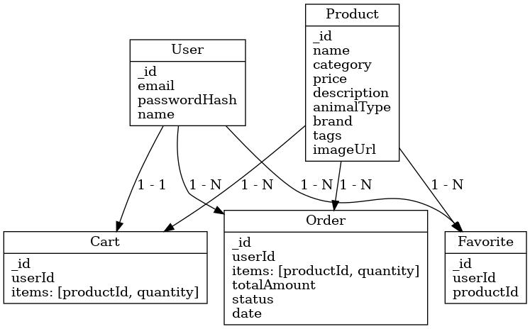
Рис. 1. ER-диаграмма базы данных

В условиях интернет-магазина пользователи активно применяют поиск, фильтрацию, сортировку и оформление заказов. Это требует быстрой выборки нужной информации из базы данных.
Для ускорения поиска СУБД MongoDB позволяет индексировать поля, по которым часто осуществляется фильтрация или сортировка. В рамках проекта созданы индексы по следующим полям: products.category; products.animalType; products.brand; orders.userId; cart.userId.
Помимо структуры и связей между сущностями, важным аспектом проектирования является организация физического хранения и доступ к данным на уровне выполнения операций.
Выбранная система хранения данных даёт возможность гибко реагировать на увеличение объема информации. При необходимости структура может быть масштабирована горизонтально с использованием механизма шардинга, позволяющего разделить коллекции (сущности) на части и распределить нагрузку между серверами. Также предусмотрена возможность создания резервных копий и восстановления данных, что важно для минимизации рисков в случае сбоев. Такой подход обеспечивает устойчивую работу даже при росте пользовательской базы и количества заказов.

Разработка прототипа интернет-магазина
Разработка прототипа магазина велась с использованием стека Node.js + MongoDB без применения CMS, что обеспечило гибкость и полный контроль над логикой приложения.
Функциональность интернет-магазина включает все ключевые сценарии взаимодействия между пользователем и системой [4]:
- регистрацию и авторизацию;
- поиск и фильтрацию товаров;
- управление корзиной и оформление заказа.
Для обеспечения доступа к персонализированному функционалу (история заказов, избранное, корзина) реализован механизм регистрации и авторизации пользователей.
Регистрация включает следующие этапы:
- ввод e-mail и пароля;
- хеширование пароля (с использованием библиотеки bcrypt);
- проверка уникальности e-mail;
- сохранение данных пользователя в коллекции (сущности) users.
Авторизация осуществляется по следующим шагам:
- проверка введённой пары e-mail / пароль;
- сравнение пароля с хешем;
- генерация JWT-токена (через библиотеку jsonwebtoken);
- отправка токена клиенту для хранения в локальном хранилище или cookie.
Таким образом, реализована безопасная аутентификация с защитой пользовательских данных и поддержкой сессий.
Для упрощения выбора товаров и повышения удобства использования реализован функционал поиска и фильтрации с использованием параметров.
Функционал включает:
- поиск по названию и ключевым словам (products.name, products. tags);
- фильтрацию по категории товара, типу, бренду и ценовому диапазону.
Для реализации данных функций используется REST API с возможностью передачи query-параметров. Запросы к MongoDB обрабатываются через фильтрующие конструкции ($regex, $gte, $lte, $in и др.). Все поля, по которым предусмотрена фильтрация, индексированы для повышения скорости отклика.
Выдача результатов фильтрации формируется в виде массива JSON-объектов, пригодных для отображения в клиентском приложении.
Сценарий оформления заказа реализован в несколько этапов:
- добавление пользователем товаров в корзину;
- редактирование состава корзины с использованием изменения количества товаров или удаления позиций;
- оформление заказа;
- очищение корзины после успешного оформления.
Внутри базы данных заказ сохраняется с полями:
- userId – идентификатор пользователя;
- items – список товаров, их количество и цена;
- status – статус «новый», «в обработке», «доставлен» и т.п.;
- createdAt – дата и время создания заказа.
Такая структура позволяет отслеживать историю заказов и предоставлять пользователю доступ к ним через личный кабинет.
При оформлении заказа вся информация копируется в новую запись в коллекцию (сущность) order.

Структура пользовательского интерфейса
При проектировании интерфейса особое внимание уделялось построению пользовательских сценариев, где минимизируется количество шагов для совершения ключевых действий: от поиска товара до оформления заказа [4]. Это обеспечивает быструю ориентацию на сайте даже при первом посещении. Структура пользовательского интерфейса приведена на рисунке 2.
Главная страница:
- краткая информация о магазине;
- реклама и акции;
- переход к каталогу.
Карточка товаров:
- изображение, описание, характеристики;
- кнопка «Добавить в корзину».
Каталог товаров:
- панель фильтров;
- сетка товаров с кнопкой «В корзину»;
- панель сортировки.
Корзина:
- список товаров;
- кнопки «Редактировать», «Удалить»;
- расчет итоговой стоимости;
- кнопка «Оформить заказ».
Регистрация / авторизация:
- страница для авторизации;
- страница для регистрации.
Рис. 2. Структура пользовательского интерфейса

При оформлении страниц использовались следующие инструменты:
- HTML5 / CSS3 – основа разметки и стилизации;
- JavaScript (ES6+) – взаимодействие с API, динамическое поведение страниц;
- Flexbox / Grid Layout – для адаптивной вёрстки;
- конструктор прототипов (Figma) – использовался на этапе проектирования макетов страниц.
Одним из ключевых факторов успешного продвижения интернет-магазина в поисковых системах является правильная и продуманная SEO-оптимизация.
Были реализованы следующие базовые мероприятия по поисковой оптимизации:
- генерация интуитивно понятных URL адресов;
- применение мета тегов и единого стилевого оформления заголовков;
- применение индексирования при поиске;
- автоматическая генерация карты сайта.

Заключение
В ходе разработки онлайн-сервиса интернет-магазина был предложен подход, обеспечивающий создание функциональной, гибкой и масштабируемой платформы, предоставляющей пользователю удобный и современный инструмент для поиска, выбора и заказа товаров.
В ходе практической реализации проекта были разработаны:
- backend-сервис на платформе Node.js с использованием Express;
- структура базы данных на MongoDB для типового интернет-магазина;
- функции для выполнения всех основных пользовательских действий: регистрация, авторизация, работа с корзиной, оформление заказов, фильтрация товаров;
- пользовательский интерфейс с адаптивной вёрсткой и логичной навигацией;
- инструменты базовой SEO-оптимизации для повышения эффективности в поисковых системах.

Литература
- Беспалов Д.А., Гушанский С.М., Коробейникова Н.М. Операционные системы реального времени и технологии разработки кроссплатформенного программного обеспечения. Ростов-на-Дону; Таганрог: Изд-во Южного федерального университета, 2021. – 214 с.
- Сергеев М.Ю., Абрамов А.В. Методика разработки онлайн сервисов прикладного назначения // Информационные технологии моделирования и управления. 2025. № 3 (141). - С. 214-223.
- Никсон Р. Создаем динамические веб-сайты с помощью PHP, MySQL, JavaScript, CSSиHTML5. СПб.: Питер, 2023. – 832 с.
- Сергеев М.Ю., Гребенникова Н.И. Разработка информационных клиент-серверных систем прикладного назначения с применением веб-технологий // Экономика и менеджмент систем управления. 2024. № 3 (53). – С. 80-89.

УДК 519.25

М.Ю. Талагаев, Т.Н. Недикова, М.Н. Аралов

Воронежский государственный технический университет, Воронеж, Россия

МЕТОДИКА ПРИМЕНЕНИЯ DEVSECOPS ПОДХОДАДЛЯ ПОВЫШЕНИЯ БЕЗОПАСНОСТИ ВЕБ-ПРИЛОЖЕНИЙ

Аннотация. В статье рассматривается применение подхода DevSecOps для выявления и устранения уязвимостей безопасности в веб-приложениях, разработанных с использованием фреймворков React и Next.js. Особое внимание уделяется основным принципам интеграции механизмов информационной безопасности в процессы DevOps. Определяются инструменты автоматизированного анализа исходного кода, управления зависимостями и контроля конфигураций, применяемые в экосистеме React и Next.js.
Ключевые слова: уязвимости безопасности, веб-приложения, инструменты анализа исходного кода, автоматическая проверка уязвимостей

Введение
При разработке клиент-серверных веб-приложений широко применяют фреймворки React и Next.js. Современные проекты на базе данных программных продуктов, как правило, включают десятки или сотни npm-пакетов, каждый из которых потенциально может содержать различные уязвимости безопасности. Это может повлечь за собой утечку данных, нарушение целостности системы и компрометацию серверных и клиентских компонентов приложения. В декабре 2025 года была найдена уязвимость, получившая название CVE-2025-55182, которая затрагивает компоненты React и Next.js, встроенные в веб-приложения [1]. В связи с этим возникает необходимость внедрения подходов, снижающих негативное воздействие данной уязвимости на работу веб разработок.

Методология DevOpsв разработке программных приложений
DevOps представляет собой методологию организации процессов разработки для повышения скорости выпуска приложений. В основе подхода DevOps лежит автоматизация и непрерывность процессов, охватывающих весь жизненный цикл программного продукта. В контексте разработки клиентских веб-приложений DevOps способствует сокращению времени между изменением исходного кода и его доставкой до конечного клиента.
Классическая модель DevOps включает следующие основные стадии разработки программного обеспечения [2]:
- планирование и разработка;
- сборка и тестирование;
- развертывание;
- эксплуатация и мониторинг.
Для веб-приложений, разработанных с использованием React и Next.js, этап разработкивключаетприменение автоматизированных сборочных процессов. Этап тестирования дополняется системами контроля версий. Этап развертывания использует механизмы непрерывной интеграции и доставкиCI/CD (Continuous Integration/Continuous Delivery or Deployment). Этап эксплуатации и мониторинга дополняется специфическими инструментами мониторинга производительности и доступности. В рамках данной статьи подробнее рассматривается этапразвертывания CI/CD, как наиболее сложный и обеспечивающий подготовку приложения к эксплуатации.

Этап CI/CDв жизненном цикле приложений
CI/CD –это совокупность практик и инструментов, обеспечивающих автоматизацию процессов сборки, тестирования и развертывания приложения[3].В общем виде, этапы CI/CDизображены на рисунке 1.
Сборка
приложения
Автоматизированное тестирование
Развертывание
приложения
Мониторинг и логирование
Рис. 1. Этапы CI/CDв общем виде

Сборка приложения – это процесс компиляции и упаковки исходного кода в готовые артефактыдля развертывания и тестирования.
Автоматизированное тестирование проверяет работу приложения и всей системы.
Развертывание доставляет протестированное программное обеспечение в рабочую среду с настройкой инфраструктуры и сервисов.
Мониторинг и логирование обеспечивают наблюдение за работой приложения.
Все эти этапы входят в общие понятие пайплайна разработки. Пайплайн разработки – это целостная последовательность обязательных действий.Последовательность действий чаще всего реализуется в виде CI/CD-конвейера.
Классическая модель DevOpsне включает в себя этапов, направленных на проверку безопасности итогового продукта. Чаще всего в такой модели поиск уязвимостей и их устранение выполняются на финальных шагах выпуска приложений. В этом случае обнаружение уязвимостей значительно замедляет разработку приложений. При устранении уязвимостей приходится заново проходить весь путь от планирования и разработки до развертывания приложения.

Ключевые концепции DevSecOpsподхода
Подход DevSecOps является развитием концепции DevOps и направлен на решение проблемы внедрения механизмов информационной безопасности в процессе разработки программного обеспечения. DevSecOps основывается на принципе «security by design». Он предусматривает проверку безопасности на всех этапах жизненного цикла приложения. Подход DevSecOpsвключает выполнение следующих действий [4, 5]:
- автоматизированный статический и динамический анализ исходного кода для выявления уязвимостей на ранних этапах разработки;
- контроль и анализ сторонних библиотек и их зависимостей на наличие известных уязвимостей (CVE);
- внедрение механизмов безопасности в процессы CI/CD;
- проверки при сборке и развертывании приложений;
- управление конфигурациями и секретами с целью предотвращения утечек чувствительных данных.
Предлагаемые действиядолжны быть внедрены в пайплайн разработки для того, чтобы запрещать переход к следующему шагу, если были найдены уязвимости или ошибки в коде в текущем шаге.

Примеры внедрения DevSecOpsподходов в разработку приложений
Одним из ключевых аспектов DevSecOps подхода является автоматизированный статический анализ кода. Для более глубокого анализа рекомендуется использовать механизм SonarQube, который предлагает мощные возможности для статического анализа кода.
SonarQube интегрируется в пайплайн разработки на начальном этапе. Пример интеграции SonarQube в пайплайн GitLabCI/CDприведен на рисунке 2.
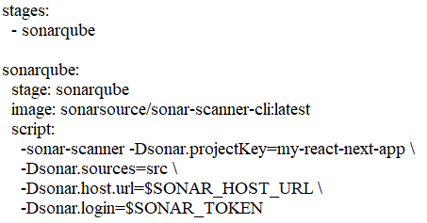
Рис. 2. Этап статической проверки кода в GitlabCi/CD
с использованием SonarQube

SonarQube запускает проверку кода в указанной директории, например, src. Внутренний модуль подключается к SonarQube используя переменные SONAR_HOST_URL и SONAR_TOKEN и выполняет сканирование.
Пример интеграции SonarQube в пайплайн GitHubActions представлен на рисунке 3.
Среди наиболее популярных решений для автоматического сканирования зависимостей и поиска уязвимостей в нихв глобальной базе CVE можно выделить следующие решения [4-5]:
- Snyk;
- Dependabot;
- OWASP Dependency-Check;
- WhiteSource.

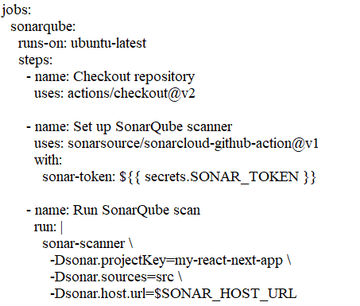
Рис. 3. Этап статической проверки кода в GitHubActions
c использованием SonarQube

Каждая из представленных технологий реализует уникальный подход к обеспечению безопасности цепочки поставок программного обеспечения. Платформа Snyk специализируется на автоматизированном сканировании графа зависимостей проекта, выявляя в нём известные уязвимости на основе актуальных баз данных. Dependabot предлагает стратегию активного устранения рисков, генерируя автоматические запросы на слияние (pull requests) для обновления уязвимых пакетов до безопасных версий. Инструмент OWASP Dependency-Check, будучи мощным решением с открытым исходным кодом и широкой поддержкой экосистем, тем не менее, предъявляет повышенные требования к квалификации для своей корректной конфигурации и интеграции в конвейер сборки. Коммерческий продукт WhiteSource (ныне Mend) представляет собой комплексную платформу для управления не только безопасностью, но и лицензионных (license compliance) зависимостей, однако его богатый функционал может оказаться избыточным для небольших или экспериментальных проектов, формируя ненужную архитектурную сложность.
Snyk на данный момент остаётся одним из самых передовых и удобных решений для внедрения в CI/CD поскольку легко интегрируется с популярными CI/CD системами (GitHub Actions, GitLab CI, Jenkins и др.).
Snyk регулярно обновляется, предлагает рекомендации по исправлению уязвимостями и поддерживает создание pull-запросов для обновлений зависимостей. Эти особенности делают его лучшим выбором для обеспечения безопасности на всех этапах разработки.
Пример интеграции Snyk в пайплайн GitLabCi/CDприведен на рисунке 4.
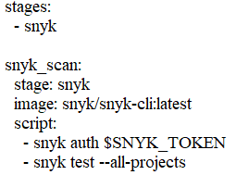
Рис. 4. Этап автоматической проверки уязвимостей в GitLab Ci/CD
c использованием Snyk

В начале работы Snyk, также как и SonarQube осуществляет аутентификацию через заданные переменные, а затем запускает сканирование на наличие уязвимостейизвестных из базы CVE. Пример интеграции Snyk в пайплайн GitHubActions приведен на рисунке 5.
Для реализации динамических проверок необходимо внедрить сканирование собранных образов с целью выявления уязвимостей в зависимостях, операционных системах и приложениях, которые могут быть использованы злоумышленниками[5].
На сегодняшний день на рынке доступны несколько популярных инструментов для анализа уязвимостей в образах[5]:
- Clair;
- Anchore;
- Aqua Security;
- Trivy;
- Docker Scan.
Clair анализирует Docker-образы на наличие уязвимостей, но требует настройки и сопровождения. Anchore предоставляет глубокую проверку зависимостей и политики безопасности, но может быть сложным для малых проектов. Aqua Security является коммерческим решением, предлагающим расширенные функции мониторинга и управления безопасностью контейнеров и облачных приложений. Trivy – лёгкий и быстрый инструмент с открытым исходным кодом, подходящий для быстрого сканирования, хотя его возможности ограничены по сравнению с более мощными решениями. Docker Scan, встроенный инструмент для Docker, использует базу данных Snyk и предоставляет удобное решение для базовых нужд, но имеет ограничения в функционале.
Для большинства проектов Trivy является лучшим выбором благодаря своей простоте, в то время как для более сложных случаев подойдут Anchore или Aqua Security.
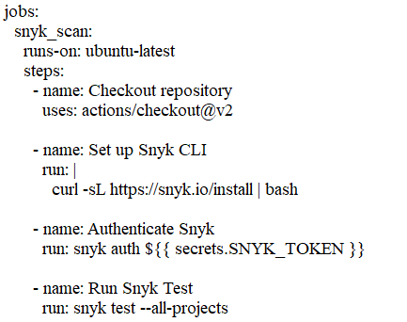
Рис. 5. Этап автоматической проверки уязвимостей в GitHubActions
c использованием Snyk

Пример интеграции Trivy в пайплайн GitLabCi/CDприведен на рисунке 6.
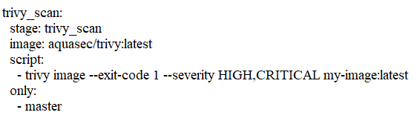
Рис. 6. Этап проверки образов в GitLabCi/CD c использованием Trivy

В данном примере конфигурации GitLab CI/CD используется образ acquiesce/trivy:latest для сканирования Docker-образа на наличие уязвимостей. Trivy сканирует образ и останавливает пайплайн, если обнаружены уязвимости с серьёзностью HIGH или CRITICAL. Пример интеграции Trivy в пайплайн GitHubActions представлен на рис. 7.

Заключение
Внедрение подхода DevSecOps в разработку веб-приложений на базе React и Next.js значительно безопасности итоговых приложений, а также ускоряет процесс их разработки. Автоматизированный анализ кода, управление зависимостями и контроль конфигураций позволяют выявлять уязвимости и минимизировать риски эксплуатации веб-приложений. Использование таких инструментов, как SonarQube, Snyk и Trivy, интегрированных в CI/CD пайплайны, способствует быстрому выявлению угроз и их разрешени. Внедрение DevSecOps обеспечивает не только повышение безопасности, но и улучшение надежности современных веб-приложений.
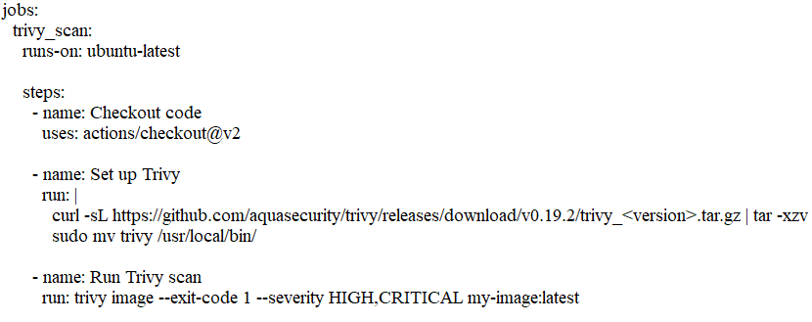
Рис. 7. Этап проверки образов в GitHubActionscиспользованием Trivy

Литература
- Баланов А. Н. DevOps: интеграция и автоматизация. М.: Лань, 2024. – 240 с.
- Хамбл Д., Фарли Д. Непрерывное развертывание ПО: автоматизация процессов сборки, тестирования и внедрения новых версий программ.М.: ДМК Пресс, 2019. – 434 с.
- Вехен Д. Безопасный DevOps. Эффективная эксплуатация систем. СПб.: Питер, 2020. – 432 с.
- Хамбл Д., Ким Дж., Дебуа П., Уиллис Дж. Руководство по DevOps. Как добиться гибкости, надежности и безопасности мирового уровня в технологических компаниях. М.: Манн, Иванов и Фербер, 2018. – 542 с.
- Райс Л. Безопасность контейнеров. Фундаментальный подход к защите контейнеризированных приложений. СПб.: Питер, 2021. – 224 с.

УДК 004.624

Н.В. Яровой, А.М. Нужный

Воронежский государственный технический университет, Воронеж, Россия

АНАЛИЗ ВОЗМОЖНОСТЕЙ ИМПОРТА И ЭКСПОРТА В СИСТЕМАХ ПРОЕКТИРОВАНИЯ ПЕЧАТНЫХ ПЛАТ

Аннотация:В статье анализируются возможности импорта и экспорта библиотек компонентов в системах автоматизированного проектирования печатных плат с учётом необходимости развития отечественных продуктов. Рассматриваются отечественная система Delta Design и зарубежные аналоги Altium Designer, P-CAD, PADS, Eagle, DipTrace, EasyEDA по критериям объемов библиотек, поддерживаемых форматов и наличия API. Детально рассмотрена структура файлов библиотек в системе Delta Design, включая иерархию тегов, принципы описания контактных площадок, посадочных мест, трёхмерных моделей компонентов и условных графических обозначений. Большинство операций экспорта проводятся для текстовых версий библиотек, что мотивирует создать собственную программу миграции данных. Основную сложность в таком случае составит изучение структур библиотек и разработка алгоритма их конвертации.
Ключевые слова: EDA, САПР, библиотеки компонентов, миграция библиотек, Delta Design, импорт библиотек, DDL.

Введение
В современном мире электроники системы автоматизированного проектирования (САПР) печатных плат (ПП) играют ключевую роль в ускорении разработки сложных устройств, минимизации ошибок и сокращении времени вывода продуктов на рынок. Актуальность САПР обусловлена экспоненциальным ростом сложности схем – от многослойных плат с высокой плотностью компонентов до интеграции с системами искусственного интеллекта.
В текущих условиях существует высокий риск ввода санкций из-за чего возникает острая необходимость перехода на отечественные решения САПР, обеспечивающие технологический суверенитет и независимость от импортных поставок. По данным аналитики отрасли, российский рынок САПР достиг почти 15 млрд рублей в 2024 году с ростом 22% относительно предыдущего года [1]. При этом по данным Strategy Partners эта отрасль будет ежегодно расти в среднем на 12% до 2030 года [2].
Одним из перспективных российских продуктов является Delta Design, но ее набор библиотек существенно уступает зарубежным аналогам вроде Altium Designer или DipTrace по объему и разнообразию компонентов. Это ограничивает эффективность проектирования и требует значительных усилий на создание библиотек с нуля. Поэтому особенно актуальна задача анализа и реализации механизмов импорта и экспорта данных между системами САПР, позволяющих переносить библиотеки и ускорять миграцию на отечественные платформы.

Анализ существующих систем проектирования печатных плат
Системы автоматизированного проектирования предоставляют функционал для создания печатных плат, сопутствующих схем и файлов. При этом для их построения необходимо описание ножек и посадочного места электронного компонента, его электрической схемы и, в некоторых случаях, 3D-модели. Именно эту информацию для каждой из САПР предоставляют библиотеки компонентов, и именно ее миграция так необходима для развития отечественной САПР. Для решения задачи переноса библиотек компонентов между САПР необходимо рассмотреть:
- существующие системы автоматизированного проектирования печатных плат;
- объемы библиотек компонентов для них;
- возможности экспорта и импорта библиотек компонентов в другие форматы;
- наличие API.
Начать рассматривать существующие системы стоит с отечественной Delta Design. Она имеет встроенную демонстрационную библиотеку компонентов. Также производитель предоставляет собственную библиотеку компонентов Delta ЭКБ. Она предоставляется бесплатно на условиях «как есть» и включает как схемотехнические обозначения и посадочные места, так и 3D-модели. На момент начала разработки заявлялись планы на реализацию зарубежных электронных компонентов [3], но пока поставляются только цифровые модели продуктов отечественных производителей. Сама библиотека представлена в виде текстового XML-файла. Программа Delta Design поддерживает импорт проектов и библиотек из Altium Designer и P-CAD, PADS. Для последних двух импорт библиотек возможен только из текстовых форматов. Также имеется API [4]. На рисунке 1 приводится схема модулей Delta Design.
Зарубежные аналоги можно начать рассматривать с P-CAD. Она является самой старой. Последняя версия вышла 2006 году, а жизненный цикл имел большие изменения в ядре программы. Например, тип автоматического трассировщика менялся три раза [5]. Поэтому говорить об этой программе как об источнике библиотек компонентов не рационально. Также в силу своего возраста P-CAD имел других конкурентов, которые также не дожили до сегодняшних дней, что отражается на возможностях импорта и экспорта. Единственная польза от этой программы может быть только конвертации проприетарного формата lib в текстовый lia. Но этот функционал не очень актуален, так как у этой системы есть преемник – Altium Designer. Эта система уже имеет большое количество библиотек компонентов, в том числе благодаря большому набору встроенных скриптов импорта.
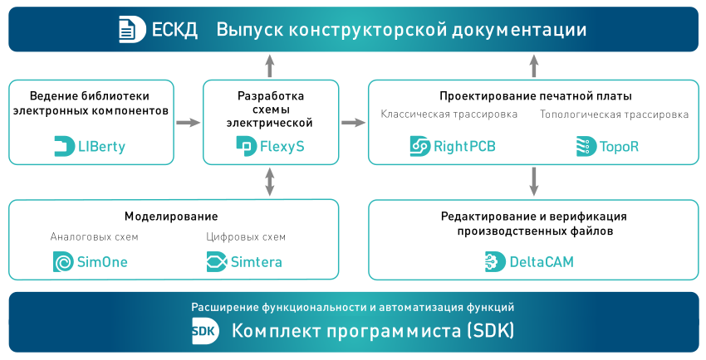
Рис. 1. Схема модулей САПР ПП Delta Design

На рисунке 2 показаны поддерживаемые форматы файлов для импорта. Также, как и Delta Design поддерживает описание 3D-моделей. Файлы проектов и библиотек Altium Designer не являются проприетарными. Имеется высокоразвитое API. Таким образом, Altium Designer наиболее привлекательная программа для промежуточной конвертации.
Далее рассмотрим систему PADS. Она разрабатывается Siemens и является достаточно тяжелой программой. Также можно найти упоминания о наличии API, но получить документацию по ней не удалось. Возможности импорта весьма скудные и ограничены системами Altium Designer и P-CAD. Отличительной чертой является то, что из последней САПР обрабатываются библиотеки компонентов не только в текстовом формате, но и бинарном. Обладает достаточно широким набором встроенных библиотек, но найти сторонние трудно.
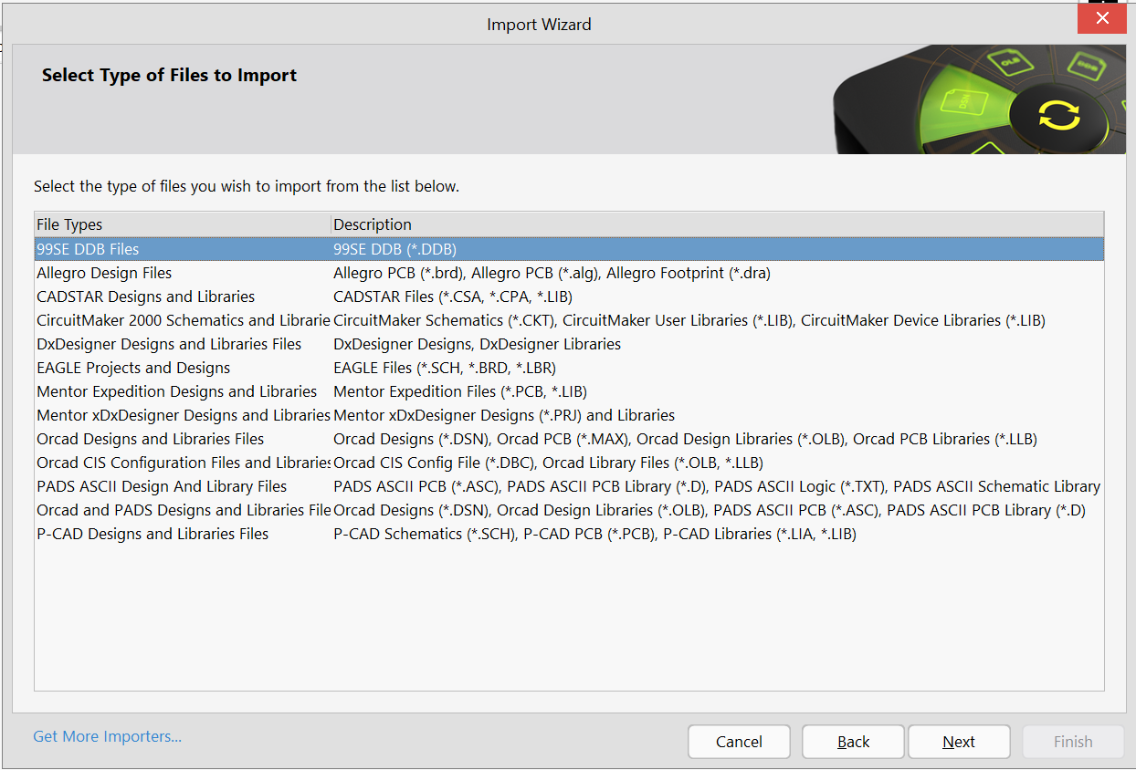
Рис. 2. Окно импорта файлов в программе Altium Designer

Следующая система: Eagle. Её версии разделены по платформам. Оффлайн устаревшая и простая, а онлайн продолжает развиваться. Последняя недоступна из-за санкций Autodesk в отношении России. Поэтому рассмотрим оффлайн версию. Она содержит достаточно большой набор библиотек компонентов без 3D-моделей. При этом в программе отсутствует возможность импорта и экспорта библиотек компонентов.
Еще одна не молодая система – DipTrace. Она обладает достаточно широким набором встроенных библиотек компонентов. Также есть множество пользовательских библиотек. Сама программа имеет хороший набор импорта библиотек, но только текстовых форматов. Отличительной чертой является возможность экспорта импортированной библиотеки не только в собственные текстовые форматы, но и в EagleXML. Эта САПР не имеет API ни для каких задач.
Последней системой ПП рассмотрю EasyEDA. Это современная китайская САПР с web-интерфейсом. Она обладает широким набором встроенных библиотек компонентов и интегрированным репозиторием с пользовательскими. Есть возможность разнообразного импорта, но экспорт библиотеки возможен в собственный текстовый формат. Система имеет API.

Структура файла библиотеки компонентов Delta Design
Как ранее отмечалось, она имеет формат XML, но расширение файла называется .DDL от аббревиатуры Delta Design Library. Иерархия начинается с родительского тега «DeltaDesign». Он содержит различные метаданные от версии XML до CRC суммы файла. Из важных свойств только «Unit», который задает систему измерений. В официальных библиотеках указаны миллиметры, но также поддерживаются милы и дюймы.
Затем идет тег «Libraries», который должен содержать, как минимум, одну библиотеку, обозначаемую тегом «Library». Последний должен содержать свойство «Name», задающее имя библиотеки. Также опциональным свойством является «Flags». Оно может иметь значение «Protected», защищающее импортированную библиотеку от изменения.
В сущности «Library» встречается тег «Folder». Он имеет три параметра: «Name», «Type» и «Flags», - последний из которых опциональный. Здесь стоит отметить, что уровень «Library» должен включать определенное количество папок с соответствующими значениями «Type». Аименно: «Shapes», «Holes», «Padstacks», «Footprints», «Components», «Files» и «Blocks».Каждая из папок этого типа может включать условно неограниченное количество подпапок того же типа. Это позволит структурировать сущности в рамках одной библиотеки. На рисунке 3 показан описанный верхний уровень структуры XML библиотеки.
В папке типа «Shape» находятся сущности типа «PadShape». Они хранят метаинформацию: имя и тип геометрической формы. Саму форму определяет вложенные сущности. Это может быть как примитив (круг, прямоугольник или тому подобное), так и кастомное решение, созданное при помощи дуг и линий. Эти сущности «PadShape» определяют контуры контактных площадок.
Точно такое же наполнение имеет папка «Hole». И ее сущности также применяются для создания контактных площадок. Но они отличаются от «Shape» тем, что создают своим телом сквозные отверстия в печатной плате.
Сами контактные площадки определяются в папке «Padstacks». Точнее, она содержит теги «Padstack», которые, в свою очередь, определяют наборы контактных площадок «Pad» для одного компонента. Один набор контактных площадок «Padstack» характеризуется именем «Name», типом контактных площадок: планарные контактные площадки (ПКП) «SMD», сквозные контактные площадки «Through», монтажное отверстие «MountingHole», переходное отверстие «Via» и реперная точка «Fidutial», - и размером маски и пасты. Сами контактные площадки «Pad» должны быть привязаны свойством «Layer» к слою, а также связаны с формой «Shape» или «Hole» при помощи свойства «PadShapeRef». Кроме того, в зависимости от типа «Padstack» необходимо разное количество контактных площадок «Pad». Так для ПКП или реперной точки не нужно указывать «Pad» для внутренних сигнальных слоев. А для остальных сквозных типов необходим дополнительная сущность «Pad» и абсолютно другие привязки к слоям.
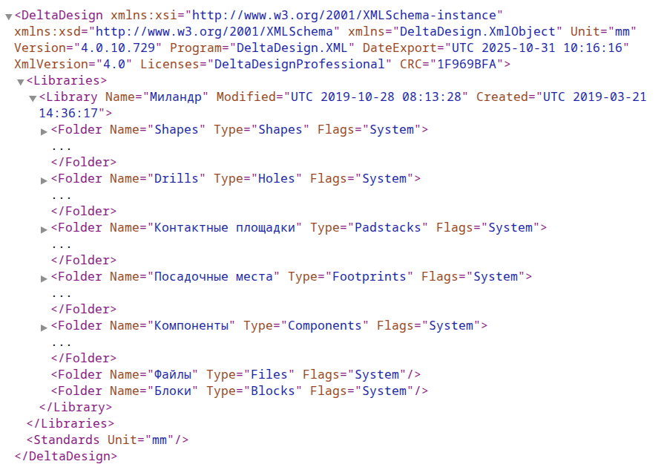
Рис. 3. Верхний уровень структур DDL библиотеки компонентов

Затем идет папка типа «Footprints», которая определяет посадочные места, используя ранее созданные наборы контактных площадок. Одно такое место объявляется тегом «Footprint». Оно состоит из четырех структурных частей и трех логических. Первая задана тегом «Pads». В ней при помощи тегов «Pad» определяется набор используемых «Padstack», их расположение и нумерация. Вторая логическая часть реализует трехмерное представление посадочного места. Она состоит как минимум из одного тега «TechnologyItem» со свойством «Technology» равным «Default». В нем внутри дополнительного тега «GraphicData» при помощи геометрических тегов с постфиксом «G», например «RectangleG», задается трехмерная форма компонента на посадочном месте. Delta Design самостоятельно создает участок платы и примененные контактные площадки, а также стандартное представление компонента, выполненное не в твердотельном, а, скорее всего, поверхностном исполнении. Пример отоюражения стандартного представления компонента в 3D иде показан на рисунке 4.
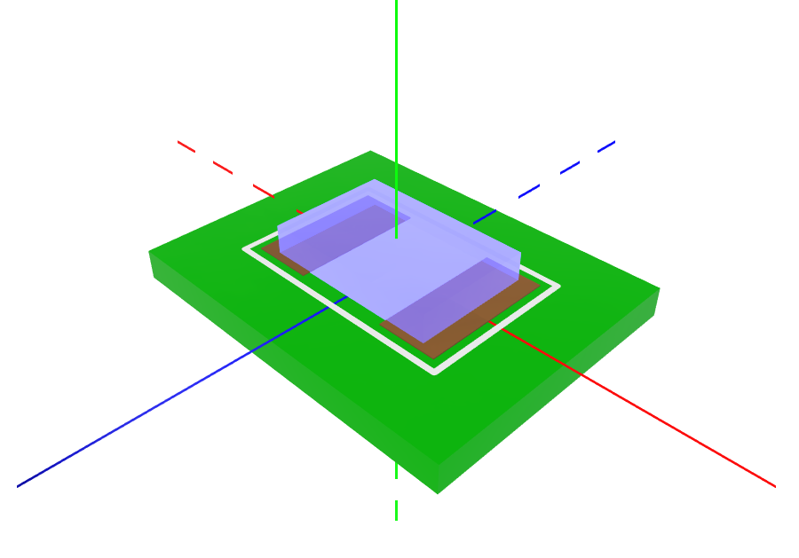
Рис. 4. 3D модель посадочного места без привязки 3D модели компонента

Заданная в теге «GraphicData» геометрия переопределяет это стандартное представление. После «TechnologyItem» идет один тег «DrawData3d» он хранит трехмерную твердотельную модель, которая подставляется место стандартной поверхностной, в бинарном режиме в base64 кодировке. Если быть более точным, в base64 кодировке находится zip-архив, сжатый по Deflate-кодировке и установленным паролем с AES-256 шифрованием. В архиве находится два файла: «model_actions.txt» и «model_source.c3d». Последним, четвертым тегом в папке «Footprints» является «Fields». Он является необязательным, а его назначение непонятно. Так, в библиотеках от Delta Design «Fields» всегда содержит одну сущность, заданную тегом «Attribute» с именем «MD5/CRC», но даже она не имеет указанного значения.
Папка типа «Components» определяет компоненты в библиотеке. Каждый компонент задается внутри тега «Component». Для этого применяются следующие сущности: «Parts», «Pins», «Designs» и «Attachments».
Уровень тега «Parts» состоит из тегов «Part», описывающих различные товарные модификации одной модели компонента. Для настройки свойств модификации компонента «Part» используется тег «Attribute» со свойством «Name». Полный список состоит из десятков наименований, например, самые популярные: «PartName», «Weight», «Comment». Минимально необходимый набор для создания одного компонента это, как минимум, атрибуты «Attribute» со свойствами «Name»: «PartName» и «Footprint», – для одного «Part», вложенного последовательно в «Parts» и «Component». При этом важно, чтобы атрибут с именем «Footprint» ссылался на существующее посадочное место «Footprint». Эти атрибуты выполняют роль не только настройки условных графических обозначений (УГО), но и привязывают компонент к посадочным местам, контактным площадкам и трехмерным моделям.
Далее идут теги, определяющих только УГО компонента. Первый из таких: «Pins» – наиболее простой. Он содержит список из тегов «Pin», объявляющих контактные выходы компонента.
Третьим тегом, настраивающим компонент, является «Disign». Это самая сложная сущность. Она выполняет реализацию УГО для текстовых данных в теге «SymbolView» и для посадочных мест в теге «FootprintView». Для последних в свойстве «FootprintRef» указывают посадочное место для конкретного его представления. А в теле самого «FootprintView» связывают контактные выходы компонента, объявленные в секции «Pins», с контактными площадками «Padstask» при помощи тега «PinRef». Набор этих связей дополнительно обернут в тег «Pins».
Тег «SymbolView» указывает на реализацию УГО компонента при помощи тега «Gate», в котором связываются его контактные выходы с этой самой реализацией при помощи тега «PinImplementation». Набор последних оборачивается в тег «Pins». Непосредственно реализация может находится в отдельном теге «Standards» на уровне «Libraries» или сразу после «Gate» в теге «InternalSymbol». Они имеют одинаковый принцип построения тела, начиная с тега «Graphics». Только в случае «InternalSymbols» он идет сразу, а в случае «Standards» дополнительно оборачивается в «FamilySymbols» и «FamilySymbol». Последний является аналогом «InternalSymbol», то есть реализует один экземпляр УГО для компонента. Таких экземпляров может быть несколько в «FamilySymbols».
Реализация УГО состоит из нескольких тегов «RotatedView», каждый из которых отвечает за УГО компонента в определенном положении на сцене: 0, 90, 180 и 270 градусов относительно оси абсцисс, а также состояние зеркальности. Для каждого из этих восьми состояний необходимо определить реализацию УГО. Эта реализация начинается с установки границ УГО при помощи тега «PinRectangle». Важным условием является прохождение установленных границ через наиболее удаленные контактные площадки компонента.
Затем настраивают контактные выводы компонента при помощи тега «SymbolPin». Он рисуется из точки по координатам (0; 0) со смещением «Offset», по умолчанию равным (0; 0), в направлении «Direction» на расстояние «Lenght». По мимо этого у него есть различные опциональные настройки при помощи свойства «Flags», но важно привязать реализацию контактного вывода к объявленному ранее в структуре «Pins» компонента при помощи свойства «PinId». Также для каждого контактного вывода настраиваются правила отображения его атрибутов. Для этого применяется тег «AttributeG».
Потом определяется тело компонента при помощи примитивов, например: прямоугольник «RectangleG», эллипс «EllipseG», – а также кастомных фигур, полученных при помощи линий «Line» и дуг «Arc» внутри тегов «PolylineX» и «PolygonX». Первый подразумевает незамкнутый контур, то есть кривую или ломаную, а последний определяет замкнутый контур, то есть многоугольник, но с возможностью скругления углов.
После этого остается настроить положение атрибута обозначения компонента при помощи тега «AttributeG». А также контейнера других атрибутов при помощи тега «AttributesContainerG» и указания положения его верхнего левого угла. Внутри него можно расположить при помощи того же «AtributeG» атрибуты, которые будут отображаться в этом контейнере по умолчанию, используя те же названия, что и ранее при настройке компонента в «Part» блоках.
В папке типа «Files» можно привязать файл к библиотеке. Это делается при помощи тега «LibraryFile». При импорте этот файл должен быть в том месте, где это было указано в свойстве «Path». Это специфический функционал, которые не был использован ни одной официальной библиотекой. Также обделенной вниманием осталась папка типа «Blocks». Она ни разу не была применена, а в интерфейсе программы Delta Design не показана. Поэтому узнать ее назначение и устройство не представляется возможным.

Заключение
Рассмотрев возможности импорта и экспорта в САПР печатных плат, можно отметить, что все решения имеют различные возможности в этой области. Altium Designer является перспективным вариантом промежуточного звена конвертации библиотек компонентов, так как ее форматы поддерживаются, большинством программ, в том числе целевой Delta Design, и она имеет широкие возможности по импорту сторонних библиотек. Остальные системы можно использовать как источники пользовательских библиотек компонентов и инструменты перевода проприетарного формата в текстовый.
Также можно отметить, что практически весь импорт сторонних библиотек компонентов основывается на текстовых форматах. Это свидетельствует о возможности создания суверенной программы, которая сможет организовать миграцию библиотек компонентов между разными производителями САПР. Основную сложность составит изучение структуры библиотек компонентов сторонних САПР решений и разработка алгоритма ее конвертации к целевой структуре. Миграция трехмерных моделей более сложна из-за необходимости встроенной конвертации уже форматов разных геометрических ядер, не говоря об их хранении в библиотеке в зашифрованном виде.

Литература
- COMNEWS: Выручка крупнейших разработчиков САПР составила почти 15 млрд руб. в 2024 г. URL: https://www.comnews.ru/content/238908/2025-04-22/2025-w17/1007/vyruchka-krupneyshikh-razrabotchikov-sapr-sostavila-pochti-15-mlrd-rub-2024-g
- ИИ, блокчейн и устойчивые практики: как развивается российский рынок инженерного ПО. URL: https://strategy.ru/research/research/ii-blokcheyn-i-ustoychivye-praktiki-kak-razvivaetsya-rossiyskiy-rynok-inzhenernogo-po-85/
- Delta ЭКБ – библиотека электронных компонентов в формате САПР Delta Design доступна для скачивания. URL: https://www.eremex.ru/society/news/ delta-ekb-biblioteka-elektronnykh-komponentov-v-formate-sapr-delta-design-dostupna-dlya-skachivaniya/
- САПР Delta Design. URL: https://www.eremex.ru/products/delta-design/
- Барабанов В.Ф., Войтенко А.С., Феденко Ю.Н., Антонов А.И. Практика проектирования электронных устройств с использованием системы Delta Design: учебное пособие. Воронеж: ФГБОУ ВО «Воронежский государственный технический университет», 2024. – 100 с.

УДК 004.94

Г.А. Башкиров, А.Д. Данилов

Воронежский государственный технический университет, Воронеж, Россия

ПРИМЕНЕНИЕ ВНУТРЕННЕГО ЯЗЫКА ПРОГРАММИРОВАНИЯSIMINTECH ДЛЯ ПОСТРОЕНИЯ МАТЕМАТИЧЕСКИХ МОДЕЛЕЙ

Аннотация: В статье исследуются возможности применения встроенного языка программирования среды динамического моделирования SimInTech для создания математических моделей сложных технических систем. На примере разработки нелинейной динамической модели башенной испарительной градирни энергоблока АЭС демонстрируется методология объединения визуального и текстового программирования. Рассмотрены синтаксические особенности языка, изучено поведение системы при изменяющихся внешних условиях и управляющих воздействиях. Показано, что данный инструмент позволяет эффективно реализовывать алгоритмы на основе уравнений баланса и может быть использован для анализа и оптимизации режимов работы энергетического оборудования.
Ключевые слова: SimInTech, математическое моделирование, динамическая модель, градирня, язык программирования

Введение
Для решения современных задач проектирования и оптимизации сложных технических систем применяют методы математического моделирования [1]. Особым вниманием выделяют моделирование различных контуров и систем охлаждения энергетических установок, эффективность которых напрямую определяет экономические показатели работы электростанций [2]. Для этих целей чаще всего используются как универсальные среды (MATLAB/Simulink, Modelica), так и специализированное программное обеспечение. В этом ряду важное место занимает отечественная среда динамического моделирования технических систем SimInTech, которая предлагает использование совокупности визуального построения структурных схем и встроенного императивного языка программирования для описания нестандартных алгоритмов и нелинейных зависимостей.
Целью настоящей работы является разработка методики и демонстрация практического применения внутреннего языка программирования SimInTech для построения математической модели башенной испарительной градирни. В качестве конкретного объекта исследования рассматривается ее работа в составе контура энергоблока атомной электростанции в условиях изменяющейся климатической нагрузки.

Материалы и методы
В качестве объекта исследования рассматривается замкнутый контур циркуляции технической воды между узлами ключевого энергетического оборудования: градирней и конденсатором турбины [3, 4].
В качестве примера создания математической модели выберем анализ влияния изменения температуры окружающего воздуха$T_{возд}$ на температуру охлаждающей воды$T_{вых}$ и на давление (вакуум) в главном конденсаторе пароконденсатного контура АЭС $P_{конд}$ [5]. В соответствии с поставленной задачей по изучению инструментария SimInTech, была разработана принципиальная, но физически обоснованная модель, фокусирующаяся на демонстрации методологии программирования, а не на детальном воспроизведении всех физических процессов [6].
Модель основана на двух упрощенных уравнениях баланса, связывающих ключевые параметры системы. Условием для составления уравнения теплового баланса конденсатора является то, что вся тепловая нагрузка от паротурбинной установки принимаемая постоянной и передается циркулирующей (охлаждающей) воде:
$$T_{вых}=T_{вх}+\frac{Q}{c_{p}×G_{w}}, (1)$$
где$T_{вх}$– температура воды на входе в конденсатор,$c_{p}$– удельная теплоемкость воды,$G_{w}$– массовый расход воды[5].
Данное уравнение отражает прямую зависимость нагрева воды от постоянной тепловой нагрузки и обратную от расхода теплоносителя.
Для описания охлаждения воды в градирне использована упрощенная модель, связывающая перепад температур с приближенной температурой влажного термометра$T_{вл.т}$и эмпирическим коэффициентом эффективностиk$(0<k<1)$:
$$T_{вх}=T_{вых}-k×\left(T_{вых}-T_{вл.т}\right). (2)$$
Температура влажного термометра оценена как:
$$T_{вл.т}=T_{возд}-∆T, (3)$$
где$∆T$– эмпирическая поправка для влажного климата,$T_{возд}$–температура воздуха [4].
Эта модель качественно верно отражает тенденцию: с ростом$T_{возд}$эффективность охлаждения падает.Данная система уравнений (1)-(3) образует замкнутый контур, достаточный для исследования динамики системы при изменении внешнего воздействия$T_{возд}$и управляющего параметра$G_{w}$ [7].
Реализация модели была выполнена в среде SimInTech с использованием блока «Язык программирования». Этот подход позволил сконцентрировать логику расчета уравнений (1) и (3) в двух текстовых модулях (модель градирни и конденсатора), что обеспечивает наглядность и легкость модификации кода по сравнению с полностью графическим моделированием время расчета увеличивается, рисунок 1, 2 [8].
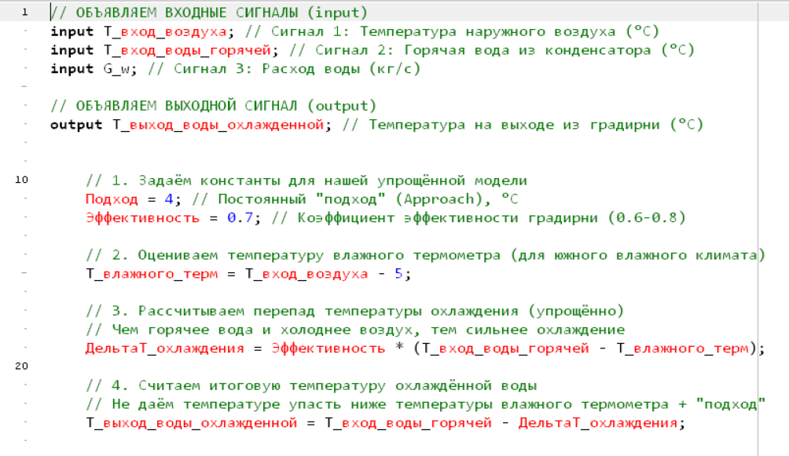
Рис. 1. Расчетный программный код для модуля «Градирня»

Непосредственное соединение выхода блока «Конденсатор» ($T_{вых}$) со входом блока «Градирня», а его выхода ($T_{вх}$) – со входом «Конденсатора» привело к возникновению классической проблемыалгебраической петли (Algebraic Loop). SimInTech диагностировал эту ошибку, так как для расчета$T_{вых}$по уравнению (1) в момент времениtтребуется значение$T_{вх}\left(t\right)$, которое, в свою очередь, по уравнению (2) зависит от$T_{вых}\left(t\right)$. Это создает циклическую мгновенную зависимость, неразрешимую решателем без дополнительной информации [7].
Для устранения этой проблемы в разрыв сигнальной линии$T_{вх}$был использован динамический блок«Задержка» (Unit Delay). Данный блок разрывает мгновенную связь, выдавая на выходе в момент времениtзначение своего входа, задержанное на один шаг интегрирования$(t-dt)$. Таким образом, уравнение (1) в дискретном виде принимает форму:
$$T_{вых}\left(t\right)=T_{вх}\left(t-dt\right)+\frac{Q}{c_{p}×G_{w}\left(t\right)}, (4)$$
что является физически корректным (учет времени переноса воды) и математически разрешимым для решателя [8]. Начальное условие для блока задержки было задано равным расчетной температуре воды в начальный момент моделирования.
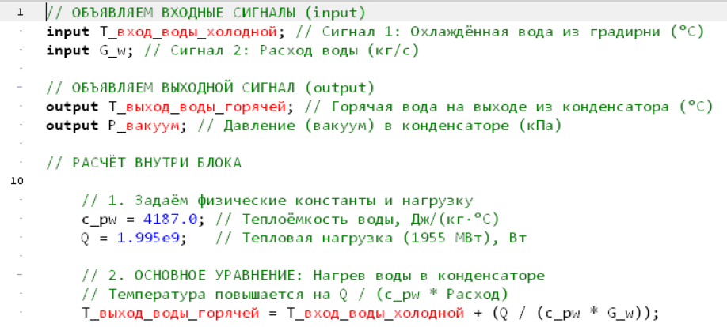
Рис. 2. Расчетный программный код для модуля «Конденсатор»

Итоговый вид математической модели изображен на рисунке 3, в нем последовательно соединены основные структурные блоки: константы, блоки расчетного кода с использованием внутреннего языка программирования SimInTech, вывод расчетов на графики функции, а также возмущающие сигналы – ключи с различными параметрами [8].
Для демонстрации работоспособности модели и языка был проведен вычислительный эксперимент. В качестве внешнего воздействия задавался линейный рост температуры воздуха$T_{возд}$от 0°C до 30°C в течение расчетного интервала. Основным управляющим воздействием был выбран массовый расход воды$G_{w}$.
В ходе эксперимента моделировались два сценария: сценарий A с постоянным расходом $G_{w}=38888 кг/с (140000 т/ч)$ и сценарий В с ступенчатым увеличением расхода до $G_{w}=41667 кг/с (150000 т/ч)$ в момент достижения вакуума в конденсаторе 13 кПа.
Целью эксперимента была верификация того, что модель адекватно отражает качественные физические закономерности: рост$T_{возд}$ведет к росту$T_{вых}$и$P_{конд}$, а увеличение расхода $G_{w}$(Сценарий B) позволяет смягчить этот рост, что иллюстрирует один из основных методов регулирования вакуума в реальной системе, рисунок 4 [5].

Заключение
Использование для создания математических моделей сложных технических систем встроенного языка программирования среды динамического моделирования SimInTech подтвердило удобство и верность данного способа анализа различных зависимостей основных параметров в энергетическом оборудовании [7]. На примере разработки принципиальной модели контура охлаждения энергоблока АЭС, включающей градирню и конденсатор, была продемонстрирована практическая методология работы со встроенным языком программирования.
Главным результатом работы является успешная реализация вычислительного алгоритма, основанного на уравнениях теплового баланса, в блоке «Язык программирования». В процессе реализации были выявлены и преодолены ключевые проблемы, характерные для интеграции текстовых алгоритмов в структурные схемы. Установлена и решена проблема алгебраической петли, возникающей при создании замкнутых контуров. Для ее устранения был применен блок «Задержка», что является стандартным и физически обоснованным приемом в динамическом моделировании. Эмпирически определена критически важная синтаксическая особенность внутреннего языка по работе с кодом и выводе информации на графики функций.
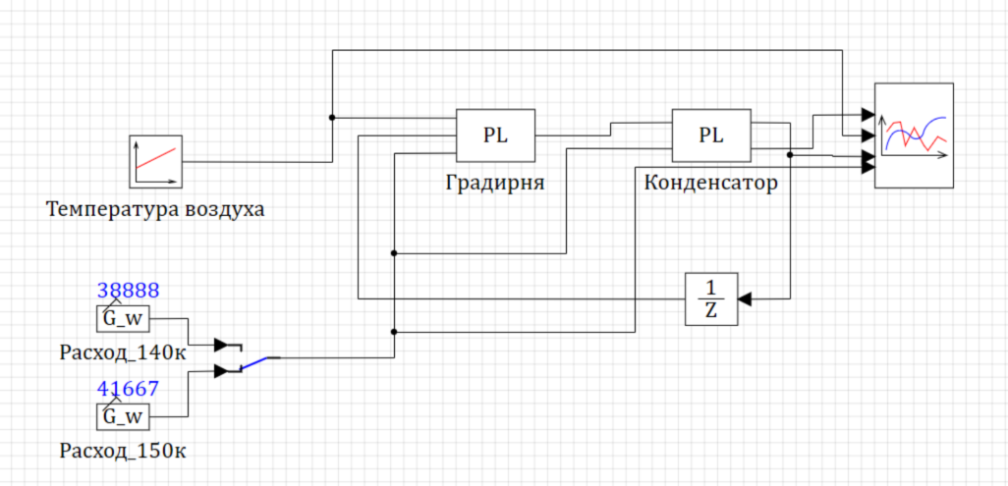
Рис. 3. Математическая модель расчета влияния давления в конденсаторе
от температуры окружающей среды

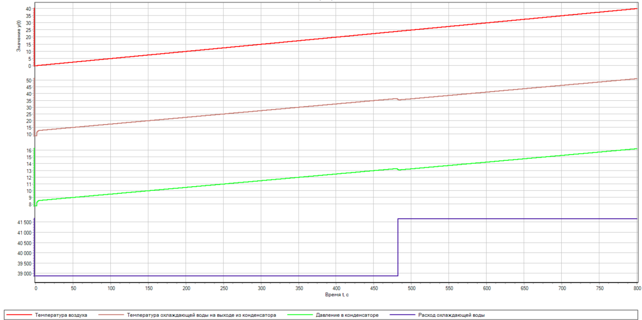
Рис. 4. График зависимости основных параметров математической модели от времени с учетом условий возмущений

Разработанная модель, несмотря на принципиальный характер, адекватно отражает качественные физические зависимости: рост температуры окружающего воздуха приводит к повышению температуры охлаждающей воды и ухудшению вакуума в конденсаторе, а увеличение расхода является эффективным управляющим воздействием для стабилизации параметров.
Таким образом, внутренний язык SimInTech представляет собой гибкий инструмент, который при корректном учете его архитектурных и синтаксических особенностей позволяет эффективно решать широкий класс задач математического моделирования в энергетике и смежных областях. Полученный опыт и сформулированные рекомендации могут быть использованы инженерами и исследователями для внедрения методологии текстового программирования в практику визуального моделирования сложных технических систем.

Литература
- Поваров В.П., Стацура Д.Б., Усачев Д.Е. Опыт эксплуатации и пути повышения эффективности работы системы технического водоснабжения энергоблоков № 1, 2 Нововоронежской АЭС-2 // Известия вузов. Ядерная энергетика. 2020. № 2. С. 5-16.
- Малинина Т.В., Чишко С.Д. Сравнительная оценка эффективности АЭС и КЭС в электроэнергетике. // Научно-технические ведомости СПбГПУ. 2017. № 10. С. 80-89.
- Ростунцова И.А., Шевченко Н.Ю. Оценка эффективности схем модернизации системы технического водоснабжения АЭС. // Международный журнал прикладных и фундаментальных исследований. 2015. № 9 (часть 4). С. 612-617.
- Трухний А.Д. Стационарные паровые турбины. М.: Энергоатомиздат, 1989. – 481 с.
- Лосев С.М. Паровые турбины и конденсационные устройства. М.: Энергия, 1964. – 376 с.
- Хабаров С.П., Шилкина М.Л. Основы моделирования технических систем. Среда SimInTech: Учебное пособие. СПб.: Лань, 2019. – 120 с.
- Жмудь В.А. Основные ошибки при оптимизации регуляторов для замкнутых систем управления // Автоматика и программная инженерия. 2016. №2. С. 47-61.
- Официальная документация SimInTech. Комплекс динамического моделирования SimInTech. Руководство пользователя. 2024. URL: https://simintech.ru/support/

УДК 004.75

Е.О. Комаров

Воронежский государственный технический университет, Воронеж, Россия

МАТЕМАТИЧЕСКИЕ МЕТОДЫ БАЛАНСИРОВКИ НАГРУЗКИВ МИКРОСЕРВИСНЫХ СИСТЕМАХ

Аннотация: Статья посвящена математическим методам анализа нагрузки в микросервисных системах для дальнейшей балансировки. Рассматриваются проблематика и особенности архитектуры микросервисного приложения, проблема распределения нагрузки между компонентами, приводится архитектура простейшего микросервисного приложения. Основное внимание в статье уделено теории массового обслуживания и анализу временных рядов. Предложенные методы позволяют рационально планировать ресурсы и повышать устойчивость системы.
Ключевые слова: микросервисная архитектура, анализ нагрузки, балансировка, теория массового обслуживания, временные ряды, прогнозирование, кластеризация, репликация, устойчивость системы

Введение
Микросервисная архитектура – это архитектурный и организационный подход, при котором программное обеспечение состоит из небольших независимых сервисов, взаимодействующих через четко определенные API [1]. Они могут быть написаны на разных языках программирования, или использовать неодинаковый стиль написания кода по сравнению с другими частями проекта. Их гибкий подход позволяет выстроить стабильную и отказоустойчивую архитектуру, которую разработчики могут быстро и эффективно поддерживать.
Важной частью проектирования такого программного обеспечения является балансировка нагрузки. Она обеспечивает устойчивость и рациональное использование системных ресурсов.

Проблематика
Зачастую, микросервисные приложения (МП) разворачиваются с помощью Docker. Это платформа для контейнеризации приложений, позволяющая помещать несколько программ в единую среду с помощью инструмента «Docker Compose». Более того, такие контейнеры могут работать на любой ОС, поддерживающей Docker.
Все микросервисы общаются между собой с помощью различных протоколов. Это могут быть и как HTTP запросы (одно приложение обращается к другому), так и с помощью брокеров сообщений (одно приложение транслирует сообщение в виртуальный канал, а другие получают сообщения из этого канала).
Особенности этой проблематики можно рассмотреть на следующем примере: существует МП, в котором есть сервис с бизнес-логикой, и несколько модулей, которые перенаправляют запрос от клиента (рисунок).
В качестве модулей 1, 2 и 3 могут быть различные эндпоинты, например веб-API, чат бот, и сервис обработки электронных писем. Запрос с любого модуля передается в единый сервис бизнес-логики, который занимается его обработкой.
Таким образом, при большом количестве запросов на модуль 1, модуль 2 также может давать ответ с высокой задержкой из-за того, что сервис бизнес-логики перегружен.
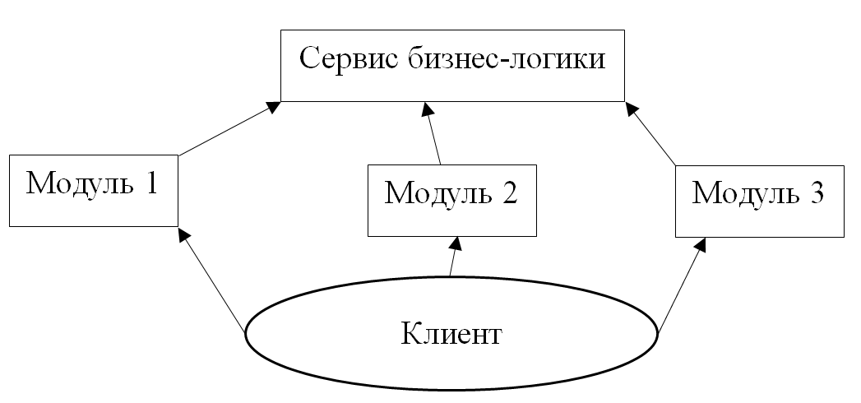
Рис. Архитектура простейшего МП

Мы видим целую среду из нескольких сервисов, которые отправляют множество запросов друг другу. В отличие от монолитных приложений (один проект – одна программа), которые инкапсулируют в себе все функции, внутри МП нагрузка приходится на несколько сервисов, реализующих функционал, внутри себя [2].
Для решения проблемы балансировки приложения используют инструмент Kubernetes. Он позволяет создавать кластеры из нескольких Docker-контейнеров, которые будут равномерно распределять нагрузку между собой [3].
Вернемся к первому примеру. Если сервис бизнес-логики не может справиться с потоком запросов, то кластеризация позволяет запустить сразу несколько копий контейнера сервиса. Благодаря этому, задержка ответа может уменьшиться.
Созданные копии контейнеров в каждом кластере повышают затраты и использование ресурсов работы системы. Анализ нагрузки МП позволяет рационально подобрать количество реплик для каждого кластера, чтобы обеспечить стабильную и эффективную работу приложения.

Теория массового обслуживания
Рассмотрим основной метод анализа нагрузки. Если представить микросервисное приложение в виде системы массового обслуживания, то для анализа может использоваться теория массового обслуживания. Это термин, раздел теории вероятностей, изучающий математические модели разного рода реальных систем массового обслуживания. Эти модели представляют собой случайные процессы специального вида, которые называются иногда процессами обслуживания.
В качестве главных метрик работоспособности микросервиса используются 3 параметра:
- λ – интенсивность поступления запросов (запросов/сек). Это количество запросов, которое поступает сервису;
- μ – интенсивность обслуживания одним сервисом (запросов/сек). Это количество успешно обработанных запросов;
- c – количество реплик контейнеров сервиса.
Таким образом, можно выразить коэффициент загрузки, позволяющий оценить эффективность работы микросервиса:
$$ρ=\frac{λ}{cμ}, \left(1\right)$$
где ρ – коэффициент загрузки. Для устойчивости его значение должно быть меньше 1.
Общим случаем является модель M/M/c, где:
- первый символ M означает, что интервалы между поступлениями запросов распределены экспоненциально.
- второй символ M – время обработки запроса тоже экспоненциально распределено.
- c – число обслуживающих каналов.
Для расчета вероятности отсутствия запросов в системе используется следующая формула:
$$P_{0}={\left[\sum_{n=0}^{c-1}{\frac{1}{n!}{\left(\frac{λ}{μ}\right)}^{n}+}\frac{1}{c!}{\left(\frac{λ}{μ}\right)}^{c}∙\frac{1}{1-ρ}\right]}^{-1}. \left(2\right)$$
Средняя длина очереди:
$$L_{q}=\frac{P_{0}}{c!}{\left(\frac{λ}{μ}\right)}^{c}∙\frac{ρ}{{\left(1-ρ\right)}^{2}}. \left(3\right)$$
Благодаря формулам (1), (2) и (3) представляется возможным заранее спланировать нагрузку на каждый микросервис и рационально подобрать количество копий контейнеров в кластере для стабильной работы и эффективного потребления ресурсов.

Временные ряды
Нагрузку можно прогнозировать с помощью следующего математического метода. Временной ряд – последовательность упорядоченных во времени числовых показателей [4].
В контексте анализа нагрузки МП временные ряды могут быть полезны для прогнозирования работы, обнаружения аномалий и сегментации поведения.
Для анализа могут использоваться такие метрики, как:
- запросы в секунду;
- время отклика;
- использование системных ресурсов;
- частота ошибок;
- размер очереди задач.
Обозначим временной ряд как
$$y_{t}=y\left(t_{1}\right),y\left(t_{2}\right),…y\left(t_{n}\right), \left(4\right)$$
где t – момент времени, а y(t) – значение метрики.
Данный временной ряд можно декомпозировать на 3 компонента:
- Тренд – долгосрочное направление изменения уровня ряда (постепенный рост или падение).
- Сезонность – повторяющийся, предсказуемый паттерн.
- Шум – аномалии и случайности, не имеющие паттерна.
Компоненты соответственно обозначаются как T, S, и R, и все они являются числовыми рядами.
Если амплитуда сезонных колебаний примерно постоянна, то тогда используют адаптивную модель:
$$y_{t}=T_{t}+S_{t}+R_{t}. \left(5\right)$$
Для подсчета тренда обычно используется скользящее среднее. При произвольном радиусе окна q мы можем вычислить числовой ряд трендов:
$$T_{t}=\frac{1}{2q+1}\sum_{i=-q}^{q}{y_{t+i}}. \left(6\right)$$
После выделения тренда, необходимо сделать оценку сезонности. Из разности исходного ряда и тренда получим детрендированный ряд:
$$D_{t}=y_{t}-T_{t}. \left(7\right)$$
Затем необходимо разделить сгруппировать все значения полученного ряда по фазе сезона, например если момент времени в ряде выражен в виде часов, и наблюдения велись на протяжении 10 дней, то можно разбить ряд на 24 группы, в которых будут определенные наблюдения за час каждого дня. В каждой группе подсчитывается среднее значение, и затем распространяется по всей группе.
Шум вычисляется следующей формулой:
$$R_{t}=y_{t}-T_{t}-S_{t}. \left(8\right)$$
В случаях, когда амплитуда сезонности растет вместе с уровнем ряда, используется мультипликативная модель:
$$y_{t}=T_{t}∙S_{t}∙R_{t}. \left(9\right)$$
Для мультипликативной модели принцип выделения модели остается тем же, однако меняются некоторые формулы. Например, формула детрендированного ряда выглядит следующим образом:
$$D_{t}={y_{t}}/{T_{t}}. \left(10\right)$$
Для выделения шума используется следующая формула:
$$R_{t}=\frac{y_{t}}{T_{t}∙S_{t}}. \left(11\right)$$
Таким образом, используя временные ряды, появляется возможность проанализировать поведение микросервиса используя разные компоненты получившейся модели.
Тренд позволяет понять, как и с какой скоростью изменяется выбранная метрика. Например, наблюдаемый рост времени отклика может указывать на то, что база данных увеличивается, а значит со временем необходимо постоянно увеличивать количество реплик контейнеров.
Сезонность дает представление о поведении метрики в повторяющийся временной промежуток. Если время отклика уменьшается по ночам, значит есть смысл уменьшать количество реплик контейнеров в темное время суток для экономии ресурсов.
Шум в анализе обычно не используется.
Получившийся прогноз нагрузки может использоваться в комбинации с теорией массового обслуживания. Благодаря полученным данным представляется возможным заранее предугадывать количество реплик контейнеров для успешной работы каждого микросервиса.

Заключение
В заключение по проведенной работе можно отметить следующие выводы.
Были изучены актуальные математические методы анализа работы микросервисного приложения.
Теория массового обслуживания позволяет правильно сбалансировать количество реплик в кластере для успешной работы микросервисов и рационального использования системных ресурсов.
Временные ряды дают возможность предсказывать нагрузку с течением времени.
Комбинирование этих методов позволяет выстроить устойчивое и рациональное с точки зрения использования ресурсов приложение.

Литература
- Кравченко Д.А. Микросервисная архитектура // Интерактивная наука. 2022. № 4 (69). С. 43-45.
- Карабухин А.П. Выгоды перехода от монолитных приложений к микросервисной архитектуре приложения // Проблемы современной науки и образования. 2022. №1 (170). С. 18-22.
- Уильям Д. Kubernetes для разработчиков. СПб.: Питер, 2025. – 384 с.
- Афанасьев В.Н. Анализ временных рядов. М.: Ай Пи Эр Медиа, Саратов, 2020. – 286 с.

УДК004.91

Д.А. Груздев, Е.В. Попова, Г.В. Петрухнова

Воронежский государственный технический университет, Воронеж, Россия

ФОРМИРОВАНИЕ И ПРОВЕРКА ЭЛЕКТРОННОЙ ПОДПИСИXML-ДОКУМЕНТОВ НА ОСНОВЕ СТАНДАРТА XML SIGNATURE

Аннотация: В статье рассматриваются вопросы формирования и проверки электронной подписи XML-документов на основе стандарта XMLSignature (XMLDSig). Описываются основные принципы и структура электронной подписи, а также ключевые этапы алгоритмов её создания и проверки. Особое внимание уделяется роли каноникализации XML и использованию криптографических алгоритмов для обеспечения целостности и подлинности данных. Показана практическая значимость стандарта XMLDSig для защиты информации в системах электронного документооборота и распределённых информационных системах.
Ключевые слова: электронная подпись, XML-документ, XMLDSig, криптографическая защита информации, цифровая подпись, целостность данных, проверка подписи

Введение
В условиях цифровизации государственных и корпоративных информационных систем электронный документооборот становится неотъемлемой частью современных бизнес-процессов. Всё большее количество юридически значимых операций выполняется в электронном виде, что требует надёжных механизмов обеспечения целостности, подлинности и неотказуемости электронных документов. Одним из ключевых инструментов решения данных задач является электронная подпись, позволяющая подтвердить авторство документа и защитить его от несанкционированных изменений.
Формат XML широко используется для представления и обмена структурированными данными в информационных системах благодаря своей гибкости, расширяемости и платформенной независимости. XML-документы применяются в электронном документообороте, веб-сервисах, государственных порталах, банковских и корпоративных системах. В связи с этим особую актуальность приобретает задача формирования электронной подписи непосредственно в XML-документах. Использование стандарта XML Signature (XMLDSig) позволяет интегрировать механизмы криптографической защиты в структуру XML, обеспечивая безопасный обмен данными между различными системами и участниками взаимодействия. Изучение принципов формирования электронной подписи в XML-документах как с практической, так и с теоретической точки зрения является важной задачей.

Стандарт XMLSignature
Стандарт XML Signature (XMLDSig) предназначен для формирования и проверки электронной подписи в XML-документах и был разработан консорциумом W3C совместно с IETF. Основная цель стандарта заключается в обеспечении целостности, подлинности и неотказуемости данных, представленных в формате XML, при их передаче и хранении в информационных системах [1].
В отличие от традиционных форматов электронной подписи, XMLDSig учитывает специфику XML как структурированного и иерархического языка разметки. Стандарт позволяет подписывать как весь XML-документ целиком, так и отдельные его элементы, что особенно важно для сложных документов, используемых в распределённых и многоуровневых системах. При этом подпись может быть встроена непосредственно в документ либо храниться отдельно от него.
Электронная подпись в формате XMLDSig имеет унифицированную структуру, которая не зависит от содержимого исходного документа. В данную структуру включаются ссылки на исходные документы или их фрагменты, для которых приводятся алгоритмы и результаты вычисления хеш-суммы. Для содержимого документов (или их фрагментов) могут быть предоставлены преобразования, которые должны быть применены как перед вычислением, так и проверкой хеш-суммы указанных объектов. Этот набор данных обеспечивает целостность подписываемых данных. Значение криптографической подписи вычисляется относительно контрольных сумм и правил их вычисления, а не самих данных, что позволяет сократить вычислительные затраты при проверке и формировании подписи.
Алгоритмы преобразований, вычисления хеш-сумм и криптографической подписи предоставляются в виде идентификаторов. Стандарт предоставляет набор обязательных, рекомендуемых и необязательных алгоритмов, которые должны/могут быть реализованы информационными системами, которые поддерживают обработку электронных подписей XML. Такой подход предоставляет возможность введения новых алгоритмов, не входящих в спецификацию, но они будут локализированы до информационных систем, поддерживающих такие идентификаторы и конкретную реализацию.
Для решения проблем однозначности представления документа консорциумом W3C был разработан стандарт канонической формы XML-документа. Каноникализация – процесс приведения XML-документа к канонической форме, он включает в себя нормализацию кодировки символов, унификация «равнозначных» конструкций языка разметки и упорядочивание элементов, не влияющих на содержимое исходного документа [2].
Кроме того, XMLDSig может быть интегрирован с инфраструктурой открытых ключей (PKI), что позволяет использовать сертификаты X.509 для подтверждения подлинности подписанта [3].
Спецификация поддерживает три типа подписей: enveloped, enveloping и detached, которые различаются способом размещения подписи относительно подписываемых данных.
Прикреплённая электронная подпись может быть использована в двух исполнениях – enveloped и enveloping. Встраиваемая подпись (enveloped) размещается внутри корневого элемента XML-документа и является частью его структуры. Для оборачивающей подписи (enveloping) исходный документ размещается в структуре электронной подписи и не подвергается изменению, относительно исходного корневого элемента.
Откреплённая подпись (detached) может применяться к документам любого формата, поскольку она не встраивается в подписываемый файл. При таком подходе формируется отдельный файл электронной подписи, содержащий ссылку на внешний документ, который может использоваться исключительно совместно с исходным файлом.
Это позволяет применять такие электронные подписи в различных сценариях электронного документооборота, включая веб-сервисы, межсистемное взаимодействие и государственные информационные системы.

Электронная подпись стандарта XMLSignature
Электронная подпись в соответствии со стандартом XMLSignature представляет собой XML-элемент <Signature>, который содержит набор вложенных элементов, описывающих подписываемые данные, применяемые алгоритмы и значение цифровой подписи. Структура подписи строго регламентирована стандартом и обеспечивает возможность однозначной проверки целостности и подлинности XML-документа. Структура электронной подписи представлена на рисунке 1. Корневым элементом XML-подписи является <Signature>. Он объединяет все компоненты, необходимые для формирования и проверки электронной подписи, и может быть размещён как внутри XML-документа, так и вне его, в зависимости от типа подписи.
Основными дочерними элементами <Signature> являются:
- <SignedInfo>;
- <SignatureValue>;
- <KeyInfo> (необязательныйэлемент);
- <Object>(необязательныйэлемент).
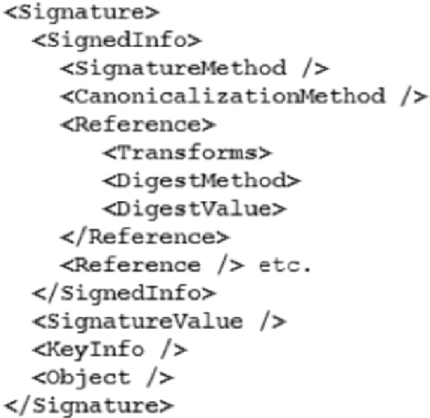
Рис. 1. Структура подписи XMLDSig

Элемент <SignedInfo> содержит информацию о подписываемых данных и используемых криптографических алгоритмах. Именно этот элемент (в каноникализированном виде) подвергается криптографическому преобразованию при создании подписи. В его состав входят следующие составляющие:
- <CanonicalizationMethod> определяет метод каноникализации XML, применяемый перед вычислением хеш-значения;
- <SignatureMethod> указывает алгоритм цифровой подписи (например, RSA или ECDSA);
- <Reference> описывает ссылку на конкретные данные, которые подписываются. Элемент <SignedInfo> может содержать один или несколько таких элементов.
Каждый элемент <Reference> в своём составе содержит:
- перечень преобразований, применяемых к данным перед хешированием (элемент <Transforms>);
- используемый алгоритм вычисления хеш-функции (элемент <DigestMethod>);
- результат вычисления значения хеш-функции (элемент <DigestValue>).
Элемент <SignatureValue> содержит результат криптографического преобразования элемента <SignedInfo> с использованием закрытого ключа подписанта. Это основное значение электронной подписи, которое используется при проверке её подлинности.
Элемент <KeyInfo> предназначен для передачи информации, необходимой для проверки подписи. Он может содержать: открытый ключ, сертификат X.509, идентификаторы или другие сведения ключей подписанта.
Наличие элемента <KeyInfo> не является обязательным, так как открытый ключ может быть получен из внешних источников [1].
Элемент <Object> может содержать исходный документ. Наличие элемента <Object> не является обязательным.

Формирование электронной подписи
Формирование электронной подписи XML-документа в соответствии со стандартом XMLSignature представляет собой последовательный процесс, который включает подготовку данных, выполнение криптографических преобразований и формирование структуры подписи. Схема процесса формирования электронной подписи представлена на рисунке 2.
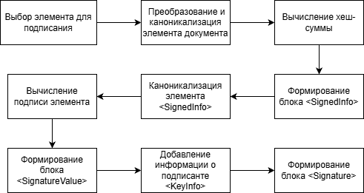
Рис. 2. Формирование электронной подписи

Определяется объект подписания. В качестве подписываемых данных может выступать весь XML-документ, его фрагмент или внешний файл. Может быть выбрано произвольное количество объектов для подписания, но не менее одного.
Содержимое объекта подписания может быть преобразовано или каноникализировано, для соответствия требованиям информационной системы и устранения неоднозначности.
Для подготовленных данных объектов подписания вычисляется хеш-сумма на основе выбранного алгоритма. Для каждого объекта формируется элемент <Reference>, который включает URI-ссылку, перечень преобразований, алгоритм и значение хеш-суммы.
Формируется элемент <SignedInfo>, который включает в себя алгоритм каноникализации самого элемента, алгоритм формирования криптографической подписи и перечень элементов <Reference>, сформированных на прошлом этапе.
Элемент <SignedInfo> подвергается каноникализации согласно алгоритму, указанному в его дочернем элементе <CanonicalizationMethod>. Для каноникализированного элемента вычисляется значение криптографической подписи, согласно алгоритму, указанному в дочернем элементе <SignatureMethod>. Результирующее значение подписи записывается в элемент <SignatureValue>, который также является дочерним <Signature>, как и элемент <SignedInfo>.
Дополнительно может быть сформирован элемент <KeyInfo>, который заполняется сведениями об открытом ключе подписанта. При использовании сертификатов формата X.509 он включается в исходном виде.
В зависимости от типа подписи происходит завершение формирования элемента <Signature>. Для подписей типа enveloped – элемент встраивается в исходный документ, обычно, первым или последним дочерним элементом корневого элемента. Для подписей типа enveloping – создаётся элемент <Object>, куда будет включен исходный документ. Для подписей типа detached – элемент будет является корневым элементом отдельного документа-подписи.
Проверка электронной подписи XML-документа в соответствии со стандартом XML Signature представляет собой последовательный процесс, который включает в себя проверку криптографической подписи, извлечение, преобразование и проверку целостности подписанных элементов. Процесс проверки электронной подписи представлен на рисунке 3.
Для проверки подписи документа необходимо отделить элемент <Signature> от исходного документа. Этот этап необходим в случаях применения прикреплённых подписей, чтобы восстановить исходную структуру XML-документа. Проверяется корректность структуры элемента <Signature> – наличие обязательных элементов, соблюдение последовательности и ограничений накладываемых на все дочерние элементы блока электронной подписи.
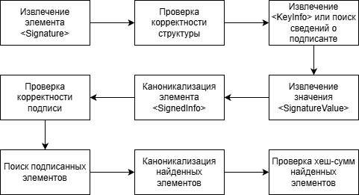
Рис. 3. Проверка электронной подписи

Производится поиск открытого ключа подписанта документа – при наличии элемента <KeyInfo> он может быть извлечен из подписи самого документа. При его отсутствии он может быть передан вместе с подписанным файлом или найден согласно правилам работы обрабатывающей информационной системы. При использовании сертификатов X.509 может быть проверена подлинность и действительность на момент проверки в удостоверяющем центре.
Извлекается значение криптографической подписи из элемента <SignatureValue>. С помощью открытого ключа подписанта расшифровываются исходные подписываемые данные, согласно алгоритму, указанному в элементе <SignatureMethod> [5]. Полученные данные сравниваются с результатом каноникализации элемента <SignedInfo>, согласно алгоритму, указанному в элементе <CanonicalizationMethod>. В случае схождения данных – криптографическая подпись считается верной.
Для каждого элемента <Reference>, в составе <SignedInfo>, производится поиск исходных подписываемых объектов. Для каждого объекта применяется перечень трансформаций, указанный в элементе <Transforms>, и вычисление хеш-суммы, согласно алгоритму, указанному в элементе <DigestMethod>. Результаты вычисления хеш-сумм сравниваются со значениями элементов <DigestValue> соответствующих элементов <Reference>. Если проверка всех хеш-сумм завершается успешно – считается, что целостность исходных подписанных данных не нарушена.

Заключение
Стандарт XML Signature является универсальным и гибким инструментом криптографической защиты XML-документов, позволяющим подписывать как весь документ целиком, так и отдельные его элементы. Это делает XMLDSig востребованным решением в распределённых информационных системах, веб-сервисах и системах электронного документооборота. Применение электронной подписи способствует повышению уровня информационной безопасности и доверия к электронным документам, что определяет её практическую значимость в современных информационных системах.

Литература
- XML Signature Syntax and Processing Version 1.1. URL: https://www.w3.org/TR/xmldsig-core1/
- Canonical XML Version 1.1. URL: https://www.w3.org/TR/xml-c14n/
- Шадура А.А., Гущин Е.А. Электронная подпись. Просто о сложном. Екатеринбург: Ridero, 2019. – 58 с.
- Katz. J. Digital Signatures (Advances in Information Security). Springer, 2010. – 205 p.
- Digital Signature A Complete Guide – 2021 Edition. The Art of Service Digital Signature Publishing, 2020. – 315 p.

УДК 004.932.2:629.78

В.М. Бучнев, А.Д. Данилов

Воронежский государственный технический университет, Воронеж, Россия

ИСПОЛЬЗОВАНИЕ СЕНСОРНЫХ ДАННЫХ ПРИ НАВИГАЦИИ
И ПОСАДКЕКОСМИЧЕСКИХ ЗОНДОВ

Аннотация: работа посвящена исследованию и разработке методов интеграции сенсорных данных для повышения точности и надежности навигации и посадки космических зондов в условиях сложного и малоизученного рельефа. Финальный этап межпланетных миссий характеризуется высокой неопределенностью поверхности: присутствуют резкие перепады высот, каменные образования, кратеры и участки с низкой текстурой, что усложняет выбор безопасной зоны посадки. Традиционные подходы, опирающиеся на ограниченный набор специализированных датчиков, не обеспечивают требуемой полноты информации. В рамках исследования рассматриваются способы объединения данных инерциальных, альтиметрических, радиолокационных и визуальных сенсоров, а также методы интеллектуальной обработки информации для построения карты опасностей и формирования оптимальной точки посадки. Разработаны математические модели обработки изображений, фильтрации шумов, оценки поверхности и алгоритмы многосенсорной интеграции.
Ключевые слова: сенсорные данные, навигация космического аппарата, посадка зонда, анализ рельефа, карта опасностей, многосенсорная интеграция.

Введение
Сегодня, в эпоху межпланетных исследований, задачи автономного управления космическими аппаратами становятся особенно важными для успешного освоения космоса. И посадка космических зондов является одной из наиважнейших таких задач. На сегодняшний день, основная трудность данного этапа миссий связана с высокой неопределенностью рельефа: перепады высот, камни, кратеры и участки с низкой текстурой усложняют определение безопасных зон, а существующие подходы, как правило, используют отдельные сенсоры, но их ограниченная точность и локальность измерений не позволяют точно выбрать оптимальное место посадки.
Предлагаемая система объединяет данные нескольких сенсорных источников и учитывает текущее состояние аппарата: скорость, ориентацию и положение. Камеры делают серию изображений поверхности, на которых алгоритмы оценивают уклоны и неровности. Данные лидаров и радиовысотомеров позволяют построить трехмерную модель местности в виде матрицы высот с учетом диапазона возможной погрешности каждого измерения – «серые зоны».
На основе этой модели система оценивает потенциальные площадки по критериям уклона, шероховатости, препятствий и достоверности данных. После ранжирования по уровню риска выбираются наиболее безопасные кандидаты, а затем определяется оптимальная точка посадки с минимальным суммарным риском. Такой подход обеспечивает автономное принятие решений, повышает надежность посадки и снижает вероятность повреждения зонда.
Сенсорные данные, используемые при посадке, включают:
- данные камер (оптических или инфракрасных);
- лидар или радар высоты;
- инерциальные измерительные блоки (IMU);
- иногда дополнительные датчики типа доплеровского радара скорости.
Задача системы – объединить все эти данные так, чтобы аппарат мог:
- оценивать свое текущее состояние (позицию, скорость, ориентацию);
- анализировать окружающий рельеф;
- выбирать безопасную площадку для посадки.

Определение состояния аппарата
Для описания собственного состояния используется модель, основанная на простой кинематике. Пусть положение аппарата обозначается вектором
$$x=\left[\begin{aligned}p_{x} \\ p_{y} \\ p_{z} \\ v_{x} \\ v_{y} \\ v_{z}\end{aligned}\right], \left(1\right)$$
где p – координаты, v – скорости. Динамика аппарата перед посадкой может быть приблизительно описана базовым уравнением:
$$x_{k+1}=x_{k}+v_{k}∆t+a_{k}\frac{{\left(∆t\right)}^{2}}{2}, \left(2\right)$$
где a – ускорение (за счет двигателя и гравитации). Модель простая, но ее достаточно, чтобы объяснить принципы обработки сенсорных данных.
Инерциальный измерительный модуль (IMU), содержащий акселерометры и гироскопы, дает информацию о собственных ускорениях и вращениях аппарата. Эти данные используются для расчета скорости и положения через интегрирование:
$$v\left(t\right)=v\left(0\right)+\int_{0}^{t}{a\left(τ\right)dτ}, p\left(t\right)=p\left(0\right)+\int_{0}^{t}{v\left(τ\right)dτ}. \left(3\right)$$
Однако даже небольшой шум $ϵ\left(t\right)$ в измерениях ускорения со временем накапливается, вызывая дрейф координат. В результате IMU обеспечивает хорошо детализированное кратковременное движение, но не подходит для точной долгосрочной навигации.
Визуальные датчики – камера или стереопара – дают информацию принципиально другого типа. Камера предоставляет изображение поверхности, из которого алгоритмы вычисляют относительное перемещение аппарата по смещению характерных точек. Это измерение обычно записывают как
$$z=h\left(x\right)+v, \left(4\right)$$
где $h\left(x\right)$ – модель проецирования, а v – шум изображения. В отличие от IMU, камера не подвержена дрейфу, но ее работа зависит от контраста сцены, освещенности, наличия пыли и структурных элементов рельефа.
Лидары и радиовысотомеры дают абсолютную оценку расстояния до поверхности. Эти данные особенно важны на финальном участке сближения, однако они тоже содержат шум, пропуски и зависят от свойств грунта.
Поскольку данные от различных сенсоров несовершенны, применяется метод их объединения – чаще всего расширенный фильтр Калмана (EKF). Он работает в два шага. На первом шаге выполняется прогноз, основанный на модели движения аппарата:
$${\hat{x}}^{-}=f\left(\hat{x},u\right), \left(6\right)$$
где f описывает динамику, а u – управляющие воздействия. На втором шаге выполняется коррекция, когда новое измерение сравнивается с предсказанным:
$$\hat{x}={\hat{x}}^{-}+K\left(z-h\left({\hat{x}}^{-}\right)\right). \left(7\right)$$
Матрица K определяет, насколько система доверяет новому измерению относительно прогноза. Если камера в данный момент дает качественную картинку, вклад визуального измерения увеличивается. Если изображение зашумлено или освещено плохо, система больше полагается на IMU.
Такая схема позволяет поддерживать устойчивую оценку положения аппарата даже в неблагоприятных условиях. На основе отфильтрованных данных строится модель поверхности, по которой оцениваются наклон, неровности и наличие препятствий.
Далее, для успешной посадки необходимо объединить информацию от нескольких сенсорных систем, сформировать трехмерное описание местности, оценить риски и принять решение о выборе оптимальной точки соприкосновения с поверхностью.

Анализ посадочного места
В типичном сценарии первая стадия анализа опирается на визуальные данные. Камеры высокого разрешения делают серию снимков поверхности под различными углами, после чего алгоритмы компьютерного зрения извлекают первичную геометрию: локальные уклоны, перепады высот, наличие крупных объектов (камней, валунов), а также участки, потенциально опасные из-за текстурных артефактов или сильных теней. На этом этапе используется, например, карта уклонов, определяемая через градиент яркости:
$$∇I\left(x,y\right)=\left(\frac{∂I}{∂x},\frac{∂I}{∂y}\right), \left(8\right)$$
где резкие изменения интенсивности часто указывают на неровности рельефа или препятствия (рисунок 1) [1,2].
Однако камеры дают лишь двумерное представление и подвержены искажениям освещенности, поэтому следующая стадия основана на использовании лидаров или стереосистем. Эти сенсоры формируют облако точек (рисунок 2), которое можно представить в виде матрицы
$$H=\left\{h_{ij}\right\}, \left(9\right)$$
где $h_{ij}$ – измеренная высота точки поверхности в ячейке $\left(i,j\right)$ [3].
На основе этой матрицы строится трехмерная модель местности (рисунок 3). Фактически это дискретная цифровая модель рельефа, позволяющая вычислять характеристики опасности: локальную кривизну, средний уклон, степень шероховатости, а также выявлять потенциальные «задирания» поверхности, которые могут стать критичными при контакте посадочной опоры [4].

Рис. 1. Пример карты уклонов, построенной с помощью градиентов яркости


Рис. 2. Пример облака точек

Любая сенсорная система имеет погрешности, поэтому модель должна включать представление о неопределенности данных. Для этого вводится зона недостоверности – «серая зона», которую можно моделировать как интервал:
$$h_{ij}∈\left[h_{ij}-∆h_{ij},h_{ij}+∆h_{ij}\right], \left(10\right)$$
где $∆h_{ij}$ – оценка ошибки конкретного сенсора. Такая интервализация позволяет учитывать смещение данных из-за шума, отражающих свойств грунта и неполного покрытия лидарных точек. На практике это означает, что система не полагается на единственное значение измеренной высоты, а использует диапазон, что помогает снижать риск ошибочного выбора безопасной зоны.
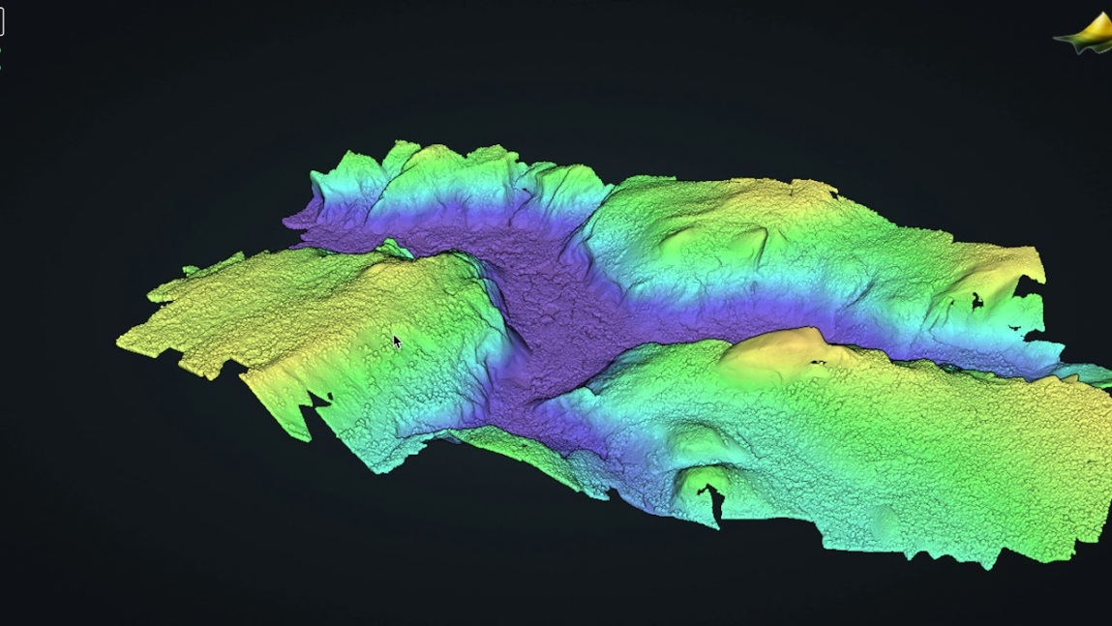
Рис. 3. Пример 3D-модели поверхности

Выбор площадки
После построения модели поверхность разбивается на множество потенциальных площадок посадки фиксированного размера. Для каждой площадки вычисляется совокупная оценка риска. Типично в нее входят: безопасный уклон (например, уклон менее 15°), отсутствие крупных объектов, минимальная вариативность высот в пределах площадки, и достаточная степень уверенности данных (низкая доля серых зон). Формально итоговая оценка может быть записана в виде взвешенной суммы факторов:
$$R_{k}=w_{1}S_{k}+w_{2}C_{k}+w_{3}U_{k}+w_{4}G_{k}, \left(11\right)$$
где $S_{k}$ – средний уклон площадки, $C_{k}$ – уровень шероховатости, $U_{k}$ – оценка уверенности данных, $G_{k}$ – наличие геометрических препятствий, а $w_{i}$ – веса, задаваемые инженерами в зависимости от требований миссии. Чем меньше $R_{k}$, тем безопаснее участок.
На основе ранжирования всех возможных площадок система отбирает несколько лучших кандидатов, которые удовлетворяют минимальным правилам безопасности. Из этих кандидатов выбирается участок с наименьшим суммарным риском. Дополнительно система учитывает динамические параметры – например, ограничения по топливу, текущую траекторию, возможность скорректировать спуск – что позволяет выбрать не только самую безопасную, но и наиболее достижимую точку посадки [5].
Объединив карту препятствий, карту высот и предполагаемую траекторию, автоматическая система выбирает область для посадки. Формально это можно представить как задачу оптимизации:
$$J=w_{1}опасность+w_{2}расход топлива+w_{3}расстояние до целевой зоны,$$
где коэффициенты $w_{i}$ определяют, что считать важнее: минимальный риск, экономию топлива или точность. Алгоритм выбирает участок, где значение функции J минимально. Это довольно простой математический подход, но он легко расширяется: можно включить дополнительные параметры, связанные с информативностью изображения, качеством датчиков и прогнозируемым поведением двигателя при посадке.

Заключение
Представленная система позволяет автономно определять безопасные точки посадки, объединяя данные камер, лидаров и радиовысотомеров, учитывая погрешности сенсоров и текущее состояние аппарата. Использование трехмерной модели поверхности и оценки риска обеспечивает выбор оптимальной площадки с минимальным шансом повреждения зонда.
В перспективе такая система открывает возможность для полной автономности посадки на любых небесных телах, позволяя аппарату самостоятельно собирать и анализировать все доступные данные о рельефе, препятствиях и состоянии своего оборудования. Это создает фундамент для развития интеллектуальных навигационных систем, способных принимать максимально безопасные и эффективные решения в условиях высокой неопределенности, а также для расширения возможностей межпланетных миссий и исследований новых планет.

Литература
- Biesiadecki J.J. et al. Mars Science Laboratory Entry, Descent, and Landing System Overview // J. Spacecraft Rockets. 2011. V. 48. P. 3-15.
- Matthies L. et al. Computer Vision on Mars // Int. J. Computer Vision, 2007. V. 72. P. 67-89.
- NASA JPL Mars Landing Site Hazard Maps and Terrain Relative Navigation, 2020. URL: https://www.jpl.nasa.gov/
- ESA ExoMars Landing Site Assessment, 2019. URL: https://www.esa.int/spaceinimages
- Wertz J.R., Everett D.F., Puschell J.J. Space Mission Engineering: The New SMAD. Microcosm Press, El Segundo, 2011. – 1033 p.

УДК 004.8

А. Артиков¹, Ю.Н. Абдуллаев², Б.Ш. Усманов¹

¹Ташкентский химико-технологический институт, Ташкент, Узбекистан
²Самаркандский международный технологический университет, Самарканд, Узбекистан

СПОСОБ СИСТЕМНОГО МЫШЛЕНИЯ ДЛЯ МНОГОУРОВНЕВОГОАНАЛИЗА И МОДЕЛИРОВАНИЯ ОБЪЕКТОВ ИНЖЕНЕРНОЙ ТЕХНОЛОГИИ

Аннотация:В статье представлена формализованная методология системного мышления, предназначенная для преодоления принципиальных ограничений классического системного анализа при работе со сложными объектами инженерной технологии. Критически проанализированы основные недостатки традиционных подходов, такие как анализ на ограниченном числе иерархических уровней, приводящий к информационным разрывам и упрощенным моделям, а также статичность, игнорирующая динамику процессов и потоков энергии. В качестве решения предложена строгая последовательность этапов, основанная на триедином представлении объекта и последовательной многоуровневой декомпозиции по материальной части объекта до элементарных «квазиобъектов». Ключевой элемент методологии – механизм нисходящего анализа с последующим восходящим синтезом верифицированных подмоделей в комплексную компьютерную модель. Практическая эффективность метода доказана на примерах: многоуровневого анализа кожухотрубного теплообменника, повысившего точность расчета тепловой нагрузки до 97%; масштабирования процесса экстракции с лабораторного на промышленный уровень, что позволило сократить количество проектных ступеней на 25%.
Ключевые слова:системный анализ, системное мышление, иерархическая декомпозиция, квазиобъект, компьютерное моделирование, оптимизация, инженерная технология.

Введение
Современные объекты инженерной технологии (аппараты, технологические линии, производства) представляют собой сложные, многоуровневые и динамичные системы, анализ которых требует интегрального подхода. Классический системный анализ [1-3] заложил важнейшие основы, такие как принципы целостности, иерархичности и формального моделирования. Однако применительно к задачам детального проектирования, оптимизации и управления современными технологическими объектами он сталкивается с рядом существенных ограничений.
Основными недостатками традиционных подходов являются:
1) методологическая размытость ключевых понятий, затрудняющая воспроизводимость;
2) «скачкообразный» анализчерез один-два иерархических уровня, игнорирующий мезоуровни, где формируются критические взаимосвязи и эмерджентные свойства, что ведет к потере информации и упрощению моделей [4];
3)статичность, при которой основное внимание уделяется материальной структуре в ущерб моделированию протекающих процессов и потоков энергии;
4)редукция к оптимизации упрощенной модели без глубокого исследования внутренних механизмов, что часто приводит к нахождению локальных, а не глобальных оптимумов;
5) сложность построения и верификации комплексных моделей из-за отсутствия строгой методики их поэтапного синтеза.
Таким образом, существует потребность в структурированной методологии, которая обеспечивала бы непрерывный, последовательный анализ по всей глубине иерархии системы, интегрально учитывала бы материю, процесс и энергию, а также позволяла строить верифицируемые комплексные модели для целей проектирования и управления.
Целью данной работы является разработка и апробация способа системного мышления, преодолевающего указанные ограничения за счет строгой многоуровневой декомпозиции и поэтапного моделирования.
Предлагаемый способ представляет собой формализованную последовательность из шести этапов, реализующих принцип нисходящего анализа и восходящего синтеза.
- Триединое представление объекта. Исследуемый объект рассматривается как единая субстанция, неразрывно объединяющая три компонента: материальную часть (конструкция), технологический процесс и сопутствующие энергетические потоки.
- Иерархическая декомпозиция материальной части. Материальная структура объекта последовательно расчленяется на составляющие элементы – «квазиобъекты» – в соответствии с его естественной иерархией (например, аппарат → функциональные зоны → сегменты → элементы конструкции). Каждый квазиобъект на выбранном уровне рассматривается как самостоятельная система.
- Анализ процессов и энергии на каждом уровне. Для каждого квазиобъекта идентифицируется соответствующий технологический процесс (теплообмен, массоперенос, химическая реакция) и определяются его входные и выходные параметры, включая потоки вещества и энергии.
- Формализация и моделирование на нижнем уровне. Для квазиобъектов самого нижнего (выбранного) уровня детализации строятся элементарные компьютерные модели (например, на основе уравнений сохранения, кинетики), устанавливающие математические связи между их параметрами.
- Восходящий синтез комплексной модели. Путем последовательного агрегирования (объединения) моделей квазиобъектов снизу вверх формализуется целостная компьютерная модель всего объекта. Этап включает верификацию подмоделей на каждом шаге.
- Анализ, оптимизация и синтез решений. На основе полученной комплексной модели проводятся расчеты для анализа поведения системы, оптимизации ее параметров или синтеза алгоритмов управления.

Результаты и обсуждение
Эффективность методологии была подтверждена на трех разнородных примерах.
Пример 1: Многоуровневый анализ кожухотрубного теплообменника. Традиционные методы с сосредоточенными параметрами неадекватно описывают нестационарные и распределенные режимы. Применение шестиуровневой декомпозиции (от аппарата в целом до уровня взаимодействия фаз со стенкой) позволило построить модель на основе агрегации подмоделей сегментов («квазиаппаратов») по длине трубы. Модель визуализировала пространственно-временное распределение температур (рисунок 1), выявив нелинейный характер прогрева в пусковом режиме.
Было установлено, что увеличение детализации (числа сегментов) снижает погрешность расчета тепловой нагрузки с >15% (3 сегмента) до <3% (10 сегментов). Это позволило расчетным путем оптимизировать геометрию аппарата, минимизировав металлоемкость при заданной производительности.
Пример 2: Масштабирование процесса экстракции. Проблема переноса данных с лабораторной установки на промышленный масштаб была решена благодаря единой методологии декомпозиции для колбы (уровни: колба → фазы → частица → квазислои внутри частицы). Моделирование на уровне квазислоев (рисунок 2) выявило определяющую роль внутренней диффузии для частиц диаметром >1 мм, показав, что классическая модель с внешним коэффициентом массоотдачи завышает скорость процесса на 25-40%.
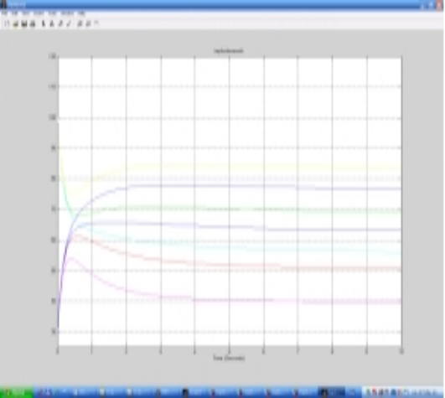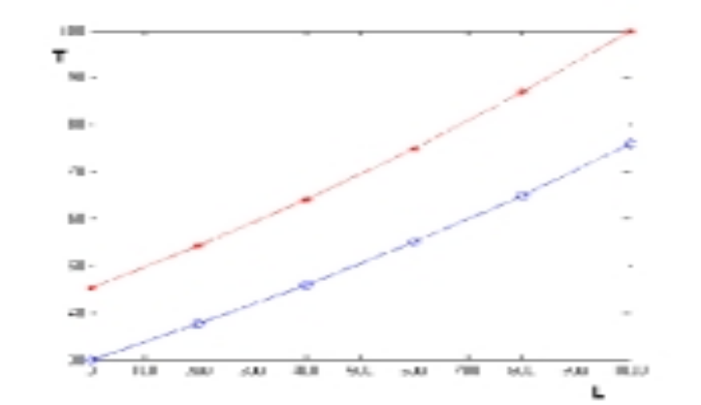
Рис. 1. Пространственно-временное распределение температур теплоносителей по длине аппарата в пусковом режиме и в статике
(результат агрегации моделей квазиаппаратов)

Синтез моделей от частицы до многокорпусного промышленного экстрактора позволил определить оптимальное количество теоретических ступеней (квазиаппаратов) – три вместо эмпирически закладываемых четырех, что ведет к сокращению капитальных затрат на 25%.
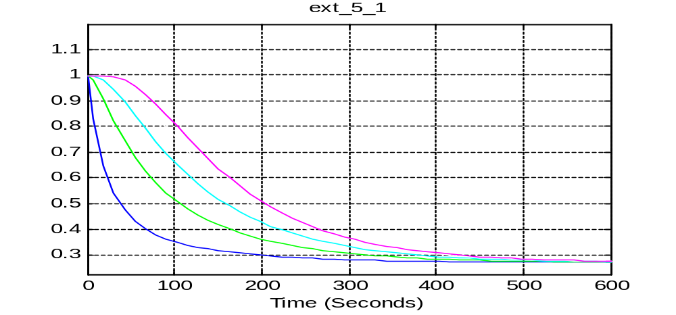
Рис. 2. Динамика изменения концентрации экстрагируемого вещества
в квазислоях частицы (Dч = 2 мм). Кривые от 1 до 5 соответствуют слоям от центра к поверхности

Пример 3: Синтез системы управления микроволновой сушкой. Декомпозиция сушильной установки на подсистемы и учет взаимовлияния электромагнитных, тепловых и массообменных процессов позволили создать адекватную комплексную модель. Данная модель послужила основой для синтеза нестандартного алгоритма управления. Вместо традиционного ПИД-регулятора был предложен релейный алгоритм дискретного управления мощностью СВЧ-излучателя (рисунок 3), который поддерживает температуру материала в строго заданном диапазоне (50-90 °C), предотвращая перегрев и обеспечивая максимальную эффективность сушки. Мощность СВЧ-излучателя регулируется релейно для удержания температуры в заданном коридоре.

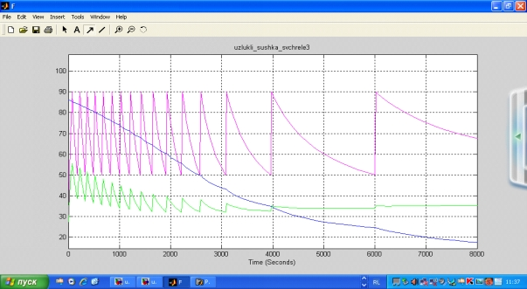
Рис. 3. Реализация оптимального дискретного управления процессом сушки:
1 – температура материала; 2 – равновесная температура

Заключение
Разработан и апробирован формализованный способ системного мышления для анализа сложных объектов инженерной технологии. Метод основан на последовательной многоуровневой декомпозиции объекта с триединым учетом материи, процесса и энергии и последующем восходящем синтезе верифицированных подмоделей.
Практическая апробация на задачах теплообмена, массопередачи и энергоподвода доказала, что метод обеспечивает:
- Глубину анализаза счет прослеживания причинно-следственных связей через все иерархические уровни.
- Повышение точности моделированияна 15-40% путем устранения информационных разрывов и учета мезоуровневых процессов.
- Целевое проектирование и оптимизацию, ведущую к обоснованному выбору ключевых параметров (число ступеней, геометрия, алгоритм управления) и снижению капитальных и эксплуатационных затрат.
- Универсальность и масштабируемость, что решает одну из ключевых проблем химической технологии – корректный перенос результатов с лабораторного на промышленный уровень.
Предлагаемый способ представляет собой законченный методологический инструментарий, обеспечивающий качественно новый уровень обоснованности решений в инженерном анализе, проектировании и управлении технологическими системами.

Литература
- Моисеев Н.Н. Математические задачи системного анализа. М.: Наука, 1981. – 490 с.
- Спицнадель В.Н. Основы системного анализа: Учеб.пособие. СПб.: Изд. дом «Бизнес-пресса», 2000. – 326 с.
- Кафаров В.В., Дорохов И.Н. Системный анализ процессов химической технологии. М.: Наука, 1976. – 500 с.
- Whitten J.L., Bentley L.D., Dittman K.C. Systems Analysis and Design Methods. McGraw-Hill Irwin, 2004. – 780 p.
- ВолковаВ.Н., КозловВ.Н. Системный анализ и принятие решений: Словарь-справочник. М.: Высшая школа, 2004. – 616 с.
- Артиков А., Абдуллаев Ю.Н., Усманов Б.Ш. Способ системного мышления в анализе объектов инженерной технологии // Официальный бюллетень Агентства по интеллектуальной собственности Республики Узбекистан. – 2025.
- Артиков А. Системное мышление в процессе создания и управления инженерными технологиями: Учебное пособие. Под ред. Ю.Н. Абдуллаева. Ташкент, 2023. – 216 с.

УДК 004.4

Н.К. Клёсов, А.В. Барабанов

Воронежский государственный технический университет, Воронеж, Россия

ПРОГНОЗИРОВАНИЕ ПРОГРАММНЫХ ДЕФЕКТОВ НА ОСНОВЕ СТАТИЧЕСКОГО КОДА

Аннотация. В статье рассматриваются подходы к прогнозированию программных дефектов на основе результатов статического анализа исходного кода. Актуальность исследования обусловлена ростом сложности программных систем и необходимостью раннего выявления потенциальных ошибок в процессе разработки. Предлагается архитектурная схема использования метрик программного кода совместно с методами машинного обучения для оценки риска дефектности программных компонентов. Рассматриваются особенности формирования признакового пространства и интеграции прогнозных моделей в процессы обеспечения качества программного обеспечения.
Ключевые слова: программные дефекты, статический анализ кода, качество программного обеспечения, машинное обучение, метрики программного кода, прогнозирование дефектов, анализ программных систем.

Введение
Современные программные системы характеризуются высокой степенью сложности, значительными объёмами исходного кода и интенсивной динамикой изменений, связанной с развитием функциональности и устранением выявленных ошибок[1]. В таких условиях обеспечение качества программного обеспечения становится одной из ключевых задач инженерии программных систем. Даже при использовании современных методик тестирования полностью исключить вероятность появления дефектов на ранних стадиях разработки не представляется возможным [2].
Традиционные методы контроля качества, основанные на тестировании, статическом анализе и экспертной проверке кода, преимущественно направлены на выявление уже существующих ошибок [3]. Однако увеличение сложности программных проектов и ускорение циклов разработки требуют перехода к методам прогнозирования дефектов, позволяющим заранее оценивать вероятность появления проблемных участков кода.
Одним из перспективных направлений является использование результатов статического анализа исходного кода в сочетании с методами машинного обучения. Метрики программного кода, отражающие структурные и архитектурные характеристики программных компонентов, могут служить информативными признаками для построения прогнозных моделей. Такой подход позволяет выявлять потенциально дефектные элементы программной системы ещё до появления фактических ошибок в процессе эксплуатации [4].
Целью настоящей статьи является рассмотрение подходов к прогнозированию программных дефектов на основе статического анализа кода, а также анализ возможностей применения методов машинного обучения для оценки риска дефектности программных компонентов в современных процессах разработки программного обеспечения.

Анализ существующих подходов к прогнозированию программных дефектов
Прогнозирование программных дефектов является одним из активно развивающихся направлений инженерии программного обеспечения[5]. Основной задачей данного направления является выявление программных компонентов, обладающих повышенной вероятностью наличия дефектов, на основе анализа характеристик исходного кода и данных истории разработки.
Существующие подходы условно можно разделить на несколько групп. К первой группе относятся методы статического анализа исходного кода, ориентированные на выявление синтаксических ошибок, потенциальных уязвимостей и нарушений правил программирования [3]. Такие методы позволяют обнаруживать широкий спектр проблем на ранних стадиях разработки, однако они не обеспечивают количественной оценки вероятности возникновения дефектов.
Вторая группа методов основана на использовании метрик программного кода, отражающих структурные и архитектурные характеристики программных компонентов [1]. К числу наиболее распространённых метрик относятся количество строк кода, цикломатическая сложность, показатели связности и зацепления модулей, а также частота изменений программных файлов. Анализ данных метрик позволяет выявлять потенциально проблемные участки программной системы, однако фиксированные пороговые значения не всегда учитывают специфику конкретных проектов.
Третья группа подходов связана с применением методов машинного обучения. В данном случае на основе исторических данных разработки формируется обучающая выборка, включающая характеристики программных компонентов и информацию о выявленных дефектах. Построенные модели позволяют оценивать вероятность дефектности новых версий программного кода и могут использоваться для поддержки процессов тестирования и сопровождения программных систем [5].
На практике наибольшую эффективность демонстрируют комплексные решения, объединяющие статический анализ исходного кода и методы интеллектуального анализа данных. Такой подход позволяет учитывать как структурные характеристики программного обеспечения, так и статистические закономерности возникновения дефектов[4].

Формализация задачи прогнозирования дефектов
Задача прогнозирования программных дефектов может быть представлена как задача классификации программных компонентов на основе набора признаков, характеризующих их структуру, архитектуру и историю изменений [1]. В качестве программного компонента могут рассматриваться файл исходного кода, класс, модуль или функция.
Пусть программный компонент описывается вектором признаков:
$$X=\left(x_{1},x_{2},…, x_{n}\right), \left(1\right)$$
где $x_{i}$ числовые характеристики, полученные в результате статического анализа кода или анализа истории разработки.
Целевой переменной является бинарный признак дефектности:
$$y=\left\{\begin{aligned}1, если компонент содержит дефект, \\ 0 если дефект отсутствует. \end{aligned}\right.\left(2\right)$$
Тогда задача прогнозирования заключается в построении функции:
$$f\left(x\right)→y, \left(3\right)$$
которая позволяет оценить вероятность наличия дефекта для нового программного компонента на основе его признакового описания.
На практике функция$f(x)$реализуется с использованием алгоритмов машинного обучения, включая линейные модели, ансамблевые методы и нейросетевые подходы [2]. Выбор конкретного алгоритма определяется особенностями доступных данных и требованиями к интерпретируемости результатов.
На рисунке 1 представлена обобщённая схема прогнозирования программных дефектов, основанная на использовании результатов статического анализа исходного кода и методов машинного обучения.

Архитектура системы прогнозирования программных дефектов
Эффективное прогнозирование программных дефектов требует комплексного подхода, объединяющего методы анализа исходного кода, обработки данных и построения интеллектуальных моделей [1]. В этой связи целесообразно рассматривать систему прогнозирования дефектов как специализированную подсистему обеспечения качества программного обеспечения, интегрированную в процесс разработки.
Предлагаемая архитектура системы включает несколько функциональных уровней, обеспечивающих последовательную обработку информации – от анализа исходного кода до формирования прогнозной оценки дефектности программных компонентов. Основными элементами архитектуры являются подсистема статического анализа, модуль формирования признаков, аналитический модуль машинного обучения и подсистема интеграции результатов в процессы разработки [6].
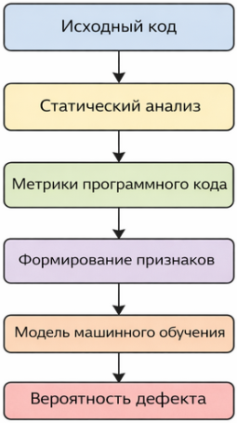
Рис. 1. Схема прогнозирования программных дефектов на основе
статического анализа кода

Подсистема статического анализа обеспечивает автоматизированное извлечение характеристик программного кода. К таким характеристикам относятся структурные показатели программных модулей, метрики сложности, показатели связности и результаты работы инструментов статического анализа. Полученные данные формируют основу для последующего анализа и используются в качестве исходного набора признаков.
Модуль формирования признакового пространства выполняет обработку и агрегирование полученных данных. На данном этапе осуществляется нормализация метрик, устранение выбросов, а также объединение характеристик исходного кода с данными истории разработки, включая информацию о частоте изменений программных компонентов и количестве разработчиков, участвовавших в их модификации. Формирование корректного набора признаков является важным условием повышения точности прогнозирования [1].
Аналитический модуль машинного обучения реализует построение прогнозных моделей на основе сформированных данных. В зависимости от требований к интерпретируемости результатов и объёма доступных данных могут применяться различные классы алгоритмов, включая линейные модели, ансамблевые методы и нейросетевые подходы. Результатом работы данного модуля является оценка вероятности наличия дефекта в программном компоненте.
Подсистема интеграции результатов обеспечивает включение прогнозных оценок в процессы разработки программного обеспечения. Полученные оценки могут использоваться для приоритезации тестирования, организации процессов код-ревью и принятия решений о готовности программных компонентов к интеграции в основную кодовую базу [5]. Таким образом, система прогнозирования становится элементом инфраструктуры управления качеством программных систем.
На рисунке 2 представлена архитектура системы прогнозирования программных дефектов, включающая подсистемы статического анализа исходного кода, формирования признакового пространства, машинного обучения и интеграции результатов в процессы разработки программного обеспечения.
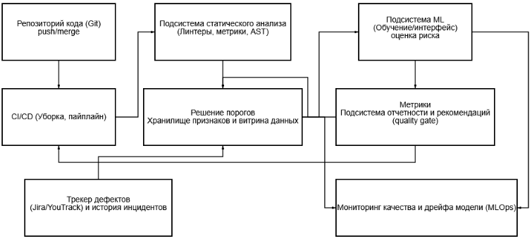
Рис. 2. Архитектура системы прогнозирования программных дефектов

Особенности применения методов машинного обучения
Использование методов машинного обучения для прогнозирования программных дефектов позволяет учитывать сложные взаимосвязи между характеристиками программного кода и вероятностью возникновения ошибок. При этом эффективность прогнозирования во многом определяется качеством обучающих данных и корректностью формирования признакового пространства.
Одной из характерных особенностей рассматриваемой задачи является несбалансированность классов, поскольку количество корректных программных компонентов, как правило, существенно превышает количество дефектных. Для повышения устойчивости моделей могут применяться методы балансировки выборки, а также алгоритмы, устойчивые к дисбалансу классов [5].
Дополнительным фактором является эволюционный характер программных систем. Программный код постоянно модифицируется, что приводит к изменению распределения признаков во времени. В связи с этим обучение моделей целесообразно проводить на исторических данных с последующей проверкой на более поздних версиях программных компонентов.
Практическая реализация прогнозных моделей может осуществляться с использованием различных алгоритмов машинного обучения. Линейные модели обеспечивают высокую интерпретируемость результатов, ансамблевые методы демонстрируют высокую точность прогнозирования на табличных данных, а нейросетевые подходы позволяют выявлять сложные нелинейные зависимости между характеристиками программного кода [2].

Заключение
В данной статье рассмотрен подход к прогнозированию программных дефектов на основе результатов статического анализа исходного кода. Показано, что использование количественных метрик программного кода в сочетании с методами машинного обучения позволяет формировать прогнозные оценки дефектности программных компонентов на ранних стадиях разработки.
В рамках исследования проанализированы основные подходы к прогнозированию программных дефектов, выполнена формализация задачи в виде задачи классификации и предложена архитектура системы прогнозирования, интегрируемой в процессы обеспечения качества программного обеспечения. Рассмотрены особенности формирования признакового пространства, а также факторы, влияющие на эффективность применения методов машинного обучения в условиях эволюции программных систем и несбалансированности данных [2].
Предложенный подход ориентирован на практическое использование в современных процессах разработки программного обеспечения и может применяться для приоритезации тестирования, поддержки код-ревью и принятия решений в контуре непрерывной интеграции. Дальнейшие исследования могут быть направлены на расширение набора используемых метрик, повышение интерпретируемости прогнозных моделей и адаптацию методов прогнозирования к специфике различных программных проектов.

Литература
- Орлов С.А., Цилькер Б.Я. Технологии разработки программного обеспечения. СПб.: Питер, 2021. – 608 с.
- Липаев В.В. Надёжность программных средств. СИНТЕГ, 2008. – 296 с.
- Макконнелл С. Совершенный код. СПб.: Питер, 2019. – 896 с.
- Фаулер М. UML. Основы. СПб.: Символ-Плюс, 2006. – 240 с.
- Соловьев Н.А., Юркевская Л.А. Введение в программную инженерию: учебное пособие. Оренбургский гос. ун-т. Оренбург: ОГУ, 2017. – 111 с.
- Буч Г., Рамбо Д., Якобсон И. Язык UML. Руководство пользователя. М.: ДМК Пресс, 2016. – 496 с.

УДК 004.93

А.C. Шаталов¹, С.А. Коваленко²

¹Старооскольский технологический институт им. А.А. Угарова
(филиал Национального исследовательского технологического университета «МИСИС»), Старый Оскол, Россия
²Воронежский государственный технический университет, Воронеж, Россия

СРАВНИТЕЛЬНЫЙ АНАЛИЗ АРХИТЕКТУР НЕЙРОННЫХ СЕТЕЙДЛЯ ДЕТЕКТИРОВАНИЯ ДЕФЕКТОВ В ЗАДАЧАХ ПРОМЫШЛЕННОГО КОНТРОЛЯ КАЧЕСТВА

Аннотация:в данной статье рассмотрены современные архитектуры нейронных сетей для детектирования объектов в задачах автоматизированного контроля качества. Проведен анализ эволюции семейства YOLO, представлен обзор альтернативных подходов (Faster R-CNN, DETR, RT-DETR). Выполнено сравнение архитектур по критериям точности и скорости. Также сформулированы рекомендации по выбору архитектуры для детектирования дефектов поверхности при электроискровом легировании.
Ключевые слова: компьютерное зрение, YOLO, нейронные сети, контроль качества, детектирование дефектов, электроискровое легирование

Введение
Визуальный контроль поверхностей изделий традиционно выполняется операторами, однако точность ручного контроля составляет лишь 60 70%. Методы компьютерного зрения на основе глубокого обучения позволяют достичь точности более 97% [1]. Глобальный рынок машинного зрения достиг 12-16 млрд. долларов в 2024 году, при этом сегмент контроля качества составляет 35-55% рынка.
Эти технологии могут быть потенциально востребованы в процессах ЭИЛ, где качество покрытия определяется отсутствием пор и кратеров. Внедрение автоматизированного контроля имеет потенциал обеспечить снижение брака.
Целью статьи является сравнительный анализ архитектур нейронных сетей для детектирования объектов с точки зрения их применимости в задачах промышленного контроля качества [2].

Эволюция семейства YOLO
Семейство YOLO (You Only Look Once) – одно из ключевых направлений развития детекторов реального времени. Архитектура прошла путь от базового одностадийного детектора до мультизадачных систем.
Ранние версии (2015-2018). YOLOv1 (2015) объединила локализацию и классификацию в единую сеть, обрабатывая изображение за один проход. YOLOv2 (2016) ввела якорные рамки и архитектуру Darknet-19. YOLOv3 (2018) перешла на Darknet-53 с многомасштабным предсказанием, улучшив детектирование мелких объектов.
Период оптимизации (2020-2022). После ухода Дж. Редмона развитие перешло к сообществу. YOLOv4 (2020) представила CSP-connections и аугментацию Mosaic. YOLOv5 (Ultralytics) обеспечила переход на PyTorch. YOLOv6-v7 (2022) сфокусировались на промышленном развертывании.
Современные версии (2023-2025). YOLOv8 (2023) ввела anchor-free детектирование и унифицированный API. YOLOv9-v10 (2024) представили механизм PGI и NMS-free инференс. YOLOv11-v12 (2024 - 2025) добавили модули внимания C2PSA и Area Attention [3].
YOLO26 (сентябрь 2025) – радикальное упрощение архитектуры: удаление DFL, нативный end-to-end инференс без NMS, оптимизация для периферийных устройств. Хронология развития представлена в таблице 1.
Альтернативные архитектуры детектирования
Помимо YOLO, развивались три группы архитектур: двухстадийные детекторы, альтернативные одностадийные и трансформерные модели.
Двухстадийные детекторы выполняют обработку в два этапа: генерация предложений регионов и классификация. Faster R-CNN (2015) ввела Region Proposal Network, обеспечив высокую точность локализации. Mask R-CNN (2017) расширила архитектуру ветвью сегментации экземпляров. Недостаток – низкая скорость по сравнению с одностадийными детекторами.
Табл. 1
Эволюция архитектур YOLO
Версия | Год | Ключевые нововведения
YOLOv1-v3 | 2015-2018 | Одностадийное детектирование, Darknet, многомасштабность
YOLOv4-v7 | 2020-2022 | CSP, PyTorch, промышленная оптимизация
YOLOv8-v12 | 2023-2025 | Anchor-free, NMS-free, механизмывнимания
YOLOv26 | 2025 | End-to-end, безDFL, edge-оптимизация

Одностадийные детекторы. SSD (2016) предложила многомасштабные карты признаков. RetinaNet (2017) представила Focal Loss для решения проблемы дисбаланса классов. EfficientDet (2020) применила составное масштабирование с BiFPN.
Трансформерные архитектуры. DETR (2020) стала первым успешным трансформерным детектором, устранив необходимость в якорных рамках и NMS. RT-DETR (2024) достигла 53,1% mAP при 108 FPS, превзойдя YOLO по обоим показателям. RF-DETR (2025) продемонстрировала 60,5% mAP – первый детектор, преодолевший барьер 60% в реальном времени.

Сравнительный анализ архитектур
Выбор архитектуры для промышленного контроля качества определяется требованиями к точности, скорости и вычислительным ресурсам. В таблице 2 представлены характеристики основных архитектур на датасете MS COCO.
Табл. 2
Сравнение производительности архитектур детектирования (COCO, GPU T4)
Архитектура | mAP, % | Латентность, мс | Параметры, млн | NMS
YOLOv8n | 37,3 | 6,2 | 3,2 | Да
YOLOv8m | 50,2 | 18,4 | 25,9 | Да
YOLO11n | 39,5 | 5,4 | 2,6 | Да
YOLO11m | 51,5 | 11,9 | 20,1 | Да
YOLOv12n | 40,6 | 6,1 | 2,6 | Да
YOLOv12m | 52,5 | 12,8 | 20,2 | Да
YOLO26n | 39,8 | 4,8 | 2,5 | Нет
YOLO26m | 51,8 | 10,2 | 18,9 | Нет
RT-DETR-R50 | 53,1 | 9,3 | 42,0 | Нет
RF-DETR-B | 53,0 | 3,5 | 29,0 | Нет
Faster R-CNN | 42,0 | 46,0 | 41,0 | Да

Критерии выбора для промышленных задач
Скорость инференса. Для конвейерного контроля в реальном времени (>30 FPS) оптимальны YOLO26n/s или RF-DETR. YOLO26 обеспечивает до 43% ускорения на CPU по сравнению с YOLO11.
Точность детектирования. Для задач с высокими требованиями к точности (медицинская диагностика, авиационная промышленность) предпочтительны RT-DETR или YOLO26m/l с mAP более 51%.
Детектирование мелких объектов. YOLO26 с механизмом STAL и YOLOv12 с Area Attention демонстрируют улучшенные показатели на мелких дефектах (менее 32×32 пикселей).
Периферийное развертывание. Для встраиваемых систем (Jetson Nano/Orin, мобильные устройства) YOLO26 предлагает оптимальное соотношение точности и ресурсоемкости благодаря упрощенной архитектуре без DFL.
Лицензирование. Трансформерные архитектуры (RT-DETR, RF-DETR) распространяются под Apache 2.0, тогда как YOLO под AGPL-3.0, что ограничивает коммерческое использование без открытия исходного кода.

Рекомендации по выбору архитектуры для контроля качества ЭИЛ
Задача детектирования дефектов электроискрового легирования характеризуется следующими особенностями: малый размер дефектов (поры, микротрещины), низкий контраст на металлических поверхностях, необходимость работы в реальном времени при интеграции в технологический процесс.
На основании проведенного анализа рекомендуются следующие архитектуры:
- YOLO26s/m – для встраиваемых систем контроля с ограниченными вычислительными ресурсами; преимущества: NMS-free инференс, оптимизация для мелких объектов (STAL), широкая поддержка форматов экспорта;
- RT-DETR-R50 – для стационарных систем с GPU; преимущества: высокая точность, end-to-end архитектура, лицензия Apache 2.0;
- YOLOv12m – при необходимости максимальной точности на мелких дефектах благодаря механизму Area Attention [4].

Заключение
Выполненный сравнительный анализ архитектур нейронных сетей для детектирования объектов показал ряд закономерностей.
- Семейство YOLO лидирует в задачах реального времени. Версия YOLO26 принципиально отличается от предшественников – это полностью end-to-end архитектура, не требующая NMS.
- Трансформерные детекторы (RT-DETR, RF-DETR) догнали YOLO по скорости и при этом превосходят его по точности, что открывает возможности для их внедрения в промышленности.
- В контексте контроля качества ЭИЛ выбор между YOLO26 и RT-DETR определяется вычислительными ресурсами и лицензионными ограничениями.
- Перспективы развития связаны, прежде всего, с адаптацией фундаментальных моделей компьютерного зрения к задачам дефектоскопии и с оптимизацией под периферийные устройства.

Литература
- Брехт Э.А., Коншина В.Н. Применение нейронной сети YOLO для распознавания дефектов // Интеллектуальные технологии на транспорте. 2022. № 2. С. 41-46.
- Zou Z., Chen K., Shi Z., Guo Y., Ye J. Object Detection in 20 Years: A Survey // Proceedings of the IEEE. 2023. Vol. 111. № 3. P. 1-39. URL: DOI: https://www.researchgate.net/publication/333077580_Object_Detection_in_20_Years_A_Survey
- Васильев М.Е., Шалимов А.С., Савина О.А. ОБЗОР ВЕРСИЙ YOLO: ОДНОЭТАПНАЯ МОДЕЛЬ СВЕРТОЧНОЙ НЕЙРОННОЙ СЕТИ // Universum: технические науки : электрон.научн. журн. 2025. № 6(135). С. 36-46. URL: https://7universum.com/ru/tech/archive/item/20293
- Астапова М.А., Уздяев М.Ю. Детектирование дефектов неисправных элементов линий электропередач при помощи нейронных сетей семейства YOLO // Моделирование, оптимизация и информационные технологии. 2021. Т. 9. № 4. С. 1-16. URL: https://moitvivt.ru/ru/journal/pdf?id=1115

УДК 004.65

А.А. Щербаков, Э.А. Акопян, А.Е. Синютин, С.А. Олейникова

Воронежский государственный технический университет, Воронеж, Россия

ОПТИМИЗАЦИЯ ETL ПРОЦЕССА СБОРА И ОБРАБОТКИ ДАННЫХ ДЛЯ АНАЛИТИКИ И МАШИННОГО ОБУЧЕНИЯ

Аннотация:в статье рассматривается оптимизация ETL-процесса подготовки данных для аналитических задач и машинного обучения в локальной инфраструктуре. Предлагается архитектура конвейера, основанная на использовании встраиваемой аналитической СУБД DuckDB для выполнения трансформаций над данными в формате Parquet, размещёнными в S3-совместимом объектном хранилище MinIO, с последующей пакетной загрузкой результатов в PostgreSQL. Экспериментальное сравнение с традиционным ETL-подходом на основе pandas показало сокращение времени обработки и загрузки данных с 72 до 8 секунд.
Ключевые слова: ELT, оркестрация, DAG, ApacheAirflow, DuckDB, аналитика, машинное обучение

Введение
В настоящий момент данные играют важнейшую роль в развитии направлений аналитики, машинного и глубокого обучения. Без достаточного объема полезных данных невозможно строить предсказания, обучать нейросети, и, как следствие, принимать наиболее правильные и выгодные решения. Существует несколько подходов для осуществления сбора и обработки данных.
Конвейер ETL (Extract, Transform, Load) – самая распространенная архитектура обработки больших данных, она позволяет автоматизировать входящие в нее процессы.На этапе Extract данные собираются из различных источников, которые могут отличаться форматами, структурой и периодичностью обновления. Этап Transform включает очистку, нормализацию и преобразование данных к целевой схеме, необходимой для последующего анализа. Заключительный этап Load отвечает за загрузку подготовленных данных в хранилище или аналитическую базу данных.
Альтернативным подходом является конвейер ELT (Extract, Load, Transform), в котором преобразование данных выполняется уже после загрузки в хранилище. Выбор между ETL и ELT определяется архитектурой системы, объёмом данных и требованиями к производительности. Вариант ETL наиболее распространен и является общепринятым стандартом [1].

Инструменты реализации
Инструменты ETL берут информацию из различных систем и источников и обрабатывают ее. Обработка происходит в соответствии с заданными правилами и может выполняться параллельно, что позволяет эффективно загружать целевую систему.
Традиционные методы переброса данных, преобразующие данные в формат языка (например, через Python-библиотеку Pandas) часто создают чрезмерную нагрузку на ОЗУ и замедляют процесс.
Актуальной задачей является поиск инструментов, обеспечивающих высокую скорость обработки при минимальных затратах на поддержание инфраструктуры.
Для оптимизации хранения «сырых» данных предлагается использование концепции DataLake. Это масштабируемое централизованное хранилище, предназначенное для хранения больших объемов данных в raw формате (csv, json, parquet). В качестве базового слоя могут применяться разные концепции, в том числе облачное хранилище.
На текущий момент большое количество популярных облачных хранилищ не предоставляют свои услуги, поэтому предлагается использовать бесплатное объектное хранилище «MinIO». Оно позволит легко обеспечить горизонтальное масштабирование и хранить данные в raw формате.
Формат хранения данных зависит от конкретной задачи или источника, откуда данные приходят. Выбор формата хранения данных зависит от источника и характера обрабатываемой информации. В качестве демонстрации из открытого API предлагается использование колоночного формата хранения данных ApacheParquet. Благодаря эффективным алгоритмам сжатия мы сможем уменьшить объем занимаемого пространства без потери скорости доступа.
В качестве финального слоя структурированных данных будет выступать объектно-реляционная система управления базами данных PostgreSQL с открытым исходным кодом.
Основным оркестратором послужит ApacheAirflow, который позволит разделить процесс на атомарные задачи, реализованные с помощью языка Python, на котором он написан [2].
Airflow использует в своей основе ориентированные ациклические графы (DAG–DirectedAcyclicGraph) в качестве основной абстракции конвейера данных. Каждый конвейер определяет последовательность этапов выполнения. Основанные на коде конвейеры чрезвычайно динамичны и обладают большими возможностями для масштабирования, а также распределенной нагрузки.
На рисунке 1 показан пример ориентированного ациклического графа (DAG), который задаёт порядок выполнения задач в Apache Airflow.
В DAG каждая вершина соответствует отдельной задаче, а дуги задают зависимости между ними. Такой подход удобен тем, что позволяет явно фиксировать порядок выполнения этапов, перезапускать отдельные задачи при ошибках и получать воспроизводимый результат.
Ключевое качество такого графа: данные могут следовать только в одном направлении.
В качестве примера узлы графа могут соответствовать следующим действиям.
- Узел «A» может быть кодом для извлечения данных из API.
- Узел «B» может быть кодом для анонимизации данных.
- Узел «F» выполняет SQL-запрос для обновления таблицы, представляющей данные для дашборда и т.д.
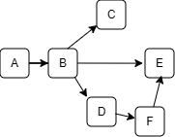
Рис. 1. Пример ориентированного ациклического графа

Зависимости в DAG гарантируют, что задачи обработки каждый раз выполнятся в том же порядке, что позволит создать надежный процесс для инфраструктуры обработки данных [3].
Основным элементом во всем конвейере является процесс Transform, именно он сильнее всего нагружает систему, и именно он определяет скорость работы всего процесса. В качестве вычислительного слоя здесь предлагается использование встраиваемой СУБД DuckDB. Это высокопроизводительная система управления базами данных, благодаря своей встраиваемой архитектуре она обеспечивает полное отсутствие сетевых задержек между приложением и базой данных, при этом позволяет использовать обычные SQL запросы [4].
В результате была спроектирована трехслойная архитектура обработки данных.
- Слой хранения (MinIO): Реализует концепцию Data Lake, сохраняя входящую информацию в колоночном формате Apache Parquet.
- Вычислительный слой (DuckDB): Выступает в роли промежуточного движка трансформации. В отличие от клиент-серверных систем, DuckDB работает внутри процесса исполнителя, что позволяет обрабатывать данные из MinIO и передавать их в PostgreSQL.
- Аналитический слой (PostgreSQL): Служит финальным хранилищем для структурированных данных.

Методика работы
В рамках работы было проведено экспериментальное сравнение двух подходов к реализации этапов Transform и Load в ETL-конвейере. Целью эксперимента являлась оценка влияния выбранных инструментов обработки данных на общее время выполнения конвейера при фиксированном объёме входных данных и одинаковых условиях загрузки в целевое хранилище.
В качестве источника данных воспользуемся открытым API с денормализованными данными о поездках в такси. Получение данных из API – это распространенный способ извлечения (Extract), именно здесь и будет задействовано объектное хранилище. в нем данные будут находится в сыром формате. За получение данных будет отвечать отдельный узел (DAG) графа ApacheAirflow.
Структура обрабатываемых данных включает сведения о параметрах поездки, временных метках, стоимости и дополнительных сборах и т.д. Она приведена на рисунке 2.
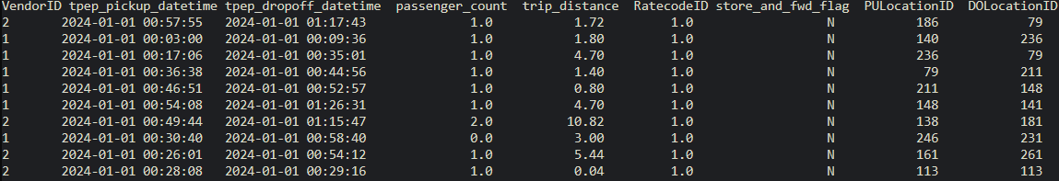
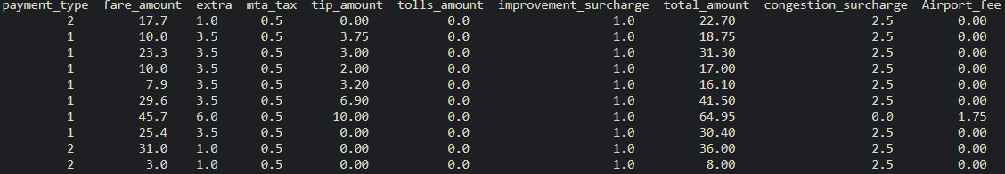
Рис. 2. Пример структуры данных обрабатываемого файла

Каждую запись необходимо проверить на целостность, и соответствие правилам бизнес-логикиAPI, а также загрузить в результирующую таблицу в Postgres, за этот процесс будет отвечать другой DAG (Transform + Load). Пример обработки бизнес-логики.
- Все поля, за исключением «airport_fee», «cbd_congestion_fee» должны быть обязательными.
- «VendorID» должен принимать одно из следующих значений: 1, 2, 6, 7.
В первом варианте реализации обработка данных выполнялась с использованием библиотеки pandas. Данные загружались в память Python-процесса, после чего применялись операции фильтрации, валидации и приведения типов. Загрузка подготовленных данных в PostgreSQL осуществлялась пакетными вставками с фиксированным размером батча.
Во втором варианте этапы валидации и преобразования были перенесены во встраиваемую аналитическую СУБД DuckDB. Обработка выполнялась с использованием SQL-запросов над временными таблицами, сформированными на основе файлов Parquet. Для проверки корректности типов применялись безопасные операции приведения, что позволяло отбирать только корректные записи без прерывания выполнения конвейера. Подготовленные данные загружались в PostgreSQL также пакетным способом.
Рассмотрим результаты эксперимента. В первую очередь, необходимо отметить, что второй подход показал лучшие результаты, по сравнению со стандартным подходом обработки в памяти Python (исходные данные в 100 000 строк) [5]. Соответствующие временные показатели приведены на рисунках 3 (стандартный подход) и 4 (оптимизированный подход) соответственно.
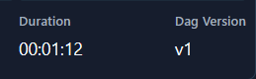
Рис. 3. Результаты обработки стандартным подходом

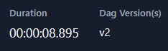
Рис. 4. Результаты обработки оптимизированным подходом

Другие результаты сравнительного анализа приведены в таблице 1.
Табл. 1
Сравнительный анализ подходов к реализации ETL-процесса
Этап  процесса | Подход v1 (Стандартный) | Подход v2 (DuckDB Optimized)
Extract | Чтение из хранилища во временный DataFrame | Прямой стриминг из MinIO в DuckDB
Transform | Обработка в памяти Python | Векторизованный SQL-движок
Load | Построчная вставка в Postgres | Использование пакетного экспорта/вставки
Общее время | 01:12 | 00:08

Заключение
В работе рассмотрена задача ускорения ETL-процесса полного цикла подготовки данных для аналитики и задач машинного обучения. Предложено практическое решение на основе трёхслойной схемы: хранение исходных данных в объектном хранилище MinIO (концепция Data Lake), выполнение этапа Transform во встраиваемой аналитической СУБД DuckDB и последующая загрузка результатов в PostgreSQL.
Проведённое сравнение со стандартным подходом, основанным на обработке данных в памяти Python (pandas) и построчной загрузке, показало заметное сокращение времени выполнения конвейера: для тестового набора из 100 000 записей общее время уменьшилось с 72 до 8 секунд. Полученный результат объясняется тем, что трансформации выполняются в векторизованном SQL-движке над колоночным форматом Parquet, а загрузка в целевую СУБД выполняется пакетно.
Предложенная архитектура может быть использована при построении локальных конвейеров подготовки данных, когда требуется повысить скорость обработки без существенного усложнения инфраструктуры.

Литература
- Кимбалл Р., Касерта Д. ETL-инструментарий хранилищ данных. М.: Колос, 2004. – 400 с.
- Apache Software Foundation. Apache Airflow Documentation. Под ред.: Максим Бошан и др. URL: https://airflow.apache.org/docs/apache-airflow/stable/index.html
- Харенслак Б., де Рёйтер Д. Apache Airflow и конвейеры данных. М.: ДМК Пресс, 2021. – 486 с.
- DuckDBLabs. DuckDBDocumentation / Под ред.: Марк Раасвельдт и др. URL: https://duckdb.org/docs/stable/
- Needham M., Hunger M., Simons M. DuckDB in Action. – Shelter Island: Manning Publications, 2024. – 350 с.

УДК 004.896

Д.Ю. Кириченко, И.А. Капустин, В.В. Сокольников

Воронежский государственный технический университет, Воронеж, Россия

ИСПОЛЬЗОВАНИЕ ИНТЕЛЛЕКТУАЛЬНЫХ АГЕНТОВ В ЗАДАЧАХ ОПТИМИЗАЦИИ ПРОИЗВОДСТВЕННЫХ ПРОЦЕССОВ

Аннотация: в статье рассматриваются возможности применения интеллектуальных агентов для оптимизации производственных процессов в современных системах управления. Показано, что агентный подход эффективен в динамичной среде, где требуется быстрое планирование и перераспределение ресурсов при изменении загрузки оборудования, объёмов заказов и ограничений. Описаны принципы работы агентов, архитектура мультиагентной системы, механизмы взаимодействия и модуль оценки эффективности. Приведены примеры применения в планировании, мониторинге состояния оборудования и адаптации к изменениям, а также обозначены преимущества и ограничения подхода.
Ключевые слова: интеллектуальные агенты, производственные процессы, оптимизация, системы управления, искусственный интеллект, распределение ресурсов, автоматизация.

Введение
Актуальные задачи искусственного интеллекта подразумевают гибкость, умения адаптироваться и эффективно действовать в изменяющихся условиях. Многоагентные системы и их обучение представляют собой два направления, которые совместно раскрывают новые возможности.Современные производственные системы характеризуются высокой сложностью, динамичностью и большим количеством взаимосвязанных параметров. Рост объёмов выпуска, сокращение производственных циклов и необходимость гибкой адаптации к изменяющимся условиям требуют применения интеллектуальных методов управления и оптимизации. Обычные алгоритмические подходы которые основанны на жёстко заданных правилах и статических моделях, не всегда позволяют эффективно решать задачи планирования и распределения ресурсов в условиях неопределённости [1, 2].
Самым современным и перспективным направлением развития систем управления является использование интеллектуальных агентов. Агентный подход позволяет моделировать поведение автономных сущностей, принимающих решения на основе локальной информации, взаимодействующих друг с другом и со средой [3]. Агенты отлично подходят для настройки производства, так как они умеют учитывать сразу много факторов: насколько загружены станки, хватает ли материалов и успеваем ли мы по срокам. Это особенно важно, когда ситуация в цеху меняется быстро и нужно реагировать прямо сейчас.
Применение интеллектуальных агентов в системах производства позволяет повысить гибкость управления, снизить влияние человеческого фактора и обеспечить более эффективное использование ресурсов [4]. В этой статье мы разберем основы работы с агентами, опишем структуру интеллектуальной системы для оптимизации, и посмотрим на конкретные примеры того, как это помогает управлять процессами на производстве.

Интеллектуальные агенты в системах управления производством
Интеллектуальный агент представляет собой программную сущность, способную воспринимать состояние окружающей среды, анализировать полученную информацию и принимать решения, которые направленны на достижение поставленных целей [3]. Агенты обладают автономностью, адаптивностью и возможностью взаимодействия с другими агентами, в отличие от традиционных программных модулей.
В производственных системах интеллектуальные агенты могут представлять отдельные элементы технологического процесса: оборудование, производственные участки, транспортные средства или заказы. Каждый агент функционирует в рамках заданных целей и ограничений, но при этом способен изменять своё поведение в зависимости от текущей ситуации. Такой подход позволяет реализовать распределённую модель принятия решений, что повышает устойчивость системы управления [2].
Агентные системы особенно эффективны в условиях динамической производственной среды. При изменении параметров производства, таких как выход оборудования из строя или изменение объёмов заказов, агенты могут оперативно корректировать планы и перераспределять ресурсы без полной перестройки системы управления [4].

Архитектура интеллектуальной агентной системы оптимизации
Архитектура агентной системы включает в себя четыре главных элемента: агентов, производство (среду), протоколы их взаимодействия и модуль оценки. Последний нужен для того, чтобы анализировать эффективность управления и вовремя корректировать работу. Каждый агент обладает собственным состоянием, набором параметров и алгоритмами принятия решений [5].
Функционирование системы начинается с анализа текущего состояния производственного процесса. На основе полученной информации агенты формируют решения направленные на оптимизацию собственных показателей, таких как минимизация времени, выполнения операций или же снижение затрат ресурсов. Далее осуществляется согласование решений между агентами, что позволяет достичь лучшего варианта, оптимального для всей системы [3].
Использование механизмов адаптации и обучения позволяет агентам корректировать поведение на основе накопленного опыта. Это повышает эффективность функционирования системы при длительной эксплуатации и в условиях изменяющейся производственной среды [1].
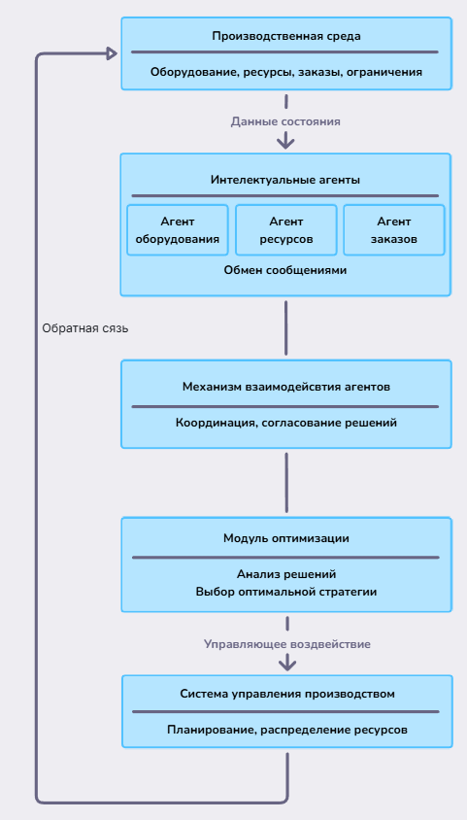
Рис. Архитектура интеллектуальной агентной системы оптимизации производственных процессов

Применение интеллектуальных агентов в производственных процессах
Интеллектуальные агенты широко применяются в задачах оперативного планирования производства (таблица). Агентный подход позволяет формировать гибкие производственные планы с учётом текущей загрузки оборудования, приоритетов заказов и доступности ресурсов [4].
Другим важным направлением является оптимизация распределения ресурсов. Интеллектуальные агенты, закрепленные за конкретными участками цеха, управляют распределением сырья и загрузкой станков. Это позволяет, сократить время простоя оборудования и в целом сделать производственный цикл более продуктивным [2].
Табл.
Применение интеллектуальных агентов в задачах оптимизации
производственных процессов
Область применения | Функции интеллектуального агента | Результат применения
Оперативное планирование производства | Формирование и корректировка производственных планов с учётом текущей загрузки оборудования | Снижение простоев, повышение выполнения производственных заданий
Распределение ресурсов | Координация использования оборудования, материалов и персонала | Повышение эффективности использования ресурсов
Управление очередностью заказов | Определение приоритетов выполнения заказов в зависимости от сроков и загрузки | Сокращение сроков выполнения заказов
Мониторинг состояния оборудования | Анализ параметров работы оборудования и выявление отклонений от нормального режима | Повышение надёжности и снижение аварийности
Адаптация к изменениям производственной среды | Перестройка стратегий управления при изменении условий производства | Повышение устойчивости производственной системы

Агенты, созданные на базе искусственного интеллекта, также способны следить за состоянием станков, их износом и сообщать о скорой поломке. Постоянная актуализация информации позволяет выявлять сбои на самом раннем этапе. В совокупности это позволяет инженерам перераспределять фокус работы на более трудоемкие задачи и проводить профилактические работы вовремя, что увеличивает эффективность всей работы завода [5].

Анализ использования интеллектуальных агентов
Так как такие агентные системы не требуют больших затрат времени, они могут очень быстро и эффективно масштабироваться. Большим плюсом является децентрализованное управление, так как даже при смене обстоятельств агенты продолжают свою работу. Каждый узел реагирует самостоятельно и способен принимать быстрые решения, что очень сильно увеличивает адаптивность всего завода [3]. Все эти плюсы, несомненно, обязаны присутствовать на каждом современном рабочем объекте.
Всё же нужно понимать, что просто подключить всё не получится, для таких систем очень важным условием является правильное выстраивание цепочки взаимодействий между агентами. Когда агентов в системе становится слишком много, координировать их действия становится намного сложнее. В таких случаях часто возникают проблемы с согласованием решений, что может привести к «конфликту интересов» между разными узлами системы.
Кроме того, эффективность агентных систем напрямую зависит от корректности среды и используемых алгоритмов оптимизации [1, 4].

Заключение
Применение технологий интеллектуальных агентов для улучшения работы заводов−это одно из самых актуальных и востребованных направлений в современной автоматизации. Сейчас это активно изучается, так как позволяет вывести системы управления на новый уровень. Агентный подход позволяет повысить эффективность планирования, распределения ресурсов и адаптации производственных систем к изменяющимся условиям эксплуатации.
Несмотря на существующие ограничения, интеллектуальные агентные системы обладают значительным потенциалом практического применения. Использование таких систем помогает реально сэкономить деньги и сделать производство более стабильным. Кроме того, повышается точность управления, поэтому эту тему очень важно изучать дальше и внедрять на реальных предприятиях.

Литература
- Барсегян А.А., Куприянов М.С., Елизаров С.И. Анализ данных и процессов. СПб.: БХВ-Петербург, 2009. − 512 с.
- Таненбаум Э., Стин М. Распределённые системы. Принципы и парадигмы. М.: ДМК Пресс, 2020. − 584 с.
- Рассел С., Норвиг П. Искусственный интеллект: современный подход. М.: Вильямс, 2017. − 1408 с.
- Скобелев П.О. Многоагентные системы в управлении и промышленности // Управление большими системами. 2018. № 75. С. 6-28.
- Виттих В.А. Интеллектуальные системы поддержки принятия решений. М.: Физматлит, 2016. − 304 с.

УДК 656.072.3:519.876.5

М.Г. Дибров, А.В. Бредихин, В.В. Сокольников

Воронежский государственный технический университет, Воронеж, Россия

МОДЕЛИРОВАНИЕ ТРАНСПОРТНОГО УЗЛА С ЦЕЛЬЮ ОПТИМИЗАЦИИ РЕЖИМА СВЕТОФОРНОГО РЕГУЛИРОВАНИЯ
В СРЕДЕ ИМИТАЦИОННОГО МОДЕЛИРОВАНИЯ

Аннотация: В статье рассматривается проблема задержек транспортных средств на регулируемом перекрестке в условиях неравномерной и переменной нагрузки. Цель исследования – разработка имитационной модели транспортного узла в программной среде AnyLogic и поиск оптимального режима работы светофорной сигнализации. Модель построена на основе дискретно-событийного и агентного подходов. В качестве оптимизируемых параметров выбраны длительности фаз светофорного цикла. Результаты моделирования показали, что предложенный оптимизированный режим позволяет снизить среднюю задержку на 18-25% по сравнению с действующим статическим режимом в часы пик. Статья содержит описание архитектуры модели, методики проведения экспериментов и анализ полученных данных.
Ключевые слова:имитационное моделирование, транспортный поток, светофорное регулирование, оптимизация, AnyLogic, задержки транспортных средств, дискретно-событийное моделирование.

Введение
Увеличение уровня автомобилизации и плотности транспортных потоков в крупных городских агломерациях является устойчивым трендом, создающим значительную нагрузку на дорожно-транспортную инфраструктуру. Ключевыми узлами, наиболее подверженными негативному влиянию растущего трафика, становятся перекрестки – точки пересечения и конфликта транспортных потоков. Их пропускная способность в условиях перегрузки стремительно деградирует, что трансформирует их из элементов обеспечения мобильности в очаги образования заторов. Основным методом управления потоками на большинстве подобных объектов по-прежнему остаются статические режимы работы светофорной сигнализации. Данные режимы, основанные на заранее заданных и неизменных в течение дня длительностях фаз, изначально не предназначены для адаптации к динамической природе транспортного спроса. Их работа не учитывает суточные и часовые колебания интенсивности, неравномерность распределения потоков по направлениям, а также случайные факторы, нарушающие регулярность движения. В результате, в периоды пиковой нагрузки или, наоборот, в часы низкой интенсивности, фиксированные циклы работают неэффективно. Низкая адаптивность статических систем порождает комплекс взаимосвязанных негативных последствий:
- Транспортные задержки: происходит значительный рост времени поездки, времени ожидания на подходах к перекрестку и общей неопределенности в пути.
- Экономические потери: заторы приводят к прямым экономическим издержкам, связанным с потерей рабочего времени, перерасходом топлива, увеличением износа транспортных средств и снижением эффективности логистических цепочек [1].
В этой связи разработка и внедрение современных, гибких инструментов для анализа, проектирования и оптимизации режимов работы перекрестков приобретает особую актуальность. Такие инструменты должны позволять не только оценить текущее состояние узла, но и проводить виртуальные эксперименты по поиску наилучших управляющих воздействий. Настоящее исследование направлено на решение обозначенной проблемы путем применения методов компьютерного имитационного моделирования. Его цель – создание детализированной модели конкретного перекрестка в условиях мегаполиса и использование этой модели в качестве полигона для поиска оптимальной длительности фаз светофорного цикла. Критерием оптимальности выбрана минимизация среднего времени задержки одного транспортного средства, что напрямую коррелирует с повышением пропускной способности узла и снижением сопутствующих негативных эффектов. Объект исследования и его топология детально представлены на рисунке 1 [2].
На схеме отображен подробный план моделируемого перекрестка, включающий конфигурацию подъездных путей, распределение полос движения по направлениям, разрешенные траектории движения транспортных средств, а также расстановку средств регулирования. Данная схема служит точной пространственной основой для построения цифрового двойника перекрестка в среде имитационного моделирования.
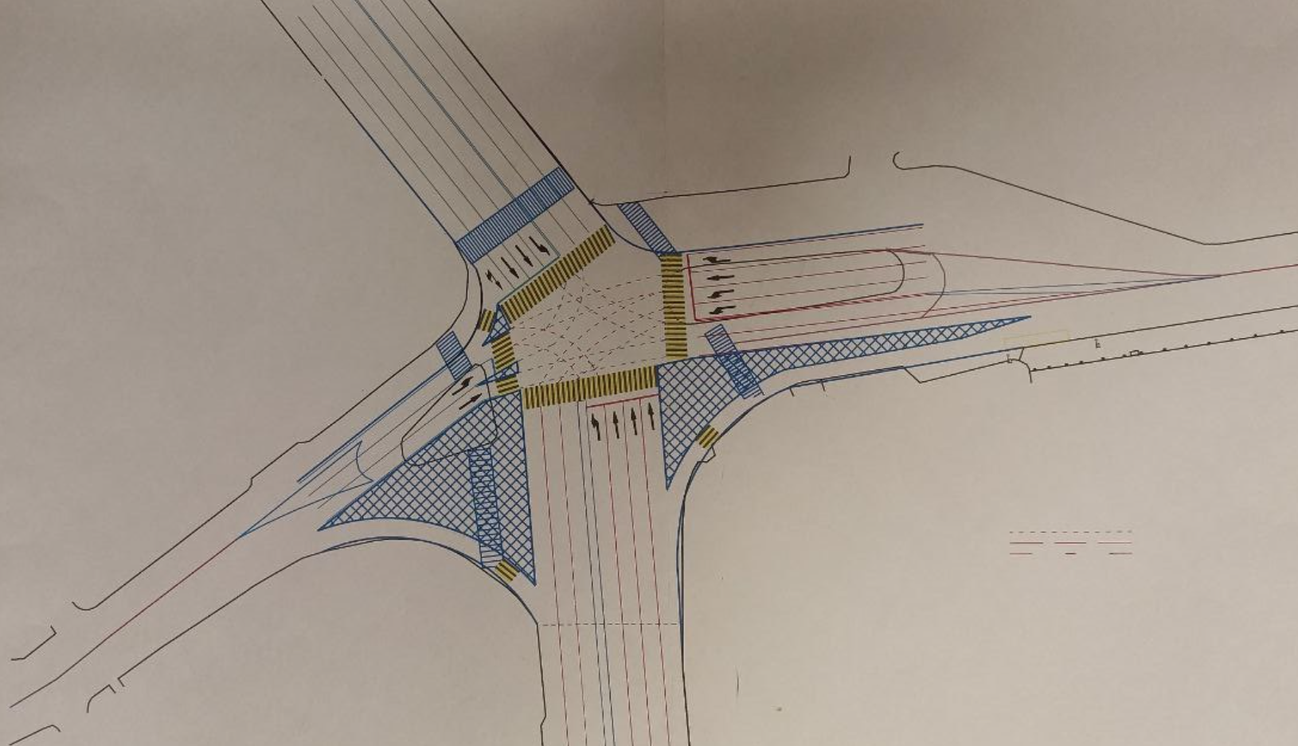
Рис.1. Схема перекрестка

Модель перекрестка была реализована на двух уровнях:
  - Агентный уровень: Классы Car (легковой автомобиль). Агенты обладают параметрами (скорость, длина, целевое направление).
  - Дискретно-событийный уровень: Основной процесс TrafficFlow и логика светофорного объектаTrafficLight, управляемого по времени.

Разработка имитационной модели в программе AnyLogic (рисунок 2).
При построении имитационной модели была реализована следующая последовательность действий, направленная на создание цифрового двойника транспортного узла:
1. Формирование геометрической и топологической основы модели. В среду моделирования была импортирована актуальная картографическая схема исследуемого перекрестка, обеспечивающая корректное пространственное позиционирование всех элементов. На ее основе была воссоздана дорожная сеть, включающая:
- конфигурацию проезжих частей с количеством и типом полос;
- разрешенные траектории движения и маневры;
- расположение и геометрию пешеходных переходов, интегрированных в общую схему движения.
2. Настройка агентов и потоков. Модель была параметризованная данными, отражающими реальную динамику:
- для генерации транспортного потока были настроены источники (Car Source) с заданными временными распределениями интенсивности, соответствующими пиковым и внепиковым периодам. Каждому агенту-автомобилю назначался целевой маршрут, моделирующий случайный выбор направления на перекрестке в соответствии с наблюдаемыми коэффициентами поворачиваемости;
- на пешеходных переходах были размещены соответствующие источники пешеходных потоков (Pedestrian Source) с заданной интенсивностью.

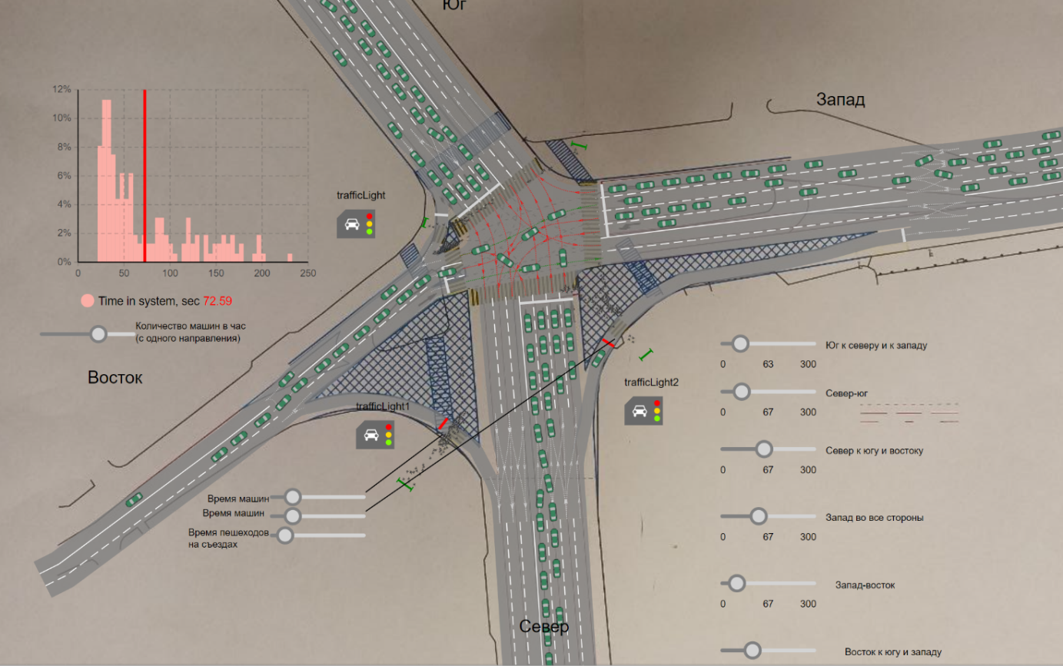

Рис. 2. Имитационная модель перекрестка в программеAnyLogic

3. Реализация логики управления. Центральным элементом модели стала система светофорного регулирования:
- были расставлены и программно связаны с дорожной сетью агенты светофоров (Traffic Light);
- для каждого светофора был задан циклический алгоритм работы, детально описывающий последовательность и длительность фаз. Алгоритм учитывал разделение потоков по направлениям (например, отдельные фазы для прямого движения и поворотов, совмещенные или разделенные фазы для пешеходов).
4. Инструментарий для анализа и оптимизации. Для оценки эффективности работы системы и последующей настройки в модель были интегрированы следующие средства мониторинга и управления:
- динамический график загруженности: визуализирует в реальном времени длину очередей на каждом подходе и общее количество автомобилей в системе, что позволяет оперативно идентифицировать «узкие места»;
- регуляторы параметров генерации потока: предоставляют возможность изменять интенсивность поступления автомобилей и пешеходов из различных источников для сценарного анализа;
- эксперимент с варьированием параметров светофорного цикла: является ключевым инструментом оптимизации. Позволяет задавать диапазоны изменений для длительности каждой фазы цикла и автоматически выполнять серии прогонов модели для поиска комбинации, минимизирующей задержки;
- система сбора статистики: автоматически аккумулирует ключевые показатели эффективности по каждому прогону: среднее и максимальное время задержки, среднюю длину очереди, пропускную способность направления.
Таким образом, созданная модель представляет собой комплексный инструмент, который не только имитирует текущее состояние перекрестка, но и предоставляет формализованную среду для многовариантного анализа и поиска оптимальных управляющих воздействий на режим светофорного регулирования.
С помощью Имитационной модели были определены ключевые показатели эффективности:
- средняя задержка автомобиля в системе;
- максимальная длина очереди в подходах;
- коэффициент загрузки полос;
- общее количество обслуженных автомобилей за период моделирования [3].
Проведя сравнительный анализ при базовом и оптимизированном режиме с настройкой работы светофоров, были получены результаты.
- Средняя задержка снизилась с 53.1 с до 31.4 с (на 40%).
- Максимальная длина очереди на подходах с запада уменьшилась на 40%.
- Пропускная способность перекрестка выросла на 12%.
На рисунке 3. представлен сравнительный анализ с базовыми (рисунок слева) и оптимизированными (рисунок справа) настройками светофоров на разных направлениях движения перекрестка.
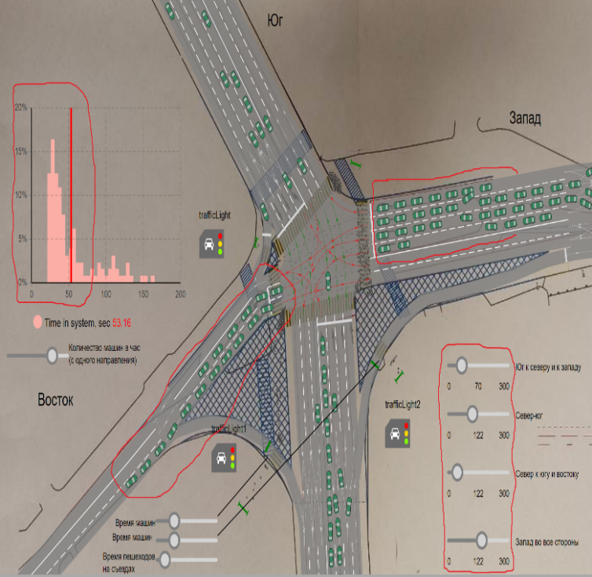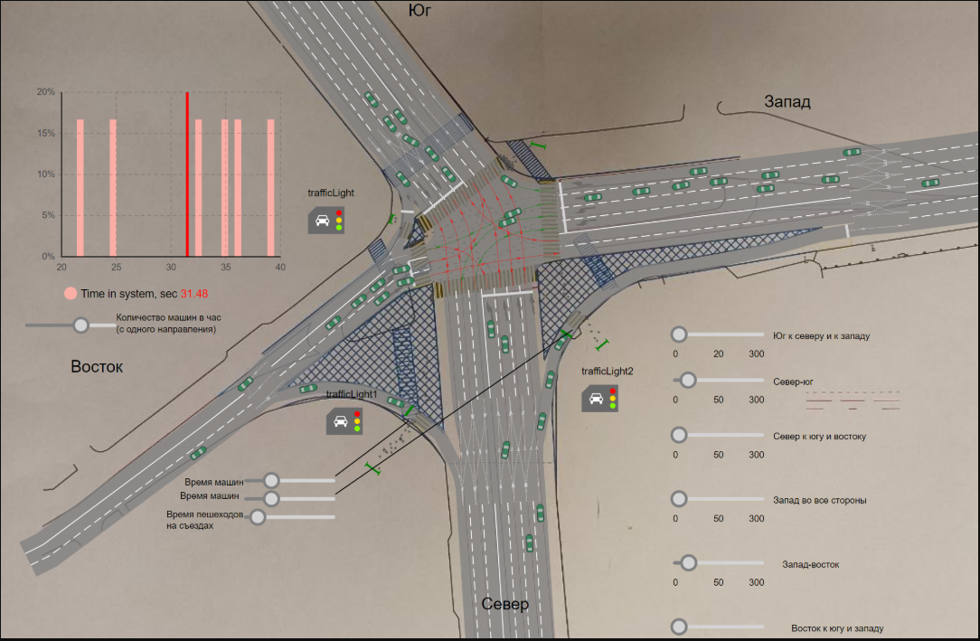
Рис.3. Сравнительный анализ с базовыми настройками светофоров и оптимизированными
Заключение
Разработанная модель отражает динамику транспортных потоков на перекрестке. Доказана эффективность применения имитационного моделирования для решения задачи оптимизации статического светофорного регулирования. Внедрение предложенного режима позволит существенно снизить транспортные задержки в пиковые часы.

Литература
- Каталевский Д.Ю. Основы имитационного моделирования и системного анализа в управлении: Учебное пособие. М.: Издательство МГУ, 2011. – 312 с.
- Боев В. Д. Компьютерное моделирование: Пособие для практических занятий, курсового и дипломного проектирования в AnyLogic7.СПб.: ВАС, 2014. – 432 с.
- Среда моделирования AnyLogic. URL: http://www.anylogic.ru

УДК004.89

Д.А. Ерков, А.М. Нужный

Воронежскийгосударственныйтехническийуниверситет,Воронеж,Россия

ОБЗОР СОВРЕМЕННЫХ МЕТОДОВ РЕШЕНИЯ ЗАДАЧИ ОПТИМИЗАЦИИ РАСКРОЯ ЛИСТОВОГО МАТЕРИАЛА

Аннотация: в данной статье проводится обзор и сравнительный анализ методов решения двумерной задачи раскроя листового материала. Рассматриваются эвристические и метаэвристические подходы, оцениваются их вычислительная сложность, качество решений и устойчивость. На основе анализа сформулированы рекомендации по выбору алгоритма для задач различной размерности. Результаты формируют базу для разработки алгоритмического ядра систем автоматизированного раскроя.
Ключевые слова: задача раскроя, оптимизация, гильотинный раскрой, эвристические алгоритмы, генетический алгоритм, метаэвристики.

Введение
Задача оптимизации раскроя листового материала является одной из ключевых в материалоёмких отраслях промышленности (машиностроение, мебельное производство, авиастроение и др.). Её экономическая значимость определяется прямым влиянием коэффициента использования материала на себестоимость конечной продукции: повышение данного показателя на 1-3% в условиях крупносерийного производства позволяет обеспечить снижение затрат на сырьё, сопоставимое с экономией от внедрения новых технологических процессов [1].
Целью данной статьи является обзор и сравнительный анализ современных методов решения двумерной задачи оптимизации раскроя листового материала. Основное внимание уделяется классификации вычислительных методов по принципу поиска решения, оценке их сильных и слабых сторон, а также формированию практических рекомендаций по выбору алгоритма в зависимости от характеристик входных данных и производственных ограничений.

Математическаяпостановказадачи
В настоящей работе рассматривается базовая постановка двумерной задачи прямоугольного раскроя (2D Rectangular Cutting Stock Problem, 2D-CSP). Исходными данными являются прямоугольный лист материала шириной $W$и высотой $H$ (в базовой постановке полагается наличие неограниченного количества идентичных листов), а также множество типов деталей $D=\left\{d_{1},d_{2},…,d_{n}\right\}$, где каждая деталь $d_{i}$ характеризуется шириной $w_{i}$ и высотой $h_{i} \left(w_{i},h_{i}∈ R^{+}\right)$. Задан вектор потребностей $q=\left(q_{1},q_{2},…,q_{n}\right)$, где $q_{i}∈N$ – требуемое количество экземпляров детали i-го типа.
Переменными решения являются координаты размещения $(x_{i},y_{i})$ для каждого экземпляра детали на листе, а также булева переменная $r_{i}∈\left\{0,1\right\}$, определяющая ориентацию детали: значение $r_{i} 0$ соответствует размещению с размерами $(w_{i},h_{i})$, $r_{i} 1$ – размещению с поворотом на $90°$, т.е. $(h_{i},w_{i})$. Фактические размеры детали с учётом ориентации определяются следующим образом:
$$\left(w_{i},h_{i}\right)=\left\{\begin{aligned}\left(w_{i},h_{i}\right), r_{i} 0; \\ \left(h_{i},w_{i}\right), r_{i} 1.\end{aligned}\right. \left(1\right)$$
Система ограничений задачи включает три группы условий. Во-первых, геометрическая непересекаемость деталей: для любой пары различных деталей $i≠j$ их ортогональные проекции на оси координат не должны перекрываться одновременно. Данное условие формализуется выражением:
$$\left[x_{i},x_{i}+{\overline{w}}_{i}\right]∩\left[x_{j},x_{j}+{\overline{w}}_{j}\right]=∅∨\left[y_{i},y_{i}+{\overline{h}}_{i}\right]∩\left[y_{j},y_{j}+{\overline{h}}_{j}\right]=∅. \left(2\right)$$
Во-вторых, граничные условия требуют полного размещения каждой детали внутри листа:
$$0≤x_{i}≤W-{\overline{w}}_{i}, 0≤y_{i}≤H-{\overline{h}}_{i}. \left(3\right)$$
В-третьих, могут вводиться дополнительные технологические ограничения (гильотинность, ширина реза, запрет поворота), подробно рассмотренные в разделе 2.
Целевая функция в классической постановке направлена на минимизацию количества используемых листов при обеспечении спроса на детали. В эквивалентной форме, при фиксированном количестве листов, минимизируется площадь отходов, что соответствует максимизации коэффициента использования материала. Целевая функция может быть записана как:
$$f=1-\frac{\sum_{i-1}^{n}{q_{i}∙w_{i}∙h_{i}}}{k∙W∙H}→min, \left(4\right)$$
где $k$ – количество использованных листов. В задаче минимизации числа листов при неограниченном запасе материала критерий принимает вид:
$$F= k →min. \left(5\right)$$

Вычислительная сложность
Двумерная задача прямоугольного раскроя в сформулированной постановке является NP-трудной [2]. Это означает, что не существует (при общепринятой гипотезе $P≠NP)$ полиномиального алгоритма, гарантирующего оптимум для произвольного экземпляра задачи. Следствием данного факта является принципиальная невозможность применения точных методов для решения задач большой размерности, характерных для реального производства (сотни и тысячи деталей). В связи с этим основным направлением исследований становится разработка приближённых алгоритмов, обеспечивающих высокое качество решения за практически приемлемое время, эвристических и метаэвристических методов, обзору которых посвящены последующие разделы настоящей статьи.

Классификация типов раскроя
Прежде чем рассматривать методы решения, необходимо определить технологические ограничения, накладываемые на процесс, которые сужают пространство допустимых решений.
Гильотинный раскрой – наиболее распространённый тип обработки на форматно-раскроечных центрах. Каждый разрез должен проходить от одного края заготовки до противоположного, параллельно кромкам. Может быть одностадийным (все детали получаются за один проход) или многостадийным (полуфабрикаты подвергаются последующим разрезам) [3].
Негильотинный раскрой не накладывает ограничений на проведение разрезов, допуская внутренние вырезы. Позволяет достичь более высокого коэффициента использования материала, но его реализация требует высокоточного оборудования (лазерных, плазменных, гидроабразивных станков) и часто сопровождается сложностями с фиксацией деталей [1].
Раскрой со свободным резанием (ленточнопильный) допускает сложную траекторию реза, но образует отход в виде полосы пропила. Он менее эффективен по использованию площади, однако незаменим для криволинейных деталей и требует учёта ширины реза как отдельного параметра.
Выбор типа раскроя является первичным технологическим ограничением, которое детерминирует постановку задачи и, как следствие, класс применимых алгоритмов оптимизации.

Сравнительный анализ эвристических и метаэвристических методов решения задачи раскроя
Точные методы – метод ветвей и границ (Branch and Bound), метод Гилмора-Гомори, метод ветвей и цен (Branch and Price) – гарантируют нахождение оптимального решения с отклонением $ε=0\%$ [3]. Однако их временная сложность носит экспоненциальный характер. Для метода ветвей и границ в худшем случае сложность составляет $O(2^{n})$, метод Гилмора-Гомори демонстрирует сложность $O\left(2^{n}∙poly\left(n, m\right)\right)$ [3]. При $n>200$ время счёта точных методов составляет часы и более, что неприемлемо для практики; при $n≤50$ они остаются эталоном верификации [4].
Таким образом, для задач реальной размерности, характерной для мебельного производства (сотни и тысячи деталей), применение точных методов исключено, что обусловливает необходимость обращения к приближённым алгоритмам.

Эвристические алгоритмы
Жадный алгоритм – детерминированная процедура последовательного размещения, принимающая на каждом шаге локально оптимальное решение без учёта глобальных последствий. В задачах прямоугольного раскроя наиболее распространённой реализацией является стратегия Bottom-Left: очередная деталь помещается в самую левую нижнюю позицию свободного пространства листа, где она может быть размещена без пересечений с уже уложенными деталями. Учёт технологических ограничений, рассмотренных в разделе 2, реализуется на этапе проверки допустимости позиции. В частности, требование гильотинности обеспечивается ограничением множества допустимых позиций только теми, которые позволяют выполнить сквозной рез; необходимость зазора на ширину реза учитывается путём модификации условий пересечения деталей.
С точки зрения вычислительной эффективности классическая реализация жадного алгоритма со стратегией Bottom-Left имеет сложность $O(n^{2})$ при последовательном переборе позиций. Применение специализированных структур данных для поддержания свободного пространства, таких как сеточные модели или списки максимальных пустых прямоугольников, позволяет снизить сложность до $O(n∙\log{n})$ [6]. С учётом предварительной сортировки доминирующей становится сложность$O\left(n∙\log{n}\right).$ Экспериментальные данные свидетельствуют, что для задач размерностью $n=500$ время счёта составляет менее 1 секунды, что делает данный алгоритм безусловным лидером по быстродействию.
При этом алгоритм принципиально не гарантирует оптимальности и не имеет механизмов выхода из локальных оптимумов, что является его основным ограничением. Тем не менее, благодаря высокой скорости работы и простоте реализации жадные алгоритмы остаются предпочтительным инструментом для систем оперативного планирования раскроя.
Метод Хука-Дживса – детерминированный алгоритм прямого поиска для многомерной оптимизации без производных [7]. В контексте задачи прямоугольного раскроя данный метод применяется как процедура локального улучшения уже построенного размещения. Основная идея заключается в циклическом выполнении двух фаз: исследующего поиска, который последовательно изменяет координаты или ориентацию отдельных деталей с фиксированным шагом, и поиска по образцу, который осуществляет движение в перспективном направлении, выявленном на предыдущих итерациях. Учёт технологических ограничений (раздел 2) выполняется на этапе проверки допустимости модификаций.
Вычислительная сложность метода Хука-Дживса в значительной степени зависит от числа деталей n и от выбранной стратегии уменьшения шага. Каждая итерация исследующего поиска требует $O(n)$ модификаций (по каждой детали или по каждой координате), и для каждой модификации выполняется проверка пересечений сложностью $O(n)$. Таким образом, одна итерация оценивается как $O(n^{2})$. При задании максимального числа итераций $I$ (обычно $I=50–200$) общая сложность составляет $O\left(I∙n^{2}\right).$ Практические реализации для размерности $n = 500$ демонстрируют время счёта 2-10 секунд, что позволяет использовать метод в качестве эффективного улучшателя решений, полученных более быстрыми эвристиками.
Основным ограничением выступает склонность к остановке в ближайшем локальном оптимуме, что делает метод Хука-Дживса малоэффективным при использовании в качестве самостоятельного глобального оптимизатора, но весьма ценным компонентом гибридных схем.

Метаэвристические алгоритмы
Генетический алгоритм относится к классу эволюционных методов и моделирует процесс естественного отбора в популяции решений. Применительно к задаче раскроя хромосома обычно кодирует порядок размещения деталей и их ориентацию; декодирование выполняется с использованием одной из эвристик размещения, как правило, Bottom-Left или Best-Fit. Технологические ограничения (раздел 2) учитываются на уровне декодера, целевой функции или операторов эволюции.
Временные затраты генетического алгоритма определяются параметрами эволюционного поиска. Асимптотическая сложность составляет $O\left(G∙P∙f(n)\right)$, где $G$ – число поколений, $P$ – размер популяции, $f(n)$ – сложность декодирующей эвристики. При использовании Bottom-Left с квадратичной сложностью общая оценка принимает вид $O\left(G·P·n^{2}\right).$ Типичные значения параметров для задач раскроя: $G=100–500$, $P=50–200$. Для размерности $n=500$ это соответствует $2,5·{10}^{7}$ – $1·{10}^{8}$ операций, что при современной вычислительной технике даёт время счёта 30-120 секунд.
Генетические алгоритмы являются предпочтительным инструментом для задач проектного планирования, где время расчёта до 5–10 минут является приемлемым, а высокая плотность упаковки критична. Основным ограничением выступает большое количество настраиваемых параметров, требующих экспертной настройки под конкретный класс задач.
Метод муравьиных колоний принадлежит к классу роевых алгоритмов и моделирует коллективное поведение насекомых при поиске источников пищи. Искусственные муравьи последовательно строят решение, выбирая очередную деталь для размещения с вероятностью, пропорциональной интенсивности феромона на соответствующем ребре графа решений и эвристической ценности данного выбора. Накопление феромона на удачных комбинациях (например, на парах деталей, эффективно размещаемых совместно) обеспечивает обучение в процессе поиска. Технологические ограничения (раздел 2) интегрируются в эвристическую компоненту, например, обнулением ценности запрещённых позиций.
Вычислительная сложность метода муравьиных колоний составляет $O\left(T_{max}·M·f\left(n\right)\right)$, где $T_{max}$ – число итераций, M – количество муравьёв. При $f\left(n\right)=n^{2}$ сложность оценивается как $O\left(T_{max}·M·n^{2}\right)$. Типичные значения параметров для задач оптимизации: $T_{max}= 50–200, M = 20–50$. Для размерности $n=500$ это соответствует $2,5·{10}^{7}$ – 5$·{10}^{8}$операций и времени счёта 1-5 минут.
Необходимо отметить, что систематические исследования применения метода муравьиных колоний к двумерному прямоугольному раскрою в литературе представлены ограниченно. Имеющиеся данные по родственным задачам упаковки позволяют ожидать $η$ = 88-92 % при коэффициенте вариации 6-12 %, однако отсутствие устоявшихся бенчмарков и верифицированных настроек параметров затрудняет прямое перенесение этих оценок на рассматриваемый класс задач. Основными препятствиями для широкого внедрения метода являются сложность настройки параметров (коэффициенты влияния феромона и эвристики, скорость испарения) и неопределённость в выборе способа кодирования феромонной информации для геометрической задачи размещения.

Сводная таблица сравнительного анализа
Все результаты проведённого обзора методов оптимизации были систематизированы и представлены в таблице 1.
Табл. 1
Сравнительный анализ эвристических и метаэвристических алгоритмов решения задачи двумерного прямоугольного раскроя
Алгоритм | Временная сложность | Характерное время (n=500) | Ожидаемый η, % | Ключевые ограничения
Жадный алгоритм (Bottom-Left + сортировка) | $O(n∙\log{n})$ – $O(n^{2})$ | < 1 с | 80-88 [1] | Застревание в локальном оптимуме; критическая зависимость от порядка сортировки
Метод  Хука-Дживса (локальный поиск) | $O\left(I∙n^{2}\right)$,  $I=50–200$ | 2-10 с | 82-90 (после улучшения) | Сильная зависимость от начального решения; остановка в ближайшем локальном оптимуме
Генетический алгоритм | $O(G·P·n^{2})$, $G=100–500$, $P=50–200$ | 30-120 с | 90-95 [5, 8] | Требует настройки параметров; стохастичность; высокие требования к памяти
Муравьиные колонии | $O\left(T_{max}·M·n^{2}\right)$, $T_{max}=50–200,$  $M=20–50$ | 60-300 с | 88-92 (оценка) | Отсутствие устоявшихся бенчмарков; сложность настройки параметров

Заключение
Выбор алгоритма оптимизации должен учитывать технологические ограничения (гильотинность, ширина реза, поворот), которые влияют как на декодирующие эвристики, так и на целевую функцию.
По критерию качества решения наилучшие показатели демонстрируют генетические алгоритмы ($η$= 90-95 %), что согласуется с данными литературы [5, 8]. Жадные алгоритмы, являясь безусловными лидерами по быстродействию (менее 1 секунды для $n = 500$), обеспечивают существенно более низкий коэффициент использования материала (80-88 %) [1]. Метод Хука-Дживса, применяемый в качестве локального улучшателя, позволяет повысить качество начального размещения на 2-4 % ($η$ = 82-90 %) при времени счёта 2-10 секунд, однако его эффективность критически зависит от выбора стартовой точки и ограничена остановкой в ближайшем локальном оптимуме. Метод муравьиных колоний, несмотря на потенциально сопоставимое с генетическими алгоритмами качество, страдает от отсутствия устоявшихся бенчмарков и высокой сложности настройки параметров.
Для разрабатываемой системы оптимизации раскроя выбрана гибридная схема «жадный + генетический алгоритмы». Жадный алгоритм (менее 1 с) обеспечивает быстрое начальное решение; генетический алгоритм улучшает его за счёт глобального поиска. Комбинация требует настройки только параметров ГА и не нуждается в промежуточной локальной оптимизации, что упрощает реализацию.
Таким образом, предлагаемая двухступенчатая архитектура обеспечивает приемлемый компромисс между качеством решения и временными затратами: коэффициент использования материала на уровне 90-93 % достигается за 30-120 секунд для задач размерностью до 500 деталей. При этом сохраняется возможность учёта всего спектра технологических ограничений, рассмотренных в разделе 2, как на этапе декодирования хромосом, так и через штрафные функции в целевой метрике. Дальнейшие исследования будут направлены на экспериментальную верификацию предложенного подхода на реальных производственных данных и его интеграцию в программный комплекс автоматизированного раскроя.

Литература
- Wäscher G., Haußner H., Schumann H. An improved typology of cutting a1nd packing problems // European Journal of Operational Research. 2007. Vol. 183. No. 3. P. 1109-1130.
- Garey M.R., Johnson D.S. Computers and Intractability: A Guide to the Theory of NP-Completeness. W.H. Freeman, 1979. – 339 p.
- Gilmore P.C., Gomory R.E. Multistage cutting stock problems of two and more dimensions // Operations Research. 1965. Vol. 13, No. 1. P. 94-120.
- Vanderbeck F. Exact algorithm for minimising the number of setups in the one-dimensional cutting stock problem // Operations Research. 2000. Vol. 48. No. 6. P. 915-926.
- Gonçalves J.F., Resende M.G.C. A parallel multipopulation genetic algorithm for a constrained two-dimensional orthogonal packing problem // Journal of Combinatorial Optimization. 2012. Vol. 22. No. 2. P. 180-201.
- Hopper E., Turton B.C.H. An empirical investigation of meta-heuristic and heuristic algorithms for a 2D packing problem // European Journal of Operational Research. 2001. Vol. 128. No. 1. P. 34-57.
- Hooke R., Jeeves T.A. Direct search solution of numerical and statistical problems // Journal of the ACM. 1961. Vol. 8. No. 2. P. 212-229.
- Jain S., Gea H. C. Two-Dimensional Packing Problems Using Genetic Algorithms // Engineering with Computers. 1998. Vol. 14. P. 206-213.

РАЗДЕЛ 2
РАЗРАБОТКА ПРОГРАММНЫХ И ВЫЧИСЛИТЕЛЬНЫХ СИСТЕМ

УДК 004.4

А.И. Абдуллаев, М.А. Белых, М.Н. Аралов

Воронежский государственный технический университет, Воронеж, Россия

РАЗРАБОТКА ИНТЕЛЛЕКТУАЛЬНОЙ АРХИТЕКТУРЫ МАРКЕТПЛЕЙСА НА ОСНОВЕ ГИБРИДНОЙ РЕКОМЕНДАТЕЛЬНОЙ СИСТЕМЫ И АДАПТИВНОГО ЦЕНООБРАЗОВАНИЯ

Аннотация: В статье рассматривается архитектура маркетплейса, интегрирующая гибридную рекомендательную систему и модуль адаптивного ценообразования на основе методов машинного обучения. Представлены алгоритмы комбинированной фильтрации (контентной и коллаборативной), а также модель динамического ценообразования с использованием обучения с подкреплением. Проведено экспериментальное тестирование системы на синтетических данных, показавшее повышение конверсии на 18-22% и увеличение средней прибыли на 25% по сравнению с базовыми подходами. Результаты демонстрируют эффективность предложенного решения для задач электронной коммерции.
Ключевые слова: маркетплейс, рекомендательная система, динамическое ценообразование, гибридная фильтрация, обучение с подкреплением, машинное обучение, электронная коммерция.

Введение
Современные платформы электронной коммерции функционируют в условиях высокой конкурентной среды и возрастающих ожиданий пользователей в отношении персонализации сервисов. Маркетплейсы, объединяющие множество продавцов и товарных предложений, сталкиваются с проблемой информационной перегрузки, что негативно сказывается на пользовательском опыте и конверсии [1]. В качестве решения данной проблемы предлагается внедрение интеллектуальных систем, способных адаптировать контент и цены в реальном времени с учетом индивидуальных предпочтений пользователей и рыночных условий.
К числу ключевых технологий, определяющих эффективность современных маркетплейсов, относятся рекомендательные системы (RS) и механизмы динамического ценообразования (DP). Рекомендательные системы позволяют автоматически формировать персонализированные подборки товаров на основе анализа поведения пользователей и атрибутов товаров. Динамическое ценообразование обеспечивает адаптацию цен товаров с учетом факторов спроса, конкурентной среды, сезонности и поведения потребителей. Интеграция этих технологий создает синергетический эффект, способствуя росту конверсии, увеличению среднего чека и оптимизации прибыли.
Целью настоящего исследования является разработка архитектуры маркетплейса, объединяющей гибридную рекомендательную систему и модуль адаптивного ценообразования, а также оценка ее эффективности на основе экспериментальных данных.

Архитектура интеллектуального маркетплейса
Предложенная архитектура построена на принципах микросервисной парадигмы, что обеспечивает масштабируемость, отказоустойчивость и гибкость системы. Основные компоненты архитектуры представлены на рисунке 1:
- API Gateway – единая точка входа для обработки клиентских запросов;
- User Service – управление пользовательскими данными, аутентификация, профили;
- Product Service – управление каталогом товаров, категориями, атрибутами;
- Order Service – обработка заказов, управление корзиной, история покупок;
- Recommendation Service – генерация персонализированных рекомендаций;
- Pricing Service – расчет и обновление цен в реальном времени;
- Analytics Service – сбор, агрегация и анализ поведенческих данных;
- Message Broker (Kafka) – асинхронная коммуникация между сервисами;
- Data Lake – хранилище сырых данных для обучения моделей.
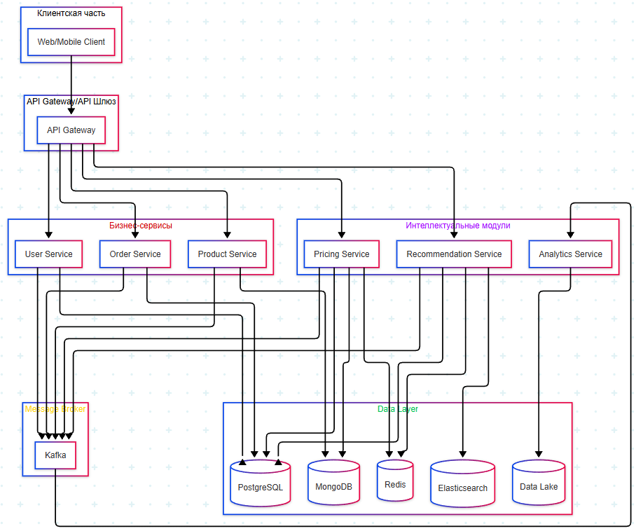
Рис. 1. Архитектура маркетплейса с интеллектуальными модулями

Для хранения данных используются PostgreSQL, MongoDB, Redis и Elasticsearch. Асинхронный обмен обеспечивается Kafka. Таблица 1 отражает распределение данных между хранилищами.
Табл. 1
Используемые хранилища данных
Компонент | Тип данных | Хранилище
Пользователи | транзакционные | PostgreSQL
Товары | документы | MongoDB
Сессии, кэш | временные данные | Redis
Поиск | индексы | Elasticsearch
Логи, события | cырые данные | Data Lake

Гибридная рекомендательная система
Гибридная модель объединяет контентную и коллаборативную фильтрацию (рисунок 2) [1].
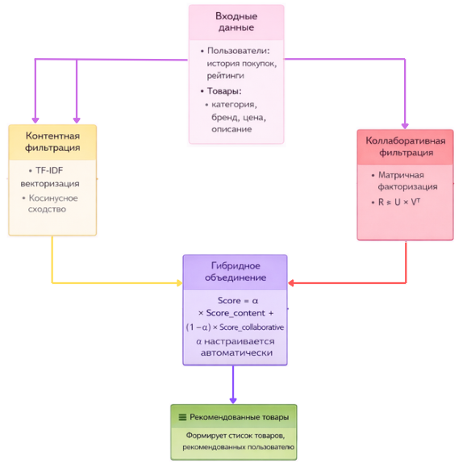
Рис.2. Схема работы гибридной рекомендательной системы

Контентная фильтрация:
- Используются признаки товаров: категория, бренд, цена, цвет, материал;
- Текстовые описания векторизуются методом TF‑IDF.
Сходство товаров определяется косинусной мерой:
$$sim\left(a,b\right)=\frac{v_{a}*v_{b}}{∥v_{a}∥∥v_{b}∥}. \left(1\right)$$
Коллаборативная фильтрация. Используется матричная факторизация:
$$R≈U*V^{T}, \left(2\right)$$
где $U$ – матрица признаков пользователей, $V$ – матрица признаков товаров.
Гибридная модель. Итоговая оценка товара рассчитывается по формуле:
$$score\left(u,i\right)= a*{sim}_{content}\left(u,i\right)+\left(1-a\right)*{pred}_{collab}\left(u,i\right). \left(3\right)$$
Параметр $a$ выбирается по валидации.

Модуль адаптивного ценообразования
Для динамического изменения цен используется алгоритм Deep Q‑Network (DQN) [2].
- Формализация задачи:
- Состояние: спрос, остатки, сезонность, конкуренты, активность пользователя;
- Действие: изменение цены в диапазоне ±10%;
- Награда: рассчитывается по формуле [2]:
$$r_{t}=\left({price}_{t}-cost\right)*{units_sold}_{t}-λ*{price_change}^{2}. \left(4\right)$$
- Архитектура DQN:
- два скрытых слоя (128 и 64 нейрона) [3];
- Experience Replay [2];
- Target Networ k[2].
- Обучение. Обновление Q‑функции производится по формуле [2]:
$$Q\left(s,a\right)←Q\left(s,a\right)+η\left[r+γmaxQ\left(s,a\right)-Q\left(s,a\right)\right]. \left(5\right)$$

Экспериментальная оценка
Эксперименты проводились на синтетическом датасете [1]: 50 000 пользователей, 10 000 товаров, период – 45 дней. Использованные метрики:
- Precision@k;
- Конверсия;
- Средний чек;
- Прибыль.
Сравнение конфигураций системы приводится в таблице 2.
Табл. 2
Сравнение конфигураций системы
Конфигурация | Конверсия | Средний чек | Прибыль
Базовая система | 2.1% | 1200 ₽ | 1 000 000 ₽
Только рекомендации | 3.8% | 1250 ₽ | 1 850 000 ₽
Рекомендации + DP | 4.5% | 1380 ₽ | 2 500 000 ₽

Результаты работы алгоритма Deep Q-Network приведены на рисунке 3. Гибридная система увеличила конверсию на 18%, а динамическое ценообразование – прибыль на 25%.
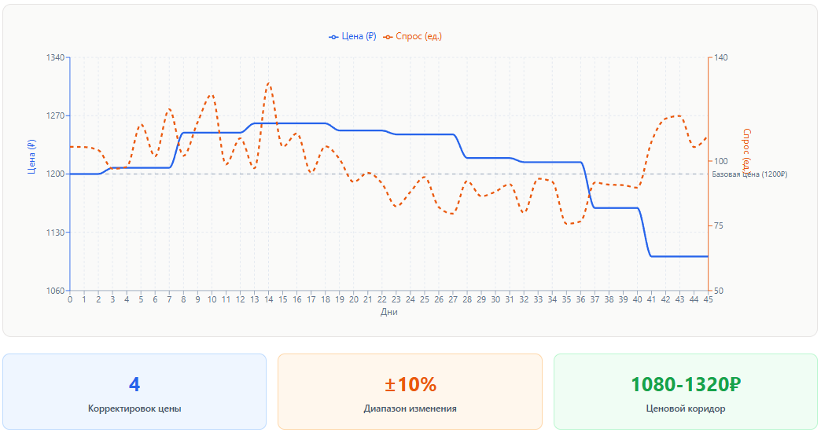
Рис.3. Результаты работы алгоритма DeepQ-Network на 45-дневном периоде

Заключение
Разработанная архитектура маркетплейса, включающая гибридную рекомендательную систему и модуль адаптивного ценообразования, показала высокую эффективность. Использование комбинированной фильтрации улучшило качество рекомендаций [1], а применение обучения с подкреплением обеспечило оптимизацию цен в реальном времени [2].
Перспективы развития включают внедрение трансформерных моделей [3], оптимизационных алгоритмов [4], а также мультиагентных алгоритмов ценообразования [5].

Литература
- Кутянин А.Р. Рекомендательные системы: обзор основных постановок и результатов // Интеллектуальные системы. Теория и приложения. – 2017. – Т. 21, № 4. – С. 18-30.
- Саттон Р.С., Барто А.Г. Обучение с подкреплением: Введение. – М.: ДМК Пресс, 2020. – 552 с.
- Гудфеллоу И., Бенжио И., Курвиль А. Глубокое обучение. – М.: ДМК Пресс, 2018. – 800 с.
- Веников Д.И., Олейникова С.А. Анализ эффективности решения оптимизационных задач с помощью генетического и муравьиного алгоритмов // Управление программным инжинирингом. 2025. – С. 49–54.
- Шарибаев А.Н. и др. Алгоритмы раннего обучения с подкреплением // Экономика и социум. – 2023. – № 6(109). – С. 1124-1126.

УДК 004.9

Н.В. Чупахин, В.Ф. Барабанов

Воронежский государственный технический университет, Воронеж, Россия

СРАВНИТЕЛЬНЫЙ АНАЛИЗ МЕТОДОВ ПОСТРОЕНИЯ РЕКОМЕНДАТЕЛЬНЫХ СИСТЕМ

Аннотация: в данной статье проведен анализ и сравнение основных методов построения рекомендательных систем, в частности, коллаборативной, контентной, гибридной фильтрации (монолитной, смешанной, ансамблевой) и методов глубокого обучения. Были рассмотрены их математические основы, преимущества, ограничения и особенности решения проблемы холодного старта. В качестве подведения результатов анализа приводится сравнение основных харакеристик методов рекомендательных систем.
Ключевые слова: рекомендательные системы, коллаборативная фильтрация, контентная фильтрация, гибридная фильтрация.

Введение
Рекомендательные системы (или системы рекомендаций) – это комплекс программных средств и алгоритмических методов, основная функция которых заключается в формировании наиболее релевантных предложений по продуктам или услугам [1]. Главная особенность рекомендательных систем – это способность к динамической адаптации: системы непрерывно совершенствуются, учитывают не только индивидуальные, но и коллективные закономерности поведения пользователей, а также эффективно справляются с задачей фильтрации огромных объемов информации.
Существует несколько наиболее распространенных методов построения рекомендательных систем, которые могут быть использованы в зависимости от типа данных и целей системы.

Коллаборативная фильтрация
Коллаборативная фильтрация опирается на поведенческий профиль пользователя, включающий паттерны его активности: историю переходов по ссылкам, взаимодействия с контентом, отмечаемые объекты, а также интерактивные метки реакции. Основной принцип метода заключается в предположении, что пользователи, проявившие схожие предпочтения в прошлом, будут иметь схожие интересы и в будущем.
Ключевое преимущество коллаборативной фильтрации – полная независимость от описания контента. Метод работает исключительно с матрицей размерности $N×M$, где $N$ – количество пользователей, $M$ – количество объектов. Каждый элемент матрицы кодирует меру взаимодействия пользователя с объектом. Поиск сходства между двумя пользователями x и y является наиболее важной задачей, поскольку точность и качество рекомендаций в основном зависят от них. Одной из популярных мер подобия, используемых в коллаборативной фильтрации, является косинусное сходство (Коэффициент Отиаи) [2]
$$cos\left(x,y\right)=\frac{\sum_{i}^{r}{A_{i}×B_{i}}}{\sqrt{\sum_{i}^{r}{{{(A}_{i})}^{2}}}×\sqrt{\sum_{i}^{r}{{{(B}_{i})}^{2}}}},$$ | (1)
где $A_{i}$ – рейтинг пользователя $A$; $B_{i}$ – рейтинг пользователя $B$ для того же элемента; r – количество обычно оцениваемых элементов.

Контентная фильтрация
Контентная фильтрация строит рекомендации на основе анализа характеристик (атрибутов) объектов, с которыми взаимодействовал пользователь. В отличие от коллаборативного подхода, данный метод не достигает того же уровня персонализации, поскольку рекомендации генерируются на основе структурного сходства объектов, а не анализа предпочтений пользователей. Другими словами, система предлагает объекты, похожие на те, которыми пользователь интересовался ранее, что может не в полной мере учитывать редкие или нестандартные интересы отдельных пользователей.
Формально задачу оценки релевантности объекта для пользователя можно выразить через меру близости их векторов. Наиболее распространенной метрикой, как и в коллаборативном подходе, выступает косинусное сходство. Однако для формирования векторов часто используется метод TF-IDF (Term Frequency – Inverse Document Frequency), позволяющий оценить важность отдельного атрибута в контексте всех объектов системы:
$$TF-IDF\left(t,d\right)=TF\left(t,d\right)×\log\left(\frac{N}{DF\left(t\right)}\right),$$ | (2)
где $TF\left(t,d\right)$ – частота термина $t$ в документе $d$; $N$ – общее количество документов; $DF\left(t\right)$ – количество документов, содержащих термин $t$.

Гибридные рекомендаторы
Гибридные рекомендаторы представляют собой интеграцию различных рекомендательных подходов и реализуются в трех основных архитектурных парадигмах [3].
Монолитные гибридные рекомендаторы интегрируют компоненты различных алгоритмических методов в единую слаженную систему. При такой архитектуре отдельные компоненты, полученные из различных рекомендательных подходов, переиспользуются и переоформляются для совместной работы. Например, может быть применен алгоритм вычисления сходства элементов из контентной фильтрации в сочетании с методом ранжирования кандидатов из коллаборативной фильтрации, что позволяет повысить общую производительность системы.
Формально такая система может быть описана как:
$$r_{mono}\left(u,i\right)=α⋅r_{collab}\left(u,i\right)+\left(1-α\right)⋅r_{content}\left(u,i\right),$$ | (3)
где $r_{collab}\left(u,i\right)$ и $r_{content}\left(u,i\right)$ – оценки объекта $i$ для пользователя $u$, полученные коллаборативным и контентным методами соответственно; $α$ – параметр баланса, определяющий относительный вес каждого подхода.
Такая архитектура позволяет повысить общую производительность системы за счет взаимной компенсации недостатков методов. Однако монолитный подход требует тщательной настройки параметров интеграции и может быть вычислительно более затратным.
Смешанные гибридные рекомендаторы предусматривают параллельное выполнение нескольких независимых рекомендаторов с последующей комбинацией их результатов в единый ранжированный список. При этом выходные оценки различных рекомендаторов подвергаются нормализации для обеспечения сопоставимости
$$r_{mixed}\left(u,i\right)=\sum_{j=1}^{k}{w_{j}⋅r_{j}^{norm}(u,i)},$$ | (4)
где $w_{j}$ – вес j-го рекомендатора; $r_{j}^{norm}(u,i)$ – нормализованная оценка; $k$ – количество рекомендаторов.
Ключевое преимущество смешанного подхода заключается в обеспечении достаточного количества рекомендаций за счет того, что менее специализированные рекомендаторы восполняют недостаток результатов от наиболее высокоточных методов. Данный подход особенно эффективен в сценариях холодного старта, где один из рекомендаторов может быть неприменим.
Ансамбли рекомендаторов объединяют выходные данные множества полноценных рекомендательных систем, позволяя достичь синергетического эффекта за счет комбинирования различных стратегий прогнозирования. Ключевое отличие ансамблей от смешанных гибридов заключается в том, что они могут исключать результаты отдельных рекомендаторов при формировании итогового набора рекомендаций, отбирая лишь наиболее надежные предложения. Применение ансамблевого подхода обеспечивает повышенную устойчивость системы к ошибкам отдельных компонентов и позволяет адаптивно выбирать оптимальную комбинацию методов для каждого пользователя или контекста.

Глубокое обучение
Глубокое обучение (deep learning) представляет собой совокупность методов машинного обучения, основанных на использовании искусственных нейронных сетей с множеством слоев [4]. В последние годы данные методы продемонстрировали значительный прогресс в задачах классификации объектов, распознавания речи, обработки естественного языка и генерации текстов. Применение глубокого обучения к задаче построения рекомендательных систем открывает новые возможности благодаря способности нейронных сетей автоматически выявлять скрытые закономерности и сложные нелинейные зависимости в данных.
Наиболее распространенными архитектурами глубокого обучения являются:
- полносвязные нейронные сети (Dense Neural Networks), преобразующие разреженную матрицу взаимодействий в плотное латентное пространство через embeddings пользователей и объектов;
- рекуррентные сети (RNN, LSTM, GRU), моделирующие последовательность действий с учетом временных зависимостей;
- механизмы внимания (Attention), автоматически выделяющие значимые элементы из длинных последовательностей;
- автокодировщики (Autoencoders), обеспечивающие нелинейное сжатие данных с реконструкцией неизвестных оценок.
Однако применение этих методов сопряжено с высокими требованиями к объему обучающих данных и вычислительным ресурсам, низкой интерпретируемостью и сохраняющейся проблемой холодного старта, частично смягчаемой контекстной информацией. Сравнение основных харакеристик методов рекомендательных систем представлен на рисунке.
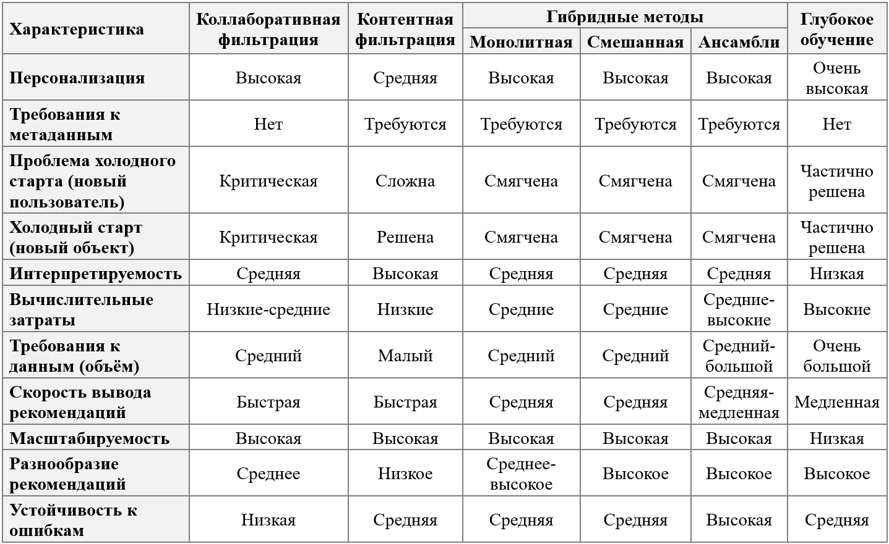
Рис. Сравнение основных характеристик методов рекомендательных систем

Заключение
Таким образом, был проведен анализ и сравнение методов построения рекомендательных систем. В результате выявлено, что гибридные подходы (монолитные, смешанные и ансамблевые) обеспечивают наилучший баланс между персонализацией, устойчивостью к проблеме холодного старта и вычислительной эффективностью, превосходя коллаборативную и контентную фильтрацию по комплексным характеристикам, а методы глубокого обучения – по требованиям к ресурсам.

Литература
- Ricci F., Rokach L., Shapira B. Recommender Systems Handbook. – 2nd ed. New York: Springer, 2015. – 1020 p.
- Цылова Е.Г., Экгауз Е.Я. Коллаборативная фильтрация как метод учета интересов пользователей в рекламе продукции // Вестник экономики, управления и права. 2014. №2 (27). С. 89-94.
- Ким Фальк. Рекомендательные системы на практике / пер. с англ. Д. М. Павлова. М.: ДМК Пресс, 2020. – 448 с.
- Гудфеллоу Я. Глубокое обучение / Я. Гудфеллоу, И. Бенджио, А. Курвилль; пер. с англ. А. А. Слинкина. – 2-е изд., испр. М.: ДМК Пресс, 2018. – 652 с.

УДК004.422

Р.Г. Колосов, Ю.С. Акинина, А.А. Акинин

Воронежскийгосударственныйтехническийуниверситет, Воронеж, Россия

РАЗРАБОТКА МОБИЛЬНОГО ПРИЛОЖЕНИЯ
«ЛИЧНЫЙ ФИНАНСОВЫЙ АССИСТЕНТ» НА БАЗЕ ANDROID

Аннотация. Предлагаемое мобильное приложение "Witwins", разработанное на платформе Android, предназначено для управления личными финансами пользователя. В статье проанализированы современные подходы к созданию финансовых ассистентов, особенности их архитектуры, функции и используемые технологии. Разработанное приложение позволяет пользователю контролировать свои финансовые потоки, осуществлять планирование и расчет бюджета на выбранный период, формировать календарь финансовых событий с напоминаниями, осуществлять расчеты с помощью специальных финансовых калькуляторов. Особенностью приложения является то, что при его реализации сделан акцент на важность осознанного ручного ввода пользователем совершенных финансовых операций, что переводит их из категории рутинных действий в инструмент финансовой дисциплины.
Ключевые слова: мобильное приложение, личные финансы, Android разработка, финансовая дисциплина, Room Database, управление бюджетом, финансовые калькуляторы

Введение
В современной экономической реальности управление личными финансами превратилось в сложную многоуровневую задачу. Рост разнообразия финансовых продуктов, изменчивость рынков и необходимость долгосрочного планирования требуют от человека не только финансовой грамотности, но и наличия эффективных инструментов для повседневного контроля состояния его денежных средств и имущества. Традиционные методы учёта, основанные на внесении вручную данных в электронные таблицы, не справляются с динамикой современных финансовых потоков. Возникает потребность в разработке приложений, в которых реализованы интеллектуальные решения, способные не только фиксировать совершенные финансовые операции, но и анализировать тенденции современной экономики, выявлять закономерности повышения благосостояния и предоставлять пользователям персонализированные рекомендации по совершению тех или иных действий.
Ключевым психологическим аспектом эффективного управления своими финансами является осознанность совершаемых операций. Необходимость ежедневного контроля своих доходов и расходов дисциплинирует человека и заставляет обратить внимание на свое финансовое положение, при этом у него формируется ответственность и способность к более рациональному распределению денежных средств.

Сравнительный анализ приложений для управления личными финансами
В таблице приведены результаты анализа существующих современных популярных приложений для управления личными финансами.
Табл.
Сравнительный анализ приложений
Приложение | Преимущества | Недостатки | Целевая аудитория
MoneyLover | продуманный интуитивно понятный интерфейс; автоматическая синхронизация устройств; многоуровневая система категорий; подробная визуализация статистики; кроссплатформенность; напоминания о регулярных платежах | бесплатная версия приложения сильно ограничена в функционале; высокая стоимость подписки; зависимость от интернет-соединения; облачное хранение данных | пользователи, готовые платить за premium-функции; международная аудитория; молодежь и студенты
Дзен-Мани | автоматический импорт операций из российских банков; интеграция с налоговой службой; наличие планировщика регулярных платежей; детализированная аналитика расходов | перегруженныйинтерфейс; зависимость от интернет-соединения; ограниченная работа при сбоях API банков; сложность ручного добавления операций | клиенты российских банков; любители автоматизации учета информации; пользователи с несколькими счетами
CoinKeeper | игровой подход к учету финансов; совместное ведение семейного бюджета; простота освоения; отсутствие необходимости интернет-соединения | ограниченный набор финансовых калькуляторов; поверхностная аналитика; недостаточное количество настраиваемых параметров работы | семьи; студенты; начинающие пользователи; любители приложений, построенных в игровом стиле
Экономка | работа без интернета в полноценном режиме; шаблоны частых операций; быстрый ввод повторяющихся платежей; минималистичный интерфейс | отсутствие синхронизации между устройствами; устаревший дизайн; ограниченные возможности экспорта данных | пользователи в зонах нестабильного интернета, консервативные пользователи; пользователи, не доверяющие облачным сервисам
Toshl | гибкая система фильтров и отчетов; поддержка кэшбэк-карт; экспорт данных в Excel и PDF; кастомизация интерфейса | интерфейс только на английском языке; слабая локализация для РФ; высокий порог входа для новичков | путешественники, экспаты, билингвы; продвинутые пользователи; пользователи с доходами в разных валютах

Анализируя данные, приведенные в таблице, выделен ряд успешных практик и функциональных возможностей, реализованных в перечисленных приложениях: гибкая система категоризации с многоуровневой структурой и возможностью настройки под нужды пользователя; расширенные возможности визуализации и построения отчетов с поддержкой экспорта данных и гибкими фильтрами; система уведомлений и напоминаний о регулярных платежах и превышении бюджетных лимитов; использование шаблонов операций для упрощения внесения часто повторяющихся транзакций; комплексные финансовые калькуляторы для расчета вкладов, кредитов и ипотеки; персональный календарь событий с возможностью напоминания о важных финансовых мероприятиях и платежах.

Постановка задачи
В данной статье предлагается подход к разработке специализированного мобильного приложения «Witwins», предназначенного для управления личными финансами пользователя. В данном приложении реализованы не только вышеперечисленные функции, но и добавлены некоторые специальные возможности:
- учет финансовых операций пользователя;
- ввод, редактирование и удаление денежных сумм по доходам и расходам с их детальной категоризацией;
- поддержка повторяющихся транзакций и операций в разных валютах;
- реализация ручного ввода данных с помощью диалогового окна, которая позволяет превратить каждую финансовую операцию из автоматического действия в осознанный акт, позволяющий пользователю самому контролировать собственные доходы/расходы;
- контроль финансовых потоков с помощью интерактивных диаграмм и графиков;
- экспорт отчетов в форматы PDF и Excel для их дальнейшего анализа;
- детальная аналитика своих доходов/расходов по категориям и временным периодам;
- планирование и расчет бюджета на выбранный период;
- установка лимитов расходов средств по категориям с системой уведомлений;
- календарь финансовых событий с напоминаниями;
- финансовые калькуляторы (калькулятор процентов для вкладов и инвестиций, кредитный калькулятор с учетом различных схем погашения, ипотечный калькулятор с возможностью учета досрочных платежей);
- прогнозирование финансовых тенденций и планирование целей.
Перечисленные функции позволяют пользователям не только отслеживать свое текущее финансовое положение, но и принимать обоснованные решения для достижения долгосрочных финансовых целей.
Приложение разработано на платформе Android, которая доминирует на российском рынке мобильных устройств с долей более 70%. В качестве интегрированной среды разработки была выбрана среда Android Studio, так как она поддерживает современные языки программирования (Kotlin) и предоставляет мощные инструменты для отладки программы, эмуляторы работы различных устройств и тесную интеграцию с экосистемой Google.
Для хранения данных приложения используется библиотека Room [1] – надстройка над SQLite, входящая в состав Android Jetpack. Такое решение обеспечивает следующие преимущества:
- автоматизацию запросов: Room автоматически генерирует SQL-запросы и минимизирует шаблонный код;
- гарантию соответствия типов: компилятор проверяет SQL-запросы на корректность;
- производительность [3]: минимальные накладные расходы по сравнению с использованием SQL;
- интеграцию с современными технологиями: поддержка LiveData [4], Coroutines и RxJava;
- валидацию схемы: проверка структуры базы данных на этапе компиляции;
- миграцию данных: удобное управление изменениями структуры базы данных [5].
Для того чтобы пользователь осознанно подходил к своим расходам и доходам при разработке приложения был выбран принцип обязательного ручного ввода совершенных денежных операций. При проектировании интерфейса приложения учитывались эргономические принципы [5], которые обеспечивают интуитивно понятное взаимодействие с приложением даже для начинающих пользователей.

Архитектура приложения Witwins
Архитектура приложения, представленная на рисунке 1, является многоуровневой. Она отражает четкую иерархию компонентов: от хранения данных в AppDatabase через слой репозиториев к ViewModel и далее к пользовательскому интерфейсу.
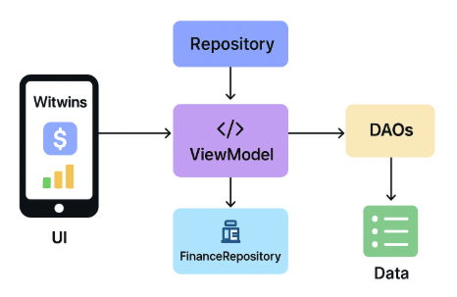
Рис. 1. Архитектура приложения Witwins

Структура приложения представлена на рисунке 2.
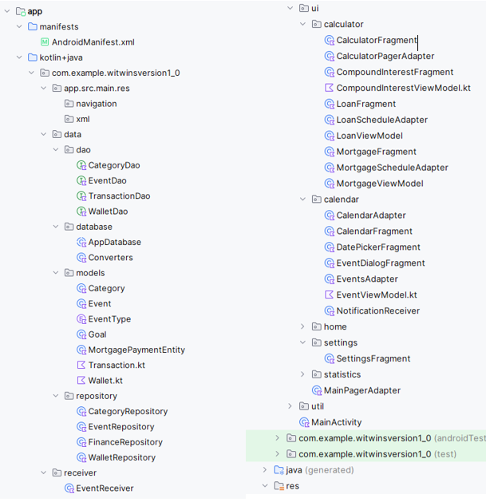
Рис. 2. Структура приложения Witwins

Data Layer обеспечивает надежное хранение информации через:
- AppDatabase – основную базу данных на основе Room;
- TransactionDao, EventDao, WalletDao и GoalDao – интерфейсы для работы с соответствующими таблицами.
Repository Layer инкапсулирует бизнес-логику работы с данными:
- FinanceRepository управляет финансовыми операциями, предоставляя методы для добавления, получения и анализа транзакций, а также для обновления балансов кошельков;
- EventRepository отвечает за работу с событиями календаря и напоминаниями;
- WalletRepository обеспечивает работу с кошельками, а GoalRepository с финансовыми целями.
Domain Layer содержит ViewModel-компоненты, которые обеспечивают взаимодействие между данными и интерфейсом:
- HomeViewModel выступает посредником между UI и финансовыми данными, автоматически пересчитывая баланс при изменении транзакций и предоставляя мгновенную обратную связь пользователю;
- EventViewModel управляет событиями календаря, разделяя их на прошедшие и будущие, а также обеспечивает планирование системных уведомлений через AlarmManager и NotificationChannel;
- MortgageViewModel сохраняет состояние ипотечного калькулятора, позволяя пользователю видеть актуальную шкалу "выплачено/осталось" даже после перезапуска приложения.
Центральным элементом Data Layer является база данных AppDatabase, которая работает через DAO-интерфейсы (TransactionDao, EventDao) для непосредственного управления данными. Репозитории (FinanceRepository, EventRepository) выступают связующим звеном между базой данных и бизнес-логикой, предоставляя удобный API для работы с данными.
Для хранения данных приложения используется БД, концептуальная схема которой представлена на рисунке 3.
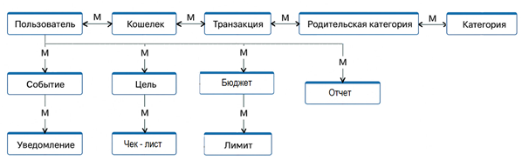
Рис. 3. Концептуальнаясхемаданных

Структура базы данных, построена по принципу четкого разделения ответственности между компонентами и включает четыре основные сущности:
- Wallet (Кошелек): хранит основные данные о счетах пользователя – название, тип, баланс, валюту и дату создания. Связь с транзакциями осуществляется через идентификатор кошелька (walletId), что позволяет группировать операции;
- Goal (Цель): предназначена для финансового планирования. Содержит целевую сумму (targetAm), текущие накопления (currentAm), срок исполнения операции(deadline) и статус выполнения (isComplete). Привязка к кошельку через walletId позволяет отслеживать прогресс по целям в разрезе разных счетов;
- Transaction (Транзакция): содержит полный набор полей для учета финансовых операций: уникальный идентификатор, название, сумму, категорию, тип (доход/расход), дату, описание и теги;
- Event (Событие): хранит данные о предстоящих финансовых событиях: название, сумму, тип, дату, описание, а также флаг активации уведомлений (notificationEnabled).
Разработка личного финансового ассистента представляет собой комплексную инженерную задачу, требующую интеграции множества компонентов: управления базой данных, проектирования пользовательского интерфейса, разработке и реализации финансовых алгоритмов и протоколов безопасности. Выбранная архитектура на основе Room и DAO обеспечивает надежный уровень сохранности данных.
На рисунке 4 представлен главный экран приложения. Особенностью навигации в приложении является двойной механизм перехода между разделами. На главном экране реализована нижняя панель навигации с иконками, позволяющая осуществлять быстрый переход к основным разделам приложения: "Главная", "Статистика", "Калькуляторы" и "Настройки".

Рис. 4. Главный экран приложения

Одновременно с этим для удобства пользователей реализована возможность перелистывания экранов горизонтальным свайпом (смахиванием) влево и вправо, что обеспечивает плавную и интуитивно понятную навигацию между разделами без необходимости точного нажатия на иконки.
На рисунке 5 показан раздел финансовой аналитики с интерактивными диаграммами.
На экране отображается круговая диаграмма распределения расходов по категориям, позволяющая пользователю визуально оценить категории и размеры своих трат. Для этого в приложении реализована динамическая легенда с процентным соотношением и цветовым кодированием категорий. При добавлении новых транзакций данные о доходах/расходах обновляются в реальном времени, обеспечивая таким образом актуальность финансовой картины.
На рисунке 6 представлен реализованный в приложении финансовый калькулятор для расчета процентов по вкладам и инвестициям пользователя.

Заключение
На наш взгляд, ключевым фактором успеха современного приложения для управления финансами является не столько автоматизация учета финансов пользователя, сколько формирование осознанного отношения пользователя к своим денежным потокам.
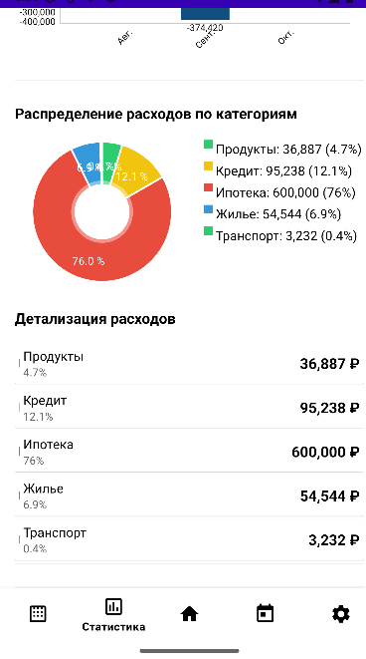
Рис. 5. Экран статистики

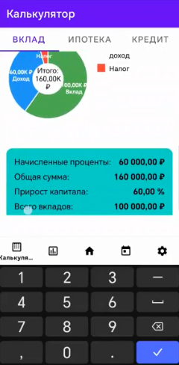
Рис. 6. Финансовый калькулятор приложения

Разработанное приложение «Witwins» делает основной акцент на этом психологическом аспекте, предлагая концепцию осознанного ручного ввода операций, которая превращает учет доходов/расходов из рутины в инструмент финансовой дисциплины. Эффективность этого подхода обеспечивается за счет продуманной многоуровневой архитектуры, которая сочетает надежное локальное хранение данных, интуитивный пользовательский интерфейс с гибкой навигацией и комплексные инструменты для анализа – от визуализации статистики до специализированных калькуляторов. Таким образом, приложение представляет собой целостное решение, которое позволяет пользователю не только фиксировать текущее финансовое состояние, но и активно формировать свои финансовые привычки, получая полный контроль над бюджетом.
Перспективы дальнейшего развития проекта связаны с интеграцией технологий искусственного интеллекта (ИИ) [6]. Внедрение ИИ позволит реализовать интеллектуальную систему целеполагания с прогнозированием сроков достижения поставленных финансовых целей, автоматическую категоризацию операций и генерацию персонализированных рекомендаций по оптимизации финансового поведения на основе анализа пользовательских паттернов.

Литература
- Android Developers. Официальная документация по Room Persistence Library. URL: https://developer.android.com/training/data-storage/room
- Android Developers. Руководство по архитектуре приложения. URL: https://developer.android.com/topic/architecture.
- Клеппман М. Высоконагруженные приложения. Программирование, масштабирование, поддержка. Астана: Спринт Бук, 2024. – 640 с.
- Гарсиа-Молина Г., Ульман Д., Уидом Дж. Системы баз данных. Полный курс. М.: Вильямс, 2017. – 1088 с.
- Norman D. The Design of Everyday Things. MIT Press, 2013. – 368 p.
- Russell S., Norvig P. Artificial Intelligence: A Modern Approach. – 4th ed. Pearson, 2021. – 1136 p.

УДК 004.4

А.Г. Самохин, М.А. Белых, В.Н. Черников

Воронежский государственный технический университет, Воронеж, Россия

РАЗРАБОТКА ВЕБ-ПРИЛОЖЕНИЯ ДЛЯ ОБЛАЧНОГО ХРАНЕНИЯ
И УПРАВЛЕНИЯ ФАЙЛАМИ

Аннотация: В данной статье рассматриваются подходы к проектированию веб-приложения для облачного хранения и управления файлами. Выполнен анализ существующих решений и их ограничений. Предложена архитектура системы, ориентированная на безопасность, масштабируемость и модульность, а также обоснован выбор технологий, рассмотрены бизнес-требования и варианты использования, обозначены основные этапы разработки и определены перспективы дальнейшего развития системы.
Ключевые слова: веб-приложение, облачное хранилище, архитектура программного обеспечения, безопасность данных, масштабируемость, SpringBoot, RESTAPI

Введение
Современные информационные системы характеризуются стремительным ростом объемов данных и растущей необходимости их постоянной доступности [1,2]. Облачные технологии являются ключевым инструментом решения этих задач, обеспечивая централизованное хранение информации и удаленный доступ к ней [3]. Веб-приложения для облачного хранения файлов широко применяются как в частном, так и в корпоративном секторе, обеспечивая удобство совместной работы, резервное копирование и защиту данных [4,5].
Несмотря на распространённость коммерческих облачных сервисов, таких как GoogleDrive, Dropbox и OneDrive, пользователи сталкиваются с ограничениями в настройке, недостаточной прозрачности хранения данных, зависимостью от стороннего провайдера и отсутствием возможности адаптации системы под специфические требования организации. Эти вопросы особенно актуальны при работе с конфиденциальной информацией, где требуется строгий контроль доступа и возможность локального размещения данных.
В связи с этим проектирование веб-приложения для облачного хранения и управления файлами, ориентированного на гибкость архитектуры, расширяемость и независимость от внешних сервисов является актуальной задачей программного инжиниринга.

Анализ предметной области
Облачное хранилище представляет собой распределенную систему, предназначенную для долговременного хранения данных и предоставления доступа через сеть Интернет [4,5]. Основными функциональными возможностями таких систем являются:
- загрузка и выгрузка файлов;
- управление каталогами и структурой данных;
- поиск информации;
- организация прав доступа;
- контроль версий;
- журналирование действий пользователя.
Большинство современных решений реализуется на основе клиент-серверной архитектуры. В проектируемом приложении сервер предполагается реализовать с использованием фреймворка SpringBoot, что позволит эффективно управлять RESTAPI, обрабатывать запросы, выполнять аутентификацию и авторизацию пользователе, а также обеспечивать безопасность хранения данных. Клиентская часть может быть построена на Angular или React, обеспечивая отображения структуры каталогов, предпросмотр файлов и удобное взаимодействие пользователя с системой.
Среди ключевых проблем существующих облачных сервисов можно выделить зависимость от стороннего провайдера, ограниченные возможности масштабирования под конкретные задачи и недостаточную прозрачность данных.

Обоснование выбора технологий
Выбор технологического стека является ключевым этапом проектирования, определяющим производительность, безопасность, сопровождаемость и масштабируемость системы. В основе проектируемого веб-приложения лежит принцип использования современных, проверенных решений с открытым исходным кодом, что обеспечивает независимость от вендорной привязки и гибкость развертывания. Для каждой компоненты системы был проведен сравнительный анализ альтернатив по критериям, наиболее значимым для задач облачного хранилища. Результаты анализа представлены в таблице.
Как следует из таблицы, выбранный стек технологий образует сбалансированное решение, которое полностью покрывает функциональные и нефункциональные требования к системе. Использование SpringBoot в сочетании с PostgreSQL и S3-совместимым хранилищем обеспечивает необходимый уровень горизонтального масштабирования. Открытость всех компонентов стека исключает зависимость от конкретного вендора и позволяет адаптировать систему под специфические требования, что особенно важно при работе с конфиденциальной информацией.
Табл.
Сравнительный таблица выбора технологий
Компонент системы | Выбранная технология | Ключевые альтернативы | Критерии выбора | Обоснование для проекта
Бэкенд-фреймворк | Spring Boot (Java) | Node.js + Express, Django (Python) | Безопасность, производительность, экосистема для RESTAPI, интеграция с SpringSecurity, поддержка контейнеризации | SpringBoot обеспечивает быстрое создание отказоустойчивых RESTful сервисов, имеет глубокую интеграцию с SpringSecurity для многоуровневой аутентификации и авторизации, а также упрощает развертывание и масштабирование за счёт поддержки Docker.
Фронтенд-фреймворк | Angular/React | Vue.js | Создание SPA, интерактивность, работа с состоянием, взаимодействие с RESTAPI | Оба фреймворка позволяют строить высокопроизводительные одностраничные приложения. Angular предлагает более строгую и полную архитектуру, React – большую гибкость в выборе библиотек. Выбор определяется конкретными требования к структуре проекта

Реляционная СУБД | PostgreSQL | MySQL, Microsoft SQL Server | Надежность (ACID), производительность сложных запросов, развитые механизмы индексации, открытая лицензия | PostgreSQL гарантирует целостность данных, обеспечивает высокую скорость выполнения запросов к метаданных файлов и пользователей, не создаёт лицензионных рисков и поддерживает сложные операции, необходимые для системы разграничения прав
Объектное хранилище | S3-совместимое хранилище (MinIO) | Локальная файловая система, специализированные облачные сервисы (AWSS3, YandexObjectStorage) | Горизонтальная масштабируемость, отказоустойчивость, репликация, совместимость с облачными провайдерами | Использование MinIO с S3 API позволяет гибко выбирать инфраструктуру – от локального развертывания до публичных облаков – без изменения логики приложения. Обеспечивает линейную масштабируемость и отказоустойчивость за счёт репликации данных.

Проектирование структуры базы данных
Для реализации перечисленных требований была спроектирована структура базы данных. КонцептуальнаяER-диаграмма модели, представленная на рисунке 1.
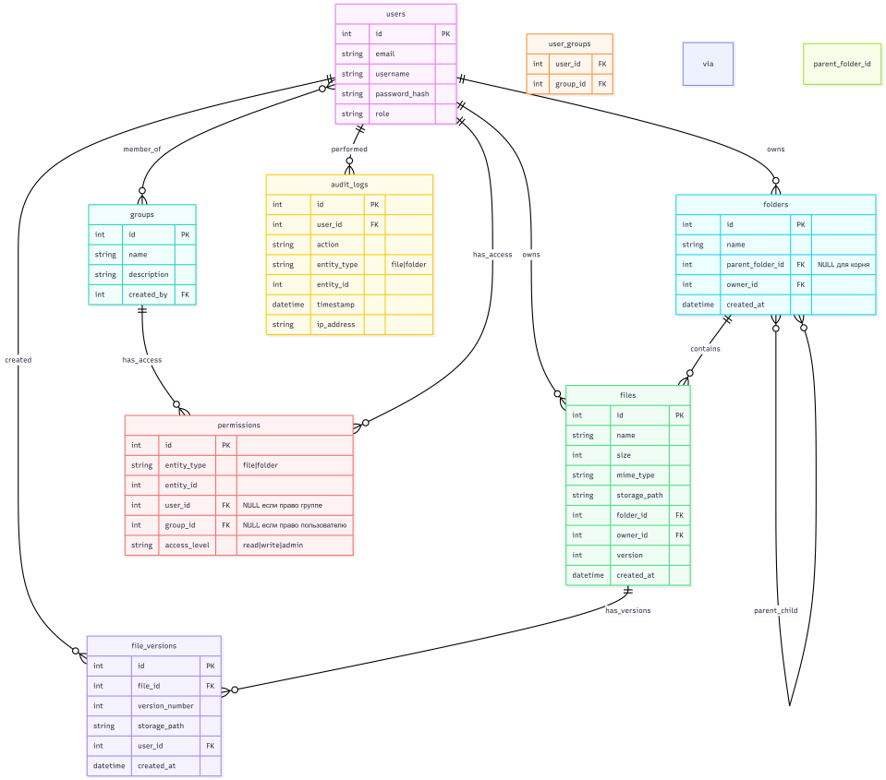
Рис. 1. ER-диаграмма базы данных системы облачного хранения

Модель включает основные сущности: пользователи (users), файлы (files), папки (folders), группы (groups), права доступа (permissions), версии файлов (file_version) и журнал действий (audit_logs).

Бизнес-требования и сценарии использования
Для корректного проектирования архитектуры были формализованы ключевые требования, определяющие поведение системы и её взаимодействие с конечными пользователями. Анализ предметной области позволил выделить три основные ролевые модели.
Ролевая модель и границы ответственности:
- Администратор системы; осуществляет полный контроль над инфраструктурой: управление учетными записями пользователей, назначение детализированных прав доступа, мониторинг использования ресурсов.
- Авторизированные пользователи; взаимодействуют с системой для решения повседневных задач: загрузка, скачивание, структурирование файлов в древовидные каталоги, организация совместного доступа и восстановление данных из истории изменений.
- Гость (пользователь с временным доступом); обладает строго ограниченным набором прав, как правило, только на просмотр или скачивание файлов, к которым ему была предоставлена одноразовая или временная ссылка.
Все требования к системе были разделены на две ключевые категории:
- Функциональные требования; определяют конкретные действия, которые система должна выполнять: надежная загрузка и выгрузка файлов любого объема, создание и редактирование иерархической структуры папок, полнотекстовый поиск по метаданным и содержимому (для поддерживаемых форматов), реализация механизма контроля версий для отслеживания изменений, обязательное журналирование всех значимых действий и гибкая система разграничения прав на основе ролей.
- Нефункциональные требования; задают качественные характеристики системы: высокая доступность и отказоустойчивость, гарантии безопасности данных как при передаче, так и при хранении, линейная масштабируемость для обработки растущего числа пользователей и объема данных, интуитивно понятный пользовательский интерфейс, обеспечивающий высокую производительность, и возможность интеграции со сторонними сервисами (например, системами аутентификации).
Типовые пользовательские сценарии:
- Пользователь просматривает историю изменения документа, чтобы восстановить его более раннюю версию после ошибочного редактирования.
- Пользователь загружает файл.
- Администратор создаёт группу.
- Система в фоновом режиме выполняет инкрементное резервное копирование новых и изменённых файлов в хранилище.
На рисунке 2 проиллюстрирована архитектура проектируемого веб-приложения.

Паттерны, безопасность и масштабируемость
В проекте предлагается применение следующих паттернов [5]:
- MVC; разделение логики, данных и представлений;
- Repository; абстракция доступа к данным;
- DTO; безопасная передача данных между слоями;
- Dependency Injection; снижение уязвимости компонентов.
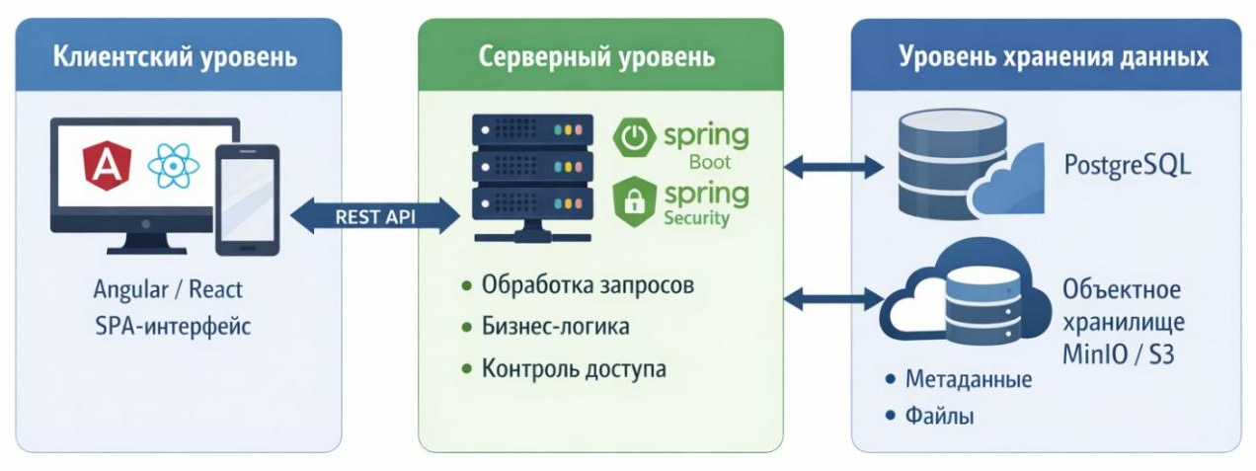
Рис. 2. Архитектура проектируемого веб-приложения

Проектирование включает многоуровневую систему безопасности, которая предполагает наличие следующих элементов:
- аутентификация и авторизация пользователя (JWT, Spring Security);
- разграничение прав доступа к файлам и каталогам;
- шифрование данных при передаче (HTTPS);
- защита от XSS, CSRF, SQL-injection;
- журналирование действий пользователя;
- возможность шифрования файлов на уровне хранения.
Упор на модульную архитектуру позволит адаптировать систему к росту нагрузки и объема хранимых данных с последующим горизонтальным масштабированием серверной части, вынесением обработки больших файлов в отдельные сервисы, интеграцией с CDN для ускорения доставки контента и применением очередей (RabbitMQ, Kafka) для фоновых задач.

Процесс разработки
Разработка веб-приложения предполагает использование современных методологий и инструментов. Методология разработки – применение Agile/Kanban, что позволяет:
- гибко реагировать на изменения;
- регулярно выпускать обновления;
- поддерживать обратную связь.
Контроль версий – Git с моделью Git-flow. CI/CD:
- GitHub Actions/ GitLab CI;
- Docker;
- автоматическое развертывание.
Тестирование:
- модульное (JUnit);
- интеграционное;
- нагрузочное (JMeter);
- тестирование интерфейса (Selenium).

Перспективы развития системы
Система может быть расширена в следующих направлениях:
- мобильное приложение;
- клиентское шифрование (E2EEE);
- интеграцияс LDAP/Active Directory;
- встроенные редакторы документов;
- автоматическая классификация файлов с использованием ИИ;
- аналитика активности пользователя.

Заключение
В работе рассмотрены ключевые аспекты проектирования веб-приложения для облачного хранения и управления файлами. Проанализированы существующие решения, выявлены их ограничения и предложен архитектурный подход, ориентированный на безопасность, масштабируемость и контроль данных. Дополнительно рассмотрены требования к системе, обоснование выбора технологий, особенности процесса разработки и перспективы дальнейшего развития.
Проектируемая архитектура может быть использована для разработки корпоративных и персональных облачных систем, а также послужить основой для дальнейших исследований и расширения функциональности.

Литература
- Таненбаум Э., Стин М. Распределенные системы. Принципы и парадигмы. М.: ДМК Пресс, 2020. – 584 с.
- Соммервилл И. Инженерия программного обеспечения. М.: Вильямс, 2002. – 624 с.
- Armbrust M. et al. A View of Cloud Computing // Computing of the ACM. 2010. V. 53. I. 4. Pp. 50-58.
- Hohpe G., Woolf B. Enterprise Integration Patterns. Pearson Education, Inc, 2011. – 686 p.
- Richardson C. Microservices Patterns. With examples in Java. Manning Publication Co, 2019. – 520 p.

УДК 004.94

Д.С. Хрюкин, М.Ю. Сергеев

Воронежский государственный технический университет, Воронеж, Россия

АРХИТЕКТУРА ВЕБ-ПРИЛОЖЕНИЯ ДЛЯ ВИЗУАЛЬНОГО ПРОЕКТИРОВАНИЯ КОНФИГУРАЦИИ ПАРАМЕТРИЗУЕМЫХ ОБЪЕКТОВ

Аннотация: В статье рассматривается подход к проектированию веб-приложения для визуального проектирования конфигурации параметризуемых объектов, сочетающий продуманную дизайн-архитектуру интерфейса и обоснованный выбор технологического стека. Описана четырехкомпонентная модель интерфейса, обеспечивающая интуитивность и снижение когнитивной нагрузки за счет разделения логических блоков приложения. Также обосновано применение указанных технологий для реализации отзывчивого конструктора с автоматической генерацией JSON-конфигураций и синхронизацией данных в реальном времени.
Ключевые слова: визуальное проектирование, no-code, архитектура веб-приложения, пользовательский интерфейс, канвас, ReactFlow, TypeScript, Next.js, JSON-конфигурация.

Введение
Современные тенденции в разработке программного обеспечения указывают на устойчивость спроса на low- и no-codeплатформы, которые позволяют пользователям без глубоких технических знаний создавать цифровые продукты, основываясь на умениях и навыках своей трудовой области деятельности. Большую актуальность этот тренд приобретает в прикладных областях, таких как архитектура, дизайн интерьеров и ландшафтное проектирование, где немаловажную роль играет визуальное восприятие конфигурации объектов.
С ростом спроса растет и устойчивая проблема – разрыв между интуитивным, графическим способом выражения идей пользователя и формализованными, структурированными данными, которые необходимы для автоматизации последующих процессов. Зачастую перевод визуального замысла в машиночитаемый формат [1] (JSON, YAML, XML) требует технических знаний, а это увеличивает время и стоимость работы. Однако, помимо всего прочего, существует проблема эргономики самих инструментов. Их интерфейсы оказываются перегруженными, функциональность скрыта во вложенных меню, а работа с объектами разрывается между несколькими вкладками браузера, это создает высокую когнитивную нагрузку и замедляет процесс освоения в рабочей среде.
Для преодоления вышеописанных проблем необходим качественный подход, сочетающий четко структурированную дизайн-архитектуру интерфейса и строго обоснованный выбор технологического стека. Ключевой идеей данного подхода является создание рабочего пространства, где все инструменты и данные находятся в постоянной зоне видимости, а техническая реализация обеспечивает мгновенную синхронизацию между действиями пользователя и генерируемым результатом.
Архитектура интерфейса
Основой пользовательского опыта в подобных приложениях является интерфейс, разделенный на четыре логические и визуальные зоны, одновременная видимость которых устраняет необходимость навигации между окнами, режимами и вкладками (рисунок 1).
Четырехкомпонентная архитектура интерфейса состоит из:
- левой панели, которая содержит библиотеку параметризуемых объектов, представленных в виде интуитивных иконок с пользовательским названием;
- центральной (основной) области, которая представляет собой интерактивный канвас (холст) – основное поле для компоновки. Здесь можно менять местоположение объектов и их размер;
- правой панели, которая является контекстно-зависимым редактором свойств объекта, выбранного на холсте;
- нижней панели, где в реальном времени отображается сгенерированнаяJSON-конфигурация всей схемы (для опытных пользователей).
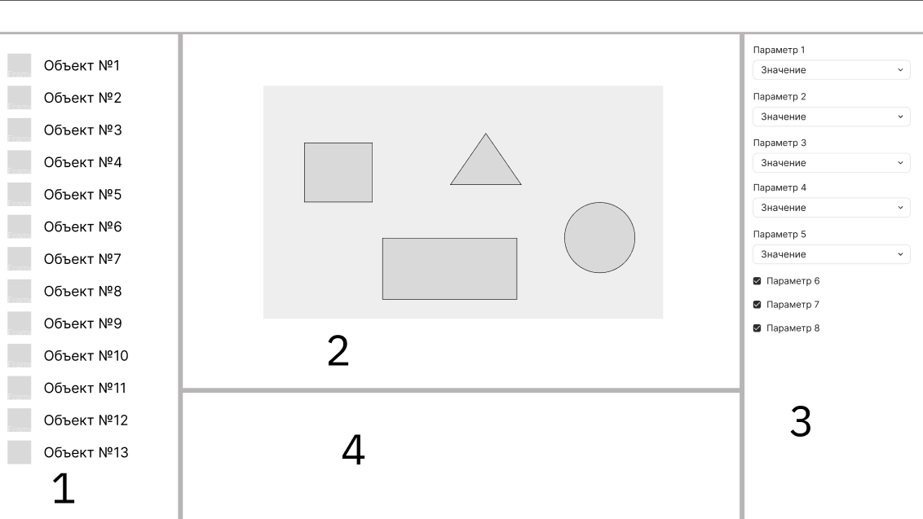
Рис. 1. Схема четырехкомпонентной архитектуры интерфейса

Обоснованность данной архитектуры достигается за счет нескольких принципов.
Во-первых, принцип прямого манипулирования: добавление объекта на канвас осуществляется через механизм drag-and-drop из левой панели, а его положение и базовые размеры изменяются интерактивно, через захват и перемещение элементов управления прямо на холсте.
Во-вторых, принцип единства контекста: выбрав объект на канвасе, пользователь видит все его параметры сразу в правой панели, не теряя из поля зрения общий вид композиции. Это позволяет мгновенно оценивать влияние изменения одного параметра на общую картину.
В-третьих, принцип адаптивности рабочего пространства: на стыках каждой панели есть специальные разделители, позволяющие пользователю регулировать ширину или высоту каждой из них, фокусируясь на текущей задаче. Например, если пользователь не понимает структуру JSON, он может скрыть нижнюю панель, тем самым увеличив область основной части приложения или добавив все необходимые объекты из библиотеки, он может скрыть левую панель, сфокусировав внимание на расположении и параметрах уже добавленных объектов.

Реализация
Реализация описанной дизайн-архитектуры требует качественно подобранного стека технологий, обеспечивающего как отзывчивость интерфейса, так и надежную работу с данными.
Клиентская часть может быть построена на основе любого современного фреймворка (React.js, Vue.js, Angular), но наиболее подходящим решением будет использовать Next.js [2]. Это современный фреймворк для разработки React-приложений, предоставляющий расширенные возможности по сравнению с традиционными SPA-решениями. Он предоставляет готовую оптимизацию, серверный рендеринг для улучшения первичной загрузки и удобную файловую маршрутизацию.
В отличие от фреймворка, выбор языка программирования является критически важным для проекта, так как все объекты конфигурации имеют строго типизированную структуру параметров. В данном случае лучшим выбором будет TypeScript – типизированный язык [3] для больших проектов и приложений, где нужно максимально исключить возникающие ошибки в логике работы с объектами. Статическая типизация помогает избежать распространённых ошибок, связанных с несоответствием типов, а также гарантирует целостность данных, передаваемых между функциональными компонентами.
Для стилизации динамических объектов, которые могут менять свой размер и внешний вид в реальном времени, лучше использовать подход CSS-in-JS. Он помогает предотвратить множество проблем традиционных методов работы в CSS и позволяет писать стили прямо в JavaScript-коде. Его функционал позволяет динамически управлять внешним видом компонентов в зависимости от переданных данных и настроек.
В качестве основы для интерактивного холста можно использовать готовые открытые библиотеки или собственные инструменты для ручной работы с объектами. Одним из вариантов является библиотека ReactFlow [4], предоставляющая готовые механизмы для перетаскивания, соединения, масштабирования и группировки элементов. Данное программное решение предлагает удобный способ создавать диаграммы, потоки данных и прочие визуальные структуры, необходимые для пользовательского представления информации.
Возможности библиотеки ReactFlow [4]:
- добавление новых элементов при помощи технологии drag-and-drop;
- кастомизация узлов;
- поддержка вложенных потоков и группировки узлов;
- построение ребер между узлами с возможностью их кастомизации;
- поддержка событийной модели работы внутренних процессов (начало и конец перемещения узла, выделение или удаление узлов и т.д.);
- гибкая настройка узлов (выделение, перемещение и возможность добавления ребра для отдельного узла);
- дополнительные элементы для отображения заднего фона рабочей области;
- миникарта и панель управления состоянием зума;
- поддержка сенсорных устройств;
- управление с помощью комбинаций клавиш.
Управление этим сложным состоянием, которое включает граф объектов на канвасе, параметры каждого из объектов и результирующим JSON, осуществляется с помощью менеджеров состояний, таких как MobX или Redux. Их реактивные модели идеально подходят для задач визуального программирования. MobX автоматически отслеживает зависимости между данными и обеспечивает их синхронизацию без написания кода-посредника. Это позволяет реализовать мгновенную обратную совместимость – изменение параметров в форме сразу обновляет объект на канвасе и конфигурацию JSON в редакторе, расположенном в нижней панели.
Серверную часть можно реализовать в связке языка программирования Kotlin [5] и системой управления базой данных MongoDB [6]. Предложенный язык сочетает в себе лаконичность с высокой производительностью и строгой типизацией, что согласуется с архитектурой фронтенда. Документно-ориентированная модель СУБД хорошо подходит для сохранения JSON-подобных структур данных, которые могут иметь различный набор полей в зависимости от типа и сложности сконфигурированного объекта. Такая схема обеспечивает гибкость и масштабируемость хранилища.
Интерфейс прототипа приложения, демонстрирующий описанные принципы представлен на рисунке 2. На нем изображены все четыре панели, а также интерактивные элементы управления на самом холсте.
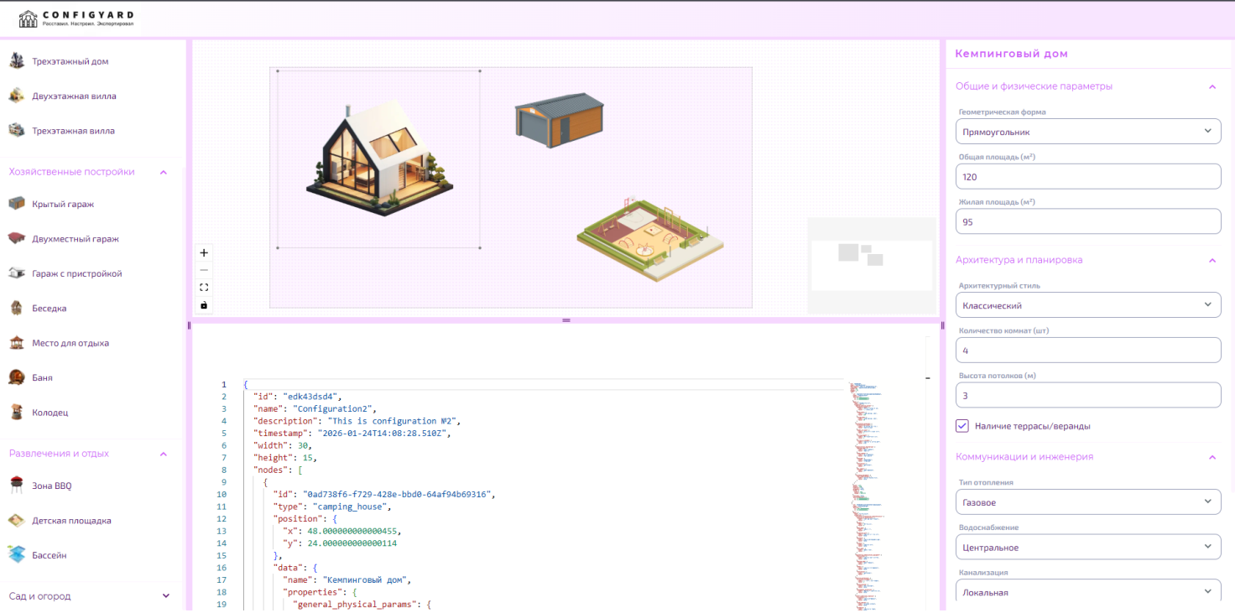
Рис. 2. Интерфейс веб-приложения для визуального проектирования

Заключение
Таким образом, предложенная архитектура решает ключевые проблемы no-code платформ. С одной стороны, продуманная дизайн-архитектура интерфейса резко снижает когнитивную нагрузку, позволяя пользователю сосредоточиться на предметной задаче. С другой стороны, грамотный выбор технологического стека обеспечивает высокую производительность, надежность данных и мгновенную синхронизацию всех компонентов системы, превращая визуальный замысел в готовый к использованию структурированный конфигурационный файл.

Литература
- JSON: что это за формат и как с ним работать. URL: https://skillbox.ru/media/code/json-chto-eto-za-format-i-kak-s-nim-rabotat/
- Руководство по NextJS. 1/3. URL: https://habr.com/ru/companies/timeweb/articles/804663/
- Вандеркам Д. Эффективный TypeScript: 62 способа улучшить код. СПб.: Питер, 2022. – 288 с.
- Аутсорсинг разработки на React Flow. URL: https://worksolutions.ru/useful/autsorsing-razrabotki-na-react-flow/
- ГриффитсД., ГриффитсД. Head First. Kotlin. СПб.: Питер, 2020. – 464 с.
- Брэдшоу Ш., Брэзил Й., Ходоров К.MongoDB: полное руководство. Мощная и масштабируемая система управления базами данных. Пер. с англ. Д. А. Беликова. М.: ДМК Пресс, 2020. – 540 с.

УДК 004.92

В.А. Алеков, А.М. Нужный

Воронежский государственный технический университет, Воронеж, Россия

АВТОМАТИЗАЦИЯ РЕНДЕРИНГА 3D-МОДЕЛЕЙ С ПОМОЩЬЮ BLENDER API

Аннотация:в статье рассматривается программа рендеринга Blender, набор инструментов Blender API, а также возможности его применения для автоматизации процедур 3D-моделирования и организации взаимодействия с другими программами. Приведены примеры практического применения Blender API, использующий язык Python, в том числе для автоматизации рендеринга моделей в среде Blender при работе с большим количеством моделей.
Ключевые слова: программа Blender, Blender API, Blender Python,3D-моделирование, рендеринг моделей, автоматизация рендеринга.

Введение
Сегодня трехмерная графика давно перестала быть чем-то узкоспециализированным, стала крайне важным и полезным инструментом для дизайнеров, художников, архитекторов и кинематографистов.
Важным этапом в процессе создания любого 3D-объекта является рендеринг – финальное преобразование математической модели, материалов и сцены в плоское изображение или последовательность кадров. Именно на этой стадии продукт обретает конечную визуальную форму, будь то гиперреалистичный продуктный дизайн, стилизованный персонаж или архитектурная визуализация. Одной из самых популярных программ, используемых для создания 3D-объектов являетсяBlender [1,2].
Как бесплатное и общедоступное программное обеспечение с полноценным профессиональным функционалом, Blender совершил революцию, сделав высококачественный рендер доступным каждому. Его различные движки – классический Cycles с трассировкой пути (pathtracing) или Eevee на основе растеризации и нового высокопроизводительного Cycles-X – предлагают пользователям гибкость в выборе между скоростью, реализмом и творческим контролем [1].
Однако при работе с большим количеством моделей в Blender рендеринг редко бывает единичным действием. При работе над одним проектом пользователь может столкнуться с необходимостью визуализировать сотни вариантов: различные состояния, анимации, варианты материалов или освещения. Управление этим процессом с помощью стандартных функций Blender становится непродуктивной, неудобной задачей. С этим может помочь еще один инструмент – BlenderPythonAPI.
В отличие от многих схожих пакетов, BlenderAPI не просто дополнение к программе, а прямое отражение внутренней структуры данных. Все элементы пользовательского интерфейса – это данные, хранящиеся в структурированной иерархии (бленд-файле). BlenderAPI(часто называемый bpy) – это программный интерфейс для чтения, изменения и создания этих данных [3].
BlenderAPI представляет собой комплексный интерфейс на языке Python, который обеспечивает программный доступ практически ко всем аспектам в Blender. Ядро движка (написанное на C/C++) общается с Python-модулями через тонкий слой биндингов, что позволяет сочетать высокую производительность с гибкостью скриптового языка. Архитектура модульная и сочетает в себе несколько компонентов:
- bpy.context – доступ к контексту и параметрам схемы;
- bpy.data – управление всеми объектами, материалами, текстурами;
- bpy.ops – вызов операторов, соответствующих действиям пользователя через интерфейс;
- bpy.types – система типов для создания пользовательских элементов.

Концепция датаблоков (Data-blocks)
Фундаментальная структура данных в Blender – датаблоки. Это независимые единицы информации: сцены, объекты, сетки, материалы, текстуры и другие. Каждый датаблок хранится в глобальной базе данных и может использоваться несколькими владельцами через систему ссылок. Например, один материал может быть назначен множеству объектов, а одна сетка – использоваться в нескольких экземплярах объектов [4].

Контекст и операторы
Работа через API часто начинается с анализа контекста, который содержит информацию о текущем выделенном объекте, режиме редактирования, активной области интерфейса. Операторы – это Python-аналоги действий пользователя: создание примитивов, преобразования, рендеринг. Важно понимать, что операторы зависят от контекста и воспроизводят пользовательские действия, что иногда ограничивает их использование в скриптах [5].

Практическое применение и примеры
BlenderAPI эффективен для автоматизации повторяющихся действий (рисунок 1), а так же позволяет создавать сложные параметрические модели (рисунок 2) [6].
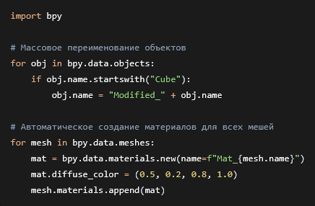
Рис. 1. Пример кода в bpy для автоматизации одного повторяющегося действия

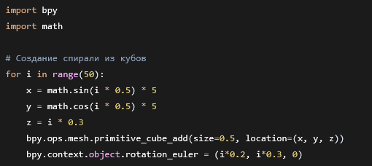
Рис. 2. Пример кода в bpy для создания сложной математической модели

Дополнительные возможности
BlenderAPI так же выступает мостом между Blender и другими приложениями, что открывает многие возможности, например:
- импорт/экспорт пользовательских форматов данных;
- синхронизация с CAD-системами или игровыми движками;
- создание конвейеров рендеринга для студий.
Кроме того, программа поддерживает расширение функциональности через аддоны – Python-пакеты, которые могут добавлять новые операторы, панели интерфейса, типы данных и обработчики событий.
Пакет BlenderAPI дает возможность выполнять множество задач по взаимодействию с Blender, в том числе и автоматизировать рендер моделей. Он позволяет перейти от ручного, итеративного взаимодействия с программой к декларативному программированию конечного результата. Пользователю вместо того, чтобы много раз повторять одно и то же действие, достаточно один раз запустить необходимый скрипт (рисунок 3), который выполнит все действия самостоятельно без его участия автоматически и быстро [4].
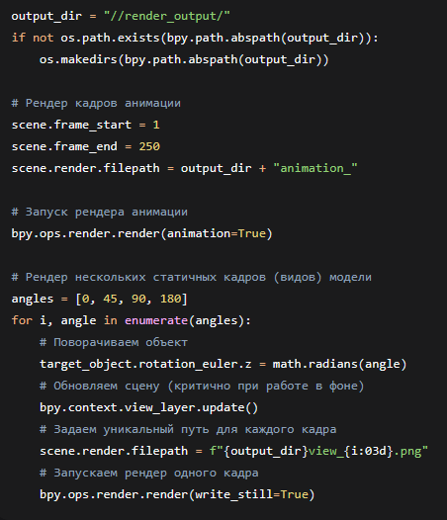
Рис. 3. Программа для автоматического рендеринга модели
в разные моменты времени

Суть автоматизации через API заключается в том, что скрипт последовательно играет роль идеального оператора:
- загружает модель в сцену;
- анализирует ее размеры;
- расставляет камеры по заданным углам;
- настраивает параметры рендера для всех сцен;
- запускает цикл рендеринга, где для каждого кадра:
- активируется соответствующая камера;
- применяется материал из библиотеки;
- запускается процесс визуализации;
- сохраняется результат рендеринга.
- формирует логи о процессе, продолжительности работы и возможных ошибках.

Заключение
Blender PythonAPI представляет собой один из самых продуманных и комплексных инструментов для автоматизации работы в 3D-среде. Через интеграцию Python с высокопроизводительным ядром на C/C++ он предоставляет уникальные возможности, которые стирают границы между визуальным программированием и классической разработкой.
Особенную ценность представляет эволюционный подход разработчиков Blender к API. С каждой версией он становится более последовательным, документируемым и мощным, особенно с внедрением поддержки современных парадигм, таких как геометрические узлы и расширенная работа с шейдерами.
Для профессионалов в области компьютерной графики освоение BlenderAPI постепенно перестает быть опциональным навыком, превращаясь в необходимость. Этот инструмент умножает эффективность работы, открывает новые творческие возможности и интегрирует Blender в производственные конвейеры.

Литература
  - Blender Python API. URL: https://docs.blender.org/api/current/index.html
  - Blender(Software). URL: https://en.wikipedia.org/wiki/Blender_(software)
  - КонланК. The Blender Python API. Apress Berkely, CA. 2017. – 138 с.
  - How to use Blender Python API. URL: https://stackoverflow.com/questions/9351289/how-to-use-blender-api-documentation
  - Create 3D objects and animations in Blender with Python API. URL: https://demando.io/blog/dev-generating-a-procedural-solar-system-with-blenders-python-api
  - Основы Python API для Blender. URL: https://render.ru/ru/Blender_Blog/post/23344

УДК 004.896

В.В. Кашко, С.А. Олейникова

Воронежский государственный технический университет, Воронеж, Россия

РАЗРАБОТКА МАТЕМАТИЧЕСКОГО И АЛГОРИТМИЧЕСКОГООБЕСПЕЧЕНИЯ СИСТЕМЫ МОНИТОРИНГА РАВНОВЕСИЯМОБИЛЬНОГО ШАГАЮЩЕГО РОБОТА

Аннотация: В контексте работы рассматривается построение математического и алгоритмического обеспечения системы мониторинга равновесия шагающего робота, осуществляющего некоторую локомоторную программу, с учетом критических состояний. Объектом исследования является мобильный шагающий робот, обладающий двумя или более подвижными педипуляторами шарнирного типа. В качестве предмета исследования рассматривается формирование критериев, позволяющих гарантированно определить факт удержания равновесия в процессе выполнения двигательной программы и возникновения критического состояния, сигнализирующего о потере баланса механизмом робота. Целью работы является построение математического и алгоритмического обеспечения системы мониторинга, входящей в состав системы управления локомоцией шагающего робота. Новизна исследования заключается в применении концепции критических состояний при формировании критериев сбалансированности движения.
Ключевые слова: мобильный шагающий робот, локомоция, равновесие, центр тяжести, критическое состояние.

Введение
В рамках исследования [1], посвященного изучению проблематики «безопасного» обучения на непосредственном взаимодействии механизма с окружающей средой, было введено понятие «критического» состояния, которое подразделяется на два основных класса: травмирующее − приводящее к механическому повреждению узлов механизма из-за соударения и несбалансированное−пограничное, расположенное между устойчивым состоянием и гарантированно приводящим к падению. Был предложен специализированный алгоритм, обеспечивающий ликвидацию потенциально опасных состояний, основанный на системе мониторинга, состоящей из двух основных частей: монитор физического соприкосновения конечностей и монитор удержания равновесия. Принципы функционирования первого были детально рассмотрены в контексте работы [1]. Вторая часть, отвечающая за определение удержания баланса механизмом, упоминалась, но без непосредственной детализации основных принципов. В рамках данной работы рассматривается математическое и алгоритмическое обеспечение системы мониторинга равновесия мобильного шагающего робота с учетом критических состояний, которые могут возникнуть в процессе выполнения локомоторной программы.

Математическое обеспечение системы мониторинга равновесия
шагающего робота
Шагающий робот, как многозвенная механическая система, формально описывается при помощи уравнений Лагранжа или Ньютона-Эйлера следующего вида [2]:
$$M\left(q\right)\ddot{q}+C\left(q,\dot{q}\right)\ddot{q}+g\left(q\right)=τ+J^{T}\left(q\right)F_{ext} \left(1\right)$$
где $q$ − вектор обобщенных координат (положение корпуса и положения суставов робота), $M\left(q\right)$ − матрица масс узлов робота, $C\left(q,\dot{q}\right)$ − кориолисовы и центробежные члены, $g\left(q\right)$ − гравитация, $τ$ − управляющие моменты, $F_{ext}$ − силы контакта с опорой.
Исходя из формулы (1) под удержанием равновесия понимается существование управления $τ\left(t\right)$, при котором траектория состояния остается в допустимой области фазового пространства.
Для определения инерциальных параметров робота производится измерение ориентации корпуса в пространстве (углы Эйлера, кватернионы), угловых скоростей и линейных ускорений, получаемых посредством датчика гироскопа-акселерометра. Требуется наличие энкодеров сочленений механизма для определения фактических значений углов в момент времени t. Так же необходимы измеренные силы реакции опоры, определение факта контакта педипулятора с поверхностью и моменты сил в стопах механизма.
К формальным критериям определения удержания равновесия мобильным шагающим роботом в процессе движения являются:
- положение проекции центра масс на плоскость опоры− для медленных роботов (квазистатические режимы) [3];
- проекция точки нулевого момента (ZeroMomentPoint, ZMP), применяемая для динамических режимов [4];
- точказахвата (Capture Point, CP) [5].
Плоскость опоры представляет собой многоугольник, образованный точками соприкосновения конечностей с поверхностью земли. При использовании проекции точки центра масс и точки нулевого момента, критерий устойчивости робототехнической системы заключается в расположении соответствующей точки внутри опорной плоскости. В противном случае, робот теряет равновесие.
Точка нулевого момента представляет собой точку на опорной поверхности, в которой суммарный момент всех действующих на систему сил не имеет компоненты в плоскости поверхности. Пусть задана опорная поверхность в виде плоскости $∏$ и проведена нормальn. Тогда точка нулевого момента$r_{ZMP}∈∏$, такая, что
$$n\left(\sum_{i}{\left(r_{i}-r_{ZMP}\right)}×F_{i}\right)=0 \left(2\right)$$
где $F_{i}$− совокупность всех действующих на робота сил, $r_{i}$− точки приложения этих сил.
При выборе системы координат, плоскость опоры принимается как$z=0$, нормаль направлена вверх, и точка нулевого момента имеет вид$r_{ZMP}=\left(x_{ZMP},y_{ZMP},0\right)$. Исходя из этого,$M_{ZMP}^{xy}=0$, что соответствует нулевым значениям моментов сил, вокруг осей X и Y.
Универсальная формула расчета координат точки ZMP, используемая на практике имеет следующий вид:
$$\begin{matrix}x_{ZMP}=\frac{\sum_{i}{m_{i}\left(x_{i}\left({\ddot{y}}_{i}+g\right)-z_{i}{\ddot{x}}_{i}\right)}-\sum_{i}{I_{i}{\dot{ω}}_{iy}}}{\sum_{i}{m_{i}\left({\ddot{z}}_{i}+g\right)}}, \\ y_{ZMP}=\frac{\sum_{i}{m_{i}\left(y_{i}\left({\ddot{y}}_{i}+g\right)-z_{i}{\ddot{y}}_{i}\right)}-\sum_{i}{I_{i}{\dot{ω}}_{ix}}}{\sum_{i}{m_{i}\left({\ddot{z}}_{i}+g\right)}},\end{matrix} \left(3\right)$$
где i− индекс звена робота, $m_{i}$− масса звена, $\left(x_{i},y_{i},z_{i}\right)$− положение центра тяжести звена, $\left({\ddot{x}}_{i},{\ddot{y}}_{i},{\ddot{z}}_{i}\right)$− ускорение центра тяжести звена, $I_{i}$− тензор инерции звена, $\dot{ω}$− угловое ускорение звена.
Если возможно рассчитать координаты глобального центра тяжести робота, а также его ускорение и угловой момент, то применяется упрощенная формула расчета координат точки ZMP:
$$\begin{matrix}x_{ZMP}=\frac{m\left(x_{CoM}\left({\ddot{z}}_{CoM}+g\right)-z_{CoM}{\ddot{x}}_{CoM}\right)-{\dot{H}}_{y}}{m\left({\ddot{z}}_{CoM}+g\right)}, \\ y_{ZMP}=\frac{m\left(y_{CoM}\left({\ddot{z}}_{CoM}+g\right)-z_{CoM}{\ddot{y}}_{CoM}\right)-{\dot{H}}_{x}}{m\left({\ddot{z}}_{CoM}+g\right)},\end{matrix} \left(4\right)$$
где m − масса механизма, $\left(x_{CoM},y_{CoM},z_{CoM}\right)$ − положение глобального центра тяжести, $\left({\ddot{x}}_{CoM},{\ddot{y}}_{CoM},{\ddot{z}}_{CoM}\right)$ − ускорение глобального центра тяжести, $\dot{H}$ − производная углового момента робота, относительно глобального центра тяжести.

Алгоритмическое обеспечение системы мониторинга равновесия
шагающего робота
Алгоритм определения динамического равновесия робота, на основе точки нулевого момента, имеет следующий вид:
- Определение опорной плоскости;
- Получение координат глобального центра масс робота и его ускорения;
- Получение углового момента системы;
- Расчет координат точки ZMPна основе полученных данных и формулы (4);
- Проверка расположения координат точки ZMP относительно опорной плоскости.
Точка ZMP не всегда может быть определена. Она не существует, если удовлетворяется следующее условие:
$$\sum_{k}{F_{z,k}}≤0. \left(5\right)$$
Неравенство (5) соответствует состояниям, при которых робот находится в «полете», потерян контакт с поверхностью или опора является «вывернутой». В данном случае, для определения сбалансированности движения необходимо перейти к определению точки захвата.
Точка захвата интерпретируется как точка на опоре, в которую гипотетически будет установлена конечность на следующем шаге, чтобы суметь полностью остановиться или перейти в устойчивую ходьбу без падения. Если такой точки не существует в окружающей области шага, то робот гарантированно падает. Вся теория CP точки строится на представлении робота в виде линейного инвертированного маятника (LinearInvertedPendulumModel, LIPM) с учетом следующих предположений:
- Точка центра тяжести осуществляет перемещение в горизонтальной плоскости.
- Высота центра тяжести является постоянной величиной.
- Отсутствует вращательная динамика корпуса или она компенсирована.
Исходя из этого, уравнение движением имеет следующий вид:
$$\begin{matrix}\ddot{x}=ω_{0}^{2}\left({x-x}_{ZMP}\right), \\ ω_{0}=\sqrt{\frac{g}{z_{0}}},\end{matrix} \left(6\right)$$
где$\ddot{x}$ − горизонтальное ускорение центра тяжести, ${x-x}_{ZMP}$ − плечо силы тяжести, $ω_{0}^{2}$ − «жесткость» гравитационного маятника.
Критерий устойчивости, с использованием точки CP, заключается в том, что, если робот способен на следующем шаге поставить ногу таким образом, чтобы точка CP оказалась в зоне области достижимых шагов, то робот будет в состоянии удержания баланса и гарантированно не упадет.
Важно отметить, что в отличие от ZMP, CP точка не рассматривается в рамках опорного полигона, а использует область достижимых шагов. Под ней понимается множество всех возможных позиций следующего шага, в которые робот может фактически установить конечность за доступный временной интервал, так, чтобы шаг был реализован. Она ограничивается длиной шага, его шириной и углами отклонения суставов. Область допустимых шагов строится по следующему алгоритму:
- Определение области пространства, характеризующей максимальную зону досягаемости конечности (в результате получается простая фигура, например овал);
- Уменьшение данной области с учетом времени реакции;
- Исключение точек, которые требуют слишком резкого движения, больших усилий или гарантированно нарушающих баланс;
- Исключение областей, которые априорно не пригодны для выполнения шага (например, ямы, препятствия или запретные зоны).
Алгоритм определения динамического равновесия робота, на основе точки захвата, имеет следующий вид:
- Определение области допустимых шагов конечности.
- Определение CP точки.
- Проверка расположения координат CP точки относительно области допустимых шагов конечности.
Точка ZMP применяется при поддержании равновесия без смены опоры. Например, при стоянии, медленной ходьбе, переносе веса между педипуляторами. Такое возможно, если известны и стабильны контакты с поверхностью, робот находится в статическом положении и не планируется шаг или если перед роботом ставится задача нахождения внутри границ опоры.Точка ZMP не предсказывает состояние робота в следующий момент времени, а указывает состояние в текущий момент. Для предсказания сбалансированности «в будущем» применяется точка CP, которая незаменима при больших скоростях перемещения, динамической ходьбе, беге и прыжках с приземлением. Точка CP используется, когда возникает условие (5), требуется осуществить шаг или реакцию на сторонние толчки, например, толчок в корпус, скольжение ноги, бег или быстрая ходьба. Точки ZMP и CP незаменимы и используются совместно для определения сбалансированности движения при реализации локомоции. Если ZMP отвечает на вопрос о текущем положении точки опоры, то CP − за то, где она должна располагаться на следующем шаге.
Точка нулевого момента и точка захвата обладают окрестностями, каждая из которых, соответствует гарантированному равновесному состоянию или падению. Согласно работе [1], для каждой из рассмотренных точек можно определить некоторую «критическую» область, которая расположена по близости к границе падения, но позволяет удерживать сбалансированность механизма. Каждая точка, данной области соответствует множеству несбалансированных критических состояний робота, при возникновении которых необходимо оповестить систему управления о наличии «безопасного» падения. В результате области точек можно разделить на три основных класса: область устойчивого равновесия, область критического равновесия и область неизбежного падения.
Исходя из концепции критических состояний, проверка расположения координат точки ZMP относительно опорной плоскости, с последующей индикацией состояния, реализуется согласно следующим условиям:
- если точка ZMP расположена внутри опорной области, то робот гарантированно будет удерживать равновесие (блок мониторинга удержания баланса сигнализирует об отсутствии факта падения);
- если точка располагается в критической области, включая границу области, то робот будет находиться в относительно неустойчивом состоянии (происходит генерация сигнала «безопасного» падения);
- если точка расположена вне области, то робот гарантированно упадет после выполнения шага (происходит генерация сигнала падения).
Для CP точки, при модели LIPM, состояние системы имеет вид:
$$x=\left(p,\dot{p}\right), \left(7\right)$$
где p− горизонтальное положение центра тяжести системы.
Тогда точка CP имеет вид:
$$ξ=p+\frac{\dot{p}}{ω_{0}}. \left(8\right)$$
Точка захвата расположена на границе области притяжения устойчивого равновесия, что означает:
- возможность восстановления равновесия при расположении внутри области;
- критическую устойчивость при расположении на границе;
- гарантированное падение, при расположении вне области.
Пусть $R$ − область достижимых постановок конечностей, $R_{ε}$ − критическая область и $∂R$ − ее граница, тогда, если $ξ∈R$, то устойчивость гарантирована. В случае, когда точка CP$ξ$ находится в критической области $ξ∈R_{ε}=\left\{ξ|dist\left(ξ,∂R\right)<ε\right\}$, то механизм находится в состоянии, близком к падению. Параметр регулирует размер критической области.
Исходя из концепции критических состояний, проверка расположения координат CP точки относительно области допустимых шагов, с последующей индикацией состояния, реализуется согласно следующим условиям:
- если CP точка расположена внутри области достижимых постановок конечности, то робот гарантированно будет удерживать равновесие (блок мониторинга удержания баланса сигнализирует об отсутствии факта падения);
- если CP точка располагается в критической области, включая границу области, то робот будет находиться в относительно неустойчивом состоянии (происходит генерация сигнала «безопасного» падения);
- если CP точка расположена вне области, то робот гарантированно упадет после выполнения шага (происходит генерация сигнала падения).
В результате, проектируемый блок-монитор удержания равновесия в своем составе содержит два модуля: расчета точки ZMP, для выполнения статических и «медленных» действий и расчета CP точки, для скоростных вариантов локомоции. Сигнал падения генерируется на основе данных каждого из них, путем применения операции дизъюнкции.

Выводы
В контексте данной работы было представлено математическое обеспечение определения точек нулевого момента и захвата. Сформулированы и рассмотрены критерии удержания баланса роботом, в процессе реализации локомоции, с точки зрения концепции критических состояний. Предложено алгоритмическое обеспечение по определению сбалансированности движения и генерации сигнала падения. Определена структура блока-монитора удержания равновесия.

Литература
- Кашко В.В., Олейникова С.А. Общий алгоритм ликвидации критических состояний для решения задачи управления реальным шагающим роботом на основе методов глубокого обучения с подкреплением // Программные системы и вычислительные методы. 2025. № 3. С. 103-114.
- Колюбин С.А. Динамика робототехнических систем. Учебное пособие. СПб.: Университет ИТМО, 2017. − 117с.
- Самойлова А.С. Воротников С.А. Система управления шагающим роботом, адаптивным к изменению кинематической схемы // Мехатроника, автоматизация, управление. 2021. Т. 22: Роботы, мехатроника и робототехнические системы. № 11. С. 601-609.
- Ложкин П.В. Метод точки нулевого моментадля задачи динамического равновесия РТК AR-600. Движение на месте // Вестник Балтийского федерального университета им. И. Канта. Серия: Физико-математические и технические науки. 2013. №10. С. 81-84.
- Kim Myeong-Ju, Lim Daegyu, Park Gyeongjae, Park Jaeheung. A Model Predictive Capture Point Control Framework for Robust Humanoid Balancing // Ankle, Hip, and Stepping Strategies. 2023. P. 1-20. URL: https://arxiv.org/html/2307.13243v3

УДК 004.9

М.Ю. Колмаков, Д.Н. Серебрянский, В.Н. Черников

Воронежский государственный технический университет, Воронеж, Россия

ПРОЕКТИРОВАНИЕ СЕРВИСА МОНИТОРИНГА ДЛЯ ОБРАБОТКИ ПОТОКА СОБЫТИЙ СОВМЕСТНОГО ВИДЕОПРОСМОТРА

Аннотация:в статье рассматривается архитектура и принципы работы сервиса мониторинга совместного видеопросмотра в рекомендательной веб-платформе. Описывается подход к обработке потока событий, формированию сессий просмотра и агрегации данных о поведении пользователей. Рассматриваются особенности учёта времени просмотра в условиях синхронного воспроизведения, а также интеграция сервиса мониторинга с рекомендательной системой и средствами сбора и визуализации метрик.
Ключевые слова: совместный видеопросмотр, микросервисная архитектура, проектирование приложений, сервис мониторинга.

Введение
В последние годы видеосервисы стали одной из ключевых форм медиа-контента. Пользователи ожидают не только высокое качество видео и стабильность сервиса, но и возможность совместного просмотра. Удовлетворение этих требований невозможно без использования распределённых систем, но несмотря на кажущуюся простоту, это усложняется сбором аналитических данных и построением рекомендаций. Пользователь может находиться в комнате без активного просмотра, воспроизведение может происходить без явных действий, а событие выхода из комнаты может не всегда фиксироваться, что затрудняет корректный учёт просмотров.
Для решения этой задачи в системе был выделен отдельный сервис мониторинга совместного видеопросмотра. Его задача – принимать поток событий от основного приложения, интерпретировать эти события как поведение пользователей и превращать их в структурированные данные, пригодные для аналитики и системы рекомендаций.

Описание приложения
Приложение представляет собой рекомендательную веб-платформу совместного видеопросмотра, в которой пользователи могут создавать комнаты, приглашать других участников и смотреть видеоконтент в синхронном режиме. В каждой комнате используется единый поток воспроизведения, управление которым осуществляется лидером комнаты, а клиенты получают обновления состояния плеера через WebSocket-соединение [1].
Помимо функционала совместного видеопросмотра, в приложении реализована возможность просматривать сведения о видеоконтенте, оставлять оценки. Также предусмотрены механизмы взаимодействия между пользователями, включая возможность оставлять комментарии к рецензиям и добавлять других пользователей в список друзей.
В основе приложения используется рекомендательная система, построенная на оценках пользователей. Для повышения качества и релевантности рекомендаций целесообразно дополнительно учитывать поведение пользователей в режиме совместного видеопросмотра, включая длительность просмотра и характер взаимодействия с контентом.
Use-case диаграмма [2] представлена на рисунке 1.

Описание архитектуры приложения
Приложение состоит из двух микросервисов – бэкенда и фронтенда [3]. Первый сервис бэкенда реализует основную бизнес-логику: отвечает за функционал совместного видеопросмотра, управление видеоконтентом и работу системы рекомендаций. Второй микросервис выполняет роль сервиса мониторинга: собирает события и метрики от основного сервиса, обрабатывает их и подготавливает данные для последующего анализа и визуализации.
Рассмотрим подробно сервис мониторинга.
Сервис мониторинга получает на вход поток событий, отражающих жизненный цикл сессии совместного просмотра. Эти события являются сигналами о том, что пользователь подключился, плеер перешёл в состояние воспроизведения или соединение остаётся активным.
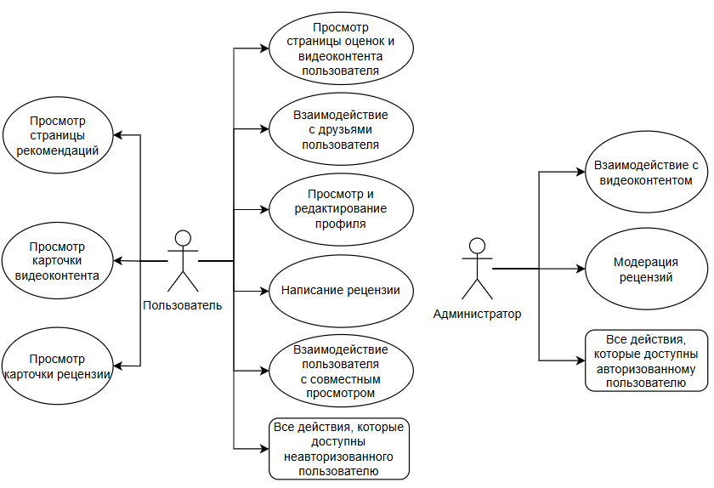
Рис. 1. Use-case диаграмма

Основная задача данного сервиса – собирать и агрегировать данные о пользователе, например, сколько он провел времени в сессии.
Для этого сервис должен:
- объединять отдельные события в пользовательские сессии просмотра;
- корректно учитывать время воспроизведения;
- закрывать сессии даже в случае потери событий;
- формировать агрегированные признаки, используемые рекомендательной системой.
Общая схема сервиса мониторинга показана на рисунке 2.
На схеме можно выделить несколько логических уровней.
На верхнем уровне находится core-service, который формирует события действий пользователей в комнате совместного просмотра. Эти события передаются в Kafka в виде сообщений одного типа.
В центре схемы расположен monitoring-service, в котором происходит обработка событий, формирование сессий и сохранение результатов.
Для хранения данных используются два хранилища:
- Redis – временное хранение активных пользовательских сессий [4];
- PostgreSQL – хранение завершённых сессий и агрегированных данных.
Дополнительно сервис выгружает агрегированные признаки в Elasticsearch, откуда они затем используются рекомендательной системой.
Отдельным компонентом выделен Timeout Scheduler – механизм, отвечающий за завершение неактивных сессий.
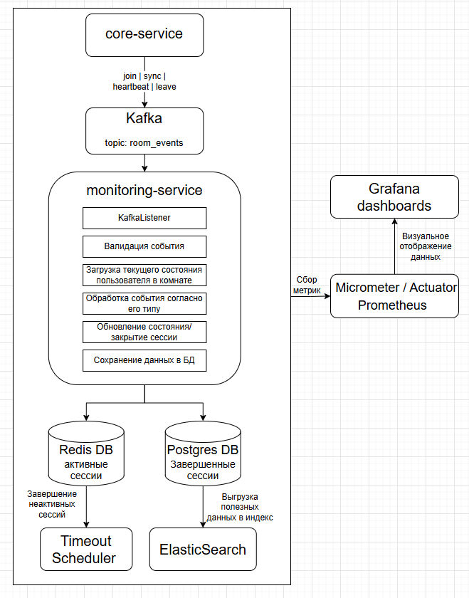
Рис. 2. Схема сервиса мониторинга

Кроме того, в сервисе мониторинга реализован сбор метрик, характеризующих как процесс обработки событий, так и качество формируемых данных. Визуализация и анализ выполняются с использованием Grafana на основе данных, поступающих из Prometheus. Это может позволить отслеживать нагрузку на сервис, количество активных и завершённых сессий, а также выявлять потенциальные проблемы в работе системы.

Событие и его обработка
Все события, передаваемые в Kafka, имеют единую структуру, представленную в виде ДТО:
- eventId используется для идентификации события;
- eventType определяет тип события и логику его обработки;
- isPlaying указывает текущее состояние воспроизведения;
- roomId, userId и videoId задают контекст события;
- positionMs отражает текущую позицию воспроизведения;
- eventDate задаёт момент отправки события в топик Kafka.
Каждое событие, поступающее из Kafka, проходит несколько этапов обработки внутри monitoring-service.
Сначала событие принимается KafkaListener и проходит валидацию. Проверяется корректность структуры, наличие обязательных полей и допустимость типа события.
После этого сервис загружает текущее состояние пользователя в комнате из Redis. Состояние может уже существовать, если пользователь ранее отправлял события, либо создаваться заново при первом событии.
Далее событие обрабатывается в зависимости от его типа:
- события подключения и выхода управляют жизненным циклом сессии;
- события синхронизации и проверки активности используются для начисления времени просмотра и подтверждения присутствия пользователя.
Если в результате обработки определяется, что сессия завершена, её данные сохраняются в PostgreSQL, а временное состояние удаляется из Redis.

Заключение
Таким образом, сервис мониторинга совместного видеопросмотра является ключевым элементом системы анализа пользовательского поведения. Он позволяет обрабатывать поток событий, возникающих в процессе просмотра видеоконтента, и преобразовывать их в структурированные данные, пригодные для аналитики и рекомендательной системы.
Выделение мониторинга в отдельный сервис, использование потоковой обработки и временного хранилища состояния позволяют обеспечить масштабируемость, устойчивость к потерям событий и высокую точность учёта просмотров.

Литература
- Журавлев Н.Е. Взаимодействие web-сервера и web-приложение через web-socket // Мировая наука. 2019. №12. С. 143-147.
- Фаулер М. UML Основы. СПб: Символ-Плюс, 2004. – 192 с.
- Ньюмен С. Создание микросервисов. СПб: Питер, 2023. – 624 с.
- Fowler M. NoSQL For Dummies.Hoboken: For Dummies, 2015. – 464 p.

УДК 004.896

Я.В. Батунин, В.В. Сафронов

Воронежский государственный технический университет, Воронеж, Россия

АРХИТЕКТУРА БЕЗОПАСНОСТИ РАСПРЕДЕЛЕННОЙ СЕТИ ФИЛИАЛА НА ОСНОВЕ МОДЕЛИ НУЛЕВОГО ДОВЕРИЯ
(ZERO TRUST)

Аннотация. В статье рассматриваются принципы и преимущества применения модели нулевого доверия (Zero Trust) для построения защищенной сети удаленного филиала кредитно-финансовой организации. Подробно анализируются ключевые компоненты данной архитектуры, включая микросегментацию сети, строгую многофакторную аутентификацию и сквозное шифрование трафика. Особое внимание уделяется их практической роли в противодействии современным киберугрозам, таким как целевые атаки и утечки данных. Отдельно обсуждается соответствие модели требованиям финансовых регуляторов и ее влияние на операционную безопасность распределенной инфраструктуры банка.
Ключевые слова: информационная безопасность, филиальная сеть, Zero Trust, нулевое доверие, микросегментация, VPN, латеральное перемещение, банковские системы.

Введение
Эволюция киберугроз и цифровизация банковских услуг делают традиционные подходы к безопасности, основанные на защите сетевого периметра, недостаточными для распределенных кредитно-финансовых организаций. Филиалы, обладающие упрощенной ИТ-инфраструктурой и географической удаленностью, часто становятся целевой точкой атаки и «слабым звеном» в общей системе защиты.
Ответом на вышеупомянутые современные вызовы может служить модель «нулевого доверия» (Zero Trust), которая «исключает концепцию доверия, основанного на местоположении в сети» [1].
Её базовый принцип – «никому не доверяй, проверяй каждый раз». Она предполагает создание динамического и адаптивного периметра безопасности, следующего за пользователем, устройством или рабочим потоком независимо от их местоположения. В статье рассматривается адаптация этой модели для сети типового филиала, анализируются ее архитектурные преимущества перед классическими решениями [2].

Сравнение подходов: традиционный периметр и Zero Trust
Для введения в тему рассмотрим ключевые отличия двух моделей, приведенных в таблице. Классическийпериметр строится на идее «крепкой внешней стены» (межсетевого экрана) и относительно свободного внутреннего пространства. Ее отличие от Zero Trust заключается в единовременной проверке на границе и последующем доверии ко всему внутреннему трафику, что делает сеть уязвимой при компрометации одного узла.
Табл.
Сравнительная характеристика классической и Zero Trust-моделей безопасности
Критерий | Классическая периметровая модель («Крепость») | Модель Zero Trust («Персональный периметр»)
Базовый принцип | Доверие по умолчанию ко всему и всем внутри сети. | Никому не доверять, проверять каждый запрос [1].
Защитный фокус | Граница сети (межсетевой экран). | Субъекты и ресурсы (пользователи, устройства, данные).
Контроль доступа | Единовременная проверка на входе, затем полная свобода внутри. | Непрерывная верификация контекста и принцип наименьших привилегий (PoLP).
Сегментация сети | Крупные, слабо изолированные сегменты (например, «офис»). | Гипер- или микросегментация до уровня отдельных рабочих нагрузок [3].
Подход к угрозам | Защита от внешних атак. Внутренние угрозы слабо контролируются. | Противодействие как внешним, так и внутренним угрозам, включая латеральное перемещение.

На рисунке 1 приводится концептуальное различие двух рассматриваемых моделей в иллюстративной форме, которая наглядно демонстрирует их принципы работы.
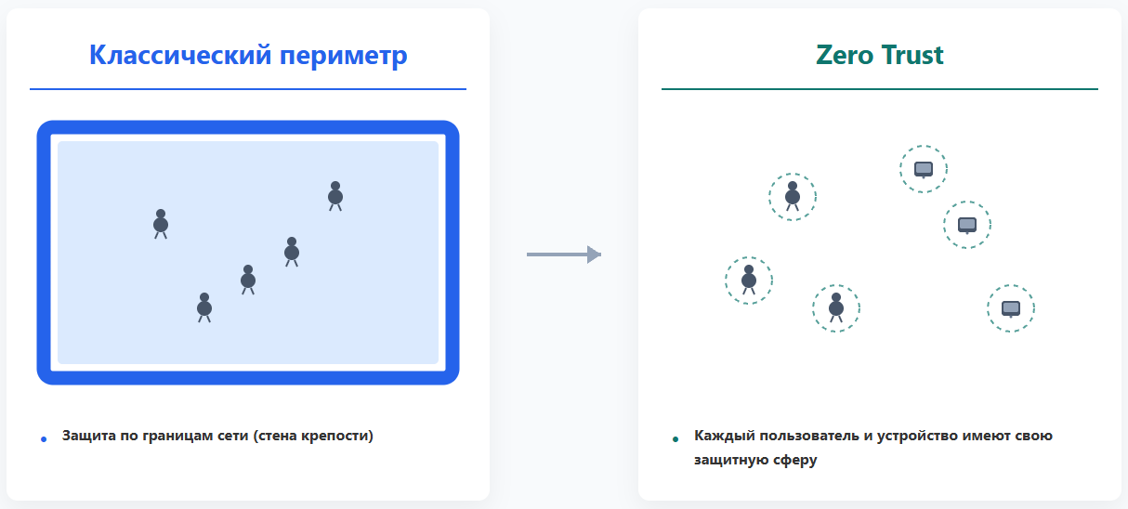
Рис. 1. Концептуальное различие двух моделей

Ключевые компоненты архитектуры Zero Trust
Архитектура безопасности филиала на основе Zero Trust, как показано в работах [1,2], может быть описана через следующие основные компоненты (рисунок 2).
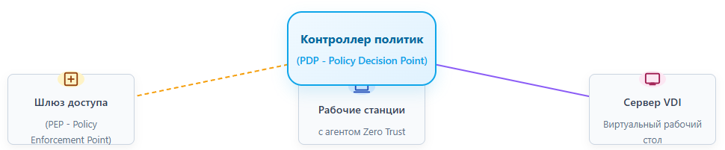
Рис. 2. Архитектура сети филиала банка

Во-первых, этоКонтроллер политик доступа (Policy Decision Point, PDP)– централизованный «мозг» системы, обычно расположенный в защищенном ЦОД или облаке. Он принимает решение о предоставлении доступа на основе комплексного контекста: аутентифицированная личность пользователя, соответствие его устройства политикам безопасности, географическое местоположение, время запроса и запрашиваемый ресурс.
Во-вторых, это распределенныеАгенты/шлюзы принуждения (Policy Enforcement Point, PEP), которые физически выполняют решение контроллера. В филиале к ним относятся межсетевой экран нового поколения (NGFW) на границе сети, VPN-шлюз, а также легкие программные агенты, установленные на рабочих станциях и серверах.
В-третьих, фундаментальным компонентом являютсяЛогические сегменты (Microsegments). Вместо единой плоской сети филиал делится на изолированные зоны с помощью технологий VLAN и политик межсетевых экранов. Как отмечают исследователи, именно микросегментация является ключевым механизмом сдерживания угроз [3]. Типичные сегменты включают: сеть фронт-офиса (терминалы кассиров), сеть бэк-офиса, сеть банкоматов и платежных терминалов, гостевую сеть Wi-Fi. Трафик между ними строго контролируется.

Преимущества модели при защите филиала
Синергия принципов Zero Trust и современных сетевых технологий позволяет получить для филиала существенные преимущества. Наиболее значимым из них является эффективное противодействиелатеральному перемещению – основной тактике злоумышленников, которая позволяет от первоначальной точки взлома (например, рабочей станции) распространяться по сети в поисках критически важных активов. Микросегментация выступает здесь ключевым механизмом сдерживания, кардинально меняя правила игры (рисунок 3). В случае компрометации одного узла (например, рабочей станции кассира через фишинг) злоумышленник оказывается «заперт» в пределах одного сегмента. Его попытки сканировать сеть, перемещаться между системами или установить соединение с сервером в другом сегменте будут заблокированы политиками межсетевого экрана, что сводит потенциальный ущерб от инцидента к минимуму и локализует угрозу [3].
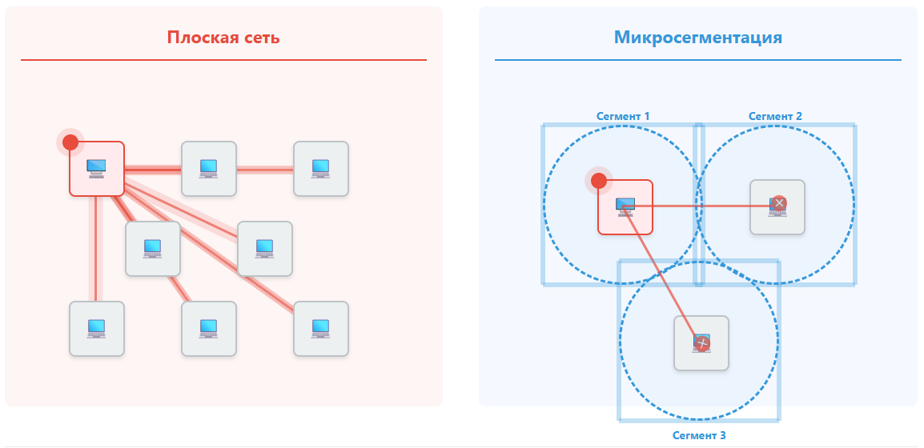
Рис. 3. Сравнение плоской сети и сети с микросегментацией
при возникновении угрозы безопасности

Второе ключевое преимущество – защита от компрометации учетных данных. Обязательное внедрение многофакторной аутентификации (MFA) для доступа к любым критичным системам превращает украденный пароль в бесполезный артефакт. Данная мера напрямую соответствует требованиям стандартов Банка России, которые предписывают усиленную аутентификацию для доступа к конфиденциальной информации [4].
Третье преимущество–обеспечение сквозной конфиденциальности данных. Zero Trust подразумевает шифрование не только основного канала «филиал-ЦОД», но и критичного трафика внутри филиала, минимизируя риски перехвата данных при потенциальном физическом доступе к сетевой инфраструктуре.

Оценка применимости, сложности и перспектив
Использование модели Zero Trust в филиале банка логично по нескольким причинам. Во-первых, она помогает выполнить строгие требования регуляторов, в том числе Банка России, которые предписывают ограничивать доступ к данным и обеспечивать полный контроль над всеми операциями[4,5]. Во-вторых, модель хорошо подходит для современных форматов работы, включая удалённый доступ сотрудников [6,7]. Наконец, она обеспечивает детальный аудит всех действий в сети, что повышает общий уровень безопасности.
Во-вторых, модель затрагивает организационные процессы и человеческий фактор, а точнее влияние новых мероприятий на пользовательский опыт сотрудников филиала. Дополнительные обязательные шаги аутентификации зачастую воспринимаются персоналом как обременительный барьер, тормозящий рабочий процесс, что создает риски сопротивления изменениям (со стороны сотрудников) и потенциальных попыток обхода предписанных правил безопасности. Смягчение этого отрицательного эффекта требует вдумчивой разъяснительной работы о важности новшеств, а также внимательного выбора методов аутентификации, находящихся в зависимости между максимальной безопасностью и комфортом для конечного пользователя.
Наконец, ключевым практическим ограничением продолжают оставаться внушительные инвестиционные и операционные затраты. Развертывание Zero Trust-архитектуры требует больших трат не только на обновление программно-аппаратного комплекса, но и, что часто важнее, на привлечение высококвалифицированных специалистов. Таким образом, организация сталкивается с необходимостью долгосрочных финансовых и кадровых вложений для перехода на качественно новый уровень безопасности.

Заключение
Внедрение модели нулевого доверия (Zero Trust) для защиты сети филиала представляет собой стратегический и необходимый ответ на современные киберугрозы, которые легко преодолевают границы классического периметра. Несмотря на сложность первоначального развертывания и необходимость организационных изменений, ключевые преимущества модели – эффективное сдерживание атак, в том числе инсайдерских, соответствие самым строгим регуляторным требованиям и поддержка цифровой трансформации бизнеса – делают ее краеугольным камнем архитектуры безопасности любой кредитно-финансовой организации. Дальнейшая эволюция будет связана с интеллектуализацией систем контроля доступа и их конвергенцией с облачными сервисами.

Литература
- Rose S., Borchert O., Mitchell S., Connelly S. Zero Trust Architecture. NIST Special Publication 800-207. National Institute of Standards and Technology, 2020. – 59 p.
- Макаров А.С., Петров Д.И. Концепция нулевого доверия в корпоративных сетях: принципы и архитектура // Информационная безопасность банков. 2022. №3.С. 45-59.
- Zero Trust Networks: Building Secure Systems in Untrusted Networks» авторов Evan Gilman и Doug Barth. O’Reilly Media, 2017. – 223 p.
- Стандарт Банка России. Обеспечение информационной безопасности организаций банковской системы Российской Федерации (ПК СБ ФС ФР). Ревизия 2.0. 2023.4.
- Широков Н.А. Анализ современных угроз для банковских терминалов самообслуживания и методы защиты на основе изоляции // Вопросы кибербезопасности. 2023. №1(44).С 22-35.
- Волков К.Д., Белова А.С. Применение принципов контекстного доступа для защиты межбанковских транзакций // Наука и бизнес: пути развития. 2024. № 3(141).С. 178-182.
- Иванов С.В., Королев И.Д. Гибридные модели безопасности для распределенных финансовых институтов // Вестник Воронежского государственного технического университета. Т. 19. № 2. 2023. С. 48-55.

УДК 004.94

Д.И. Сторожева, Д.Л. Сащенко, С.А. Олейникова

Воронежский государственный технический университет, Воронеж, Россия

РЕКУРСИВНЫЙ АЛГОРИТМ ВНЕСЕНИЯ КОРРЕКЦИЙ
В РАСПИСАНИЕ УЧЕБНЫХ ЗАНЯТИЙ

Аннотация:в статье представлен алгоритм, позволяющий корректировать готовое расписание учебных занятий в ВУЗе. Для этого разработан алгоритм, основанный на рекурсивной проверке доступности проведения «проблемного» занятия в новое время. В приоритете подбор нового времени без исправления расписания для других преподавателей. Если это невозможно, осуществляется рекурсивный поиск временных слотов, в которые можно переставить занятия, последовательно изменив время проведения других единиц нагрузки.
Ключевые слова: составление расписания, жесткие ограничения, рекурсивный алгоритм, формализация задачи

Введение
Рассматривается задача составления расписания учебных занятий в ВУЗе. На практике, к сожалению, очень часто встречаются ситуации, в которых некоторых преподаватель по тем или иным причинам не может работать по разработанному графику. Такая ситуация может возникнуть в случае, когда диспетчером не были собраны или не учтены те данные, которые подавались преподавателем. В результате возникает задача корректировки учебных занятий.
Существующие решения, как правило, ориентированы лишь на составление (автоматическое или автоматизированное) расписания учебных занятий. Они могут позволить удалить выбранное занятие, вставить занятие в ячейку, которую укажет диспетчер. Однако, существующих решений, предназначенных для автоматизации подбора возможных вариантов для коррекции расписания, в настоящее время практически не существует. В связи с этим, возникает необходимость разработки собственного алгоритма (а впоследствии, и программного средства) для решения данной задачи.

Постановка задачи и ее особенности
Формализация задачи составления расписания учебных занятий приведена в [1]. Она заключается в сопоставлении единицы учебной нагрузки
$$e_{i}=\left(T_{i1}^{i},{IL}_{i2}^{i},S_{i3}^{i},type\right), \left(1\right)$$
где $T_{i1}^{i}$ – преподаватель;${IL}_{i2}^{i}$ – учебная группа;$S_{i3}^{i}$ – дисциплина; type – тип занятия; некоторому учебному времени ${tp}_{j}$ и аудитории типа $a_{k}^{type}$ типа type.
С точки зрения процесса внесения коррекция в расписания в формуле (1) важны:
- преподаватель;
- группа;
- тип занятия.
Пусть множество E содержит все единицы нагрузки, а S – множество слотов вида:
$$S=\left\{d,p,a\right\}, \left(2\right)$$
где d –день; p–номер пары; a – номер аудитории.
Тогда расписание можно представить как отображение:
$$σ:E→S. \left(3\right)$$
Для каждого преподавателя i введем в рассмотрение множество запретов. Это будет множество
$$F_{i}⊆D×P, \left(4\right)$$
каждый элемент которого представляет собой идентификатор дня и пары, когда преподаватель не может вести занятия. Введем также в рассмотрение булеву переменную:
$$x_{e,d,p,a}=\left\{\begin{aligned}1,если занятие e поставлено в \left(d,p,a\right), \\ 0,иначе. \end{aligned}\right.\left(5\right)$$
Тогда требование преподавателя $i^{*}$не ставить пары в запрещенное время будет выглядеть следующим образом:
$$\sum_{a}{x_{e,d,p,a}}=0 ∀e:t\left(e\right)=i^{*} и ∀\left(d,p\right)∈F_{i^{*}}. \left(6\right)$$
Задачу корректировка расписания можно сформулировать следующим образом. Пусть составлено некоторое расписание Sch. Пусть некоторые преподаватель $i^{*}$говорит о необходимости корректировки времени $\left(d^{*},p^{*}\right)$, в которое ему поставлена некоторая единица нагрузки $s^{*}$. Необходимо подобрать для $s^{*}$ новое время $\left(d_{1},p_{1}\right)$.

Подход к решению исследуемой задачи
Основная идея исследуемой задачи заключается в следующем. Пройдя по всем временным слотам $\left(d,p\right)$алгоритм пытается найти новый свободный временной слот $\left(d_{1},p_{1}\right)$, в который можно поставить данную пару. Этот слот должен удовлетворять жестким требованиям, поставленным в [1], таким как отсутствие окон у студентов и отсутствие «накладок» у преподавателя (чтобы преподавателю не была запланирована в данное время другая единица нагрузки $e_{2}$).Если такой временной слот существует, то алгоритм завершает свою работу. Если же не существует ни одного временного слота, в который можно поместить критическую единицу нагрузки, существенно не нарушив при этом качество расписания у группы, необходимо найти единицу расписания, которую можно передвинуть в другой временной слот. Предпочтительнее всего поменять его с той временной позицией, на которой сейчас стоит $s^{*}$. Следует также отметить, что, убирая $s^{*}$ из временной точки $\left(d^{*},p^{*}\right)$, можно существенно ухудшить (или сделать недопустимым) новое расписание. Например, это может привести к окну у группы в момент (d*,p*). Таким образом, при разработке алгоритма необходимо учесть следующие нюансы:
- для $s^{*}$ может не найтись нового времени $\left(d_{1},p_{1}\right)$ для обычной вставки (не трогая никого из других преподавателей);
- убирая $s^{*}$ с позиции $\left(d^{*},p^{*}\right)$можно получить недопустимое или почти недопустимое расписание (например, у группы образуется окно или в этот день останется одна пара занятий).
Исходя из данных нюансов, разработан общий алгоритм коррекции нагрузки. Его общая схема представлена на рисунке.
На вход алгоритма подается текущее расписание σи запреты, когда данный преподаватель $i^{*}$не может провести занятия. Далее все пары, которые требуются перенести при необходимости объединяются в блоки (если это лабораторные работы) и множество B таких пар сортируется по сложности коррекции (изначально определяется сколько позиция есть у того или иного блока: если число позиций одинаково (в частности, 0)), то порядок произвольный. Далее, начиная с самого сложного блока, вызывается рекурсивная функция Place_Block перестановки данного занятия b (вначале с нулевым количеством изменений других преподавателей). В результате работы данной функции для занятия b найдено время либо без нарушения текущего расписания σ либо с его коррекцией. В худшем случае (PlaceBlock(B, 0)=false) не удалось рекурсивно найти ни одного временного слота для данного занятия даже с коррекцией преподавателя.
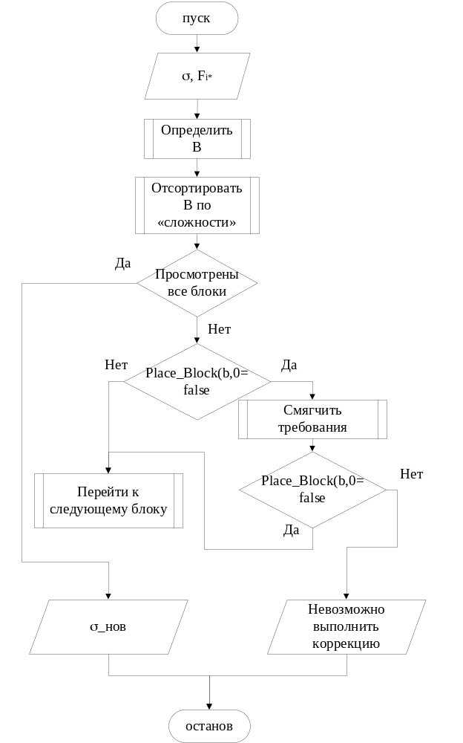
Рис. Общая схема алгоритма коррекции

Основной функцией приложения будет являться рекурсивный алгоритм, реализованный с помощью функции PlaceBlock(b, depth). Данная функция работает следующим образом. Для данногозначения b перебрать все кандидаты на новое время S’.Если S’ не пусто и перемещение допустимо по всем «жестким» требованиям (окна, одна пара и т.д.), то определяется s’∈S’, закрепляется, и PlaceBlock(b, depth) возвращает true.В противном случае работает рекурсивная ветвь данной функции. В данной ветви сначала осуществляется попытка найти некоторый блок b’, который станет на позицию $\left(d^{*},p^{*}\right)$ исходного блока. Если это возможно, то рекурсивная функция PlaceBlock(b, depth) также возвращает true и закрепляется новое расписание. В противном случае, осуществляется попытка переставить блок b на некоторое место $\left(d_{new},p_{new}\right)$, которое сейчас занято блоком $b_{new}$ и для блока $b_{new}$ вызвать рекурсивно функцию PlaceBlock.

Выводы
Таким образом, разработан рекурсивный алгоритм, позволяющие формировать коррекцию некоторого расписания с учетом всех жестких требований, предъявляемых в данном ВУЗе. Данный алгоритм может быть полезен диспетчеру и как самостоятельная программная единица, так и в совокупности с алгоритмом автоматического составления расписания.

Литература
- Сторожева Д.И., Сащенко Д.Л., Олейникова С.А. Формализация задачи составления расписания учебных занятий в вузе // Управление программным инжинирингом. Труды открытой Международной научно-практической конференции. Воронеж, 2025. С. 57-61.
- Конвей Р.В., Максвелл В.Л., Миллер Л.В. Теория расписаний. М.: Наука, 1975. – 360с.
- Вирсански Э. Генетические алгоритмы на Python. М.: ДМК Пресс, 2020. – 286 с.
- Омельяненко Я. Эволюционные нейросети на языке Python. М.: ДМК Пресс, 2020. – 310 с.
- ПаттанаякС. Глубокое обучение и TensorFlow для профессионалов. Математический подход к построению систем искусственного интеллекта на Python. М.: Диалектика, 2019. – 480 с.

УДК 004.8

К.Н. Резников, С.А. Коваленко, А.В. Барабанов

Воронежский государственный технический университет, Воронеж, Россия

КОНТЕКСТНАЯ ОПТИМИЗАЦИЯ В РАЗРАБОТКЕ ПРОГРАММНОГО ОБЕСПЕЧЕНИЯ

Аннотация: в статье исследуется методология контекстной оптимизации в разработке программного обеспечения, которая предполагает целенаправленное повышение эффективности системы с учётом её реального операционного окружения, бизнес-требований и предметных ограничений. Анализируются недостатки традиционных подходов к оптимизации, основанных на микрооптимизациях и изолированных тестах, не учитывающих специфику целевой среды. Основное внимание уделено перспективам автоматизации контекстной оптимизации с помощью гибридных моделей искусственного интеллекта, сочетающих глубокое обучение и экспертные правила. Представлена архитектура такой интеллектуальной системы, способной анализировать многомерный контекст, генерировать обоснованные рекомендации по оптимизации на этапе разработки и адаптироваться в процессе эксплуатации.
Ключевые слова: контекстная оптимизация, разработка программного обеспечения, искусственный интеллект, гибридные модели, машинное обучение

Введение
В современной практике разработки программного обеспечения универсальные подходы к оптимизации зачастую оказываются неэффективными, так как не учитывают уникальные условия эксплуатации итогового продукта [1]. Возникает необходимость в принципиально иной стратегии, которая рассматривает систему комплексно, в рамках всей технологической и бизнес-среды. Такой стратегией является контекстная оптимизация – методология, предполагающая целенаправленное улучшение характеристик программного обеспечения исключительно на основе анализа его реального операционного окружения, ограничений и приоритетов предметной области. Данная статья исследует ключевые принципы, этапы и практические аспекты применения контекстной оптимизации в жизненном цикле разработки, обосновывая её превосходство над традиционными подходами в достижении сбалансированных и экономически оправданных результатов.
В рамках существующих практик решение проблемы оптимизации программного обеспечения традиционно опирается на ряд устоявшихся методов. Классический подход часто фокусируется на микрооптимизациях – локальном повышении эффективности критических участков кода и применении общих шаблонов, таких как кэширование [2] или асинхронная обработка, без их глубокой адаптации к конкретной среде выполнения. Широко распространено также использование эталонных тестов и профайлеров, однако эти инструменты нередко применяются изолированно, вне анализа реальных рабочих нагрузок и бизнес-контекста [3,4]. В результате подобные методы, несмотря на свою техническую обоснованность, могут приводить к неоптимальному распределению ресурсов, избыточной сложности архитектуры или улучшению метрик, не значимых для конечного пользователя или операционной среды. Таким образом, сохраняется разрыв между формальными показателями производительности и фактической эффективностью системы в условиях её целевого применения.

Инструменты контекстного подхода
Использование контекстного подхода требует применения различных, существующих инструментов, предоставляющих детализированную информацию. Современные инструменты мониторинга и распределенной трассировки (такие как Prometheus, Jaeger или OpenTelemetry) позволяют получать детализированную телеметрию о поведении системы в производственной среде [5], формируя эмпирическую основу для принятия решений. Этот эмпирический слой данных критически важен, так как он смещает фокус оптимизации с гипотетических слабых мест, выявленных в искусственных условиях, на реальные узкие места, наблюдаемые под конкретной нагрузкой. Интеграция сбора и анализа таких метрик в процесс непрерывной интеграции и поставки (CI/CD) [6] создаст цикл обратной связи, где каждое изменение может быть оценено не только с точки зрения функциональной корректности, но и через призму его влияния на контекстно-зависимые показатели эффективности, такие как время отклика или потребление памяти при пиковой нагрузке. Следовательно, инструментарий выступает не просто вспомогательным средством, а ключевым элементом, предоставляющий необходимые данные для контекстной оптимизации.
Несмотря на очевидные преимущества, внедрение контекстной оптимизации сопряжено с рядом системных сложностей. Основной сложностью является необходимость формирования функциональной экспертизы, объединяющей глубокое понимание бизнес-логики, архитектурных принципов и особенностей эксплуатационной инфраструктуры [7]. Это может потребовать пересмотра организационных процессов и границ ответственности внутри команд разработки. Кроме того, интенсивный сбор и анализ данных о работе системы порождают проблемы иного порядка: возрастает операционная сложность, возникают вопросы конфиденциальности и безопасности обрабатываемой телеметрии, а также необходимость управления возросшим объёмом данных для принятия решений [8].
Автоматизация контекстной оптимизации становится возможно за счёт интеграции методов искусственного интеллекта (ИИ) и машинного обучения. Современные системы на основе ИИ способны анализировать непрерывные потоки телеметрии, выявляя сложные, неочевидные для человека корреляции между изменениями в коде, конфигурации инфраструктуры и итоговыми метриками производительности. Алгоритмы могут прогнозировать деградацию качества обслуживания (QoS) до её фактического возникновения, предлагая опережающие корректировки, и адаптивно настраивать параметры системы в реальном времени в ответ на изменяющуюся нагрузку. [9,10] Получается, что искусственный интеллект меняет сам подход к оптимизации: теперь система не просто реагирует на проблемы, а заранее предсказывает их и настраивается самостоятельно. Но возникает вопрос о том, какие инструменты уже способны поддерживать этот переход на уровне разработки.
В настоящее время на рынке уже представлены инструменты с элементами подобного функционала, наиболее ярким примером которых является GitHub Copilot, основанный на крупной языковой модели Codex, он демонстрирует способность предлагать фрагменты кода и завершать целые функции на основе контекста и комментариев разработчика [11]. Однако его текущая оптимизационная способность в основном ограничена: модель предлагает синтаксически корректные и ситуативно правдоподобные решения, но её рекомендации редко учитывают системные нефункциональные требования, предъявляемые к продукту, такие как ожидаемая нагрузка, целевая среда исполнения или стратегии кэширования. Эти инструменты действуют как продвинутые автодополнения, эффективно ускоряя написание кода, но не проводя его глубокого статического анализа на предмет потенциальных узких мест, соответствующих конкретному проекту.
Перспективным направлением является создание специализированных гибридных моделей, которые интегрируют языковое понимание с формальным анализом и знанием предметной области [12]. Такая система могла бы не только генерировать код, но и, получив доступ к спецификациям производительности, архитектурным диаграммам и историческим данным телеметрии проекта, предлагать оптимизированные решения. Например, модель, зная, что разрабатываемый модуль будет обрабатывать потоковые данные высокой частоты, могла бы рекомендовать асинхронные паттерны и структуры данных с lock-free доступом, избегая при этом потенциально проблемных блокировок. Таким образом, эволюция заключается в переходе от инструмента, понимающего контекст кода, к системе, понимающей контекст всей программной системы, что позволит закладывать оптимизации на этапе проектирования, а не исправлять их на этапе эксплуатации.

Гибридная модель контекстной оптимизации
Для реализации этого подхода необходима архитектура, которая формализует описанный процесс. Внедрение подобной интеллектуальной системы в процесс разработки требует чёткого понимания её операционного цикла. Предлагаемая гибридная модель (рисунок 1) функционирует не как разовый анализатор кода, а как динамичный контур с обратной связью, постоянно обучающийся на взаимодействиях с разработчиком и реальными данными из эксплуатации. Её работу можно представить как последовательность четырёх ключевых этапов: сбор и унификация многомерного контекста (код, требования, метрики), совместный анализ этих данных гибридной моделью для выявления скрытых зависимостей и генерации гипотез об оптимизациях, верификация и ранжирование предложений с учётом экспертных ограничений и ожидаемого эффекта, и интеграция обратной связи по принятым решениям для непрерывного улучшения модели. Данный цикл обеспечивает адаптацию рекомендаций к конкретному проекту и команде.
Важным этап гибридной модели является верификация и ранжирование. На этой стадии исходные гипотезы модели, например, «внедрить кэширование» проходят через фильтр формальных правил и практических ограничений. Модуль экспертных правил проверяет каждое предложение на соответствие установленным анти-паттернам, принципам безопасности, архитектурным стандартам проекта и предметной области. Параллельно ранжирующий алгоритм оценивает потенциальную выгоду, в роли которой может быть ускорение выполнения, экономия памяти, и затраты: сложность реализации, влияние на сопровождаемость, риск внесения ошибок. В результате разработчику представляется не просто список возможных оптимизаций, а упорядоченный набор обоснованных рекомендаций, где для каждой указаны ожидаемый эффект, уровень сложности внедрения и потенциальные риски.
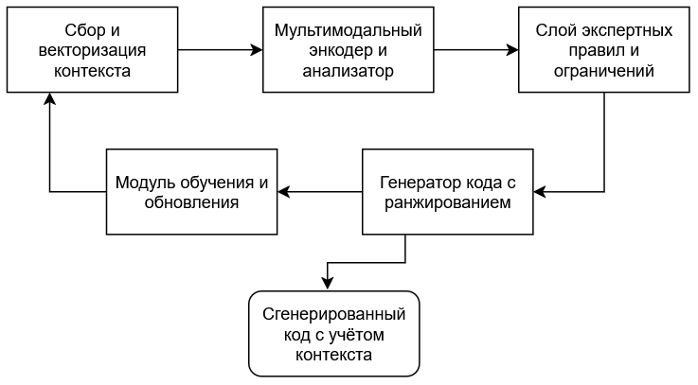
Рис. 1. Архитектура гибридной модели контекстной оптимизации

Внутренняя архитектура гибридной модели строится на принципе кооперации компонента глубокого обучения, распознающего сложные паттерны в коде и данных, и базы правил, гарантирующей соблюдение принципов разработки и архитектурных ограничений. Технологический процесс начинается с мультимодальной векторизации: фрагменты кода, исторические метрики производительности и декларативные архитектурные описания преобразуются в согласованное векторное пространство. Полученные данные поступают в ядро модели, где модуль внимания выявляет неочевидные корреляции между изменениями в коде, инфраструктурой и итоговой производительностью. Каждая сгенерированная гипотеза об оптимизации затем проходит обязательную валидацию в блоке проверки на соответствие графу экспертных знаний, который содержит формализованные антипаттерны, лучшие практики и предметные ограничения. Прошедшие фильтр предложения ранжируются по комбинированному критерию потенциального выигрыша в производительности и предполагаемой стоимости внедрения, формируя итоговую рекомендацию для разработчика. Завершающей фазой цикла является асинхронное дообучение модели на основе обратной связи – как явной, от инженера, так и имплицитной, извлечённой из последующего поведения системы в эксплуатации, что обеспечивает постоянную адаптацию к эволюции кодовой базы. Детальное устройство этого механизма отражено на рисунке 2.

Заключение
Контекстная оптимизация представляет собой закономерную эволюцию подхода к повышению эффективности программных систем, переносящую акцент с изолированных метрик на целостный учет условий эксплуатации. Традиционные методы, включая микрооптимизации и общие шаблоны, демонстрируют ограниченную эффективность в условиях разнообразия сред выполнения и бизнес-требований. Реализация контекстного подхода требует интеграции современных инструментов мониторинга и формирования функциональных процессов, что сопряжено с организационными и техническими сложностями.
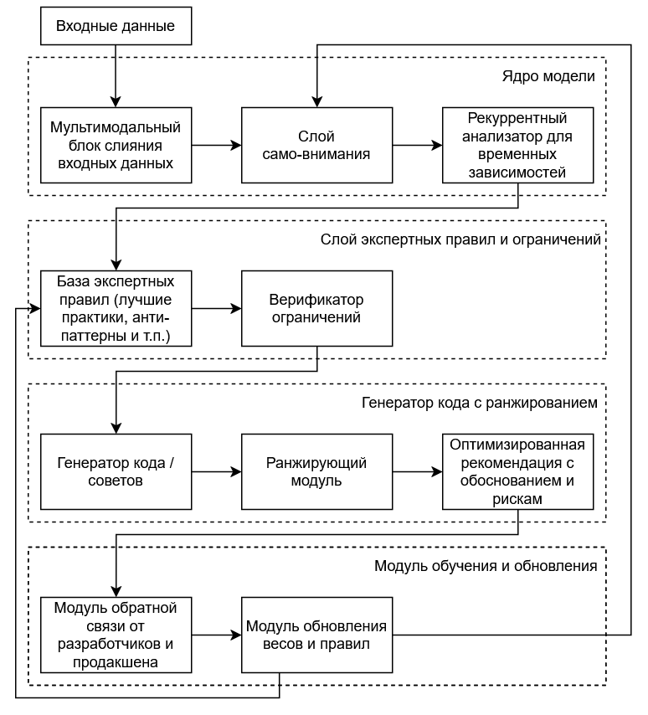Рис. 2. Внутренняя архитектура гибридной модели

Ключевым направлением преодоления этих барьеров является автоматизация на основе гибридных моделей искусственного интеллекта, которые сочетают способность глубокого обучения анализировать сложные паттерны с надежностью систем, основанных на экспертных правилах. Такие модели способны не только предлагать контекстно-релевантные оптимизации на этапе разработки, но и формировать замкнутый цикл обучения на основе обратной связи, адаптируясь к специфике проекта и его эволюции. Представленная архитектура гибридной системы демонстрирует практический путь от концепции к внедрению, где кооперация нейросетевых и символьных компонентов обеспечивает генерацию обоснованных, взвешенных рекомендаций для разработчика. Таким образом, контекстная оптимизация может стать отраслевым стандартом для создания разработки программного обеспечения, и задать вектор движения в сторону автономных, самоадаптирующихся программных комплексов.

Литература
- Фаргиева З.С., Катиева Л.М. Проблемы и недостатки современного программного обеспечения для многокритериальной оптимизации // Наука и образование сегодня. 2020. №. 9 (56). С. 12-14.
- Шкрябин Г.Д. Стратегии кэширования для повышения производительности в распределенных системах // Вестник науки. 2024. Т. 1. №. 12 (81). С. 1220-1231.
- Henning S. et al. When Should I Run My Application Benchmark? Studying Cloud Performance Variability for the Case of Stream Processing Applications // Proceedings of the 33rd ACM International Conference on the Foundations of Software Engineering. 2025. P. 400-410.
- Christoph L., Gall H. C., Philipp L. Applying test case prioritization to software microbenchmarks //Empirical Software Engineering. 2021. Т. 26. №. 6. P. 133 (1-48).
- Faseeha U. et al. Observability in Microservices: An In-Depth Exploration of Frameworks, Challenges, and Deployment Paradigms //IEEE Access. 2025. V. 99. P. 1-30. URL: https://www.researchgate.net/publication/390903567_Observability_in_Microservices_An_In-Depth_Exploration_of_Frameworks_Challenges_and_Deployment_Paradigms
- Thatikonda V. K. Beyond the buzz: A journey through CI/CD principles and best practices //European Journal of Theoretical and Applied Sciences. 2023. V. 1. №. 5. P. 334-340.
- Matalonga S. et al. Alternatives for testing of context-aware software systems in non-academic settings: results from a Rapid Review // Information and Software Technology. 2022. Т. 149. P. 106937.
- Razi Q. et al. Enhancing Data Privacy: A Comprehensive Survey of Privacy-Enabling Technologies //IEEE Access. 2025. V. 99. P. 1-33. URL: https://www.researchgate.net/publication/389443355_Enhancing_Data_Privacy_A_Comprehensive_Survey_of_Privacy-Enabling_Technologies
- Pons L. et al. Cloud white: Detecting and estimating qos degradation of latency-critical workloads in the public cloud //Future Generation Computer Systems. 2023. Т. 138. С. 13-25.
- Magoula L. et al. A deep learning approach for distributed QoS prediction in beyond 5G networks // 2022 IEEE 33rd Annual International Symposium on Personal, Indoor and Mobile Radio Communications (PIMRC). Kyoto, Japan. 2022. P. 1407-1412.
- Erhabor D. et al. Measuring the Runtime Performance of C++ Code Written by Humans using GitHub Copilot // 2025 IEEE/ACM 47th International Conference on Software Engineering (ICSE). IEEE Computer Society. 2025. P. 596 (1-13). URL: https://www.researchgate.net/publication/370688135_Measuring_the_Runtime_Performance_of_Code_Produced_with_GitHub_Copilot
- Hakimi Y., Baghdadi R., Challal Y. A hybrid machine learning model for code optimization // International Journal of Parallel Programming. 2023. V. 51. №. 6. P. 309-331.

УДК 004.8

Д.А. Лариков, В.В. Сокольников, А.В. Бредихин

Воронежскийгосударственныйтехническийуниверситет, Воронеж, Россия

РАЗРАБОТКА МЕТОДИКИ СОЗДАНИЯ ИИ-АССИСТЕНТОВ
ДЛЯ РАБОТЫ С НОРМАТИВНОЙ ДОКУМЕНТАЦИЕЙ

Аннотация: В данной статье описываются основные методики проектирования автоматизированных ассистентов на основе архитектуры Retrieval-Augmented Generation (RAG).Основное внимание уделено стратегиям улучшения ключевых компонентов системы, таким как: повышение точности и релевантности семантического поиска в векторных базах знаний, оптимизация механизмов извлечения контекста и эффективное объединение полученной информации с генеративными возможностями крупных языковых моделей (LLM).
Ключевые слова: RAG, нейронные сети, векторный поиск, реранкинг, искусственный интеллект в промышленности, кросс-энкодер, документно-ориентированный искусственный интеллект

Введение
Современные производственные задачи характеризуются повышенными требованиями к скорости и качеству их выполнения. В промышленном секторе данная тенденция также сохраняется, при этом многие рабочие процессы предполагают обязательное обращение к нормативной документации.
Активное развитие нейросетевых моделей трансформирует подходы к решению подобных задач. Инструменты на основе искусственного интеллекта позволяют делегировать часть рутинных обязанностей, традиционно выполняемых персоналом. Однако высокие темпы развития этой области затрудняют отслеживание ключевых тенденций применения нейронных моделей. В связи с этим была определена необходимость систематизации основных аспектов и разработки методологии проектирования автоматизированных ассистентов на основе ИИ.
При рассмотрении интеграции информации из нормативных документов в языковую модель были выделены два основных подхода: дообучение открытых моделей (Fine-tuning) и создание RAG-системы (Retrieval-Augmented Generation). Данные методы носят принципиально различный характер.
Дообучение модели (Fine-tuning)– подход, при котором веса предобученной открытой языковой модели дополнительно обучаются на корпусе нормативных документов. Это позволяет интегрировать целевую информацию в существующие знания модели. К преимуществам данного метода были отнесены:
- высокая производительность и скорость генерации ответов;
- усвоение специфической терминологии и стиля документов;
- автономность работы, не требующая доступа к внешней базе знаний в момент формирования ответа.
В числе недостатков подхода были отмечены:
- высокая ресурсоемкость как на этапе обучения, так и инференса;
- сложность актуализации знаний модели при появлении новых версий или поправок в документах;
- повышенный риск генерации недостоверной информации («галлюцинаций»), особенно при обучении на ограниченном объеме данных [1].
RAG-система (Retrieval-Augmented Generation) – подход, основанный на векторном или гибридном поиске релевантных фрагментов (чанков) документов в специализированном хранилище. Найденные фрагменты затем подаются в языковую модель в качестве контекста для генерации ответа. К преимуществам данного решения были отнесены:
- простота обновления базы знаний, что обеспечивает актуальность ответов;
- возможность указания конкретного источника информации (документа);
- сниженный риск «галлюцинаций», так как модель преимущественно суммирует предоставленный ей релевантный контекст;
- относительно низкие вычислительные и трудовые затраты на создание рабочего прототипа.
Среди трудностей реализации RAG-системы были выделены:
- необходимость тщательной предобработки документов для устранения «шума», ухудшающего качество поиска;
- дополнительные временные затраты на этапе поиска информации в базе знаний [2].
При выборе оптимального подхода для условий, требующих гибкости, легкой обновляемости и минимального риска генерации недостоверной информации, предпочтение было отдано методу RAG. В данной работе проанализированы ключевые аспекты разработки подобной системы.

Проектирование ассистентов на базе RAG
Первоначальным этапом является формирование базы знаний. Наиболее распространенными форматами электронных документов являются PDF и DOCX/DOC. В то время как работа с файлами формата DOCX обычно не вызывает сложностей, поскольку система оперирует текстовыми данными, обработка PDF-документов может быть сопряжена с трудностями. Особые сложности возникают при работе со сканированными PDF-документами, которые по своей сути представляют собой изображения. Это обуславливает сложность прогнозирования качества исходных материалов данного типа.
На первом этапе требуется выбор инструментария. Для извлечения текста из изображений применяются системы оптического распознавания символов (OCR). Одним из таких решений является проект с открытым исходным кодом – Tesseract OCR. Однако использование подобных инструментов сопряжено с риском ошибок распознавания, в частности, некорректного определения символов кириллицы, что можно рассматривать как аналог «галлюцинаций» на этапе подготовки данных.
Для повышения качества распознавания применялись методы предобработки изображений (рисунок 1). Исходное цветное изображение (RGB) сначала конвертировалось в полутоновое (GRAY), что позволило перейти от трехканального к одноканальному представлению, где значения от 0 до 255 соответствуют градациям серого от черного до белого. К полученному полутоновому изображению применялся алгоритм бинаризации, целью которого является разделение пикселей на два класса: текст (передний план) и фон. Для автоматического определения порога бинаризации использовался метод Отсу, в результате которого все пиксели со значением ниже порога становились черными (0), а выше порога – белыми (255) [3].
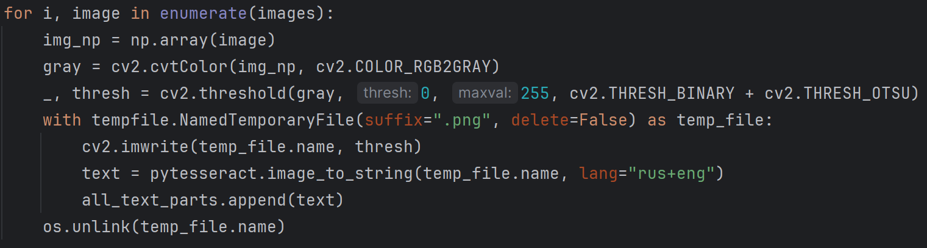
Рис. 1. Реализация предобработки pdf-документов на Python

Описанный метод предобработки обеспечивает возможность пополнения векторной базы данных как из PDF, так и из DOCX-форматов. При этом было отмечено, что рекомендуется использовать документы с извлекаемым текстовым слоем, а не представленные в виде изображений.
После достижения удовлетворительных результатов на этапе подготовки документов внимание было сосредоточено на методах наполнения векторного хранилища. Этот процесс включает в себя две ключевые процедуры: токенизацию и чанкование. Токенизация представляет собой разделение текста на наименьшие смысловые единицы. В контексте абзаца такими единицами являются предложения, а в контексте предложения – слова. Разбиение слов на отдельные буквы нецелесообразно, так как они не обладают самостоятельной семантической ценностью. Для эффективной работы с моделью полученные токены объединялись в более крупные блоки – чанки. В исследуемой системе применялось динамическое чанкование, при котором размер чанка определялся в заданном диапазоне с учетом границ смысловых блоков (например, абзацев). Если размер абзаца находился в пределах заданного диапазона (например, от 500 до 800 символов), он формировал отдельный чанк. В случае превышения или недостаточности размера, абзац подвергался разделению. Для сохранения контекстной связи между соседними фрагментами, особенно при разделении крупного смыслового блока, использовалось чанкование с перекрытием. Суть данного подхода заключалась в сохранении определенного количества символов из предыдущего чанка при формировании следующего. Это позволяло обеспечить семантическую целостность разделенных документов [4].
Следующим этапом являлся процесс поиска релевантных векторных представлений чанков (эмбеддингов). Особое внимание было уделено технологии реранкинга в RAG-системах, схема работы которого приводится на рисунке 2. Реранкинг – метод постобработки результатов поиска, основной задачей которого является переоценка релевантности найденных фрагментов. На первом этапе осуществлялся широкий поиск среди большого количества кандидатов (например, 20, 30 элементов). Затем происходила переоценка каждого эмбеддинга относительно исходного запроса и всего набора найденных чанков. В современных системах реранкинга применяются кросс-энкодеры на основе архитектуры BERT, которые совместно обрабатывают запрос и документ через механизм трансформатора, что позволяет учитывать кросс-внимание между терминами запроса и терминами документа. Такой подход способствует отбору наиболее релевантных фрагментов для последующей подачи в языковую модель в качестве контекста [5].
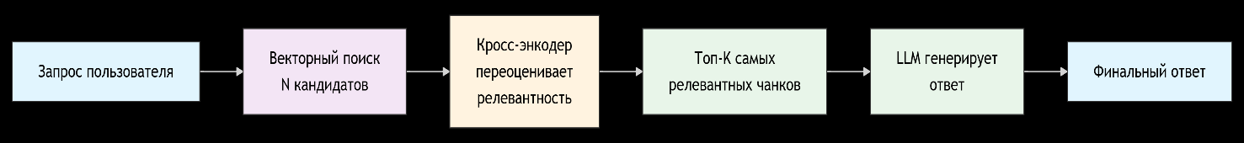
Рис.2. Схема работы реранкера в RAG поиске

После рассмотрения этапов подготовки документов, чанкования и поиска был осуществлён переход к выбору языковой модели (LLM). При разработке решения для изолированного контура возможность использования коммерческих моделей через API была исключена, что обусловило выбор в пользу моделей с открытым исходным кодом.
Был определён оптимальный диапазон параметров для базовой генерации ответов на основе контекста – от 3 до 14 миллиардов. Модели, содержащие менее 3 миллиардов параметров, продемонстрировали неудовлетворительное качество и повышенный риск генерации недостоверной информации. Модели, превышающие 14 миллиардов параметров, предъявляли избыточные требования к вычислительным ресурсам для данной задачи.
Среди распространённых семейств открытых моделей, таких как Qwen и Mistral, в ходе предварительного тестирования были выявлены частые случаи некорректной генерации, потери смысла и неверной интерпретации контекста при работе с кириллическими текстами. В связи с этим внимание было сосредоточено на моделях семейства GigaChat. Для применения в RAG-системах была выбрана модель GigaChat 3 Lightning, которая в конце 2025 года получила лицензию MIT. Данная модель обладает 10 миллиардами параметров и поддерживает контекстное окно объёмом до 256 000 токенов.
Результирующие характеристики отражены на рисунках 3-4.
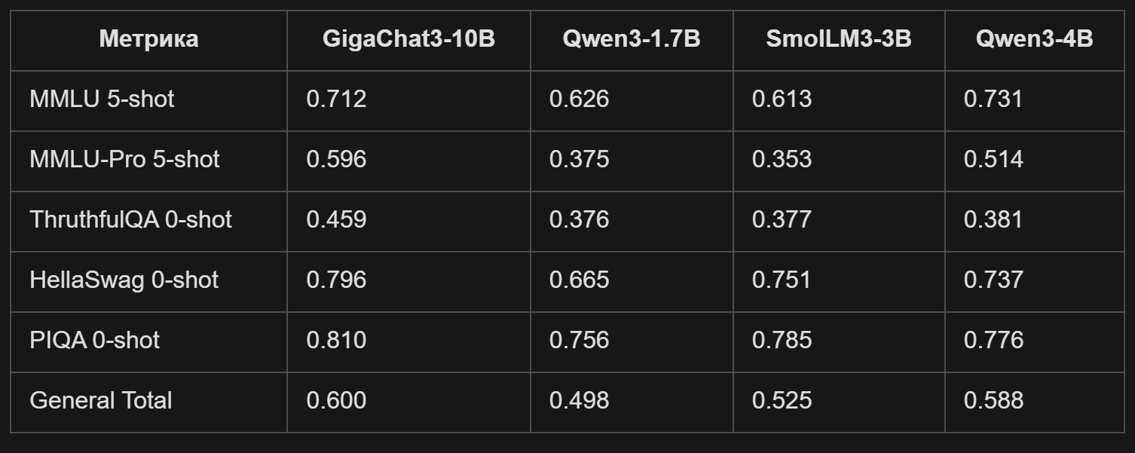
Рис. 3. Общее сравнение моделей

Таким образом, анализ показал, что выбранная модель не уступает аналогам по общим метрикам (GigaChat 3 Lightning демонстрирует результат 0.600), а в задачах, связанных с обработкой русскоязычного контекста, наблюдается её уверенное преимущество (результат 0.621 против 0.568 у модели Qwen3-4B). Следовательно, для систем, работающих с нормативной базой на русском языке (кириллице), рекомендуется к применению модель GigaChat 3 Lightning, которая была определена как оптимальная по соотношению требуемых вычислительных ресурсов и качества генерируемых ответов, особенно для документов на кириллице.
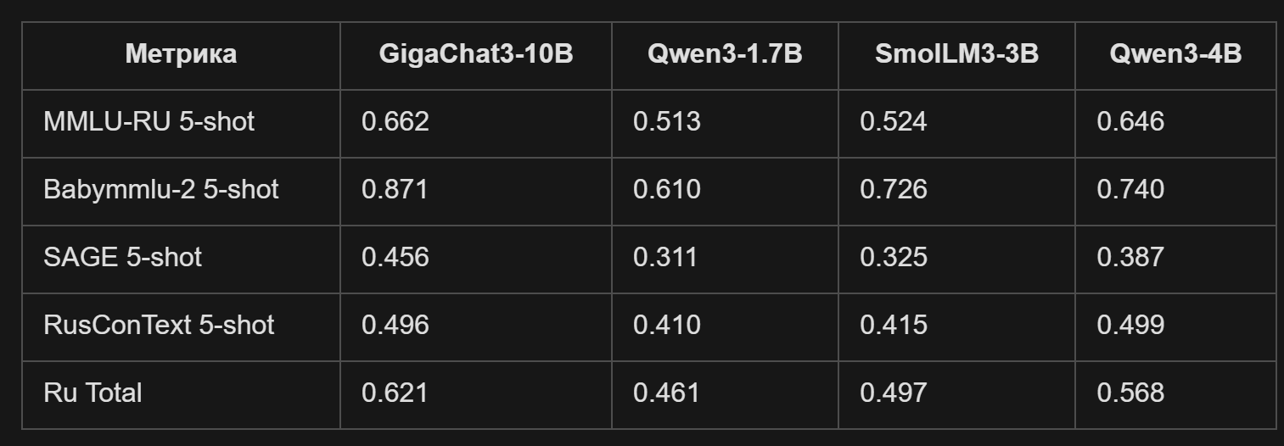
Рис. 4. Сравнение моделей на русском контексте

Заключение
В заключение можно констатировать, что технология RAG является неотъемлемым элементом современных решений, построенных на основе ИИ-моделей. Данный подход позволяет в условиях ограниченных вычислительных мощностей получать стабильные результаты генерации с адекватным пониманием контекста внутренней нормативной базы. Однако достижение высоких показателей было признано возможным только при комплексном применении дополнительных методов оптимизации на каждом этапе работы RAG-системы.
Литература
- От понимания файнтюнинга LLM до файнтюнинга мультимодальных моделей. URL: https://habr.com/ru/articles/925886/
- Что такое RAG: как работает генерация с дополненной выборкой в нейросетях. URL:https://developers.sber.ru/help/business-development/what-is-rag
- Text Detection and Extraction using OpenCV and OCR. URL: https://www.geeksforgeeks.org/python/text-detection-and-extraction-using-opencv-and-ocr/
- RAG: учим искусственный интеллект работать с новыми данными. URL: https://yandex.cloud/ru/blog/posts/2025/05/retrieval-augmented-generation-basics?utm_referrer=https%3A%2F%2Fyandex.ru%2F
- Re-ranking in RAG. URL: https://dwarvesf.hashnode.dev/re-ranking-in-rag

УДК 004.422

А.С. Емельяненко, А.А. Акинин, Ю.С. Акинина

Воронежский государственный технический университет, Воронеж, Россия

РАЗРАБОТКА И ИСПОЛЬЗОВАНИЕ API ДЛЯ ВНЕДРЕНИЯ УНИВЕРСАЛЬНОГО ФУНКЦИОНАЛА В ЦИФРОВЫЕ СЕРВИСЫ

Аннотация:в статье рассмотрен наиболее применяемый в настоящее время подход к распространению шаблонных цифровых сервисов. Также предложен вариант усовершенствования такого подхода, заключающийся в предоставлении набора функциональных блоков, выполняющих ограниченные по сложности функции. Основное внимание в новом подходе предлагается уделить не увеличению функциональности отдельных блоков, а построению логики их взаимодействия. Также в статье освещен один из вариантов формата размещения распространяемых библиотек.
Ключевые слова: цифровые сервисы, программный интерфейс приложения, веб-сервис, построение связей, функционал сервиса

Введение
На сегодняшний день зарегистрировано огромное количество бизнесов в самых разнообразных сферах, начиная от розничной торговли и заканчивая операциями с недвижимым имуществом [1]. Проанализировав данные, которые предоставлены в средствах массовой информации, освещающих проекты по экономическому развитию РФ, можно сделать вывод, что с каждым годом рост предпринимательской активности, направленной на предоставление различных услуг, будет увеличиваться.
Также следует обратить внимание на то, что в современном мире сложно представить эффективное ведение и развитие подобных субъектов малого и среднего предпринимательства без сопровождающих их цифровых сервисов. Следовательно, сотрудников можно условно поделить на менеджеров, работа которых направлена на определение преследуемых целей, поиск четкой стратегии и формирование бизнес-логики, и IT-специалистов, на плечи которых ложится ответственность за реализацию качественной цифровой платформы. Несмотря на то, что создание подобных платформ (реализация всех правил и бизнес-логики в коде, создание удобного и понятного интерфейса, настройки и администрирования серверов с базами данных) задача нетривиальная и требующая структурированного и последовательного подхода, сроки на эту работу чаще всего весьма жестко ограничены [2]. Поэтому при воплощении всего функционала неизбежно использование сторонних библиотек.
Распространены случаи, когда по мере развития бизнеса необходима адаптация, корректировка планов, целей и придерживаемой стратегии для расширения сфер деятельности или занятия новых ниш рынка, привлечения клиентов дополнительных категорий и т. п. Этот процесс обязательно подразумевает обновление функционала онлайн-платформы. При этом всегда присутствует вероятность формирования масштабного фронта работ для разработчиков, особенно если при изначальном проектировании цифровых сервисов заведомо не была учтена возможность наращивания их функционала.
Использование сторонних программных интерфейсов, действительно имеет большое количество преимуществ при разработке проектов разной сложности. Однако большая часть внешних API изначально разрабатывается или для решения ограниченного набора задач с конкретной спецификой и сложной логикой или для обеспечения обмена данными с самостоятельными сервисами [3,4]. Опираясь на такую концепцию, можно сделать вывод, что подобных комплектов из интерфейсов и методов может существовать бесконечное количество.
Можно рассмотреть следующий подход: предоставить пользователю ограниченный набор примитивных инструментов, где каждый отвечает за свою область работ, и дать возможность самому выстраивать необходимую логику взаимодействия предоставляемых примитивов с целевой цифровой платформой.

Пользовательский подход в разработке API
Основным преимуществом подобного подхода является то, что имея уже реализованный набор сущностей, для полноценного старта проекта достаточно описать их базовое взаимодействие и добавить персональную бизнес-логику. При таком подходе рождается продукт, который обеспечивает неограниченную клиентскую базу среди разработчиков и потенциал для масштабируемости. Со стороны потребителя освобождается один из важнейших в современных условиях ресурсов – время. Поскольку решение этой задачи не подразумевает запуск отдельного веб-сервиса, упрощается отладка конечного проекта, исключена утечка данных, а также отсутствуют ограничения в персональных улучшениях и адаптациях при необходимости.
Рассмотрим описанный выше подход на практике. Предположим, разработчикам необходимо реализовать сервис по предоставлению некоторых услуг или добавить данный функционал в уже действующий проект. На первых этапах после составления технического задания им предстоит реализовать первоначальную логику взаимодействия классов: пользователей, продуктов, сделок и так далее. Было бы удобно иметь готовый шаблон, после заполнения которого, можно в течение короткого промежутка времени приступить к выстраиванию основной логики сервиса. Именно в этом заключается первоначальная задача, которую способны решить универсальные API. Базовый набор сущностей с настроенными ключами и типами связей, простыми операциями для управления данными в базе, готовые функции расчета стоимостей, скидок, могут сильно сэкономить время для написания кода. При этом архитектура в некоторых сферах может быть схожа, начиная от онлайн-торговли и заканчивая площадками для размещения некоего контента или шеринг-сервисов.

Проектирование универсального API
Разберем реализацию подобного программного интерфейса на демонстративном варианте, рассмотрев упрощенный пример архитектуры. На рисунке 1 изображена концептуальная идея этого сервиса, где располагаются базовые классы пользователя и операции, которые обеспечивают фундамент, на котором будет строиться прикладная бизнес-логика. Эти классы содержат универсальные атрибуты идентификации и авторизации, описывают объекты взаимодействия товаров, услуг, цифровых продуктов, а также обеспечивают транзакционность, работают над изменением состояний и обменом данными. Подобная абстракция позволяет адаптировать эти сущности и набор интерфейсов под любую предметную область только за счет конфигураций и расширения модулей.
Сравнивая этот подход с традиционными специализированными API, безусловно, требуется более тщательный подход к проектированию и документированию, так как избыточная абстракция может усложнить понимание и внедрение функционала, добавляемого с помощью нового подхода. Тем не менее, такой подход оказывает положительное влияние не только на техническую, но и на организационно-экономическую составляющую разработки, способствует стандартизации процессов и упрощает обучение новых сотрудников. В условиях стремительного развития цифровых продуктов и высокой конкуренции, преимущества универсальности, заключающиеся в ускорении процесса разработки и снижения затрат, имеют гораздо более высокую ценность, чем ее недостатки.
Также несомненным плюсом данного подхода является то, что эта идея проста для распространения и может выступать в роли продукта, направленного на получение прибыли. Разместив библиотеки на платформах для хостинга репозиториев или публикации упакованных приложений, можно монетизировать доступ к их использованию. Также администрирование, обеспечение регулярных обновлений, реализация нового функционала могут дать рост популярности использования именно этого решения.
Реализация универсальных API может иметь различные представления в зависимости от преследуемых целей, но концептуально идея подразумевает использование в качестве опоры объектно-ориентированные языки программирования. Полезными ключами к достижению обозначенных целей такого продукта могут стать generic-механизмы и использование композиций вместо наследования, что позволит избавиться от лишнего объема кода, бесконечного списка классов и повторения схожей логики в них. C точки зрения архитектуры универсальные программные библиотеки могут быть выполнены в виде REST-сервисов, набора GraphQL-интерфейсов или grpc-протоколов [5,6]. Однако при этом следует стремиться не нарушать принцип слабой связности компонентов. Это поможет избежать нежелательного сильного влияния на остальные части системы при изменениях в отдельном модуле.
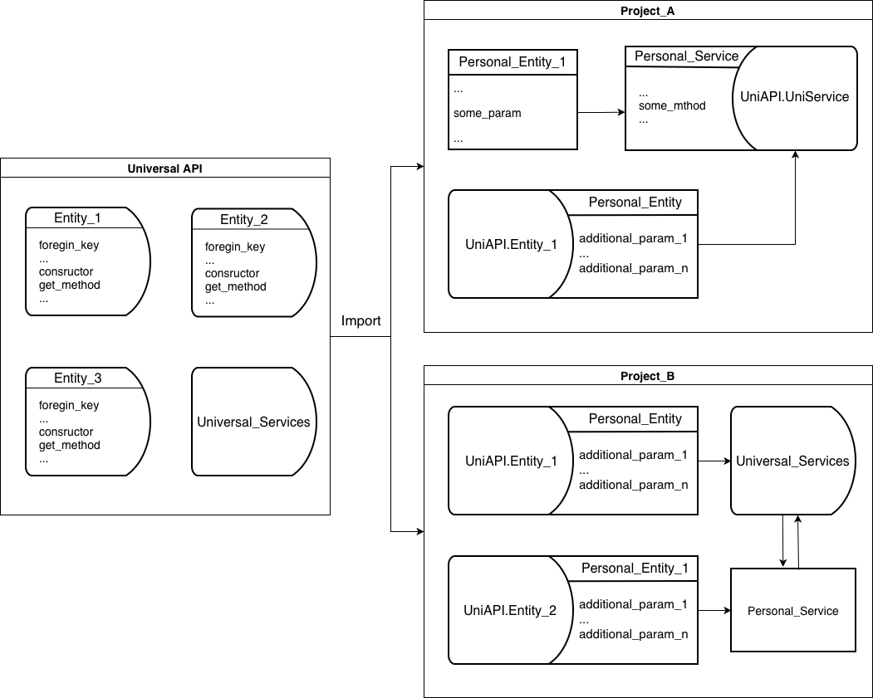
Рис. 1. Схема использования универсального программного интерфейса

Еще одним преимуществом предлагаемого подхода, является то, что для его реализации нет необходимости в содержании и обслуживании сложной инфраструктуры. Достаточно запустить собственный веб-сервис, на котором клиенты после авторизации смогут подробно ознакомится с продуктом, собрать персональный набор инструментов и оформить доступ к источнику интересующего его API.
Однако чрезмерная универсализация имеет и отрицательные нюансы. Она может повлечь за собой снижение производительности функционала и повышение его избыточности. Поэтому при проектировании универсальных программных интерфейсов стоит ограничиться только самыми необходимыми объектами и методами и не забывать про модульный подход, где каждый блок выполняет строго заданный ему функционал.
В роли платформы для размещения библиотек, удобнее всего использовать git-репозитории, они обеспечивают гибкую настройку публикаций, оставляют возможность масштабирования проекта, удобного ведения регулярных обновлений версий, оснащения его новыми модулями [7]. При этом использование git-репозиториев помогает снизить вероятность несанкционированного доступа к разработкам. Представляется, что для потребителя, основными критериями при выборе именно такого подхода к предоставляемому API является наличие структурированного руководства пользователя на главных страницах ресурса, возможность ограничиться только необходимыми функциональными блоками в рамках конкретной задачи и регулярное обновление предоставляемого функционала. На рисунке 2 продемонстрирован способ распространения доступа к функциональным модулям внешней библиотеки.
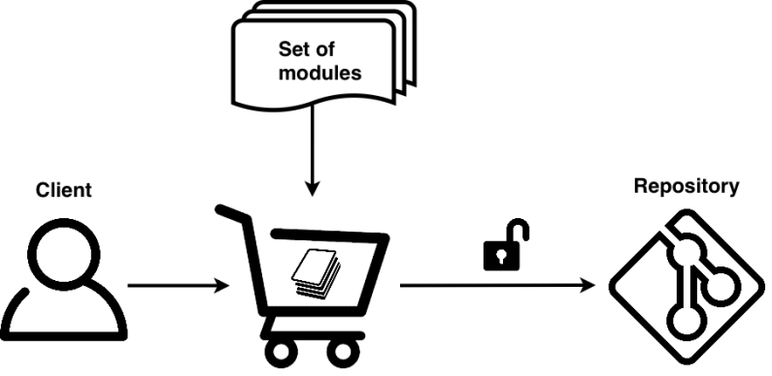
Рис. 2. Получение доступа к опубликованным универсальным API

Перспектива развития такого подхода к разработке внешних программных интерфейсов связана с популяризацией микросервисных архитектур и модой на ускорение построения цифровых low-code или no-code платформ. В будущем эта идея может привести к полноценной реализации сервисов через генерирование инфраструктурной части, где разработчики, имея только бизнес-требования, получат возможность автоматического воплощения сложных систем.

Заключение
На цифровом рынке существует огромное количество сложных специализированных продуктов, лишь малая доля из них помогает разработчикам сэкономить ресурсы на первых этапах реализации нового проекта. Идея универсальных API большей частью направлена на решение задач оптимизации времени и ресурсов на начальных этапах запуска новых сервисов. А это один из важнейших параметров успешного запуска стартапа.

Литература
- Каким стал 2025 год для малого и среднего бизнеса: исследование Сбера. URL: https://sberbusiness.live/publications/kakim-stal-2025-god-dlya-malogo-i-srednego-biznesa-issledovanie-sbera
- Шайдулина В.К. Цифровые сервисы в деятельности предприятия: Новые возможности // Экономика: Теория и практика. 2019. №1 (53). С. 46-51.
- Архитектура современных веб-сервисов и способы их защиты. URL: https://www.anti-malware.ru/analytics/Technology_Analysis/Architecture-of-modern-web-services
- Пантюхин М.А. Роль API в интеграции современных веб-сервисов и приложений // Научный аспект №5. 2024. – Информ. Технологии. URL: https://na-journal.ru/5-2024-informacionnye-tekhnologii/12716-rol-api-v-integracii-sovremennyh-veb-servisov-i-prilojenii
- Generics: типизированные классы. URL: https://javarush.com/quests/lectures/jru.questcollections.level05.lecture07
- От REST к grpc и GraphQl: современный подход к API. URL: https://habr.com/ru/articles/961000/
- Поляков И.А. Анализ сервисов хостинга для Git // Теория и практика современной науки. 2025. №10 (124). С. 120-127.

РАЗДЕЛ 3
УПРАВЛЕНИЕ ПРОГРАММНЫМ ИНЖИНИРИНГОМ

УДК 681.5.013

Н.Ю. Ефремов, В.Ф. Барабанов, А.К. Муконин

Воронежский государственный технический университет, Воронеж, Россия

РАЗРАБОТКА АППАРАТНО-ПРОГРАММНОЙ СИСТЕМЫ УПРАВЛЕНИЯ ИСПОЛНИТЕЛЬНЫМИ МЕХАНИЗМАМИ
МАЛОЙ МОЩНОСТИ

Аннотация: статья посвящена разработке аппаратно-программной системы управления исполнительными механизмами малой мощности, реализованной на базе микроконтроллера STM32. Рассматриваются архитектура аппаратной части и программного обеспечения системы управления, принципы взаимодействия программных и аппаратных компонентов, а также особенности реализации алгоритмов управления исполнительными механизмами в среде STM32CubeIDE. Представлены результаты экспериментальных исследований разработанной системы, подтверждающие ее работоспособность и эффективность.
Ключевые слова: аппаратно-программная система, система управления, исполнительные механизмы, микроконтроллер STM32, датчики Холла, язык программирования СИ, экспериментальные исследования.

Современные системы управления исполнительными механизмами характеризуются разнообразием конструктивных и функциональных решений. При этом, несмотря на различия в реализации, большинство систем управления имеют общие принципы построения, включающие типовые элементы, их функциональные взаимосвязи и общую концепцию функционирования. Указанные особенности могут быть представлены на рисунке 1 в виде обобщенной функциональной схемы системы управления [1].
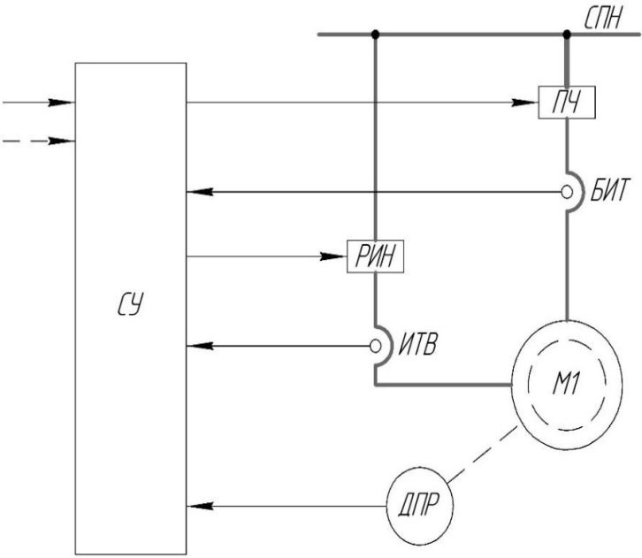
Рис.1. Обобщенная функциональная схема регулируемого
синхронного привода

В рассматриваемой структуре питание системы осуществляется от сети переменного напряжения (СПН). Электродвигатель (М1) питается через преобразовательное устройство, формирующее напряжение регулируемой амплитуды и частоты. В случае питания преобразовательного устройства от СПН оно реализуется в виде преобразователя частоты (ПЧ). При использовании источника постоянного напряжения в качестве входного питания преобразователь выполняет функции автономного инвертора напряжения (АИН), также называемым вентильным коммутатором.
Исполнительный механизм, как правило, представляет собой М1 с электромагнитным возбуждением. Питание обмотки возбуждения осуществляется от регулируемого источника напряжения (РИН), параметры которого задаются системой управления. В системах управления мощности широкое распространение получили датчики Холла (ДПР), применяемые для определения положения и скорости вращения ротора электрического двигателя.
Рассмотренная схема является обобщенной, в частных случаях могут отсутствовать те или иные элементы, например, БИТ и ИТВ.
Построим модель исполнительного механизма, представленного в виде синхронного электропривода с постоянными магнитами. Анализ данной модели позволит определиться с компонентами и реализацией программного обеспечения.
Положение вала СДПМ будет определяться тремя встроенными датчиками Холла, которые будут передавать дискретный сигнал с шагом в 120 электрических градусов. Частота вращения будет регулироваться микроконтроллером, формирующего широтно-импульсную модуляцию (ШИМ). ШИМ будет поступать на драйвер, с выхода которого будут передаваться сигналы переключения вентильных коммутаторов. Питание транзисторных ключей будет осуществляться через источник постоянного напряжения.
В соответствии с вышеизложенным можно предложить модель синхронного привода, приведенную на рисунке 2 [2,3]. Характеристики исследуемой модели представлены на рисунке 3.
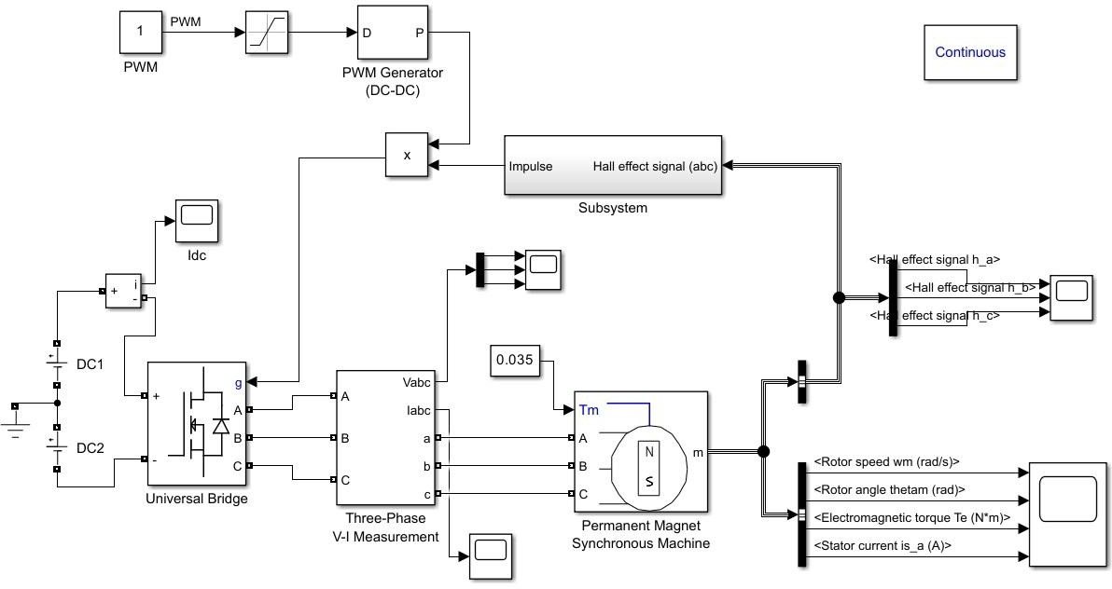
Рис. 2. Модель привода с датчиками Холла

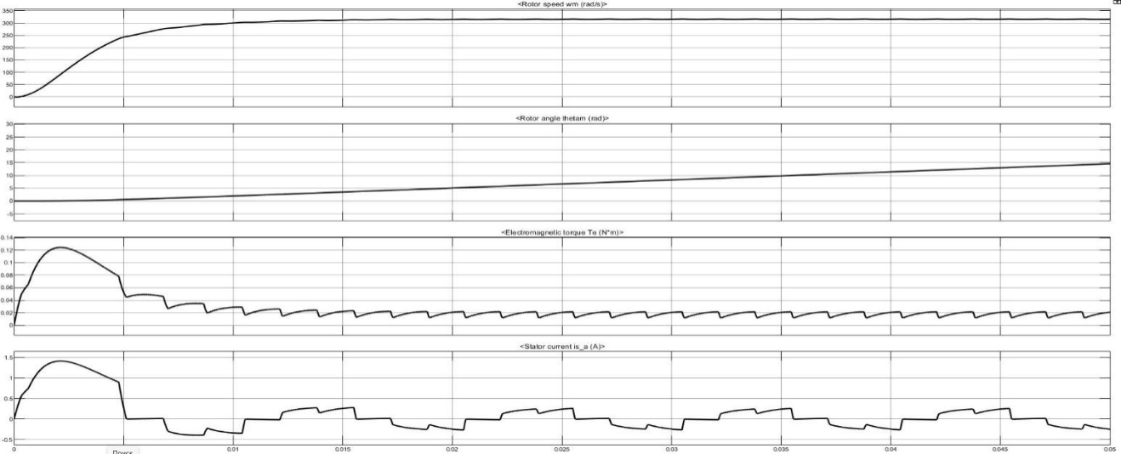
Рис.3. Характеристики системы с датчиками Холла

Согласно полученным данным, можно определить состав аппаратно-программной системы для полноценной реализации. Она должна содержать исполнительный механизм в виде синхронного двигателя, трехфазный мостовой транзисторный коммутатор (автономный инвертор напряжения) и систему управления, создающую управляющие напряжения для транзисторов в коммутаторе. Частота коммутации транзисторов должна быть синхронизирована с частотой вращения ротора за счет датчиков Холла [4].
Для реализации необходим синхронный двигатель. Воспользуемся бесщеточным двигателем постоянного тока (BLDC) WR-36BL61 со встроенными датчиками Холла.
На рисунке 4 представлена схема подключения датчиков Холла к микроконтроллеру рисунок 4а и схема включения трехфазного двигателя рисунок 4б к автономному инвертору напряжения АИН.
Для предотвращения поломки фаз двигателя или датчиков Холла от случайной смены проводов, короткого замыкания и небрежной эксплуатации, на рисунке 4 был назначен соответствующий цвет каждого провода, чтобы исчерпать проблемы с подключением электропривода.
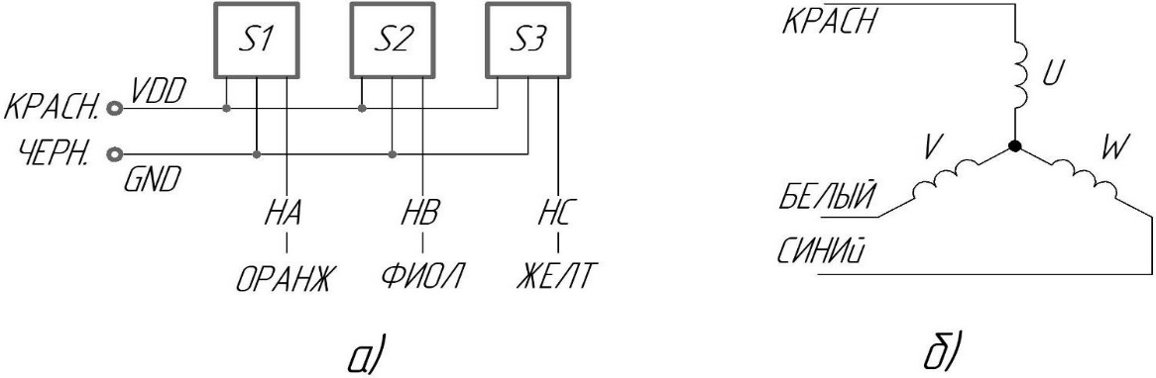
Рис.4. Схема включения датчиков Холла (а) и фаз двигателя (б)

Инвертор выполнен на шести MOSFET-транзисторов VT1-VT6. Исходя из допустимых напряжений и токов, в качестве VT1-VT6 выбраны транзисторы 40N06.
Для управления шестью ключами выбран драйвер IR2130, содержащий в себе три «верхних» и три «нижних» канала, что позволяет экономить место на плане и реализовать симметричные задержки между фазами. Данный драйвер обладает защитой по току, блокировкой при пониженном напряжении и возможностью подключения к любому современному микроконтроллеру.
Данное объединение представляет собой силовую часть управления исполнительным механизмом, схема которого представлена на рисунке 5.
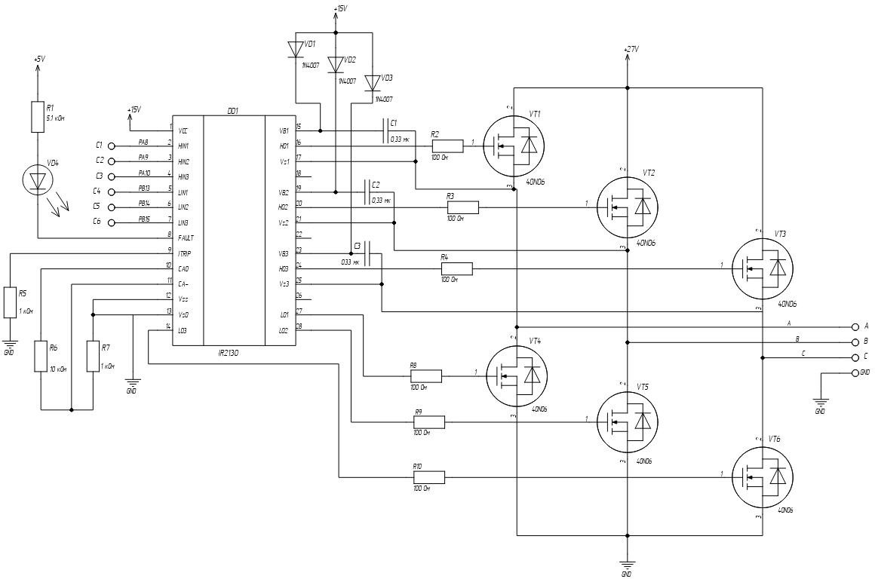
Рис.5. Электрическая схема силовой части исполнительного механизма

Питание логической и силовой части схемы берется от внешнего блока питания 220 В – 27 В. Затем это напряжение через стабилизатор преобразуется 15 В, необходимых для питания драйвера, а затем через второй стабилизатор 15 В преобразуется в 5 В для питания платы контроллера и индикатора.
При установке контроллера необходимо позаботиться о напряжении, поскольку любые колебание напряжения способны ее вывести из строя. В связи с чем и были применены стабилизаторы напряжения KIA7805API и KIA7815API с соответствующей обвязкой.
Схема подключения отладочной платы и периферийных устройств изображена на рисунке 6.
Для управления приводом выбран микроконтроллер STM32F103C8T6. Он основан на современном ядре ARM Cortex-M3, работает с 32-разрядной архитектурой и хорошо поддерживается производителем на уровне программных средств [5,6].
STMicroelectronics предлагает широкий набор инструментов для разработки под свои микроконтроллеры; среди наиболее распространенных – Keil µVision, Atollic-based STM32CubeIDE и среда IAR. Все они могут работать в связке с графическим конфигуратором STM32CubeMX, который значительно облегчает начальный этап: настройку тактирования, периферии и выводов можно выполнить без ручного изучения регистров.
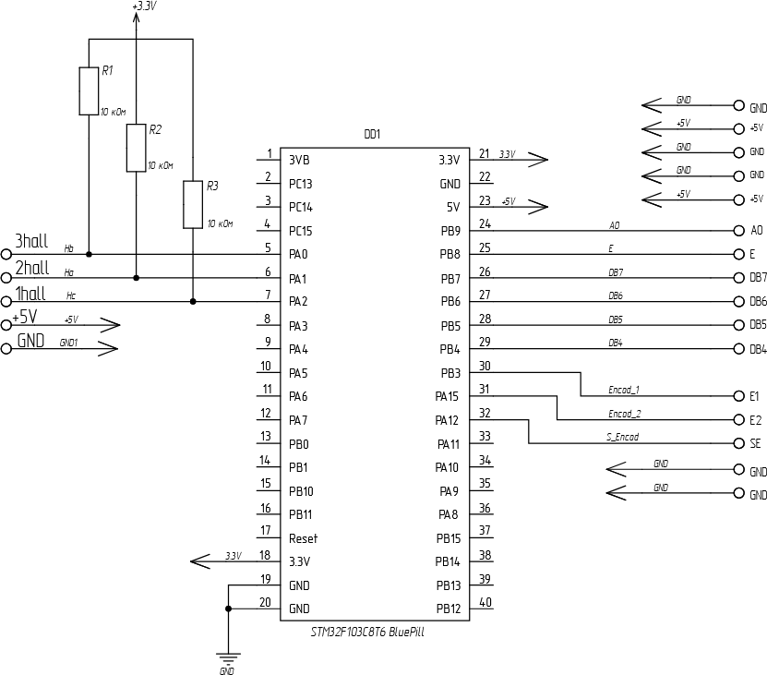
Рис.6. Схема подключения контроллера

В рамках данного проекта использована STM32CubeIDE, поскольку она объединяет в одном пакете конфигуратор CubeMX, полноценную среду разработки (IDE) и встроенное средство загрузки прошивки. Это позволяет обойтись единственным инструментом для создания, отладки и программирования всего проекта, не прибегая к сторонним утилитам.
Инициализация аппаратных ресурсов микроконтроллера осуществляется с использованием стандартных библиотек HAL. В рамках данного этапа выполняется настройка тактирования, портов ввода-вывода, аппаратных таймеров и каналов широтно-импульсной модуляции. Линии, к которым подключены датчики Холла, конфигурируются в режиме цифровых входов с поддержкой внешних прерываний, что позволяет оперативно реагировать на изменение их состояния.
Для полноценной отладки контроллера следует отладить внутренний кварцевый резонатор и настроить порты, к которым будут подключаться периферийные устройства (рисунок 7).
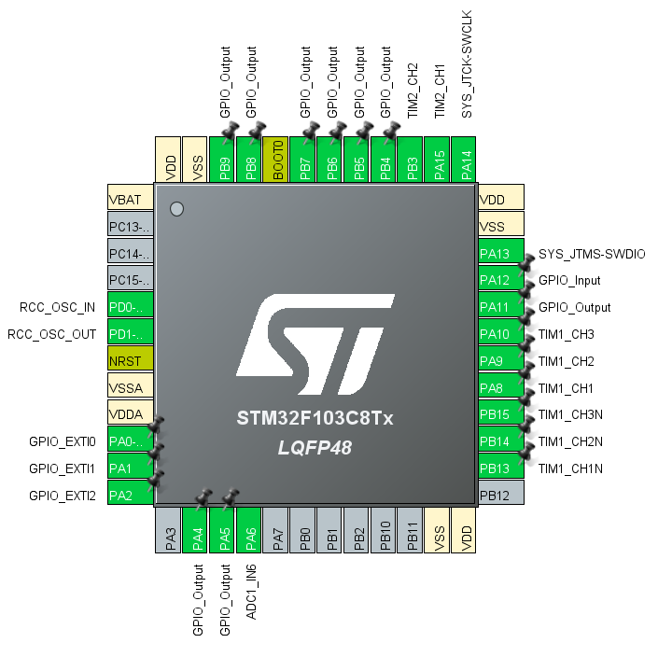
Рис.7.Установление значений на контакты контроллера

Обработка сигналов датчиков Холла реализуется на основе прерываний, возникающих при изменении логического уровня на входах микроконтроллера. В обработчиках прерываний производится считывание текущей комбинации сигналов датчиков, на основании которой определяется положение ротора исполнительного механизма. Полученная информация используется для формирования последовательности коммутации фаз двигателя в соответствии с выбранным алгоритмом управления [6,7].
Для регулирования скорости вращения и момента двигателя применяется широтно-импульсная модуляция, реализованная с использованием аппаратных таймеров микроконтроллера. Значение коэффициента заполнения ШИМ вычисляется программно и может изменяться в зависимости от заданных режимов работы или параметров обратной связи. Такой подход позволяет обеспечить плавное управление исполнительным механизмом и снизить пульсации электромагнитного момента.
Основной цикл программы выполняет функции контроля состояния системы, обработки пользовательских команд и обновления управляющих параметров. Критически важные операции, связанные с определением положения ротора и коммутацией фаз, выполняются в прерываниях, что обеспечивает детерминированное время реакции системы и повышает устойчивость ее работы.
Дополнительно в программной части предусмотрены средства диагностики и защиты, включающие контроль корректности сигналов датчиков Холла, обработку нештатных состояний и предотвращение некорректной коммутации. Это повышает надежность функционирования системы управления и позволяет использовать ее в составе реальных исполнительных устройств[8].
Разработка экспериментального образца характеризует в себе электронную и электромеханическую часть.
Электронная часть размещена в пластиковом корпусе. На лицевой панели корпуса размещен дисплей MT-16S2D-3FLG-3V0, на котором отображаются режимы работы двигателя. Изменение сигнала задания скорости осуществляется вращением вала инкрементального энкодера. К данному валу присоединена цилиндрическая ручка. Также на лицевой панели имеются разъемы для подключения фаз двигателя и выводов датчика Холла. На боковой поверхности корпуса имеются разъем для подключения питания.
К классическим задачам исследования исполнительного механизма является получение механических характеристик – зависимостей скорости от электромагнитного момента. Для получения таких характеристик необходимо создавать момент нагрузки для БДПТ и измерять его скорость. Кроме того, необходимо определять момент нагрузки БДПТ. Исходя из этого, можно предложить структуру электромеханического блока лабораторной установки, который можно представить в виде соединения трех двигателей, что станет основой бля электромеханической части исследуемого стенда.
Для реализации электромеханического блока необходимо, в частности, приобрести муфты для соединения вала БДПТ с нагрузочной машины и вала нагрузочной машины с валом тахогенератора. Три электродвигателя имеют общую ось вращения, способ монтажа синхронного двигателя и двигателей постоянного тока – по внешней поверхности статора. Исходя из этого, разработана 3D-модель крепежного основания. Изображение стенда показано на рисунке 8.
На рисунках 9-11 представлены осциллограммы фазных напряжений электродвигателя. Анализ полученных сигналов показывает наличие высокочастотных колебаний и кратковременных импульсных выбросов напряжения. Данные особенности обусловлены способом формирования управляющих воздействий, реализованным на основе широтно-импульсной модуляции.
При использовании ШИМ управляющие сигналы на силовые ключи подаются в виде последовательности импульсов, что приводит к периодическому включению и выключению силовых элементов. В результате выходное фазное напряжение формируется как импульсно-модулированный сигнал, содержащий высокочастотную составляющую, связанную с частотой коммутации ключей. Указанные коммутационные процессы проявляются на осциллограммах в виде пульсаций и мгновенных выбросов напряжения.
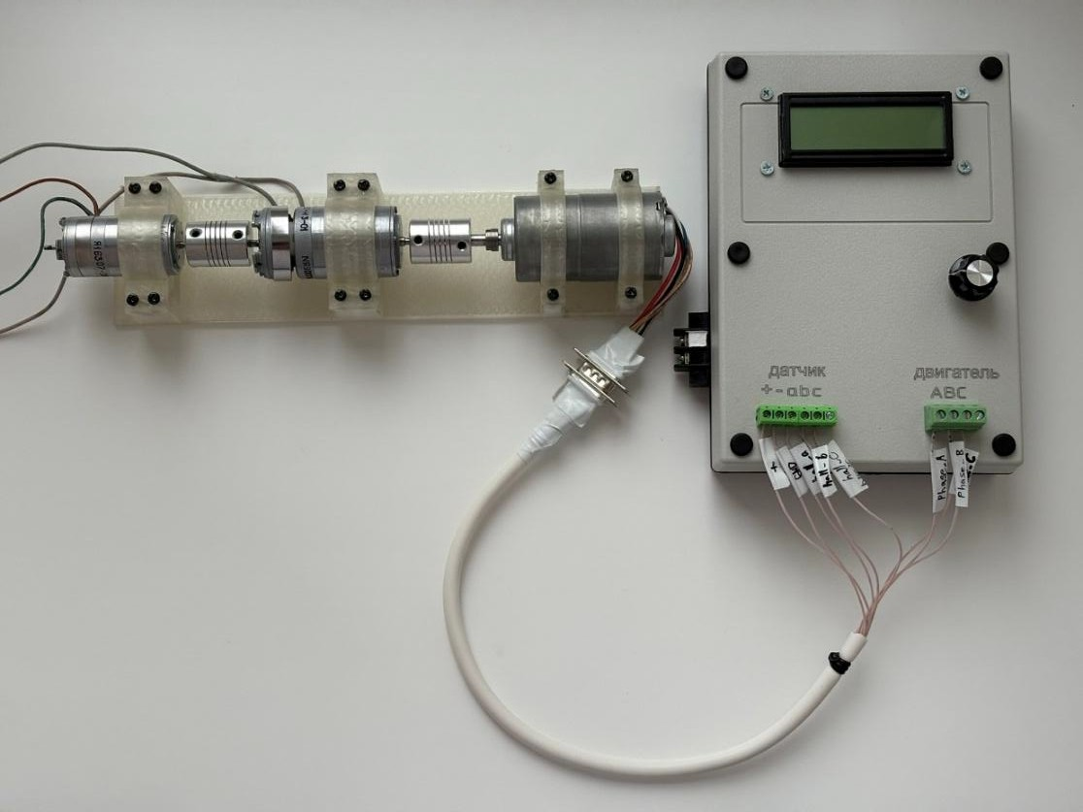
Рис.8 – Фото стенда

Следует отметить, что наблюдаемые искажения формы фазного напряжения являются характерной особенностью систем управления электродвигателями с ШИМ-регулированием и не свидетельствуют о некорректной работе системы. При этом электромеханические свойства двигателя, благодаря его индуктивному характеру, обеспечивают сглаживание высокочастотных составляющих, что позволяет формировать требуемые значения тока и электромагнитного момента.
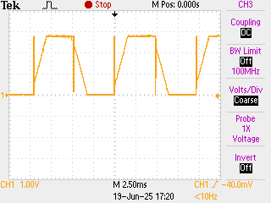
Рис.9 – Осциллограмма напряжения фазы «А»

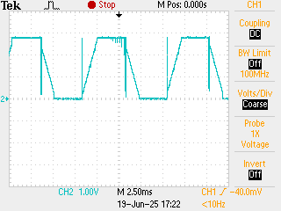
Рис.10 – Осциллограмма напряжения фазы «В»

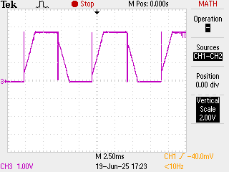
Рис.11 – Осциллограмма напряжения фазы «С»

Дополнительно следует отметить, что форма фазных напряжений близка к трапецеидальной, а взаимный фазовый сдвиг между ними составляет 120°. Данное соотношение фазных напряжений соответствует принятому алгоритму коммутации и подтверждает корректность последовательности переключения силовых ключей. Таким образом, полученные осциллограммы свидетельствуют о правильной реализации алгоритма управления исполнительным механизмом и согласованной работе программной и аппаратной частей системы.

Литература
- Вейнгер А.М. Регулируемый синхронный электропривод. М.: Энергоатомиздат, 1985. – 224 с.
- Тумаева Е.В. Математическая модель синхронного электропривода: монография. Казань: Изд-во Казан.гос. технол. ун-та, 2007. – 98 с.
- Фурсов В. Б. Моделирование электропривода: учебное пособие – 2 изд., испр. и доп. СПб: Лань, 2022. – 220 с.
- Розанов Ю.К., Воронин П.А., Рывкин С.Е. Справочник по силовой электронике. М.: Издательский дом МЭИ, 2014. – 474 с.
- Огородников И.Н. Микропроцессорная техника: введение в CORTEX-M3: учебн. пособие для вузов. – Екатеринбург: Изд-во Урал. Ун-та, 2019. – 116 с.
- Веринский Р.В., Тетерин П.С., Фадеев Д.К. Цифровые устройства и микропроцессоры: учеб. пособие. СПб.: 2020. – 196 с.
- Ключарев А. А., Кочин К.А., Фоменкова А.А. Программирование микроконтроллеров STM32: учеб. пособие. СПб.: ГУАП, 2023. – 196 с.
- Водовозов А.М. Микроконтроллеры для систем автоматики: учебное пособие. Изд. 3-е, доп и перераб. М.: Инфра-Инженерия, 2016. – 164 с.

УДК 004.4:005.591.6

М.О. Горина, В.В. Сафронов

Воронежский государственный технический университет, Воронеж, Россия

УПРАВЛЕНИЕ ЖИЗНЕННЫМ ЦИКЛОМ ВЕБ-ПОРТАЛА НА ОСНОВЕ ГИБРИДНОГО ПОДХОДА

Аннотация: Статья посвящена проблеме управления жизненным цикломкорпоративных информационных порталов в условиях ограниченных ресурсов. В работе представлена практическая часть разработки и внедрения нового портала для ВГТУ. Логика статьи построена так, что сначала обосновывается актуальность задачи, формулируется проблема несоответствия традиционных моделей жизненного цикла и потребностей agile-разработки; описываются методы исследования, включая анализ проекта и синтез гибридной модели и представляются результаты применения предложенного подхода, а также формулируются выводы и рекомендации.
Ключевые слова: управление программными проектами, жизненный цикл ПО, гибридная модель, веб-разработка, корпоративный портал, DevOps, университетская ИТ-инфраструктура.

Введение
Современный этап цифровизации высшего образования характеризуется переходом от локальных информационных систем к комплексным цифровым экосистемам, центральным элементом которых зачастую выступает корпоративный веб-портал университета [1]. В таких условиях повышаются требования не только к функциональности и пользовательскому опыту, но и к эффективности процессов разработки, внедрения и, что особенно важно, долгосрочной поддержки и эволюции подобных решений.
Ключевой вызов при создании и развитии университетских порталов лежит в плоскости управления программным проектом [2]. Процесс их разработки и поддержки часто сталкивается с противоречиями: с одной стороны – важность четкого планирования и бюджетного контроля, особенно для каскадных моделей, а с другой – потребность в гибкости, быстрых итерациях и учете меняющихся требований пользователей, что характерно для agile-подходов [3]. Традиционные модели жизненного цикла ПО, например, Waterfall и V-модельобеспечивают строгую последовательность этапов и облегчают планирование ресурсов, но в данном контексте являются слишком ригидными.
С другой стороны, разные потребности пользователей порождают высокую степень неопределенности требований. Необходимость быстрых изменений и получения обратной связи делает востребованными agile методологии типа Scrum или Kanban, но они же могут осложнять стратегическое планирование и интеграцию с устаревшими системами [4]. Актуальность данного исследованиязаключается в необходимости разработки специализированного подхода для управления жизненным циклом ПО, сочетающего преимущества разных подходов. Целью работы представляется создание, практическое применение и оценка такой смешанной модели управления на примере проекта по созданию информационного портала для Воронежского государственного технического университета.

Постановка задачи
Основнойисследовательский вопрос в том, каким образом можно изменить и применить адаптивную модель управления жизненным циклом так, чтобы она позволяла интегрировать требования к предсказуемости и контролю с необходимостью гибкости и в условиях ограниченных ресурсов. Для ответа на этот вопрос и достижения цели исследования выделены следующие задачи:
- Проанализировать ограничения и недостатки применения существующих стандартных моделей жизненного цикла в контексте университетского проекта с командой full-stack разработчиков.
- Спроектировать гибридную модель управления, адаптированную под условия ограниченной команды, жестких сроков запуска базового функционала и необходимости непрерывного эволюционного развития[5]. При этом модель должна разделять общий жизненный цикл на стадии и быть в виде набора правил и схем, пригодных для применения в аналогичных проектах.
- Попробовать разработанную модель в рамках реального проекта разработки портала ВГТУ. Интегрировать созданную модель, собрать данные в процессе внедрения и оценить ее эффективность по сравнению с другими классическими подходами.
- Сформулировать преимущества и выявленные ограничения применённого гибридного подхода, а также условия, при которых его использование является наиболее целесообразным.

Методы исследования
Для решения поставленных задач и обеспечения достоверности полученных результатов в исследовании были применены методы case-study [6]. Исследование носит прикладной характер и сочетает теоретический анализ с экспериментом.
- Системный анализ был использован для рассмотрения проекта разработки портала как сложной системы, включающей технологические, процессные и человеческие компоненты. Так выявлялись взаимосвязи между выбором модели ЖЦ и организацией командной работы.
- Сравнительно-сопоставительный анализ классических и гибких методологий управления проводился по критериям: гибкость к изменениям требований, наглядность прогресса для заказчика и применимость в условиях малой команды. Анализ опирался на научные публикации [2,6,7].
- Анализ проектной документации: технического задания, бэклога продукта, отчётов о спринтах.
- Метод проектирования и синтеза: на основе сильных сторон разных подходов выведены принципы гибридной модели: проект делится на короткие циклы, каждый из которых включает планирование, реализацию, проверку и обратную связь, в конце каждого цикла выпускается работоспособная часть продукта.
- Моделирование процессов: разработанная концепция будет формализована с помощью нотации BPMN, что обеспечит хорошее понимание модели всеми участниками проекта.
Также в команде проводилось систематическое наблюдение за реакцией команды на нововведения, за коммуникацией с заказчиком, за возникающими трудностями. Наблюдение велось по заданным метрикам. Для количественной оценки эффективности модели был определён набор метрик:
- командные метрики: продуктивность команды за один цикл, коэффициент выполнения плана;
- продуктовые метрики:количество критических дефектов после релиза и процент реализованного функционала на каждом этапе;
- метрики процесса:время от написания кода до развёртывания на после внедрения методологии и индекс удовлетворённости заказчика, рассчитываемый по формуле;
- по завершении ключевых этапов проводились структурированные интервью с представителем заказчика и ключевыми членами команды для получения качественной обратной связи.

Результаты
В ходе проекта был реализован – комплексный методологический подход, условно названный «Gradual Agile». Его основу составляет каскадное деление на три этапа – ядро и запуск, функциональное улучшение, эволюция и внутри каждого используется итерационная agile-разработка, подробнее в таблице 1. То есть, имеется три ключевых блока: концептуально-проектный, практико-метрический и качественно-аналитический.
В результате анализа была разработана новая конструкция управления – гибридная модель жизненного цикла «Gradual Agile», которая представлена на рисунке 1 и основана на принципе «фазированной гибкости».
Ключевой особенностью модели стало строгое каскадное следование этапам при полной гибкости внутри них. Это позволило:
- гарантировать запуск портала к ключевой дате;
- эффективно управлять рисками на этапе MVP, не отклоняясь на второстепенные функции;
- повысить вовлеченность заказчика (администрации вуза) за счет демонстрации работающего продукта после первой стадии и возможности влиять на план второй;
- обеспечить плавный переход к режиму непрерывной поставки (CI/CD) на третьем этапе, что отражено на рисунке 2.
Табл. 1
Структура гибридной модели «Gradual Agile» для проекта портала ВГТУ
Этап | Цель | Длительность | Agile-инструменты
Ядро и запуск | Разработка MVP с основным контентом и структурой | Фиксированная | Спринты (2 нед.), жесткий backlog, ежедневные stand-up
Функциональное насыщение | Добавление целевых модулей | Гибкая (зависит от приоритетов) | Гибкий backlog, обсуждение с заказчиком в конце каждого спринта
Эволюция и поддержка | Оптимизация, исправление багов, добавление minor-функций. | Непрерывная | Kanban-доска, CI/CD пайплайн для автоматизации развертывания

Главные параметры каждой фазы детализированы в таблице 2. Принципиальным отличиемот простого смешения подходов является наличиеформализованных контрольных точек (Gateways)между фазами [7]. Переход на следующую стадию возможен только после выполнения строгого набора критериев.
Внедрение данной модели позволило достичь поставленных показателей [8]. Формула для расчета индекса удовлетворенности заказчика (ИУЗ) после каждого этапа, использованная в рамках исследования:
$$ИУЗ=\backslash frac\left\{F_{\left\{реал\right\}}\right\}\left\{F_{\left\{план\right\}}\right\}⋅\backslash frac\left\{T_{\left\{план\right\}}\right\}\left\{T_{\left\{реал\right\}}\right\}⋅S. \left(1\right)$$
В формуле (1)$F_{\left\{реал\right\}}$и $F_{\left\{план\right\}}$– количество реализованных и запланированных функций, $T_{\left\{реал\right\}}$ и $T_{\left\{план\right\}}$ – фактическое и плановое время, S – субъективная оценка качества (от 0.8 до 1.2). Среднее значение ИУЗ по этапам составило 1.07, что превысило ожидания.
Апробация модели в проекте портала ВГТУ дала хорошие результаты. Соблюдение сроков ключевого релиза: Запуск MVP (Фаза 1) был осуществлён в точно запланированную дату, что стало возможным за счёт «заморозки» изменений в scope на этой фазе [9].
Динамика продуктивности команды: На Фазе 2 наблюдался рост стабильности показателя производительности команды. Разброс значений между спринтами сократился с ±40% в первых двух спринтах до ±15% к середине фазы, что свидетельствует о настройке процессов и точности оценки.
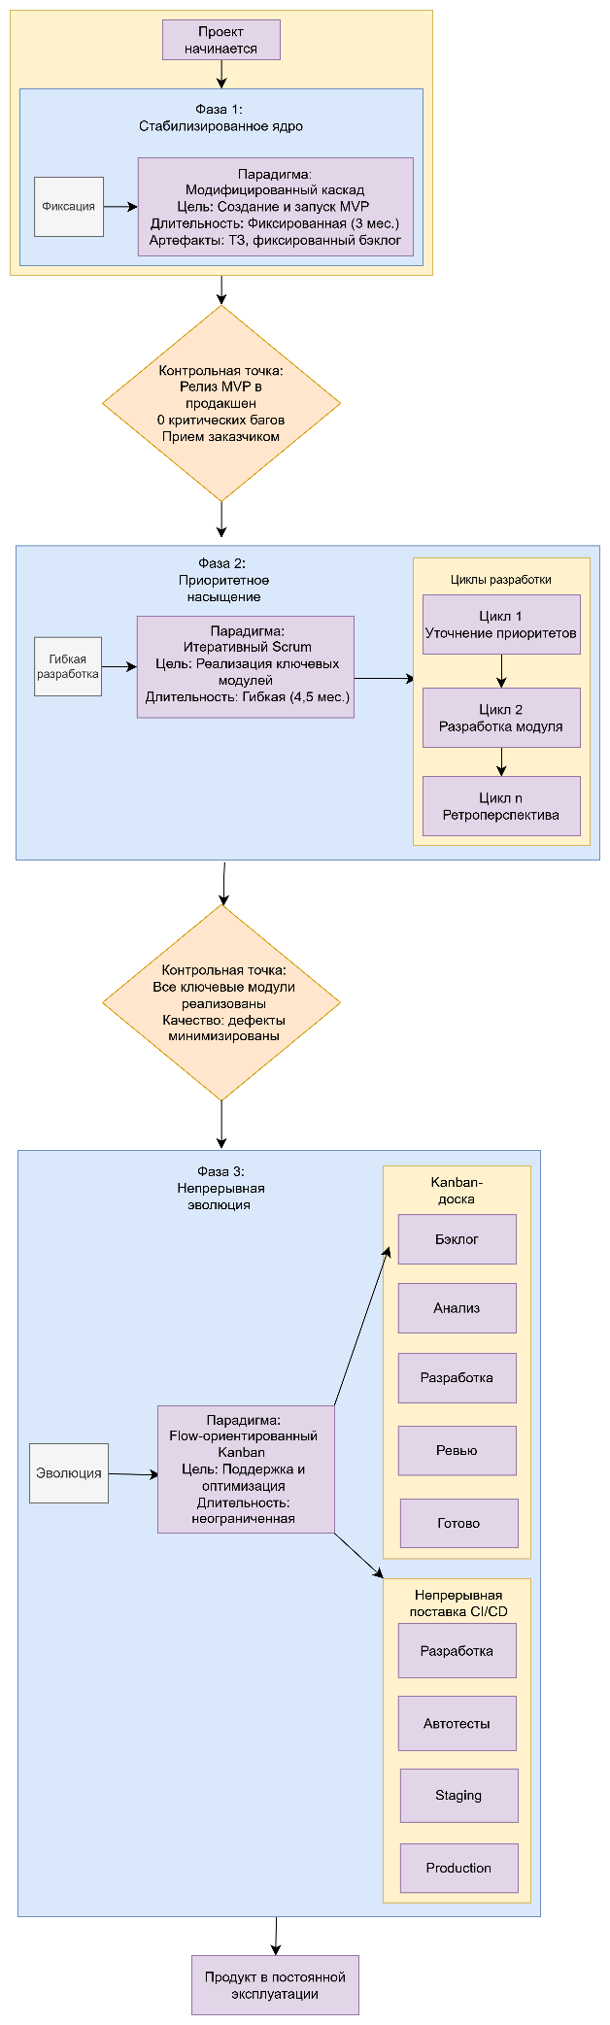
Рис.1. Схема архитектуры гибридной модели управления жизненным циклом «Gradual Agile»
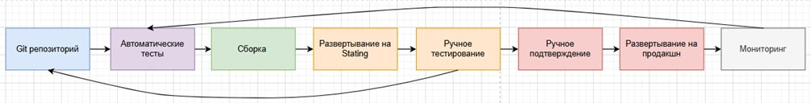
Рис. 2. Упрощенная схема CI/CD пайплайна эволюции

Табл. 2
Детализация фаз гибридной модели «Gradual Agile
Параметр | Фаза 1: Стабилизированное ядро |  | Фаза 2: Приоритетное насыщение |  | Фаза 3: Непрерывная эволюция
Основная цель | Создание и запуск минимально жизнеспособного продукта со стабильным ядром. |  | Добавление основных модулей на основе приоритета. |  | Поддержка, оптимизация и добавление улучшений
Доминирующая парадигма | Модифицированный каскад с элементами жесткого планирования. |  | Итеративный Scrum с гибким бэклогом. |  | Flow-ориентированный Kanban с элементами DevOps.
Длительность | Фиксированная |  | Относительно гибкая |  | Непрерывная
Ключевые артефакты | Детальное ТЗ, фиксированный бэклог, план-график с вехами. |  | Динамический ранжированный бэклог модулей, цели спринтов. |  | Kanban-доска, реестр улучшений, пайплайн CI/CD.
Роль заказчика | Единовременное уточнение требований на старте | Активный участник в установке приоритетов в конце спринтов |  | Источник запросов на улучшения через тикет-систему
Критерий завершения | Работающий портал в конце 100% выполнение фиксированного бэклога | Реализация всех запланированных ключевых модулей |  | Неприменимо

Качество продукта: Внедрение Gateway-критерия по количеству дефектов перед переходом между фазами привело к значительному снижению критических сбоев после релиза. Данные представлены в таблице 3.
Табл. 3
Сравнение метрик качества на ключевых этапах проекта
Метрика | После релиза (конец Фазы 1) | После релиза модуля (середина Фазы 2) | Режим поддержки (Фаза 3, среднее за месяц)
Кол-во критических дефектов (P0) | 0  (требование Gateway) | 1 | 0,1
Кол-во major-дефектов (P1) | 2 | 3 | 1,5
Среднее время устранения P1-дефекта (часы) | 24 | 16 | 8
Эффективность интеграции CI/CD: На Фазе 3 был успешно развернут CI/CD-пайплайн. Метрика со временем реализации от коммита до продакшена сократилась с 3-4 дней до менее 4 часов для конечных изменений.
Расчётный показатель эффективности: Значение индекса удовлетворённости заказчика (ИУЗ), рассчитанное по формуле (1), для Фазы 1 составило 1, для Фазы 2 – 1.10. Средневзвешенное значение 1.07 подтверждает общее превышение ожиданий. Успешный и предсказуемый запуск MVP (Фаза 1) значительно повысил доверие заказчика к команде, что помогло на сложной Фазы 2. Эксперимент показал, что интеграция CI/CD на старте проекта (в Фазе 1) была бы избыточной, а на Фазе 3 своевременной, ведь потребность в обновлениях возросла.
Выявленное ограничение: Жёсткость Фазы 1 привела к тому, что некоторые трудоёмкие идеи были отложены. Модель помогает найти баланс между предсказуемостью и трудоёмкостью [10].
Таким образом, итоги исследования подтверждают тот факт, что разработанная модель «Gradual Agile» не только является хорошим управленческим конструктом в теории, но и практически применяемым инструментом, благодаря которому успешно прошла реализация информационного портала ВГТУ, несмотря на ограниченные сроки и ресурсы.

Заключение
Практический опыт управления разработкой университетского веб-портала только подтверждает тот факт, что необходимо адаптировать проверенные временем, классические методологии жизненного цикла. Предложенная в исследовательской статье и протестированная модель «Gradual Agile»продемонстрировала свою реальную эффективность при ограниченных сроках и ресурсах, работе кросс-функциональной команды и постоянно меняющихся требованиях заказчика к функциональности проекта.
Научная новизна работы заключается в том, что была произведена формализация смешанного подхода, который сочетает в себе преимущества остальных методик – каскадное планирование на макро-уровне с итерационной agile-разработкой и последующим переходом к DevOps-практикам для, в контексте данного исследования, корпоративных информационных систем образовательных учреждений.Рекомендацией для дальнейшего использования методики как шаблона является обязательное выделение этапа MVP с жёстко фиксированными временными рамками перед переходом к гибкому развитию продукта. Следующие модернизации могут быть направлены на количественное сравнение эффективности различных гибридных моделей в аналогичных проектах.

Литература
- Соммервилл И. Инженерия программного обеспечения. М.: Вильямс, 2022. – 752 с.
- Барабанов А.В., Барабанов В.Ф., Белых М.А. Инструменты мониторинга производительности вычислительной системы // Вестник ВГТУ. 2024. Т. 20. № 4. С. 7-13.
- Первухин Д.В., Исаев Е.А., Рытиков Г.О., Филюгина Е.К., Айрапетян Д.А. Сравнительный анализ теоретических моделей каскадных, итеративных и гибридных подходов к управлению жизненным циклом ИТ-проекта // Бизнес-информатика. 2020. Т. 14. № 1. С. 32-40.
- Митрофанова Я.С. Гибридный подход к управлению проектами цифровой трансформации бизнеса // Вектор науки Тольяттинского государственного университета. Серия: Экономика и управление. 2020. № 2. С. 45-52.
- Редькин А.В., Демидов М.Р. Гибридный метод управления проектами // Журнал технических исследований. 2019. Т. 5. № 2. С. 14-17.
- Батоврин В.К., Гайдамака К.И. Реализация гибридных методов инженерии требований в контексте управления жизненным циклом // Материалы XIII Всероссийского совещания по проблемам управления (ВСПУ-2019). М.: ИПУ РАН, 2019. С. 156-162.
- Introducing DevOps to a University IT Project: A Case Study. URL: https://example.com/devops-case-study
- Прессман Р., Максим Б. Инженерия программного обеспечения: современный подход. СПб.: Питер, 2020. – 1008 с.
- Нигай Е.А. Гибридная модель управления жизненным циклом организации в эпоху цифровой трансформации бизнеса // Вестник Томского государственного университета. 2021. Т. 25. № 3. С. 112-125.
- Амблер С., Лайнс М. Гибкие методологии: экстремальное программирование и унифицированный процесс. М.: Лори, 2021. – 512 с.

УДК 664.8.047

А. Артиков¹, З. Машарипова¹, М. Шодиева², С. Халилов², М. Нарзиев²

¹Ташкентский Химико-технологический институт, Ташкент,Узбекистан
²Бухарский государственный технический университет, Бухара, Узбекистан

СИСТЕМА ОПТИМАЛЬНОГО АВТОМАТИЧЕСКОГО УПРАВЛЕНИЯПРОЦЕССОМ ДИСКРЕТНОЙ СВЧ-СУШКИ МАТЕРИАЛОВ

Аннотация: в статье представлены результаты разработки и исследования системы автоматического управления процессом дискретной сушкой материалов (на примере дины) с использованием сверхвысокочастотной (СВЧ) энергии. Рассмотрены физические основы СВЧ-нагрева диэлектриков, обоснованы преимущества комбинированного метода сушки. Описана экспериментальная установка, интегрирующая СВЧ-печь, программируемый логический контроллер Siemens S7-200 и среду математического моделирования MATLAB/Simulink посредством технологии OPC. Представлена методика планирования экспериментов и результаты сравнения физического и компьютерного моделирования процесса сушки. Показана эффективность осциллирующего режима управления температурой материала в диапазоне 50-80°C для интенсификации процесса. Разработанная система позволяет в режиме реального времени управлять процессом на основе математической модели, обеспечивая оптимизацию энергозатрат и сохранение качества продукта.
Ключевые слова: СВЧ-сушка, автоматическое управление, программируемый логический контроллер (ПЛК), MATLAB/Simulink, OPC, дискретный режим, материал

Введение
Сушка является одним из наиболее энергоемких процессов в пищевой и перерабатывающей промышленности. Традиционные конвективные методы обладают существенными недостатками: большая длительность, неравномерность прогрева, значительные энергопотери и ухудшение качества продукции из-за длительного теплового воздействия [1,2]. Альтернативой выступает сушка с использованием энергии электромагнитного поля сверхвысокой частоты (СВЧ).
СВЧ-нагрев диэлектриков, к которым относятся большинство пищевых продуктов, основан на явлении дипольной поляризации. В переменном высокочастотном поле диполи (прежде всего, молекулы воды) совершают колебания, что приводит к объемному выделению тепла за счет молекулярного трения [3,4]. Основными преимуществами СВЧ-сушки являются: высокая скорость за счет объемного тепловыделения, возможность бесконтактного и избирательного нагрева, мгновенное включение/выключение, высокий КПД преобразования энергии [5]. Градиент давления пара, возникающий внутри продукта, интенсифицирует перенос влаги, подавляя традиционные механизмы диффузии [6].
Наиболее перспективным является комбинированный метод, сочетающий предварительную обработку (например, озоно-воздушную) и последующую СВЧ-сушку, в том числе под вакуумом [7]. Однако эффективное управление таким процессом требует создания систем автоматического регулирования, обеспечивающих поддержание оптимальных параметров для сохранения органолептических и питательных свойств материала.
Целью настоящей работы являлась разработка и апробация системы оптимального автоматического управления процессом дискретной СВЧ-сушки материала на основе интеграции физической установки, программируемого логического контроллера (ПЛК) и компьютерной математической модели.

Материалы и методы
1. Физические основы процесса. В работе использовался разрешенный для промышленного применения СВЧ-диапазон с частотой 2450 МГц. Объектом исследования служила мякоть дины как типичный капиллярно-пористый диэлектрик с высокой начальной влажностью.
2. Экспериментальная установка. Для исследований была разработана специализированная установка (рисунок 1), основными компонентами которой являются:
- СВЧ-печь с магнетроном мощностью 0.9 кВт, оснащенная вращающимся поддоном и системой принудительной вентиляции;
- Программируемый логический контроллер Siemens S7-200 (CPU 212), выполняющий функции управления исполнительными механизмами (магнетрон, вентилятор) и сбора данных с датчиков (температуры, массы);
- Персональный компьютер со специализированным программным обеспечением.
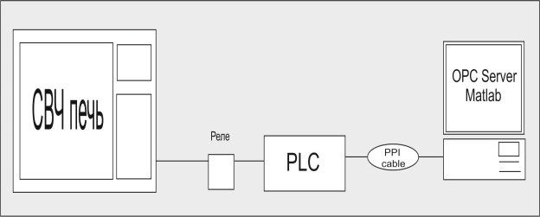
Рис. 1. Структурная схема экспериментальной установки: СВЧ-печь, ПЛК, ПК

3. Метод интеграции аппаратных и программных средств. Ключевой задачей являлась организация обмена данными в реальном времени между ПЛК и средой моделирования MATLAB/Simulink. Для решения этой проблемы использована технология OPC (OLE for Process Control), которая является стандартным промышленным интерфейсом типа «клиент-сервер» [8]. Схема связи представлена на рисунке 2: на ПЛК с помощью STEP 7-Micro/WIN создавалась управляющая программа; на ПК настраивался OPC-сервер (MicroWIN ACCESS), обеспечивающий доступ к данным контроллера; в среде MATLAB/Simulink с помощью OPC Toolbox создавался OPC-клиент, подписывающийся на теги сервера. Это позволяло передавать данные из математической модели в контроллер и получать данные с датчиков установки для обратной связи.
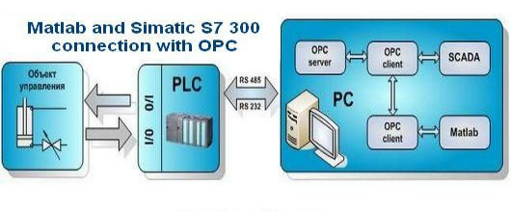
Рис. 2. Схема связи MATLAB и контроллера Simatic S7 через OPC

4. Планирование эксперимента. Факторными параметрами были выбраны: масса пробы (100 г, 200 г, 1500), размер частиц (5 мм, 10 мм) и режим сушки (мощность, время). Для поиска оптимального осциллирующего режима был применен двухуровневый факторный план эксперимента. Управляющим параметром являлась температура материала, которую поддерживали в диапазоне 50-70°C: нагрев отключался при достижении верхнего предела и включался при охлаждении до нижнего.
5. Математическое моделирование. В среде Simulink была разработана компьютерная модель процесса сушки [8-12], учитывающая тепло- и массообмен (рисунки 3 и 4).
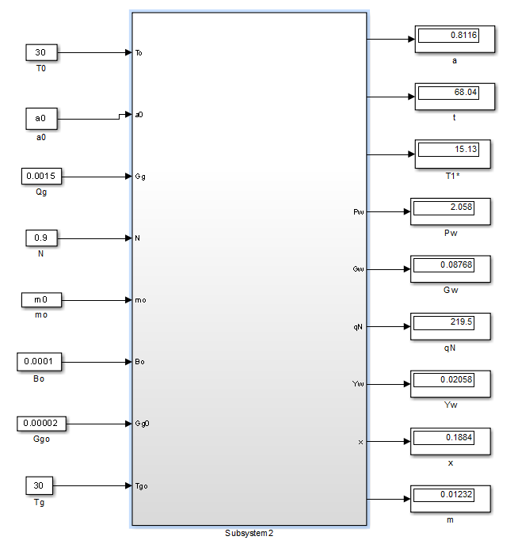
Рис. 3. Общий вид компьютерной модели процесса сушки в Simulink.

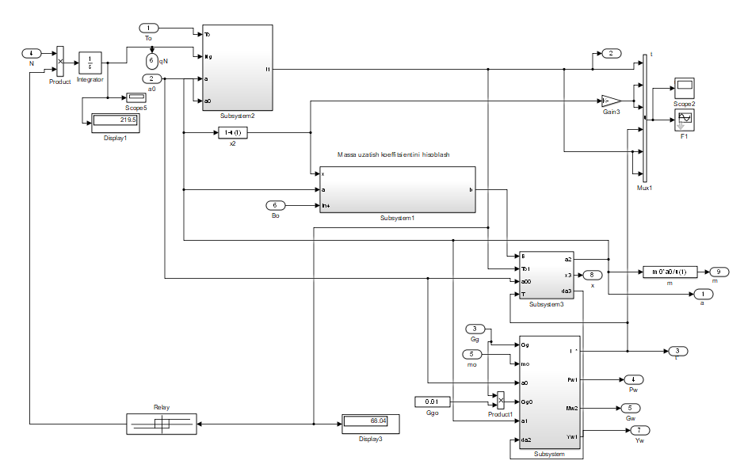
Рис. 4. Детализированная структура блока модели, включая систему
регулирования температуры

Модель позволяла рассчитывать изменение массы, температуры, влажности, энтальпии материала во времени. Движущей силой процесса в модели принята разность между действительной и равновесной температурой материала.

Результаты и обсуждение
1. Верификация модели. Для оценки адекватности компьютерной модели был проведен сравнительный анализ данных физического и математического экспериментов по изменению массы образца тыквы во времени. Результаты представлены в таблице. Рассчитанное среднеквадратическое отклонение ($σ=1.93\%$) между экспериментальными и расчетными значениями массы свидетельствует о высокой точности модели и позволяет использовать ее для дальнейшего анализа и оптимизации.
2. Оптимальный дискретный режим. В результате компьютерного моделирования был найден и апробирован оптимальный дискретный режим управления.
Табл.
Сравнение экспериментальных и расчетных данных по изменению
на примере 0,1 кг массы образца
Математическая модель |  |  | Физическая модель
№ | время минут | изменение массы кг | изменение массы кг | ∆ м (кг) | ∆ м (г) | ∆ м²
1 | 0 | 0,1000 | 0,100 | 0 | 0 | 0
2 | 1 | 0,0992 | 0,099 | 0,0002 | 0,2 | 0,04
3 | 7 | 0,0945 | 0,092 | 0,0025 | 2,5 | 6,25
4 | 14 | 0,0896 | 0,090 | -0,0004 | -0,4 | 0,16
... | ... | ... | ... | ... | ... | ...
39 | 643 | 0,0213 | 0,019 | 0,0023 | 2,3 | 5,29
40 | 750 | 0,0202 | 0,018 | 0,0022 | 2,2 | 4,84
∑ |  |  |  |  |  | 148,67
σ % |  |  |  |  |  | 1,93

Как показано на рисунке 5, система автоматически поддерживает температуру материала в заданном коридоре (50-80°C). Верхняя кривая (действительная температура) демонстрирует колебательный характер, соответствующий циклам включения/отключения СВЧ-нагревателя. Нижняя кривая (равновесная температура) показывает динамику процесса сушки. Такой пастеризационный режим предотвращает перегрев поверхности и термическую деградацию продукта, обеспечивая интенсивный перенос влаги из внутренних слоев за счет создаваемого градиента давления.
3. Работа системы автоматического управления. Разработанная система на основе связки ПЛК – OPC – MATLAB/Simulink доказала свою работоспособность. Она обеспечивает:
- Прямое цифровое управление: ПЛК по сигналу от модели управляет работой магнетрона;
- Обратную связь в реальном времени: данные о температуре материала с датчиков установки через OPC-сервер поступают в математическую модель для коррекции расчетов;
- Гибкость и адаптивность: алгоритм управления в Simulink-модели может быть оперативно изменен без перепрограммирования ПЛК.
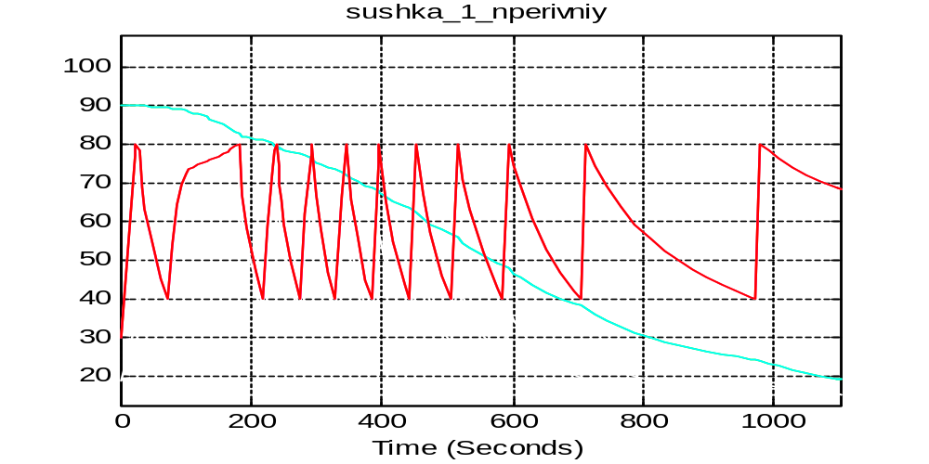
Рис. 5.График изменения температур материала во времени
при оптимальном осциллирующем управлении:1 – влажность материала, 2 – его действительная температура

Заключение
- Разработана и реализована система оптимального автоматического управления процессом дискретной СВЧ-сушки, основанная на интеграции физической установки, программируемого логического контроллера Siemens S7-200 и математической модели в среде MATLAB/Simulink с использованием технологии OPC.
- Доказана адекватность компьютерной модели процесса сушки материала. Среднеквадратическое отклонение между расчетными и экспериментальными данными составило 1.93%.
- Установлена эффективность осциллирующего режима сушки с поддержанием температуры материала в диапазоне 50-70°C. Данный режим обеспечивает интенсификацию влагопереноса за счет внутреннего градиента давления при сохранении качества продукта.
- Предложенная архитектура системы управления является гибкой и масштабируемой, что позволяет адаптировать ее для управления другими энергоемкими процессами тепловой обработки диэлектрических материалов с нестационарными характеристиками.

Литература
- Гинзбург А.С. Основы теории и техники сушки пищевых продуктов: учеб.пособие для студентов вузов. М.: Пищевая пром., 1973. – 527c.
- Сажин Б.С. Основы техники сушки. М.: Химия, 1984. – 320 с.
- Панфилов В.А., Артиков А.А., Худайбердиев А.А., Ҳамдамов А.А., Курбанов Н.М. Озиқ-овқат маҳсулотлари ишлаб чиқариш технологик линиялари. Олий ўқув юрти талабалари учун ўқув қўлланма. ФАЗИЛАТ ОРГТЕХ СЕРВИС ХК нашриёти, 2020. – 502c.
- Nowak D., Lewicki P.P. Infrared drying of apple slices // Innovative Food Science and Emerging Technologies. 2004. № 5(3). P. 353-360.
- Mujumdar S. Handbook of industrial drying, fourth edition. Handbook of Industrial Drying, Fourth Edition, 2014. – 1348 p.
- АртиковА., МашариповаЗ.А., РахматовФ.О. Маҳсулотларниқуритишжараёнлариникомпьютердамоделлаштиришваоптималшароитларниҳисоблаш. Тошкент: ТКТИ, Navro‘z нашриёти, 2020. – 151 б.
- Иваненко В.П., Мусаев А.Ф., Кузьмин В.В., Добряков А.Б., Азаев Р.А., Зуев Н.А. Микроволновые печи и безопасность их эксплуатации // Научный журнал НИУ ИТМО. Серия «Процессы и аппараты пищевых производств». 2007. № 1. С. 444-446.
- Lipin A.G. Mathematical modeling of chemical and technological systems. Ivanovo State University of Chemical Technology. Ivanovo, 2008. – 76 p.
- Duan X., Zhang M., Mujumdar A.S., Wang S. Microwave freeze-drying of sea cucumber (Stichopus japonicus). // Journal of Food Engineering. 2010. № 96 (4). P. 491-497.
- Antal T., Tarek-Tilistyák J., Cziáky Z., Sinka L. Comparison of Drying and Quality Characteristics of Pear (Pyrus Communis L.) Using Mid-Infrared-Freeze Drying and Single Stage of Freeze Drying // International Journal of Food Engineering, 2017. № 13 (4). P. 1-21.
- Артиков А.А. Системное мышление в процессе создания и управления инженерными технологиями.Учебное пособие. Под редакцией Ю.Н. Абдуллаева. Ташкент, 2023. – 216 с.
- Artikov A., Mamatov S., Kadirov U., Masharipova Z., Mirkomilov A. Computer simulation of the freeze drying process of beets // AIP Conference Proceedings, 2022. P. 2762.

УДК 658.5.012.7

И.Н. Титов, А.Д. Данилов

Воронежский государственный технический университет, Воронеж, Россия

МОДЕЛЬ УПРАВЛЕНИЯ ПРОГРАММНЫМ ИНЖИНИРИНГОМ ИНТЕЛЛЕКТУАЛЬНОЙ СИСТЕМЫ ПОДДЕРЖКИ ПРИНЯТИЯ РЕШЕНИЙ ТЕХНОЛОГИЧЕСКОЙ ПОДГОТОВКИ ПРОИЗВОДСТВА

Аннотация: В статье рассмотрена задача управления программным инжинирингом интеллектуальной системы поддержки принятия решений (СППР) в технологической подготовке машиностроительного производства. Предложена концептуальная модель управления программным инжинирингом, основанная на интеграции структурного и процессного подходов и включающая многоуровневую архитектуру управления, объединяющую стратегический, тактический и оперативный контур управления. Обеспечивает адаптивную корректировку требований, архитектуры и алгоритмического обеспечения интеллектуальной СППР на основе анализа ключевых показателей эффективности.Полученные результаты создают методологическую основу для проектирования и внедрения интеллектуальных СППР в области технологической подготовки производства.
Ключевые слова: интеллектуальная система поддержки принятия решений, принятие решений, программный инжиниринг, технологическая подготовка производства, машиностроительное производство, концептуальная модель, итеративный контур управления, управление разработкой программных систем.

Введение
Технологическая подготовка производства (ТПП) машиностроительного предприятия характеризуется высокой сложностью и многокритериальностью принимаемых решений. При проектировании технологических процессов (ТП) требуется учитывать конструктивные особенности изделия, требования к качеству, ограничения по оборудованию, оснастке, материалам, производственным ресурсам и срокам изготовления. В результате процесс принятия решений приобретает слабо формализованный характер существенно зависит от опыта и квалификации исполнителя.
Применение интеллектуальных систем поддержки принятия решений (СППР) позволяет формализовать процедуры анализа технологических данных, автоматизировать выбор рациональных технологических маршрутов и повысить обоснованность принимаемых решений. Разработка подобных систем представляет собой сложную научно-техническую задачу, требующую интеграции математических моделей, алгоритмов оптимизации, методов искусственного интеллекта (ИИ) и имитационного моделирования (ИМ) в рамках единой программной архитектуры [1].
Практика внедрения программных систем для управления ТПП показывает, что использование традиционных подходов к программному инжинирингу не обеспечивает требуемую гибкость процесса разработки, что приводит к увеличению сроков создания системы, росту затрат и снижению качества программной реализации. Существенное влияние на данные показатели оказывает высокая изменчивость требований, обусловленная постоянными изменениями номенклатуры изделий и технологической базы предприятия [2].
Актуальностью научной задачиявляется разработка специализированной модели управления программным инжинирингом интеллектуальной СППР, ориентированной на особенности ТПП и обеспечивающей адаптивную взаимосвязь между элементами жизненного цикла программной системы.
Цель настоящего исследования – формирование концептуальной модели управления программным инжинирингом интеллектуальной СППР в ТПП.

Предлагаемая концептуальнаямодель
Процесс разработки интеллектуальной СППР характеризуется высокой сложностью и итеративным характером. Это обусловлено необходимостью поэтапной формализации требований, интеграции математических и ИМ, а также постоянной адаптации программной системы к изменениям производственной среды. В этих условиях возникает необходимость в формировании специализированной модели управления программным инжинирингом.
Предлагаемая концептуальная модель основывается на процессном подходе и включает в себя совокупность взаимосвязанных этапов жизненного цикла программной системы, реализуемых в рамках итеративной схема разработки.
Модель объединяет следующие основные подсистемы:
- управление требованиями;
- формализация предметной области;
- математическое и алгоритмическое обеспечение;
- программная реализация;
- тестирование и верификация;
- внедрение и сопровождение.
Взаимодействие указанных подсистем осуществляется посредством управляющих и информационных потоков, формирующих замкнутый контур управления жизненным циклом. Структурная схема концептуальной модели представлена на рисунке 1.
Формирование и управление требованиями. На данном этапе осуществляется сбор, анализ и формализация требований со стороны технологических служб предприятия. Основные источники требований: технологические регламенты, нормативно-техническая документация (НТД), экспертные знания специалистов. Характерной особенностью является высокая степень неопределённости и неполнота исходной информации, что обуславливает необходимость применения механизмов итеративного уточнения и согласования требований.
Формализация предметной области. Включает разработку информационных и математических моделей ТП, описание структуры технологических маршрутов, параметров оборудования, режимов обработки и критериев оценки качества технологических решений. Результатов этапа является формализованное представление ТПП, пригодное для алгоритмизации и программной реализации.
Разработка моделей и алгоритмов. Осуществляется синтез алгоритмов принятия решений, оптимизации и ИМ, реализующих функциональные возможности интеллектуальных СППР. Разрабатываемые алгоритмы должны обеспечивать поиск рациональных технологических решений с учётом многокритериальности, моделирование производственных ситуаций в условиях неопределённости.
Программная реализация. Разработка модульной архитектуры программной системы, реализацию алгоритмических и интерфейсных компонентов, а также интеграцию СППР с существующими информационными системами предприятия. Важным требованием является обеспечение масштабируемости, модульности и возможности поэтапного расширения функциональных возможностей системы.
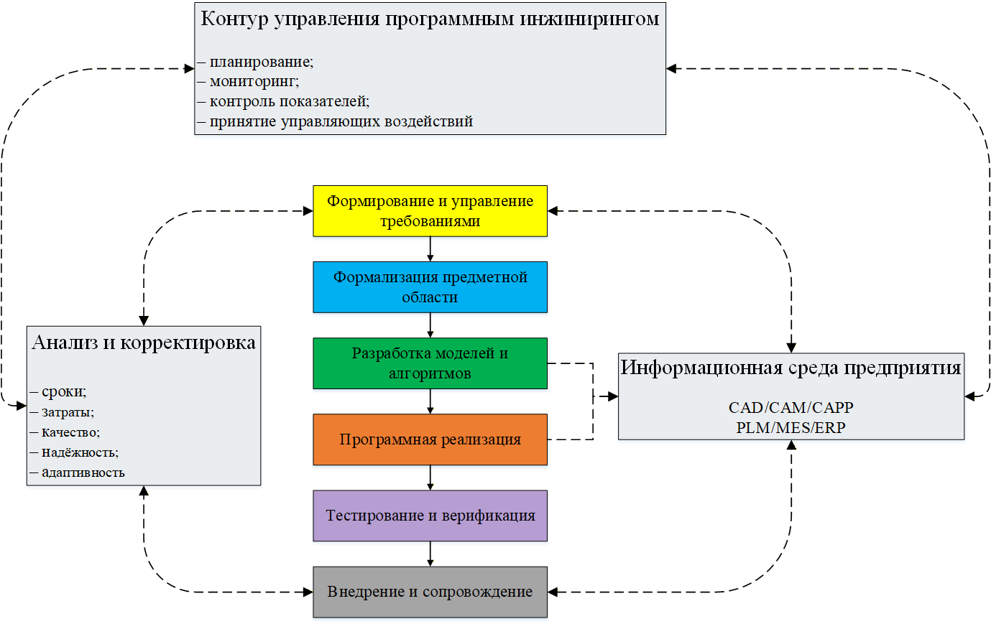
Рис. 1. Структурная схема модели управления программным инжинирингом интеллектуальной СППР

Тестирование и верификация. На данном этапе осуществляется проверка корректности работы программных модулей, а также верификация алгоритмов на тестовых технологических данных.
Внедрение и сопровождение. Этап включает интеграцию СППР в существующую информационную среду предприятия, обучение персонала и адаптацию программных модулей к специфике конкретно производства. Сопровождение системы предполагает оперативную корректировку алгоритмов и баз знаний при изменении технологической базы и производственных условий.
Этапы жизненного цикла и их функциональное назначение показаны в таблице.

Итеративный контур управления программным инжинирингом
Ключевой особенностью предлагаемой модели является реализация итеративного контура управления, обеспечивающего адаптацию программной системы к изменениям требований и условиям функционирования предприятия. Данный подход позволяет обеспечить непрерывное совершенствование программной системы и снизить риски накопления критических ошибок, характерных для каскадных моделей разработки. Итеративный контур управления представлен на рисунке 2.

Архитектурная модель интеллектуальной СППР
С точки зрения программной архитектуры предлагаемая интеллектуальная СППР реализуется в виде совокупности взаимосвязанных функциональных модулей, обеспечивающих полный цикл обработки технологической информации и формирования управленческих решений [3]. Данная архитектура показана на рисунке 3.
Табл.
Этапы жизненного цикла и их функциональное назначение
Этап жизненного цикла | Входные данные | Основные функции | Выходные данные
Формирование требований | ТД, экспертные знания | Анализ, формализация | Формализованные требования
Формализация области | ТП, оборудование | Моделирование | Математические модели
Разработка алгоритмов | Модели | Оптимизация | Алгоритмы решений
Программная реализация | Алгоритмы | Кодирование | ПО
Тестирование | ПО | Проверка | Отчёты
Внедрение | ПО | Интеграция | Эксплуатационная система

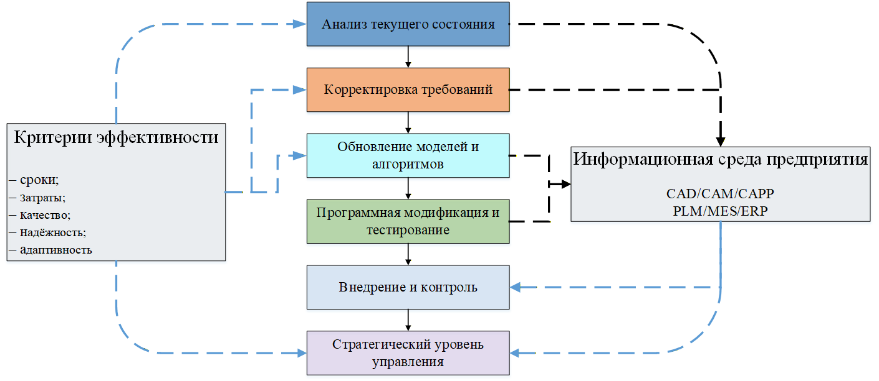
Рис. 2. Итеративный контур управления программным инжинирингом СППР

Заключение
В работе предложена концептуальная модель управления программным инжинирингом интеллектуальной СППР в ТПП машиностроительного производства, ориентированная на условия высокой изменчивости требований и многокритериальности принимаемых решений.
Модель основана на интеграции структурного и процессного подходов и включает многоуровневую архитектуру управления, объединяющую стратегический, тактический и оперативный контуры. Это позволяет обеспечить адаптивное управление жизненным циклом программной системы, повысить согласованность этапов проектирования, реализации и внедрения интеллектуальной СППР, а также сократить временные и ресурсные затраты на разработку.
Разработанный итеративный контур управления обеспечивает непрерывную корректировку требований, алгоритмов и архитектурных решений на основе анализа и ключевых показателей эффективности, что способствует повышению устойчивости программной среды и технологической базы предприятия.
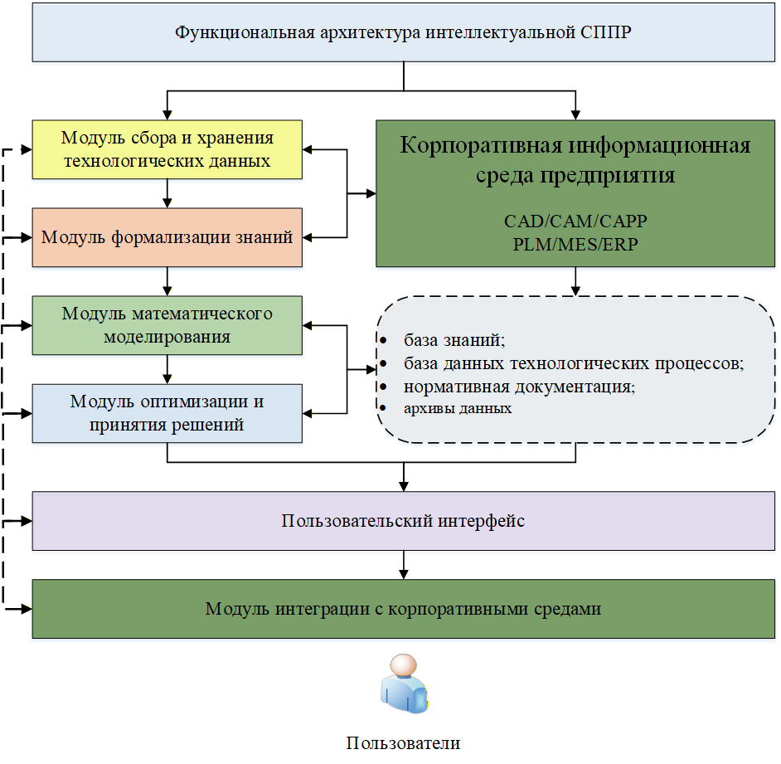
Рис. 3. Функциональная архитектура интеллектуальной СППР

Предложенная модель создаёт методологическую основу для проектирования интеллектуальных СППР и может быть использована при разработке программных комплексов для машиностроительных предприятий различного профиля.
Результаты работы могут быть использованы при формировании архитектуры корпоративных интеллектуальных систем управления ТПП, а также в учебном процессе при подготовке специалистов в области цифрового производства и программного инжиниринга.

Литература
- Titov I.N., Danilov A.D. Analysis and classification of modern decision support systems for mechanical engineering // Modern informatization problems in simulation and social technologies (MIP-2026'SCT): Proceedings of the XXXI-th International Open Science Conference, Yelm, WA, USA, 01–05 января 2026 года. – Yelm, WA, USA: Science Book Publishing House LLC. 2026. P. 128-132.
- Грязнов В.В. Цифровизация технологической подготовки производства в машиностроении. // Вестник МАИ. 2022. №4. С. 65-73.
- Садовникова Н.П., Парыгин Д.С., Щербаков М.В. Системы поддержки принятия решений. Волгоград: Волгоградский государственный технический университет, 2021. – 108 с.

УДК 677.026

А. Артиков¹, М.С. Нарзиев², И.Р. Мавлянов³

¹Ташкентский Химико-технологический институт, Ташкент,Узбекистан
²Бухарский Государственный Технический Университет, Бухара, Узбекистан
³Ташкентский институт усовершенствования врачей, Ташкент, Узбекистан

МОДУЛЬНЫЙ ПОДХОД В ЗАДАЧАХ СИСТЕМНОГО АНАЛИЗА

Аннотация:в данной статье авторами приводится информация о методе изучения технологического процесса на основе системного анализа. Для этого разработана многоуровневая иерархическая структура процесса отбеливания шелкового лося. Проведен смысловой анализ стадий системного анализа технологического процесса. Объясняются положительные стороны предлагаемого метода, основанного на системном анализе, при разработке математических и компьютерных моделей исследования последнего.
Ключевые слова: система, мышление, системный анализ, системное мышление, концентрация, расход, квазиэлемент, отбеливание

Введение
Изучение текущего состояния любого сложного технологического процесса невозможно без системного анализа и мышления. Последние позволяют получить достоверные текущие данные и результаты о процессе, правильно оценить возможность повышения эффективности, степень использования сырьевых ресурсов, снижения энергопотребления в производстве и предложить приемлемую систему исследования [1].
Анализ развития методологии исследований, характеризующийся терминами: «системный анализ», «системный подход», и, в последнее время, «системное мышление» показывает, что они все еще не нашли общепринятого, стандартного истолкования [2,3].
Нами рассмотрены вопросы развития и конкретизации понятий системного мышления, системного подхода, системного анализа и многоступенчатого анализа и определена их последовательность и взаимосвязь [3].

Методология исследования
В целом, системный анализ и синтез системы выполняется в следующей последовательности:
Первая стадия (системное мышление и анализ). Предварительно выбирается объект, изучается выбранный объект, состоящий из элемента – системы и процесса. Формируются требования; определяются входные и выходные параметры как системы, так и исследуемого процесса; определяются взаимосвязи параметров, что в большинстве случаев требует углубления в установку отбеливания шелкового лося. Оно осуществляется по степени необходимости и возможности исследования для принятия оптимального решения.
Вторая стадия (определение взаимосвязи параметров). Определение количественного соотношения параметров требует применения математических выражений, что приводит к обращению к математическим и компьютерным моделям процесса отбеливания шелкового лося.
Третья стадия (выбор оптимального решения). Здесь уточняются и конкретизируются требования установки отбеливания шелкового лося на основе системного анализа. Выбираются критерии оптимизации, как для остановки отбеливания, так и для подсистем каждой иерархической ступени. Выбирается способ поиска оптимального решения. Определяется оптимальное решение. В большинстве случаев расчет критериев оптимизации установки отбеливания шелкового лося по компьютерным моделям можно по методу направленного случайного поиска. На основе функции цели осуществляется расчет согласно выбранной методике поиска. Решение, удовлетворяющее поставленного требования, считается оптимальным [1,2].

Результаты и их анализ
Ниже на рисунке 1 приводится иерархическая структура технологического процесса отбеливания шелкового лося.
Для построения математической и компьютерной моделей необходимо войти в этот физический объект установки отбеливания шелкового лося, и углубится ко второй ступени. Здесь имеется ряд элементы, устройства подвода и отвода др., каждый элемент будет иметь свои входные или выходные параметры, если это будет кран, то входным параметром является давление пара до крана, а потом степень открытия крана – это тоже входной параметр выходной параметр крана давление после крана и выходным параметром этого устройства будет расход пара. А для устройства подачи воды в установку входным параметром является расход, соответственно давление.
Использование метода системного анализа и разделения целого аппарата на квазиаппараты, дает возможность определения параметров процесса на каждом отделном элементе устройства. Разработанный математические и компьютерные модели и алгоритмы исследования динамики процесса отбеливания лося шелка позволяет получения закономерностей изменения тепла в отдельных элементах аппарата как раствора, лося, изменения концентрации раствора и лося, в результате появился возможность полного расчета працесса и аппарата отбеливания шелкового лося.

Заключение
Таким образом, установка для отбеливания лося рассмотрена путем, многоступенчатого мышления определения всех элементов и на основе этого определения можно анализировать, а потом составлять компьютерную модель. Точно такой же происходить и для других элементов, мы должны иметь характер изменения температуры жидкости, лося, а также концентрацию в фазах, потом должны составить математические описания, учитывая размеров должны составить компьютерные модели процессов, происходящих в этих элементах.
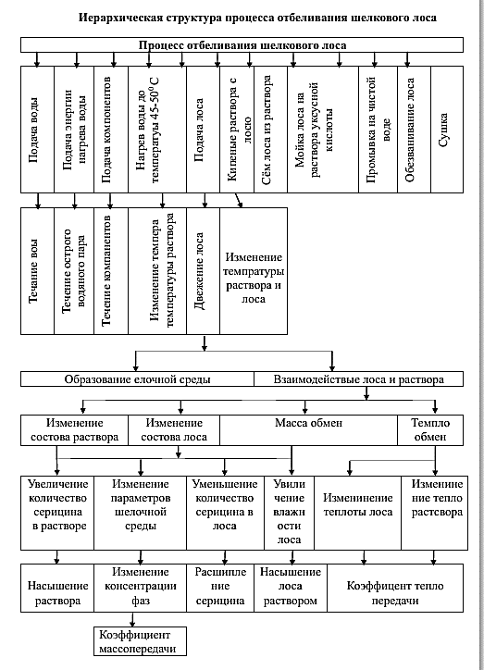
Рис. 1. Иерархическая структура технологического процесса отбеливания шелкового лося

Литература
- Артиков А.А. Компьютерные методы анализа и синтеза химико-технологических систем. Учебник для магистров теологических специальностей. Ташкент: Voris nashriyot. 2012. – 160 с.
- Антонов А.В. Системный анализ. М.: Высшая школа, 2004. – 454 с.
- Артиков А.А. Компьютерные методы анализа и синтеза химико-технологических систем: Учебник. Ташкент: Ворис, 2010. – 160 с.

УДК 004.422

Т.А. Коротаев, Ю.С. Акинина

Воронежский государственный технический университет, Воронеж, Россия

ПРОЕКТИРОВАНИЕ СИСТЕМЫ ЕДИНОГО ВХОДА И УПРАВЛЕНИЯ СЕКРЕТАМИ В РАСПРЕДЕЛЕННОЙ ИНФОРМАЦИОННОЙ СИСТЕМЕ

Аннотация. В статье рассматривается подход, позволяющий обеспечить информационную безопасность распределенных систем через внедрение механизмов централизованной аутентификации и защищенного хранения конфигурационных данных. Проанализированы современные вызовы, связанные с утечкой учетных данных в микросервисных архитектурах. Предложено архитектурное решение на базе стека технологий Keycloak и HashiCorp Vault, обеспечивающее реализацию концепции Zero Trust. Описаны принципы взаимодействия компонентов системы, автоматизирующие управление доступом и минимизирующие риски компрометации «секретов» на всех этапах жизненного цикла разработки программного обеспечения.
Ключевые слова: распределенные системы, информационная безопасность, SSO, Keycloak, HashiCorp Vault, управление секретами, микросервисная архитектура, Zero Trust

Введение
В условиях стремительного перехода к микросервисным архитектурам и облачным решениям, обеспечение информационной безопасности распределенных систем стало приоритетной инженерной задачей. Рост числа независимых сервисов в составе одного программного продукта ведет к увеличению объема чувствительной информации: паролей от баз данных, API-ключей внешних сервисов и сертификатов доступа.
Традиционные методы управления конфигурациями часто обуславливаются хранением секретов в открытом виде внутри репозиториев кода или в статических файлах окружения, что не отвечает современным стандартам безопасности. Появляется необходимость разработки архитектурных решений не только для централизованного управления учетными записями пользователей, но и для обеспечения динамической генерации и доставки данных непосредственно в процессы приложений, исключая возможность утечки.
Важнейшим аспектом защищенной инфраструктуры является внедрение системы единого входа (Single Sign-On, SSO) и хранилищ секретов. Это позволяет обеспечить сквозной аудит всех обращений к конфиденциальным данным с помощью принципа минимальных привилегий, что является основой для построения безопасных информационных систем.

Сравнительный анализ методов управления идентификацией и конфиденциальными данными
В таблице приведены результаты анализа распространенных подходов к организации безопасности в распределенных информационных системах.
Табл.
Сравнительный анализ методов управления доступом и секретами
Подход | Преимущества | Недостатки | Целевая аудитория
Локальные конфигурационные файлы (.env, .yaml) | Простота реализации; отсутствие зависимости от сторонних сервисов; высокая скорость доступа к данным. | Высокий риск утечки через Git; отсутствие ротации паролей; сложность синхронизации в распределенной среде. | Разработчики малых монолитных приложений; прототипы (PoC).
Переменные окружения (Environment Variables) | Стандарт для контейнеризации (Docker); независимость от кода; поддержка большинством CI/CD систем. | Секреты видны в процессах ОС; риск логирования чувствительных данных; сложность управления большим объемом ключей. | Небольшие проекты с микросервисной архитектурой; DevOps-инженеры.
Облачныесервисы (AWS Secrets Manager, GCP KMS) | Высокая доступность; глубокая интеграция с облачной инфраструктурой; автоматическая ротация ключей. | Привязка к конкретному провайдеру (Vendor lock-in); высокая стоимость; сложность использования в локальных или гибридных сетях. | Корпоративный сектор; проекты, полностью развернутые в зарубежных облаках.
Стек Keycloak + HashiCorp Vault | Полный контроль над данными (On-premise); поддержка динамических секретов; реализация SSO по протоколам OIDC/SAML; открытый исходный код. | Высокий порог входа; необходимость поддержки собственной инфраструктуры; требования к ресурсам сервера. | Средние и крупные распределенные системы; проекты с высокими требованиями к суверенитету данных.

Исходя из таблицы, можно выделить несколько факторов, определяющих преимущество использования подхода на базе Keycloak и Vault. Он позволяет обеспечить централизованную аутентификацию через единую точку входа и реализовать механизм динамических секретов, предоставляющий доступ к ресурсам на ограниченный временной период. Интеграция с современными инструментами автоматизации позволяет создать масштабируемую архитектуру без необходимости модификации модулей безопасности при расширении системы.

Постановка задачи
В данной статье рассматривается проектирование и техническая реализация комплексного инфраструктурного контура распределенной информационной системы, обеспечивающего защищенное взаимодействие компонентов и централизованное управление жизненным циклом идентификационных данных. Основная научно-практическая задача заключается в формировании среды, в которой процедуры аутентификации и авторизации субъектов и объектов полностью делегированы специализированным сервисам, что позволяет исключить хранение чувствительной информации в исходном коде и конфигурационных файлах репозиториев.
Реализация данного подхода предполагает решение ряда подзадач: внедрение системы единого входа (SSO) на базе открытых протоколов OIDC и OAuth 2.0, организацию брокера секретов для динамической генерации учетных данных, а также обеспечение безопасности сети в среде оркестрации контейнеров. Предлагаемое решение направлено на минимизацию вектора атак, связанных с компрометацией статических паролей, и создание прозрачного механизма валидации токенов для обеспечения аудита безопасности на всех этапах жизненного цикла программного обеспечения. Особое внимание уделяется интеграции инструментов автоматизации разработки и документирования. Это позволяет создать единую доверенную экосистему, устойчивую к несанкционированному доступу и готовую к масштабированию в распределенной среде.

Архитектура системы управления идентификацией и секретами
Архитектура проектируемой системы базируется на реализации современной парадигмы нулевого доверия, которая постулирует отказ от неявного доверия к любому субъекту внутри сетевого периметра. Система строится на строгом разделении контуров аутентификации пользователей и микросервисов, что позволяет гибко настраивать политики безопасности для разных типов сущностей. Центральным технологическим звеном и единым источником истины в вопросах идентификации выступает сервер Identity Provider (IdP) Keycloak, обеспечивающий поддержку стека протоколов OpenID Connect (OIDC) и OAuth 2.0 [1]. Пример настройки учетной записи пользователя в панели управления доступом представлен на рисунке 1.
Для обеспечения санкционированного доступа разработчиков к ключевым инфраструктурным компонентам, таким как система контроля версий GitLab и интегрированная среда разработки CodeServer, в Keycloak сконфигурированы бессрочные учетные записи в рамках управляемого реестра. Идентификация субъектов осуществляется по уникальному атрибуту username, привязанному к корпоративному каталогу. Процесс получения первичного набора токенов (Access Token, Refresh Token, ID Token) инициируется через стандартизированный эндпоинт /realms/master/protocol/openid-connect/token с использованием метода POST и передачи параметров grant_type=client_credentials или password. Пример формирования запроса на получение токена клиента и структура ответа сервера показаны на рисунке 2.
Важной особенностью интеграции с развитыми платформами, такими как GitLab и Wiki.js, является использование их встроенных модулей аутентификации. Для данных сервисов в Keycloak создаются отдельные клиенты (Clients), а в самих приложениях настраивается нативный OAuth2/OIDC Connector. В этом случае внешнее покрытие дополнительными прокси-сервисами авторизации не требуется, так как приложения самостоятельно обрабатывают Authorization Code и взаимодействуют с IdP.
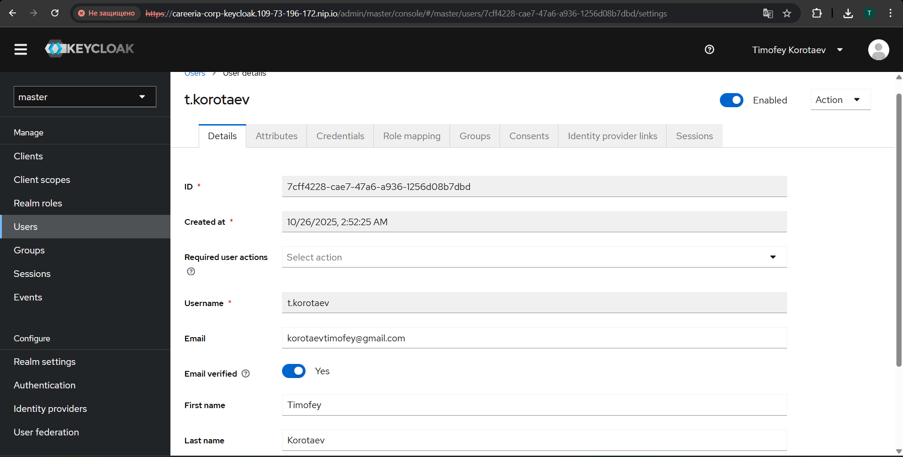
Рис. 1. Пример учетной записи пользователя в Keycloak

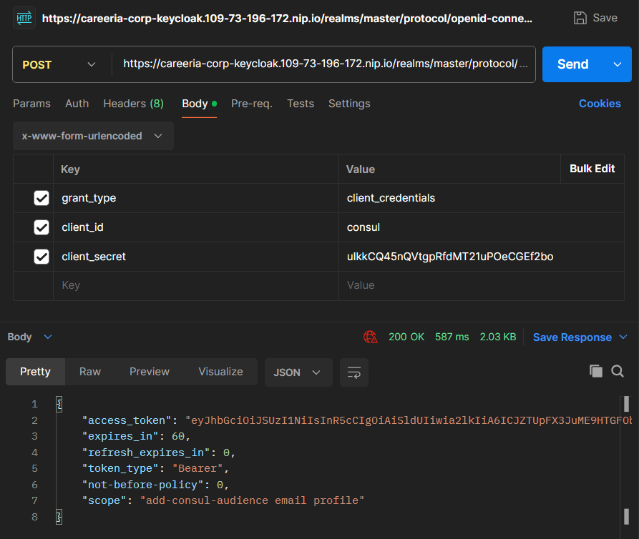
Рис. 2.Запрос токена клиента

Для верификации текущего состояния пользовательской сессии и извлечения дополнительных атрибутов профиля (claims) приложения обращаются к запросу /realms/master/protocol/openid-connect/userinfo, а эндпоинт /realms/master/protocol/openid-connect/token/introspect используется для проверки статуса токена и подтверждения того, что он не был отозван администратором до истечения срока его жизни [2]. Аналогичным образом инициируется запрос токена для пользователя (рисунок 3).
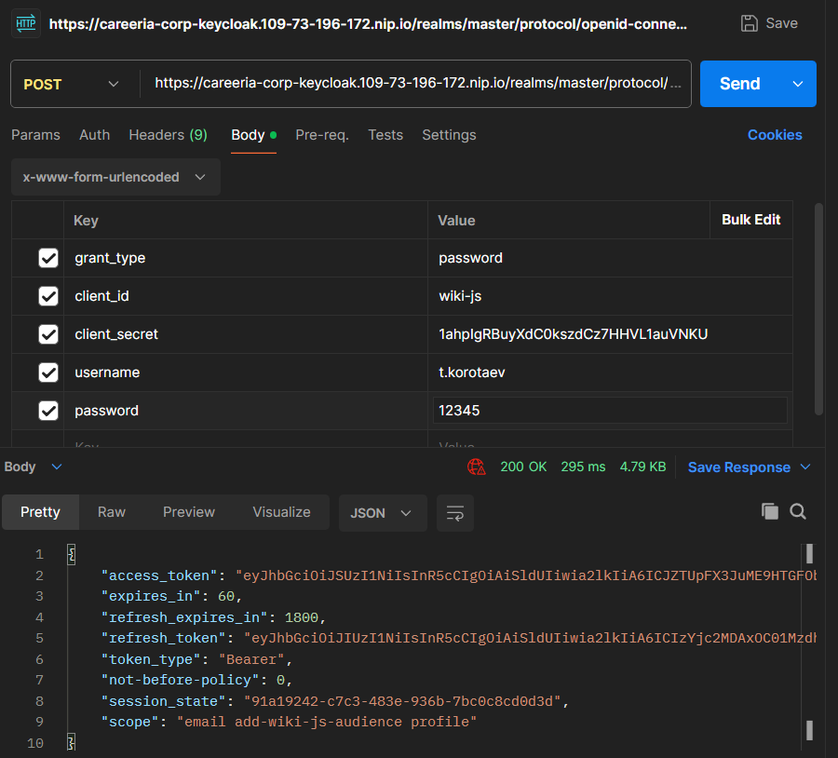
Рис.3. Запрос токена пользователя

При попытке доступа к защищенному ресурсу система перенаправляет запрос на прокси-сервер (рисунок 4), функционирование которого обеспечивается набором манифестов, представленных на рисунке 5.
Взаимодействие прикладных микросервисов, не имеющих встроенных механизмов OIDC, а также хранение конфиденциальных данных (паролей, ключей, токенов, сертификатов) полностью делегировано системе HashiCorp Vault. Процесс развертывания и первичной инициализации Vault является критической процедурой, подразумевающей генерацию Root Token и набора частей мастер-ключа (Unseal Keys) на основе криптографического алгоритма разделения секрета Шамира. Мастер-ключ разбивается на n составляющих, из которых как минимум k фрагментов необходимы для перевода хранилища из заблокированного состояния (Sealed) в рабочее (Unsealed). Интерфейс ввода фрагментов мастер-ключа в процессе распечатывания хранилища продемонстрирован на рисунке 6.
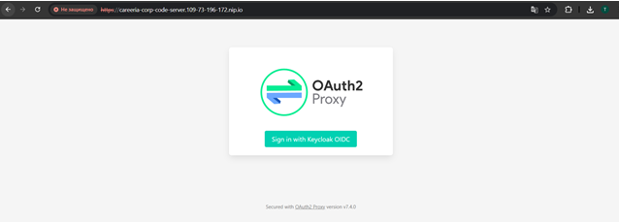
Рис. 4. Попытка входа на ресурс закрытый прокси

Данная процедура гарантирует, что ни один администратор не обладает единоличным полным доступом к системе. После завершения конфигурационных работ Root Token подлежит отзыву или помещению в автономное защищенное хранилище, а операционная деятельность переводится на использование метода AppRole Auth Method, а администратору становится доступна иерархия путей хранения конфиденциальных данных (рисунок 7).
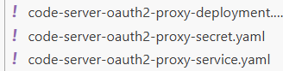
Рис.5. Список манифестов для реализации oauth2-proxy

Для каждого функционального микросервиса в кластере определяется уникальная роль, идентифицируемая связкой role_id и secret_id. Взаимодействие осуществляется через REST API Vault. Например, получение секрета для доступа к базе данных выполняется запросом:
curl --header "X-Vault-Token: <Token>" --request GET {VAULT_ADDR}/v1/secret/data/service_creds.
Используемый движок секретов KV (Key-Value) Version 2 обеспечивает версионность данных и возможность отката конфигураций при необходимости [2].
На уровне оркестрации в кластере Kubernetes реализован защищенный периметр с применением паттерна Sidecar. Для тех сервисов, которые лишены нативной поддержки OAuth2 (в отличие от вышеупомянутых GitLab и Wiki.js), разворачиваются вспомогательные контейнеры-прокси. Они перехватывают весь входящий трафик и осуществляют проверку подписи JWT-токенов по алгоритму RS256 (асимметричное шифрование с использованием публичного ключа Keycloak) [3,4]. Внешний вид типовой страницы аутентификации, на которую перенаправляется пользователь при обращении к сервисам, приведен на рисунок 8.
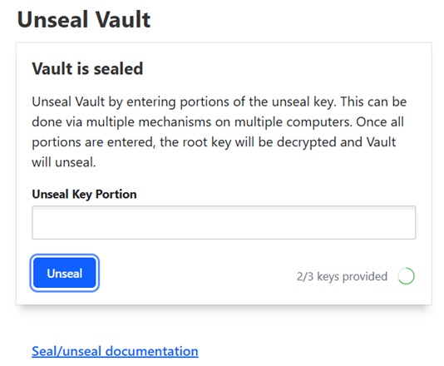
Рис. 6. Окно разблокировки Vault после введения двух частей ключа

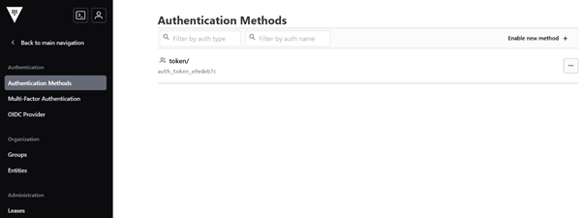
Рис. 7. Директория с секретами после входа по root-токену

Инъекция секретов непосредственно в среду исполнения приложения производится компонентом Vault Agent Sidecar через механизм монтирования общей памяти (shared memory), что исключает передачу чувствительной информации через открытые спецификации Deployment или переменные окружения ОС, доступные для инспекции.
Координация и надежность доступа всех компонентов описывается формулой вероятности безопасного функционирования системы в условиях распределенной среды:
$$P_{s}=\prod_{i=1}^{n}{\left(1-P_{f,i}\right)}\left(1\right)$$
где $P_{f,i}$представляет собой вероятность компрометации i-го компонента.
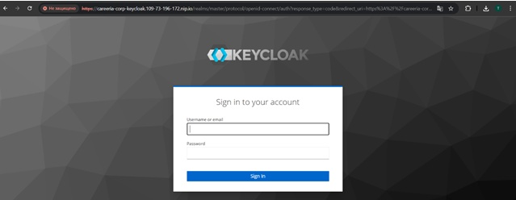
Рис. 8.Редирект сервиса на страницу аутентификации

Данная вероятность минимизируется за счет применения крайне низких значений времени жизни токенов (TTL – Time To Live) и внедрения гранулярных политик доступа (ACL Policies), ограничивающих видимость секретов только строго необходимыми путями в иерархии Vault. Таким образом, созданная архитектура обеспечивает эшелонированную защиту, где каждый шаг взаимодействия субъекта с объектом проходит многоуровневую проверку подлинности и полномочий [5, 6].

Заключение
Проведенное исследование и проектированиепомогло сформировать отказоустойчивую инфраструктуру распределенной информационной системы, реализующую централизованное управление полным жизненным циклом идентификационных данных. Итогом работы стало внедрение гибридной модели управления доступом с разделением между перманентными учетными записями разработчиков в Keycloak и динамически генерируемыми учетными данными для прикладных сервисов в HashiCorp Vault. Алгоритм разделения секрета Шамира для процедуры распечатывания хранилища позволил создать систему защиты, минимизирующую риски компрометации системы даже в случае компрометации отдельных административных привилегий.
Внедрение механизмов интроспекции токенов обеспечивает высокую прозрачность управления доступом и позволяет реализовать гранулярную модель RBAC на уровне каждого отдельного компонента кластера Kubernetes. Реализованная интеграция с инструментами автоматизации и документирования формирует замкнутый цикл безопасной разработки.
Предложенный стек технологий существенно снижает накладные расходы на администрирование информационной безопасности и создает масштабируемую базу для развертывания распределенных систем с критическими требованиями к защите данных.

Литература
- Бернс Б. Распределенные системы. Паттерны проектирования. СПб.: Питер, 2019. – 166 с.
- Keycloak Documentation. Server Administration Guid. URL: https://www.keycloak.org/documentation
- HashiCorp Vault. Project Documentation. URL: https://developer.hashicorp.com/vault/docs
- Бернс Б., Вильяльба Э., Штребель Д., Эвенсон Л. Kubernetes: лучшие практики использования. СПб.:Питер, 2021. – 272 с.
- Ньюмен С. Создание микросервисов. СПб.: Питер, 2023. – 624 с.
- Таненбаум Э., М. ван Стеен. Распределенные системы. Принципы и парадигмы. СПб.: Питер, 2003. – 880 с.

УДК 004.942

Я.В.Чивилев¹, А.Д. Данилов¹, Е.Ю. Беликов²

¹Воронежский государственный технический университет, Воронеж, Россия
²Нововоронежская атомная станция, Нововоронеж, Россия

ИМИТАЦИОННОЕ МОДЕЛИРОВАНИЕ ЗАКРУЧЕННЫХ ТЕЧЕНИЙ
В ТРУБЕ ДЛЯ ИНТЕНСИФИКАЦИИ ТЕПЛООБМЕНА

Аннотация: Рассмотрена интенсификация конвективной теплоотдачи в круглой трубе водяного контура при заданном тепловом потоке с обязательным учетом роста гидравлических потерь. Объектами исследования выбраны два типовых пассивных турболизатора, перфорированная винтовая лента и осевой лопастной завихритель. Введена безразмерная параметризация геометрии вставок, предложена структура нормированных полуэмпирических зависимостей для теплоотдачи и сопротивления относительно гладкой трубы и термогидравлический критерий эффективности для сопоставления вариантов при ограничениях по перепаду давления/расходу. На основе имитационных CFD-расчетов в программном комплексе ANSYS выполнено сравнительное ранжирование конструкций по интегральным характеристикам. Показано, что перфорированная винтовая лента обеспечивает квазипостоянный уровень относительных гидравлических потерь в исследованном диапазоне Re, тогда как сопротивление осевого лопастного завихрителя возрастает с увеличением Re, для завихрителя также отмечено затухание эффекта закрутки по длине, что требует учета положения вставки при проектировании.
Ключевые слова: теплообмен, винтовая лента, завихритель, закрученный поток, моделирование, гидравлическое сопротивление, перепад давления, турбулентность.

Введение
Интенсификация теплоотдачи в теплообменных аппаратах и трубопроводах востребована в энергетике, нефтегазовой и химической промышленностях. Наиболее технологичный путь повышения коэффициента теплоотдачи при модернизации существующих труб – это пассивные турболизаторы, не требующие внешней энергии и обслуживания, но формирующие закрутку потокаи срыв пограничного слоя.
Ключевая инженерная проблема состоит в том, что приросте числаНуссельта неизбежно растутпотери давления. Это особенно критично для высоконапорных водяных контуров, где требования по насосной мощности и надежности крепления вставок являются ограничивающими.
Для закрученных течений в трубах экспериментально показано, что завихрители потока дают значимую прибавку теплоотдачи при заметном увеличении потерь давления, при этом эффект затухает по длине и выбор положениявставки принципиален.
Для кольцевых элементов наблюдается рост числа Нуссельта при росте перепада давления, причем шаг установки является одним из основных параметров оптимизации [1].
Цель работы – дать компактную научно-инженерную постановку и проектные рекомендации турболизаторов с акцентом на минимизацию гидросопротивления и обеспечение надежности.

Постановка задачи
Рассматривается круглая труба определенным диаметром и длиной теплообменного участка. Свойства воды принимаются постоянными на участке расчета.Площадь сечения и массовый расход задаем следующими формулами:
$$\begin{matrix}S=\frac{πD^{2}}{4}, \\ Q_{m}=υ·S·ρ.\end{matrix} \left(1\right)$$
В работе будет рассматриваться два турболизатора. Первый, представляет собой перфорированную винтовую ленту, которая формирует вторичные течения и периодический срыв пограничного слоя по длине, что дает высокий прирост числа Нуссельта, но также повышает гидравлические потери. Для снижения сопротивления, в ленте будет перфорация [2].
Величины, которые мы будет задавать для нашего объекта, будут находиться по следующим формулам:
$$\begin{matrix}β_{с}=\frac{b}{D}; y=\frac{H}{D}; ψ=\frac{L_{tt}}{L}; τ=\frac{t}{D}, \\ φ=\frac{S_{перфорации}}{S_{ленты}}=\frac{N⋅πd_{h}^{2}/4}{b L_{f}},\end{matrix} \left(2\right)$$
где $β_{с}$ – относительная ширина ленты; b – ширина ленты; D – внутренний диаметр трубы; y – относительный шаг закрутки; H – шаг закрутки ленты; $ψ$– доля длины трубы, на которой установлена винтовая лента; $L_{tt}$ – длина, на которой установлена лента; L – вся длина исследуемого участка; $τ$ – относительная толщина ленты; t – толщина ленты; $L_{f}$ – длина перфорированного участка.
Безразмерный параметр, на который стоит обратить внимание – это $β_{b}$, он задает, насколько лента работает с пристенной зоной. Если относительная ширина ленты близка к 1, эффект по числу Нуссельта выше, но значительно растут потери, уменьшение данного параметра создает меньшую разницу перепада давлений на стенке, но часть зоны у стенки остается менее возмущенной.
Второй турболизатор представляет собой осевой лопастной завихритель в кольце. Ключевые величины, которые будут использоваться для расчетов:
$$\begin{matrix}λ_{s}=\frac{L_{s}}{D}; σ=\frac{z c}{2πR}; \\ Ψ=σ\tan{β},\end{matrix} \left(3\right)$$
где $λ_{s}$ – это относительная осевая длина завихрителя; $L_{s}$ – осевая длина завихрителя;–плотность лопаток по окружности; z– число лопаток; c – хорда лопатки; R – радиус трубы; $Ψ$ – интенсивность закрутки; β – угол установки лопатки относительно оси потока (угол закрутки).
В расчетах, рассматривается установившееся течение несжимаемой жидкости в круглой трубе с заданным внутренним диаметром b длиной теплообменного участка, содержащей турболизатор. Теплоперенос считается конвективным с учетом молекулярной диффузии.
Для турбулентного течения используются усредненные по времени уравнения Навье-Стокса:
$$\begin{matrix}∇⋅u=0, \\ ρ\left(u⋅∇\right)u=-∇p+∇⋅\left[\left(μ+μ_{t}\right)\left(∇u+{\left(∇u\right)}^{T}\right)\right], \\ ρc_{p}\left(u⋅∇\right)T=∇⋅\left[\left(λ+λ_{t}\right)∇T\right],\end{matrix} \left(4\right)$$
гдеu – вектор скорости;p – давление; T – температура; ρ – плотность; μ – динамическая вязкость; $С_{p}$ – изобарная теплоемкость; λ – теплопроводность.
Соответственно теплопроводность вихревого переноса будем находить по формуле:
$$λ_{t}=\frac{μ_{t}·с_{p}}{{Pr}_{t}}. \left(5\right)$$
На входе в канал будут задаваться граничные условия по массовому расходу или же средней скорости. На выходе задается статическое давление. На стенках трубы и поверхности турболизатора используется условие прилипания.
На исследуемом участке, вода считается несжимаемой, а плотность принимается постоянной при определенной температуре.
На стенке считаем тепловой поток постоянным и определяем его по формуле:
$$q_{n}=-λ\frac{dT}{dn}, \left(6\right)$$
где$q_{n}$ – заданный тепловой поток.
Турболизатор рассматривается как твердое тело без внутреннего тепловыделения. Если элемент теплопроводен и контактирует со стенкой, можно учитывать теплопроводность материала, но для первичного сравнения достаточно эффекта турбулентности и перемешивания [4].
Для корректного определения теплоотдачи используется усредненная температура в сечении:
$$T_{сеч}\left(x\right)=\frac{\int_{A}{ρu_{x}T} dA}{\int_{A}{ρu_{x}} dA}. \left(7\right)$$
При заданном тепловом потоке, локальный коэффициент теплоотдачи будет находиться по формуле:
$$α\left(x\right)=\frac{q_{n}}{T_{с}\left(x\right)-T_{сеч}\left(x\right)}, \left(8\right)$$
где $T_{с}$ – температура стенки.
Локальное число Нуссельта будет определяться по формуле:
$$Nu\left(x\right)=\frac{α\left(x\right)D}{λ}. \left(9\right)$$
Перепад давлений на исследуемом участке трубопровода определяется как разность средних по сечению статических давлений.
Для устранения влияния локальных зон, сечения выбирают вне области возмущения, не ближе чем 1-2D к элементу.
Для определения потери давления при развитом турбулентном течении несжимаемой жидкости на гидравлических сопротивлениях используется формула Дарси-Вейсбаха:
$$Δp=λρ\frac{Lυ^{2}}{2D}. \left(10\right)$$

Методы исследования
В инженерной задаче нам нужны не поля скорости и температуры, а интегральные величины, по которым выбирается конструкция, а именно среднее число Нуссельта на участке длины и перепад давления. Для турбулентных течений с закруткой универсальной формулы не существует, геометрия вставки, шероховатость, длина участка, режим нагрева, даже качество изготовления заметно меняют результат. Поэтому корректный подход – это задать структуру полуэмпирической модели, а численные коэффициенты идентифицировать по коду CFD в заданном диапазоне.
Ключевое решение – это работать с нормированными величинами относительно гладкой трубы:
$$E_{Nu}=\frac{Nu}{{Nu}_{0}}; E_{f}=\frac{f}{f_{0}}; K_{эф}=\frac{E_{Nu}}{{{(E}_{f})}^{\frac{1}{3}}}, \left(11\right)$$
где $K_{эф}$ – это критерий оценки эффективности работы; f– коэффициент трения.
Для каждого турболизатора строится по две модели.
- Модель интенсификации теплоотдачи.
- Модель гидравлических потерь с разделением на распределенные и местные потери.
Для винтовой ленты механизм интенсификации состоит из двух устойчивых составляющих.
- Лента задает потоку тангенциальную составляющую скорости и формирует крупномасштабные вихревые структуры в сечении. Они увеличивают перенос импульса от ядра к стенке и увеличивают турбулентность в пристенной зоне.
- За счет винтовой геометрии и изменения локальной ориентации поверхности происходит регулярное перемешивание пограничного слоя, уменьшается термическое сопротивление у стенки – отсюда рост числа Нуссельта.
Гидравлические потери растут из-заувеличение касательных напряжений на стенке, то есть роста эффективной турбулентной вязкости и градиентов скорости, а также из-за дополнительной диссипации на самой вставке.
При добавлении перфорации у нас уменьшается площадь сечения турболизатора и дает каналам связь между разными сторонами ленты, снижая разность давлений, но может ослаблять завихрения потока, что снижает теплоотдачу. Именное поэтому оптимизация турболизатора и потока находится в определенной области, где разность давлений падает быстрее, чем уменьшается число Нуссельта.
Базовая калибруемая структура первого турболизатора выглядит следующим образом:
$$\frac{Nu_{1}}{Nu_{0}}=1+a_{1} ψ y^{-m_{1}} F_{φ}\left(φ\right), \left(12\right)$$
где $m_{1}$ – задает чувствительность теплоотдачи к закрутке; $a_{1}$–показатель критичности касания стенки трубопровода;
Минимально достаточная форма функции перфорации:
$$F_{φ}\left(φ\right)=1-b_{1}φ+b_{2}φ^{2}. \left(13\right)$$
Суммарные потери давления при первой модели турболизатора будут находится по формуле:
$$\begin{matrix}Δp_{1}=\left[f_{1,дарси}\frac{L}{D}+\sum{K_{мест. сопр.}}\right]\frac{ρ\overline{u^{2}}}{2}, \\ \frac{f_{1,дарси}}{f_{0}}=1+c_{1} ψ y^{-n_{1}} G_{φ}\left(φ\right), \\ G_{φ}\left(φ\right)=1-d_{1}φ+d_{2}φ^{2}.\end{matrix} \left(14\right)$$
Завихритель создает сильную закрутку у входа. Дальше по длине трубы закрутка и вихри затухают из-за вязко-турбулентной диссипации. Поэтому теплоотдача после завихрителя имеет большое значение и затем уменьшается.
Чтобы корректно усреднять эффект по длине, вводим модель затухания параметра закрутки по экспоненте:
$$S\left(x\right)=S_{0}exp\left(-\frac{x}{L_{з}}\right), \left(15\right)$$
где $S_{0}$– закрутка сразу после завихрителя, $L_{з}$ – характерная длина затухания.
Далее предполагаем, что локальное усиление теплоотдачи зависит от закрутки степенным образом:
$$\frac{Nu(x)}{Nu_{0}}=1+F{S\left(x\right)}^{m}. \left(16\right)$$
Тогда среднее по длине будет находиться по формуле:
$$\frac{Nu_{2}}{Nu_{0}}=1+a_{2} Ψ^{m_{2}}\left(\frac{L_{з}}{L}\right)\left(1-e^{-L/L_{з}}\right), \left(17\right)$$
где $a_{2}=\frac{F}{m};Ψ=S_{0}.$
Для завихрителя основная часть потерь – это местное сопротивление.
Полный перепад давления будет находиться по формуле:
$$Δp_{2}=\left[f_{0}\frac{L}{D}+K_{с}\right]\frac{ρ\overline{u^{2}}}{2}, \left(18\right)$$
где $K_{с}=k_{0}+k_{1}Ψ^{p}.$

Результаты
На рисунке 1 представлены относительные гидравлические потери в зависимости от числа Рейнольдса. Для двух устройств интенсификации наблюдается существенный рост сопротивления, однако характер изменения различается. Перфорированная винтовая лента обеспечивает практически квазипостоянный уровеньс очень слабой зависимостью от числа Рейнольдса, что указывает на доминирование добавочных потерь, обусловленных геометрически навязанной закруткой и локальными сопротивлениями, которые в выбранном диапазоне режимов масштабируются близко к базовому турбулентному сопротивлению.
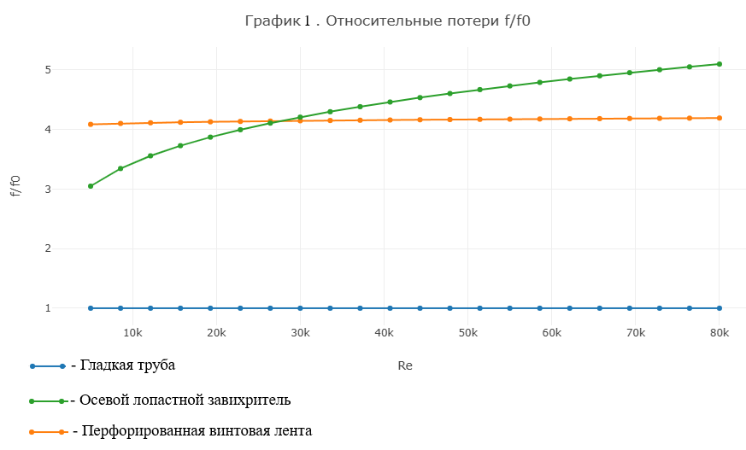
Рис.1.Зависимость гидравлических потерь от числа Рейнольдса

Осевой лопастной завихритель демонстрирует монотонный рост. В области малых чисел Рейнольдса его сопротивление ниже, чем у винтовой ленты, однако при более высоких числах потери давления значительно вырастают, относительно перфорированной ленты. Такая картина типична для устройств, у которых вклад вихревых структур и сдвиговых напряжений в пристенной зоне возрастает по мере усиления инерционных эффектов.
Рисунок 2 показывает абсолютный перепад давленияна расчетном участке в зависимости от числа Рейнольдса. Для всех вариантов турболизаторов, перепад давления закономерно возрастает с ростом Re, причем рост нелинейный, что соответствует турбулентному режиму течения, когда потери давления увеличиваются примерно пропорционально динамическому напоруи зависят от коэффициента сопротивления.
Гладкая труба обеспечивает минимальные потери во всем диапазоне Re.
В совокупности оба графика фиксируют ключевой инженерный вывод, оба устройства интенсификации существенно увеличивают гидравлические потери по сравнению с гладкой трубой, при этом перфорированная винтовая лента характеризуется более стабильнымуровнем относительного сопротивления, тогда как осевой лопастной завихритель становится гидравлически более нестабилен при росте Re, что критично учитывать при ограничениях по допустимому перепаду давления или расходу.
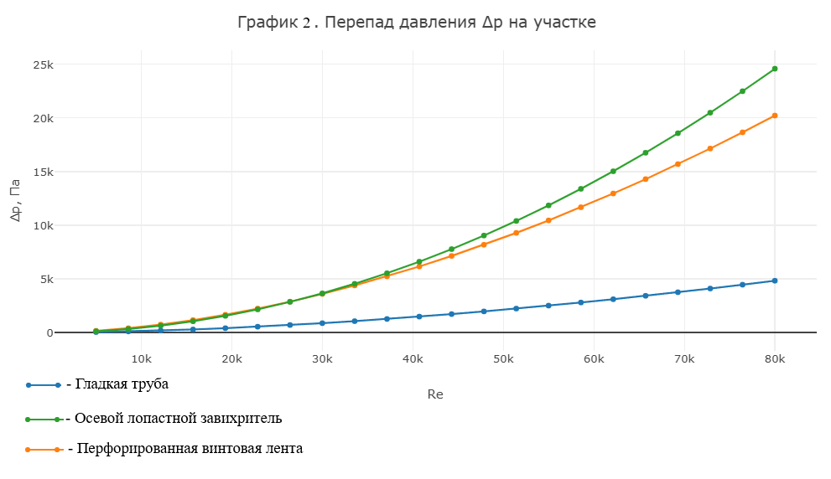
Рис.2. Зависимость перепада давления от числа Рейнольдса

Заключение
В работе сформирована научно-инженерная постановка задачи интенсификации конвективной теплоотдачи в круглой трубе при заданном тепловом потоке с обязательным учетом роста гидравлических потерь. Для двух типовых средств интенсификации – перфорированной винтовой ленты и осевого лопастного завихрителя, введены безразмерные геометрические параметры, обеспечивающие перенос результатов на трубы различных диаметров и режимов течения, и предложена структура нормированных полуэмпирических зависимостей для теплоотдачи и сопротивления относительно гладкой трубы. В качестве целевого показателя принят термогидравлический критерий эффективности, позволяющий сопоставлять варианты при ограничении по перепаду давления и расхода.
Имитационные расчеты течения и теплообмена, выполненные в программном комплексе ANSYS (CFD), дали поля скорости и температуры, подтверждающие формирование вторичных течений и интенсификацию перемешивания в пограничном слое стенки, при этом расчеты демонстрируют характерный компромисс роста числа Нуссельта и роста перепада давления, где выигрыш по теплоотдаче оправдывает увеличение сопротивления. Для осевого завихрителя по данным расчетов наиболее выраженный эффект локализуется вблизи устройства и затем уменьшается вследствие распада закрутки, что делает принципиальным выбор длины и положения вставки.
Для винтовой ленты перфорация позволяет снизить гидросопротивление при сохранении заметной интенсификации и тем самым улучшить интегральную эффективность. Предложенный подход и процедура идентификации коэффициентов по данным ANSYS могут применяться для предварительного проектирования и ранжирования конструкций, а дальнейшая работа должна включать экспериментальную валидацию и уточнение коэффициентов в расширенном диапазоне чисел Рейнольдса и тепловых нагрузок.

Литература
  - Лобанов И.Е., Дедов А.В. Теория и эксперимент интенсификации теплообмена для закрученного потока внутри трубы // Труды МАИ. 2010. Т. 37. № 8. С. 1-22.
  - Ибрагимов М.Х., Номофилов Е.В., Субботин В.И. Теплоотдача и гидравлическое сопротивление при винтовом движении жидкости в трубе // Теплоэнергетика. 1961. № 7. С. 57-63.
  - Назмеев Ю.Г., Николаев Н.А. Обобщение опытных данных по теплоотдаче в трубах с ленточными завихрителями // Теплоэнергетика. 1980. №3. С. 51-53.
  - Кишкин А.А., Краев М.В., Зуев А.А. Интенсификация теплообмена // Вестник Сибирского государственного аэрокосмического университета им. академика М.Ф. Решетнева. 2005. № 3. С. 130-134.
  - Лаптев А.Г., Николаев Н.А., Башаров М.М. Методы интенсификации и моделирования тепломассообменных процессов: учебно-справочное пособие. М.: Теплотехник, 2011. – 335 с.

УДК 65.011.56

М.Р. Короленко, В.А. Ветохина, А.А. Пак

Воронежский государственный технический университет, Воронеж, Россия

АКТУАЛЬНОСТЬ ЗАДАЧИ АВТОМАТИЗАЦИИ ДЕЯТЕЛЬНОСТИ
ПО РАСПРЕДЕЛЕНИЮ ДЕЖУРСТВ В ОРГАНИЗАЦИИ

Аннотация. Статья посвящена описанию результатов исследований, проводимых с целью поиска путей совершенствования деятельности по распределению дежурств в организации со сложной иерархической структурой за счет создания и внедрения автоматизированной информационной системы распределения дежурств. Основное внимание уделяется актуальности разработки системы, предназначенной для повышения эффективности деятельности должностных лиц, ответственных за планирование и распределение дежурств между подразделениями организации и сотрудниками. Также в статье представлены результаты работы по формированию общих требований к структуре автоматизированной системы.
Ключевые слова: дежурство, автоматизация, информационная система, график дежурств, данные, модуль

Введение
В настоящее время задача повышения эффективности деятельности организации, производительности труда имеет высокую актуальность.
Одним из наиболее эффективных способов решения данной задачи является автоматизация организационных процессов для оптимизации работы сотрудников. Основная цель такой автоматизации – замена ручного труда в рутинных операциях на программные решения.
Примером организации со сложной иерархической является военное учебное заведение, особенности деятельности которой сильно влияют на сложность задачи планирования и распределения дежурств.
Задача распределения дежурств решается в военном учебном заведении регулярно, некоторые операции необходимо выполнять ежедневно. Организацией и непосредственным выполнением соответствующих операций занимаются десятки сотрудников. Как правило, такие обязанности являются дополнительными для сотрудников, но зачастую занимают наиболее значительную часть их рабочего времени.

Постановка задачи
С целью поиска путей оптимизации работы сотрудников, привлекаемых к распределению дежурств, проведено исследование возможностей по созданию автоматизированной информационной системы распределения дежурств в военном учебном заведении (далее – АИСРД).
Объектом исследования является процесс распределения дежурств в военном учебном заведении. В отличие от широкого понимания термина «дежурство» военная специфика накладывает определенные особенности, как на само понятие, так и на процесс распределения дежурств между сотрудниками (военнослужащими).
Сначала необходимо определить, что же такое «дежурство» в широком понимании без учета военной специфики.
В ходе осуществления своей хозяйственной деятельности многие работодатели сталкиваются с необходимостью организации на предприятии или в учреждении дежурства работников. Дежурство, как правило, осуществляется в целях обеспечения стабильной бесперебойной работы организации, оперативного разрешения текущих вопросов в выходные и нерабочие праздничные дни, ночное время, до начала или после окончания рабочего времени основной части персонала предприятия и т.п.
К сожалению, действующее законодательство не дает необходимого представления ни о понятии, ни о порядке организации и осуществления дежурств. Единственный действующий документ, касающийся организации дежурств в целом, безотносительно к отраслевой или ведомственной принадлежности предприятия – постановление Секретариата Всесоюзного центрального совета профессиональных союзов от 2 апреля 1954 г. «О дежурствах на предприятиях и в учреждениях» [1]. Этот документ, к сожалению, не отвечает современному уровню развития законодательства и регламентирует вопросы организации дежурств в значительной мере отрывочно.
Тем не менее, очевидно, что потребность в организации дежурств – объективная реальность, даже несмотря на то, что правовое регулирование данной деятельности довольно слабое.
Итак, довольно часто возникает необходимость реагировать на внезапные задачи, получать-передавать информацию, обеспечивать деятельность в период отсутствия штатных специалистов и т.д. Чтобы равномерно распределить нагрузку на сотрудников и не привлекать одних и тех же специалистов постоянно, разрабатывают специальное расписание – график дежурств.
В результате проведенного анализа нормативных документов выяснилось, что термин «дежурство» употребляется в них в нескольких значениях[2].
Первое значение предполагает выполнение работником своих обычных трудовых обязанностей в рамках профессии, квалификации, должности в пределах установленной для него рабочей смены. Термин «дежурство» используется здесь в силу сложившихся традиций правового регулирования. Так, например, традиционно в законодательстве дежурствами именуется деятельность медицинского персонала, охранников, лиц, несущих вахту на речном и морском транспорте, членов аварийных бригад предприятий коммунальной сферы и т.п. Представляется, что использование в данных случаях термина «дежурство» обусловлено спецификой трудовой функции, заключающейся в готовности в необходимый момент совершить определенные действия (пресечь правонарушение, устранить аварию и т.п.). Такого рода дежурства не требуют какой-либо специфической регламентации, являются обычным рабочим временем работника, которое учитывается и оплачивается в общеустановленном порядке.
Второе значение рассматриваемого термина также связано с готовностью работника, но уже не к совершению определенных действий, а к выполнению своих непосредственных трудовых обязанностей по требованию работодателя (в случае возникновения необходимости их выполнения). При этом работник пребывает вне места нахождения работодателя и является к месту выполнения работы по вызову. Такое дежурство, как правило, именуется «дежурством на дому» и нуждается в установлении специальных правил его осуществления. Цель данного вида дежурств – оперативное выполнение организацией стоящих перед нею задач, обеспечение ее бесперебойной работы, устранение последствий аварий и т.п.
Третий вид дежурства – выполнение в пользу работодателя действий, прямо не связанных с трудовой функцией работника, направленных на разрешение текущих неотложных вопросов организационного характера. Именно в этом значении исследуемое понятие изначально использовалось законодателем и именовалось ответственным дежурством. На ответственных дежурных возлагаются задачи оперативного управления организацией в периоды, когда ее главные административные органы не функционируют, – в ночное время, нерабочие праздничные или выходные дни.
Ответственные дежурные могут также обеспечивать организационную подготовку к началу рабочей смены основной части персонала организации – проверять готовность оборудования, наличие материалов, обеспечивать доступ в производственные или иные помещения и т.п. Этот вид ответственного дежурства отличается от предыдущего и может быть выделен в качестве его самостоятельной разновидности.
Таким образом, вид и порядок осуществления дежурств определяются в первую очередь его целями.
Круг лиц, на которых возлагается обязанность по осуществлению дежурств, зависит от вида дежурства, а также от наличия у некоторых категорий работников особого правового статуса.
По общему правилу дежурства могут устанавливаться для одного работника не чаще одного раза в месяц. Однако некоторые специальные нормативные акты предусматривают иную периодичность привлечения к дежурствам. Например, при стоянках в портах командный состав судов морского флота может привлекаться к дежурствам с периодичностью один раз в три дня.
Всоответствии со ст. 103 Трудового кодекса России [3] работа в течение двух смен подряд запрещена. Поскольку дежурство представляет собой разновидность рабочего времени, не допускается привлечение к дежурству таким образом, чтобы ему непосредственно предшествовала или за ним непосредственно следовала другая рабочая смена. Между дежурством и рабочей сменой работнику должно предоставляться время отдыха, по общему правилу равное не менее чем двойной продолжительности рабочей смены.
Положения нормативно-правовых документов, действующих в отношении военнослужащих, прежде всего, Устава внутренней службы Вооруженных Сил Российской Федерации [4], в части распределения времени и предоставления отдыха аналогичны требованиям трудового законодательства.
Указанные выше особенности позволяют получить представление о том, что должно быть учтено в процессе распределения дежурств в организации. И этих особенностей достаточно много (квалификация, правовой статус, режим труда, количество и периодичность дежурств). К этому добавляются ограниченное количество сотрудников, различные виды дежурств, необходимость учета их отпусков, командировок и других законных оснований отсутствия, а также требования равномерного и справедливого распределения. И в результате задача распределения дежурств, на первый взгляд кажущаяся тривиальной, может стать довольно сложной, требующей больших усилий для достижения некоторого рационального варианта распределения.
Особенности, связанные со спецификой военных организаций, значительно увеличивают количество ограничений, которые необходимо учитывать при распределении дежурств. В военной организации вместо термина «дежурство» применяется, как правило, термин «наряд», но в рамках данной работы продолжим использовать термин «дежурство» с целью обеспечения в дальнейшем возможности учета не только военной специфики.
В качестве особенностей процесса распределения дежурств в военной организации необходимо выделить следующие:
- деятельность, выполняемая в рамках дежурства, зачастую может быть абсолютно не связана с деятельностью, выполняемой военнослужащим в соответствии с штатной должностью;
- важное значение имеет статус военнослужащего, определяемый, прежде всего, должностью и воинским званием, а в некоторых случаях и выслугой лет;
- многие дежурства требуют определенного допуска (например, к несению службы с оружием, в карауле, выполнению обязанностей старшего машины), а также квалификации (умение пользоваться (управлять) транспортными средствами, механизмами, устройствами и другими техническими средствами);
- значительное количество сотрудников, подразделений, а также видов дежурств;
- значительное количество долговременных командировок сотрудников, атакже отпусков;
- значительное количество внезапных обстоятельств, требующих оперативного изменения графика дежурств, что влечет за собой необходимость наличия резерва для замены того или иного сотрудника.
Сложность задачи распределения дежурств требует автоматизации данного процесса с целью условной оптимизации итогового распределения и обеспечения возможности оперативного внесения изменений при необходимости.
Таким образом, предметом исследования являются способы и средства автоматизации процесса распределения дежурств, а также методы и алгоритмы распределения дежурств.

Актуальность исследования
Актуальность задачи повышения эффективности распределения дежурств заключается в необходимости разрешения сложившегося противоречия, заключающегося в том, что:
- с одной стороны, процесс распределения дежурств является сложным итрудоемким, при этом данная задача имеет высокую важность и решается регулярно, соответственно требуется автоматизация данного процесса;
- с другой стороны, отсутствует научно-методический аппарат, позволяющий оптимизировать результат распределения дежурств с учетом всех условий и ограничений, а существующие средства автоматизации не позволяют учесть все описанные выше особенности процесса распределения дежурств;
- при этом существующий уровень развития информационных технологий обеспечивает потенциальную возможность автоматизации и реализации эффективных алгоритмов распределения дежурств в рамках информационной системы при невысоких затратах ресурсов.
Таким образом, актуальность задачи создания автоматизированной информационной системы распределения дежурств в военном учебном заведении не вызывает сомнения.
Соответственно, выполняемые исследования сцелью разработки требований к автоматизированной информационной системе распределения дежурств в военном учебном заведении также являются актуальными.
Целью создания АИСРД является повышение эффективности деятельности по распределению дежурств между сотрудниками подразделения организации.
Под эффективностью распределения понимается:
- снижение (минимизация) продолжительности процесса распределения дежурств;
- наглядность представления результатов распределения в виде графика;
- обеспечение возможности оперативного внесения изменений вграфик дежурств (с минимальными затратами времени);
- снижение (минимизация) риска внесения изменений вграфик дежурств после утверждения.

Предназначение системы
АИСРД предназначена для:
- формирования единой информационной среды системы распределения дежурств;
- выполнения деятельности по распределению дежурств ответственным должностным лицом;
- информационного обеспечения лица, ответственного за распределение дежурств, данными опланируемых дежурствах (на расчетный период), о сотрудниках, офактических дежурствах сотрудников за прошедшие периоды, о наличии и отсутствии сотрудников в течение планируемого расчетного периода (командировка, отпуск, болезнь и т.п.);
- визуального представления результата распределения дежурств в виде графика;
- сбора, хранения, обработки и анализа статистических данных одежурствах сотрудников подразделения (организации);
- обеспечения доступа должностных лиц и сотрудников подразделения (организации) кАИСРД, процессу распределения и его результатам в соответствии с их полномочиями.
АИСРД предназначена для использования лицом, управляющим планированием и распределением дежурств в организации, руководством организации, лицами, распределяющими дежурства в подразделениях, руководителями подразделений организации, сотрудниками подразделений организации всоответствии с их полномочиями.

Объекты автоматизации
К объектам автоматизации относятся процессы управленческой деятельности, связанной с распределением дежурств, выполняемые в подразделениях организации:
- получение подразделением организации или должностным лицом, управляющим распределением дежурств между подразделениями и агрегацией соответствующих данных одежурствах вмасштабе всей организации (далее – агрегатор) из сторонней системы к моменту распределения дежурств актуальных данных о сотрудниках подразделений организации (прежде всего, количество сотрудников подразделения, их квалификация идругие параметры, влияющие на определение количества, видов дежурств иих распределение в течение расчетного периода);
- распределение дежурств агрегатором по их количеству, видам, датам расчетного периода между подразделениями организации;
- агрегация данных о дежурствах, формирование единого графика дежурств в организации;
- получение лицом, распределяющим дежурства в подразделении, из сторонней системы к моменту распределения дежурств актуальных данных о сотрудниках подразделения, их наличию (отсутствию) изанятости в расчетный период (командировка, отпуск, болезнь и т.п.) (это такие же данные о сотрудниках, которые получает агрегатор, но необезличенные, то есть присутствует идентификация каждого сотрудника);
- получение конкретным подразделением, сотрудникам которого назначаются дежурства, от агрегатора кмоменту назначения дежурств данных о планируемых (распределенных на подразделение) дежурствах (дата дежурства и его вид) нарасчетный период;
- назначение дежурств сотрудникам подразделения (назначение конкретного дежурства (сопределением даты, вида и временного периода дежурства) конкретному сотруднику);
- формирование визуального представления результата распределения дежурств в виде графика (в соответствии с установленными формами);
- согласование с руководителями нижестоящих подразделений исотрудниками (при необходимости) результата назначения дежурств, утверждение графика дежурств руководителем подразделения;
- внесение изменений в график дежурств;
- отображение графика дежурств в необходимой форме по запросу должностных лиц и сотрудников в соответствии с их полномочиями;
- учет статистических данных о дежурствах сотрудников подразделения (сбор, обработка, добавление в соответствующую базу данных, хранение);
- отображение статистических данных о дежурствах сотрудников подразделения (организации) (с обеспечением возможности их анализа, использования различных фильтров и т.п.).
С целью иллюстрации общей картины представлена схематичная визуализация объектов автоматизации процесса распределения дежурств. Схема построена по принципу потока данных с выделением ключевых объектов.
Ключевые элементы схемы.
- Внешние системы – источники исходных данных.
- Агрегатор – центральный модуль автоматизации, выполняющий распределение и консолидацию.
- Подразделения – локальные узлы, где происходит детализация назначений дежурств (распределение между сотрудниками).
- Сотрудники – конечные участники процесса (получатели дежурств) и соответствующие узлы, позволяющие получить доступ к результатам распределения в соответствии со своими полномочиями.
- Системы отображения и анализа – инструменты учета, визуализации, отчетности, аналитики.
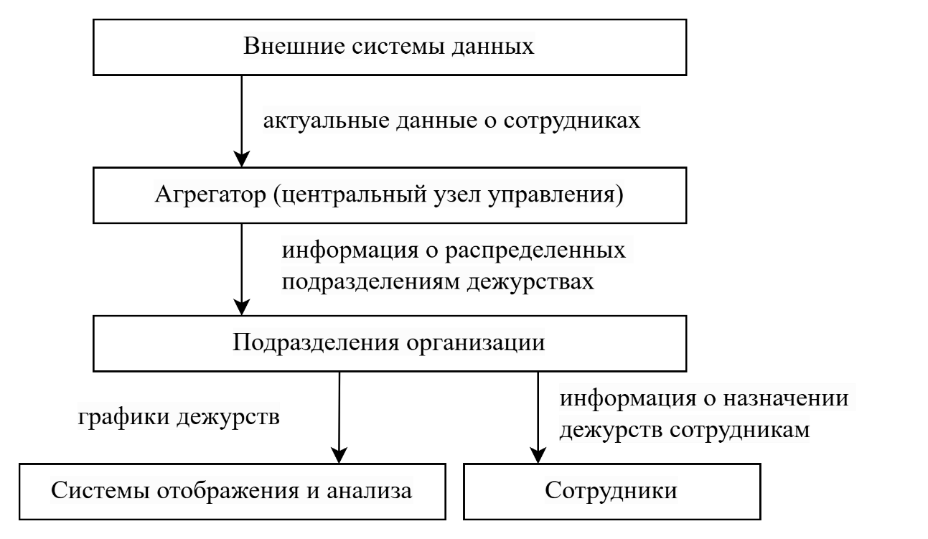
Рис. 1. Общая схема визуализации объектов автоматизации

Для более детального представления и понимания задач автоматизации проведено графическое моделирование взаимодействия между процессамиуправленческой деятельности по распределению дежурств на основе нотации BPMN 2.0.Данный инструмент является одним из важнейших компонентов для достижения согласованности между реальными процессами и информационными системами[5]. Соответствующая диаграмма представлена на рисунке 2.

Структура системы и требования
В результате исследований разработаны требования к структуре АИСРД.
Структурно АИСРД должна включать следующие программные компоненты, являющиеся ее подсистемами (модулями):
- модуль «Аутентификация и авторизация»;
- модуль «Администрирование»;
- модуль «Распределение и агрегация дежурств»;
- модуль «Назначение дежурств (в подразделении)»;
- модуль «Внесение изменений в график дежурств»;
- модуль «Отображение актуального графика дежурств»;
- модуль «Статистика».
В процессе исследований были сформированы требования к числу уровней иерархии и степени централизации системы.
Система должна иметь два уровня иерархии.
На первом уровне (уровень организации) происходит распределение дежурств между подразделениями, передача информации в подразделения, получение данных о назначении дежурств сотрудникам, агрегация данных, формирование графика дежурств в рамках всей организации.
На втором уровне (уровень подразделения) дежурства, распределенные на подразделение, назначаются конкретным сотрудникам, формируются графики дежурств подразделений и соответствующие данные передаются на первый уровень (агрегатору).
Хранение и обработка данных должны осуществляться централизованно на едином сервере либо на рабочем месте пользователя в зависимости от вида используемого клиентского компонента системы.
Доступ к системе осуществляется через клиентскую часть программного обеспечения с рабочего места, подключенного к соответствующей сети.
Должна быть обеспечена возможность автономной работы на рабочем месте пользователя с использованием «толстого клиента». При этом должна осуществляться синхронизация данных с серверной частью. При отсутствии связи с сервером данные должны храниться на локальном рабочем месте, после восстановления связи данные должны быть синхронизированы.
Информационный обмен между компонентами системы должен осуществляться как в локальной сети, так и с использованием информационно-телекоммуникационной сети общего пользования «Интернет».
Информационный обмен между компонентами системы должен осуществляться в следующих режимах:
- по команде пользователя (эпизодически);
- по заданному расписанию (периодически, регулярно);
- по запросу какого-либо компонента системы.
Также важным требованием является то, что АИСРД должна иметь возможность получения из внешней системы и обработки данных о сотрудниках подразделений организации, включая идентификационные данные, данные о наличии (отсутствии) сотрудников, их занятости в расчетный период.

Заключение
В результате проведенных исследований обоснована актуальность задачи по автоматизации деятельности ответственных должностных лиц по распределению дежурств в военном учебном заведении. Цель повышения эффективности указанной деятельности может быть достигнута путем создания и внедрения автоматизированной информационной системы распределения дежурств. Проведенные исследования позволили определить назначение АИСРД и сформировать требования к структуре данной системы. Для наглядного представления взаимодействия процессов управленческой деятельности по распределению дежурств, являющихся объектами автоматизации системы, разработана графическая модель на основе нотации BPMN 2.0.
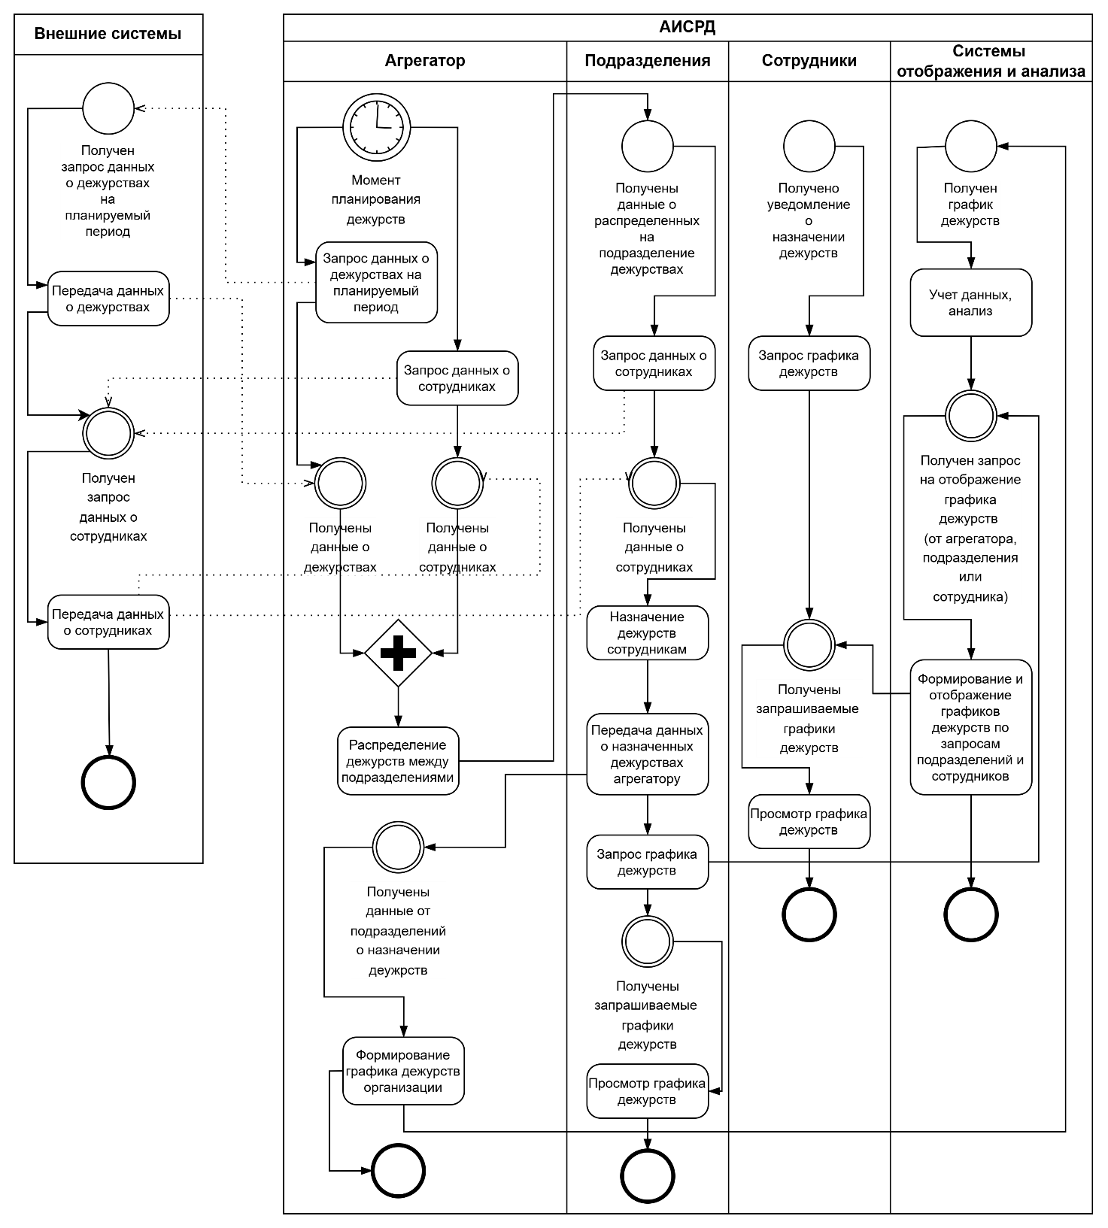
Рис. 2. Диаграмма взаимодействия объектов автоматизации системы

Результаты исследования могут быть использованы при разработке технического задания на создание АИСРД. На следующем этапе работы необходимо разработать функциональные требования к структурным элементам (компонентам) системы.

Литература
- Постановление Секретариата Всесоюзного центрального совета профессиональных союзов от 2 апреля 1954 г. «О дежурствах на предприятиях и в учреждениях» // «Бюллетень ВЦСПС», № 8, 1954 // СПС КонсультантПлюс. URL: https://www.consultant.ru/cons/cgi/online.cgi?req=doc&base=LAW&n= 87184&dst=100001#RYTbDyU88gKQkD9V1
- АленинаИ.В.Организация дежурств на предприятиях // Кадровые решения. 2006. №3.URL:https://www.profiz.ru/kr/3_2006/1305/
- Трудовой кодекс Российской Федерации от 30.12.2001 № 197-ФЗ (ред. от 29.09.2025) // СПС КонсультантПлюс. URL: https://www.consultant.ru/ cons/cgi/online.cgi?req=doc&n=515484&base=LAW&from=523253-0-diff&rnd= Si5wg#0kVVYAVIZz1jbm3E1
- Указ Президента РФ от 10.11.2007 № 1495 (ред. от 24.06.2025) «Об утверждении общевоинских уставов Вооруженных Сил Российской Федерации» // СПС КонсультантПлюс. URL: https://www.consultant.ru/cons/cgi/ online.cgi?req=doc&base=LAW&n=508511#jRfQYAVoRkhGaEDE
- Документация BPMN 2.0. URL:https://bpmn20.ru/docs/docly-documentation

УДК 004.7

И.Р. Болдырев, Г.В. Петрухнова, И.А. Новоскольцев

Воронежский государственный технический университет, Воронеж, Россия

СРАВНИТЕЛЬНЫЙ АНАЛИЗ ПРОТОКОЛОВ ПЕРЕДАЧИ ДАННЫХДАТЧИКОВ КОНВЕЙРА В РАСПРЕДЕЛЕННОЙ СИСТЕМЕ

Аннотация: В работе выполнен сравнительный анализ протоколов и шин передачи данных, применимых для подключения датчиков и модулей ввода-вывода конвейерных линий в распределённых системах управления. Рассмотрены Modbus (RTU/TCP), PROFINET IO, EtherNet/IP, а также протоколы интеграции верхнего уровня MQTT и OPC UA. Предложена модель двухуровневой коммуникационной архитектуры «полевой уровень – интеграционный уровень» и методика многокритериального выбора по детерминизму, масштабируемости, диагностируемости и кибербезопасности. Получены рекомендации по применимости протоколов для высокоскоростных и среднескоростных конвейеров и для задач IoT.
Ключевые слова: промышленный Ethernet, удалённый ввод-вывод, детерминизм, реальное время, кибербезопасность, IoT, Modbus, PROFINET, EtherNet/IP, OPC UA

Введение
Конвейерные линии в современных производственных системах содержат десятки и сотни датчиков присутствия, позиционирования и скорости (фотоэлектрические, индуктивные, энкодеры), а также исполнительные механизмы (приводы, пневмоклапаны, сортировочные устройства). Для обеспечения устойчивого управления требуется детерминированный обмен сигналами ввода-вывода (I/O) с заранее заданным циклом опроса и прогнозируемой задержкой.
Одновременно возрастает потребность в диагностике и интеграции данных в SCADA/MES и IoT-платформы, где востребованы стандартизованные модели данных и защищённые каналы связи.
Поэтому в практике проектирования распределённых систем для конвейеров часто возникает задача выбора коммуникационного стека: полевого протокола (Modbus, PROFINET IO, EtherNet/IP) и протокола интеграции верхнего уровня (MQTT, OPC UA) [1-5].

Постановка задачи
Рассматривается распределённая система управления конвейерным участком, включающая удалённые модули ввода-вывода, контроллер (ПЛК) и верхний уровень (SCADA/MES). Требуется сравнить протоколы/шины передачи данных по критериям:
1) детерминизм и поддержка реального времени (циклический обмен, джиттер);
2) пропускная способность и масштабируемость по числу узлов;
3) инженерная сложность и совместимость оборудования;
4) диагностируемость и средства адресации/описания устройств;
5) кибербезопасность и возможность сегментации/контроля доступа;
6) пригодность для интеграции с информационными системами предприятия.
На основании сравнения необходимо сформировать рекомендации по выбору протоколов для типовых сценариев конвейеров (высокоскоростные: цикл до 1-4 мс; среднескоростные: 10-50 мс; медленные и вспомогательные подсистемы: ≥100 мс).

Методы исследования
Методика включает: (а) анализ нормативных описаний и спецификаций протоколов, (б) построение двухуровневой архитектуры коммуникаций «полевой уровень – интеграционный уровень» (рисунок), (в) многокритериальную оценку протоколов по шкале 1-5 с последующим вычислением интегрального показателя.
Интегральная оценка S вычисляется как взвешенная сумма оценок по критериям. Приняты критерии: к1 – детерминизм/реальное время; к2 – масштабируемость; к3 – диагностика и инженерия; к4 – кибербезопасность; к5 – интеграция с IT/IoT; к6 – совокупная стоимость владения (TCO). Весовые коэффициенты $w_{k}$ нормируются так, что сумма равна 1:
$$S=\sum_{k}{w_{k}r_{k}}, \left(1\right)$$
где $r_{k}$ – оценка протокола по критерию к_{k}, $w_{k}$ – вес критерия, $\sum_{k}{w_{k}}=1$ – условие нормировония весов.

Результаты и анализ
Рассматриваемые протоколы условно разделяются на два класса. Полевой уровень ориентирован на обмен сигналами ввода-вывода между ПЛК и удалёнными модулями: Modbus RTU/TCP (мастер-ведомый, регистровая модель) [1], PROFINET IO (циклический обмен реального времени, поддержка IRT) [2,6], EtherNet/IP (CIP, неявные/явные сообщения; I/O-обмен по UDP) [3,7].
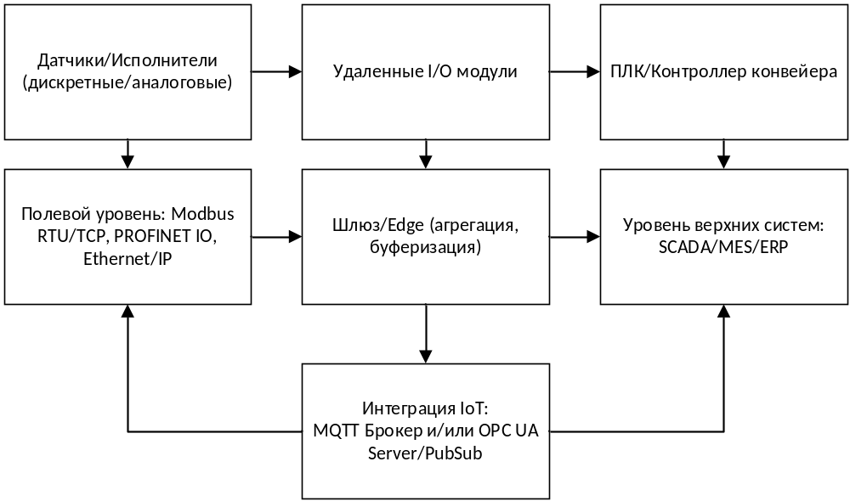
Рис. Двухуровневая коммуникационная архитектура конвейера

Интеграционный уровень предназначен для передачи технологических данных, событий и метаданных в верхние системы: MQTT (publish/subscribe с брокером, уровни QoS) [4,8] и OPC UA (клиент-сервер и PubSub, семантическое описание данных и встроенная модель безопасности) [5,9]. Сравнительные характеристики протоколов для датчиков конвейера представлены в таблице 1 [6-10].
Из таблицы 1 следует, что PROFINET IO и EtherNet/IP оптимальны для задач непосредственного управления конвейером за счёт циклического обмена I/O и развитых механизмов диагностики. Modbus остаётся актуальным в сегментах, где решающими являются простота и стоимость, а требования к задержкам умеренные. MQTT и OPC UA целесообразно рассматривать как уровень интеграции и представления данных, а не как замену полевым шинам.
Для формализации выбора выполнена многокритериальная оценка по формуле (1). Веса критериев приняты как: $w_{1}=0,25; w_{2}=0,15; w_{3}=0,15; w_{4}=0,15; w_{5}=0,20; w_{6}=0,10$ (сумма равна 1). Представленные значения выбраны как усредненные значения для различных ленточных конвейеров. В таблице 2 приводится многокритериальная оценка протоколов по шкале от 1 до 5.
По интегральной оценке, лидируют OPC UA и PROFINET IO, однако они решают разные классы задач. PROFINET IO набирает высокий балл по детерминизму и инженерии и подходит для критичного управления и синхронизации. OPC UA обеспечивает лучшую семантическую интеграцию и кибербезопасность, но в классическом режиме Client/Server ориентирован на «мягкое» реальное время. EtherNet/IP демонстрирует сбалансированные показатели и часто выбирается в экосистемах ODVA/Rockwell. MQTT показывает максимальную пригодность для телеметрии и интеграции, но не заменяет полевуюшину.
Табл. 1
Сравнительные характеристики протоколов для датчиков конвейера
Протокол | Уровень/транспорт | Модель обмена | Реальное время | Особенности применения
Modbus RTU/TCP | RS-485 или Ethernet (TCP);  прикладной протокол регистров | Запрос-ответ (мастер-ведомый),  циклический опрос | Ограниченный детерминизм;  время цикла растёт с числом узлов | Низкая стоимость и простота; подходит для медленных/вспомогательных подсистем; встроенной защиты нет
PROFINET IO | Industrial Ethernet (100 Мбит/с);RT/IRT профили | Циклический I/O (RT) +  ациклические сервисы | RT для управления;  IRT до 250 мкс и ниже при спец. HW | Развитая диагностика и инженерия (GSDML); эффективен для быстрых конвейеров и синхронизации приводов
EtherNet/IP | Industrial Ethernet;  CIP поверх TCP/UDP | Implicit I/O (UDP) +  Explicit messaging (TCP) | Параметр RPI задаёт цикл;  подходит для  1-10 мс в типовых системах | Широкая экосистема (ODVA); диагностика через CIP; возможна безопасность CIP Security
MQTT | TCP/TLS; брокер сообщений | Publish/subscribe;  QoS 0/1/2 | Не предназначен для жёсткого реального времени | Оптимален для телеметрии, событий и облачной интеграции; требует шлюза от полевого уровня
OPC UA | TCP (Client/Server),  UDP/AMQP/MQTT (PubSub) | Сервисы, подписки;  PubSub для потоков данных | Client/Server – мягкое RT;  PubSub+TSN – перспектива для поля | Семантика (информационная модель), встроенная PKI и шифрование; удобен для SCADA/MES и цифровых двойников

Табл. 2
Многокритериальная оценка протоколов (шкала 1-5)
Протокол | к1 | к2 | к3 | к4 | к5 | к6 | S
Modbus RTU/TCP | 2 | 3 | 3 | 1 | 2 | 5 | 2,45
PROFINET IO | 5 | 4 | 5 | 3 | 3 | 3 | 3,95
EtherNet/IP | 4 | 4 | 4 | 4 | 3 | 3 | 3,70
MQTT | 1 | 5 | 3 | 4 | 5 | 4 | 3,45
OPC UA | 3 | 4 | 5 | 5 | 5 | 3 | 4,15

Практическая рекомендация для конвейерных систем заключается в применении комбинированного стека: на полевом уровне – PROFINET IO или EtherNet/IP (в зависимости от парка оборудования), а для интеграции с верхним уровнем – OPC UA (для контекстных данных и моделей) и/или MQTT (для событий и потоковой телеметрии). В сценариях модернизации с ограниченным бюджетом Modbus RTU/TCP остаётся приемлемым, если обеспечить сегментацию сети и компенсировать отсутствие встроенной безопасности средствами периметра (VLAN, межсетевые экраны, VPN).

Заключение
Выполнен сравнительный анализ таких технологий как Modbus, PROFINET IO, EtherNet/IP, MQTT и OPC UA в целях использования в датчиках конвейерных линий в распределённых системах управления. Показано, что протоколы полевого уровня (PROFINET IO, EtherNet/IP, Modbus) следует выбирать исходя из требований к циклу управления и детерминизму, тогда как MQTT и OPC UA целесообразны для уровня интеграции, агрегирования и представления данных.
Для высокоскоростных конвейеров и синхронизированных приводов наиболее предпочтителен PROFINET IO (RT/IRT). Для систем со смешанным парком устройств и развитой экосистемой CIP конкурентоспособен EtherNet/IP. Modbus RTU/TCP оправдан в простых подсистемах с невысокими требованиями к задержкам. OPC UA рекомендуется как основной механизм семантической интеграции и безопасного доступа к данным, а MQTT – как лёгкий транспорт событий/телеметрии в IoT-сценариях.

Литература
- MODBUS Application Protocol Specification V1.1b3. Modbus Organization, 2012. – 50 p.
- PROFINET System Description. PROFIBUS & PROFINET International. 2018. URL: https://www.profibus.fr/wp-content/uploads/2021/04/PROFINET_System_Description_engl_2018.pdf
- CIP on Ethernet Technology. ODVA. 2024. URL: https://www.odva.org/wp-content/uploads/2024/04/PUB00138R8_Ethernet.pdf
- MQTT Version 5.0. OASIS Standard. 2019. URL: https://docs.oasis-open.org/mqtt/mqtt/v5.0/mqtt-v5.0.pdf
- OPC 10000-1: UA Part 1: Overview and Concepts. OPC Foundation. 2025. URL: https://reference.opcfoundation.org/Core/Part1/v105/docs/
- CIP Security. ODVA. URL: https://www.odva.org/technology-standards/distinct-cip-services/cip-security/
- PROFINET Security Guideline. PI. URL: https://www.profibus.com/download/profinet-security-guideline
- MQTT Version 5.0 specification. URL: https://docs.oasis-open.org/mqtt/mqtt/v5.0/mqtt-v5.0.html
- UA Part 2: Security. OPC Foundation. URL: https://reference.opcfoundation.org/Core/Part2/v104/docs/
- PROFINET IRT FAQ. PI North America. URL: https://us.profinet.com/profinet-irt-isochronous-real-time/

УДК 004.89

А.В. Котов, С.А. Олейникова

Воронежский государственный технический университет, Воронеж, Россия

ПЕРСОНАЛИЗАЦИЯ ПОИСКОВЫХ РЕЗУЛЬТАТОВ
С ИСПОЛЬЗОВАНИЕМ НЕЙРОННЫХ СЕТЕЙ

Аннотация: в статье рассматриваются современные подходы к персонализации поисковых результатов с использованием нейронных сетей. Показаны ограничения классических методов информационного поиска, таких как TF-IDF и BM25, при работе с пользовательским контекстом и динамикой интересов. Проанализированы ключевые нейросетевые архитектуры, применяемые в задачах персонализированного поиска, включая трансформеры, графовые нейронные сети и методы обучения с подкреплением. Отдельное внимание уделено мультимодальным и гибридным подходам, а также практическим ограничениям их внедрения.
Ключевые слова: персонализация поиска, нейронные сети, трансформеры, графовые нейронные сети, обучение с подкреплением, векторный поиск, рекомендательные системы, пользовательский контекст

Введение
Современные поисковые системы сталкиваются с необходимостью не только предоставлять релевантные результаты, но и адаптировать их под индивидуальные предпочтения пользователей. Традиционные методы поиска, такие как TF-IDF или BM25, не способны учитывать контекст, историю взаимодействия и динамические изменения интересов пользователей. Это приводит к снижению качества выдачи, особенно в условиях разнообразия запросов и мультимодальных данных.
Актуальность исследования обусловлена тем, что персонализация поисковых результатов становится ключевым фактором улучшения пользовательского опыта. Современные нейронные сети, включая трансформеры, графовые модели и архитектуры с подкреплением, позволяют анализировать большие объемы данных и адаптировать результаты поиска под конкретного пользователя [1,2]. Однако их внедрение сопряжено с рядом вызовов, таких как конфиденциальность, масштабируемость и интерпретируемость моделей.
Цель данной работы – проанализировать современные нейросетевые архитектуры и подходы к персонализации поисковых результатов, а также выявить их практические преимущества и ограничения. Научная новизна работы заключается в систематизации современных нейросетевых подходов к персонализации поиска с позиции их практического применения в поисковых и рекомендательных системах. Практическая значимость определяется возможностью использования приведенного анализа при проектировании гибридных поисковых архитектур.

Сравнительный анализ подходов к персонализации
поисковых результатов
Традиционно персонализация поиска основывалась на методах коллаборативной и контентной фильтрации. Коллаборативная фильтрация анализирует поведение группы пользователей, чтобы предсказать предпочтения отдельного пользователя [1]. Контентная фильтрация, в свою очередь, опирается на характеристики объектов (например, текстовые описания товаров) и сравнивает их с профилем пользователя.
Однако эти методы имеют ряд ограничений:
- проблема так называемого «холодного старта»: отсутствие данных о новых пользователях или объектах;
- сложность обработки динамических данных: изменение интересов пользователя со временем;
- недостаточная точность: трудности в работе с мультимодальными данными, такими как текст, изображения и история просмотров.
Современные нейронные сети позволяют преодолеть ограничения традиционных методов. Проанализируем ключевые архитектуры, которые используются для персонализации поисковых результатов.
- Контекстуальные модели (трансформеры и языковые модели). Эти модели специализируются на понимании смысла и намерений пользователя через анализ текста. Их главная сила – способность учитывать контекст, а не только ключевые слова. Например, когда пользователь ищет «лучший ноутбук для программирования», модель анализирует не только слова, но и историю его запросов, отзывы о товарах, а также семантические связи между понятиями (например, «программирование» может ассоциироваться с требованиями к процессору или операционной системе).
Трансформеры преобразуют текстовые данные (запросы, описания товаров, отзывы) в векторные представления (эмбеддинги), которые отражают их смысл [3]. Эти векторы сравниваются между собой, чтобы найти наиболее релевантные результаты. Например, если пользователь часто ищет товары определенного бренда, модель может повысить их приоритет в выдаче.
Такие модели используются в поисковых системах (Google, Яндекс) для понимания сложных запросов, рекомендательных системв e-commerce (Amazon, Wildberries) для анализа отзывов и описаний, чат-ботах и голосовых помощников, где важно понимать контекст диалога [3].
В рамках проведенного исследования был реализован прототип поискового приложения, использующий нейросетевые методы семантического анализа текстовых запросов и объектов. Разработанное решение позволило на практике проиллюстрировать особенности формирования поисковой выдачи при использовании контекстуальных моделей. Пример его работы представлен на рисунке 1. В частности, приведен результат поиска на запрос «Летняя женская одежда». Как можно видеть, в данном случае система корректно интерпретирует семантику запроса и формирует выдачу, включающую товары, связанные с летним сезоном и женской категорией, несмотря на отсутствие точного совпадения ключевых слов в наименованиях объектов. В частности, на этом примере видно, что поисковой алгоритм может определить, что платье, юбка, сарафан и т.д. – это именно женская одежда и что она носится именно в летний сезон.
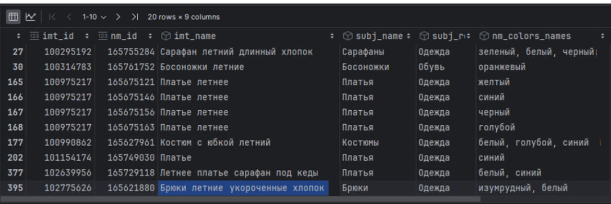
Рис. 1. Пример семантически релевантной поисковой выдачи
для естественно-языкового запроса

Подобное поведение характерно для моделей на основе архитектуры Transformer, которые оперируют векторными представлениями текста и учитывают контекст запроса целиком. Это позволяет повысить релевантность поисковых результатов и улучшить пользовательский опыт по сравнению с классическими методами полнотекстового поиска, основанными на совпадении отдельных терминов.
- Графовые модели (GNN). Эти модели строят связи между объектами – пользователями, товарами, запросами – и анализируют их как единую сеть. Узлами соответствующего графа будут являться все пользователи, товары и каждый запрос, а ребрами – их взаимодействия (покупки, клики, лайки). Графовые сети позволяют выявлять скрытые зависимости, которые невозможно заметить при анализе отдельных данных [3].
GNN агрегируют информацию от «соседей» в графе. Например, если два пользователя часто покупают одни и те же товары, модель может рекомендовать одному из них товар, который купил другой. Или, если пользователь часто кликает на товары определенной категории, графовая модель усилит их вес в рекомендациях.
Графовые модели используются в социальных сетях (Facebook, VK) для персонализации новостной ленты, маркетплейсах (Ozon, AliExpress) для рекомендаций на основе покупок других пользователей, а также в поисковых системах, где важно учитывать не только текст запроса, но и историю взаимодействия пользователя с контентом.
- Модели обучения с подкреплением (Reinforcement Learning, RL). Эти модели оптимизируют действия системы на основе обратной связи от пользователей. В отличие от предыдущих подходов, которые анализируют данные, RL-модели учатся принимать решения, максимизирующие «награду» [4]. Например, если пользователь долго смотрит рекомендованное видео, модель получает положительный сигнал и в будущем будет чаще предлагать подобный контент.
RL-модели используются для ранжирования результатов. Они анализируют, какие элементы выдачи пользователь выбирает чаще, и корректируют их порядок в реальном времени.
Модели обучения с подкреплением используются для рекомендации видео (YouTube, TikTok), персонализации новостных лент (Яндекс.Дзен, Google Discover), оптимизации поисковой выдачи, где важно учитывать не только релевантность, но и поведение пользователя.
Главная проблема моделей заключается в необходимости большого количества данных о взаимодействиях пользователей, а также сложность настройки модели для долгосрочных целей (например, удержание пользователя на платформе).
- Мультимодальные подходы. Мультимодальные модели объединяют текстовые, визуальные и поведенческие данные. Например, поиск по изображению в сочетании с текстовым запросом и историей просмотров позволяет значительно улучшить релевантность результатов. Архитектуры, такие как CLIP и cross-modal attention, активно применяются для интеграции различных типов данных.
Контекстуальная персонализация также учитывает дополнительные факторы, такие как геолокация, время суток и устройство пользователя, что позволяет адаптировать результаты поиска под конкретные условия.
На практике современные поисковые системы комбинируют все три подхода: трансформеры анализируют текстовые запросы и историю пользователя, чтобы понять его намерения; графовые модели строят связи между пользователями и товарами, выявляя скрытые паттерны поведения; модели обучения с подкреплением оптимизируют порядок выдачи, основываясь на реальных действиях пользователей.
Например, пользователь ищет «ноутбук для учебы». Трансформер анализирует его предыдущие запросы и понимает, что ему важны легкий вес и долгая батарея. Графовая модель замечает, что другие студенты часто покупают определенные модели, и добавляет их в выдачу. RL-модель отслеживает, на какие результаты пользователь кликает чаще, и корректирует их порядок в будущем.

Заключение
Сравнительный анализ рассмотренных подходов показывает, что трансформерные модели наиболее эффективны для понимания семантики запросов, графовые нейронные сети – для учета связей между пользователями и объектами, а методы обучения с подкреплением – для адаптации ранжирования в реальном времени. На практике наилучшие результаты демонстрируют гибридные системы, комбинирующие несколько подходов в многоэтапной архитектуре.

Литература
- Covington P., Adams J., Sargin E. Deep Neural Networks for YouTube Recommendations // Proceedings of the 10th ACM Conference on Recommender Systems. – 2016. P. 191-198. URL: https://dl.acm.org/doi/10.1145/2959100.2959190
- Ying R. et al. Graph Convolutional Neural Networks for Web-Scale Recommender Systems // Proceedings of the 24th ACM SIGKDD International Conference on Knowledge Discovery & Data Mining. – 2018. P. 1930-1939. URL: https://dl.acm.org/doi/10.1145/3219819.3220007
- Radford A. et al. Learning Transferable Visual Models From Natural Language Supervision // arXiv. 2021. P. 1-36. URL: https://arxiv.org/abs/2103.00020
- Li H. et al. Deep Reinforcement Learning for Page-wise Recommendations // arXiv. 2018. P. 95-103. URL: https://arxiv.org/abs/1809.07521

УДК 004.89

М.С. Войтенко, В.Ф. Барабанов

Воронежский государственный технический университет, Воронеж, Россия

МЕТОД СЖАТИЯ ПОТОКОВЫХ ДАННЫХ БЕЗ ПОТЕРЬ
С ИСПОЛЬЗОВАНИЕМ БОЛЬШИХ ЯЗЫКОВОЙ МОДЕЛЕЙ
НА ОСНОВЕ ТРАНСФОРМЕРОВ

Аннотация: в данной статье представлен метод сжатия потоковых данных без потерь с использованием больших языковой моделей на основе трансформеров. Метод включает в себя два этапа: прогнозирование на основе трансформеров и сжатие потоковой информации при помощи классических алгоритмов сжатия. Приведено сравнение показателей сжатых данных классическим способом и с применением больших языковых моделей.
Ключевые слова: большие языковые модели, сжатие без потерь, генеративная модель, transformers

Введение
Развитие нейросетевых технологий создало новые перспективы в области обработки информации и закономерно спровоцировало потребность в улучшении методов сжатия данных: ускорении обмена информацией; снижении затрат на хранение; и повышении производительности в обработке информации.
Существует большое количество алгоритмов сжатия данных без потерь, но методы, которые включают применение нейронных сетей позволяют кодировать дополнительную информацию о взаимосвязях между различными компонентами, что в определенных случаях приводит к повышению эффективности сжатия [1].
Приведенный в данной статье метод сжатия использует большую языковую модель и классический алгоритм сжатия для компрессии двоичного битового потока.

Описание метода сжатия данных с использованием LLM
Трансформеры являются архитектурой нейронных сетей, созданной компанией Google и представленной в 2017 году. Трансформеры, в первую очередь, были предназначены для обработки данных на естественном языке, но также могут использоваться и для таких задач как генерация текста, если будут применяться в больших языковых моделях. Преимуществом трансформеров является отсутствие рекуррентных блоков, что выделяет данную архитектуру меньшим необходимым временем на обучение, в отличие от аналогичных архитектур [2].
Большая языковая модель (LLM) представляет из себя тип искусственного интеллекта, используемый для генерации текста на естественном языке. Такой тип моделей учитывает связь между лексическими единицами (контекст). Большие языковые модели в основном применяются для реализации чат-ботов или виртуальных помощников, но также могут применяться для написания и анализа исходного кода [3].
Предлагаемый в статье метод предполагает использование большой языковой модели, совместно с последующим применением классического алгоритма сжатия. Большая языковая модель, в данном случае, выступает как обученная модель трансформер для обработки данных, которые представляют собой текст на естественном языке. На рисунке 1 представлена схема приведённого метода.

Количественная оценка эффективности сжатия
Коэффициент сжатия – отношение размера исходного файла к сжатому [4]. Формула расчёта коэффициента сжатия имеет следующий вид:
$$Коэффициент сжатия=\frac{Размер исходного файла}{Размер сжатого файла}. \left(1\right)$$
В качестве большой языковой модели для проведения экспериментов сжатия текстовой информации была выбрана Mistral-Small-24B-Base-2501 [5]. Данная модель поддерживает русский язык и может эффективно использоваться без дополнительного обучения. Также, данная модель была заранее обучена на наборах данных, не предполагающих инструктирование, что лучше подходит для задачи сжатия данных. Mistral-Small-24B-Base-2501 поддерживает контекстное окно размером 32000 токенов.
Эксперименты проводились с использованием GPU Radeon RX 7900 XT и CPU Ryzen 5700x. В качестве текстовых данных был взят набор enwik8 [6] размером 100 МБ. В данном случае текстовые данные представлены в формате 8-битных символов.
Кодирование LZMA2 было выбрано в качестве алгоритма сжатия ввиду того, что LZMA2 является одним из наиболее эффективных словарных алгоритмов [7]. LZMA2 – это алгоритм сжатия данных, который является улучшением оригинального алгоритма LZMA и имеет обратную совместимость.
Данный алгоритм активно используется во множестве архиваторов (например, 7-Zip, XZ Utils, ARK), поддерживает изменение уровня сжатия и изменение размера словарного блока. Также, в отличие от оригинального LZMA, поддерживает многопоточность и более эффективно использует оперативную память.
Результаты эксперимента приведены в таблице 1. Декодирование алгоритмом LZMA2 с использованием LLM составило 149 секунд.
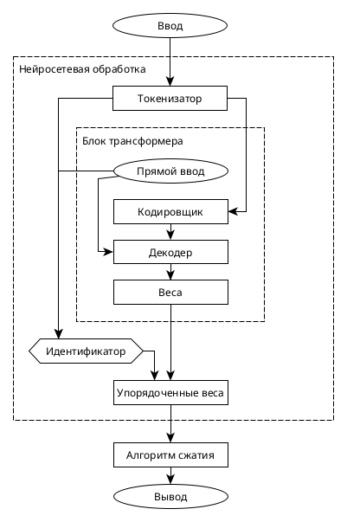
Рис. 1. Схема сжатия данных с применением блока нейросетевой обработки

Для второго эксперимента был выбран случайно сгенерированный текст объёмом 100 Мб и имеющий высокую энтропию. Остальные входные данные не были изменены.
Результаты второго эксперимента приведены в таблице 2.
Табл. 1
Результаты первого эксперимента
Алгоритм | Оригинальный объём (мб) | Объем после сжатия (мб) | Коэффициент сжатия | Затраченное время (с)
LZMA2 | 100 | 24,779 | 0,248 | 70
LLM+LZMA2 | 100 | 21,434 | 0,214 | 168

Табл. 2
Результаты второго эксперимента
Алгоритм | Оригинальный объём (мб) | Объем после сжатия (мб) | Коэффициент сжатия | Затраченное время (с)
LZMA2 | 100 | 85,422 | 0,854 | 71
LLM+LZMA2 | 100 | 84,979 | 0,847 | 171

Заключение
Исходя из полученных результатов первого эксперимента видно, что сжатие данных с предварительной обработкой нейросетевой моделью показало лучший результат по коэффициенту сжатия. Однако затрачиваемое время значительно возросло по причине присутствия в цепочке нейросетевой модели.
В результате второго эксперимента разница по коэффициенту сжатия заметно сократилась. В первом эксперименте разница составила 13,7%, во втором – 0.8%. Данные показатели указывают на то, что энтропия оказывает высокое влияние на сжатие с применением трансформеров.

Литература
- Manning C.D. Human language understanding &reasoning // Daedalus. 2022.V. 151. №. 2.P. 127-138.
- Platos J., Dvorsky J. Word-based text compression // arXiv preprint arXiv:0804.3680. 2008. URL: https://arxiv.org/abs/0804.3680
- Vaswani A. et al. Attention is all you need //Neural Information Processing Systems (NIPS). 2017. V. 30.P. 1-11. URL: https://proceedings.neurips.cc/paper_files/paper/2017/file/3f5ee243547dee91fbd053c1c4a845aa-Paper.pdf
- Model Card for Mistral-Small-24B-Base-2501. URL: https://huggingface.co/mistralai/Mistral-Small-24B-Base-2501
- About the Test Data. URL: https://mattmahoney.net/dc/enwik8.zip
- Salomon D. Data Compression: The Complete Reference, Fourth Edition // London: Springer. 2007. – 1092 с.
- Choudhary P., Patel T., Angela J. Survey of Text Compression Algorithms // International Journal of Engineering Research and Technology. 2015. V. 4. №. 3. P. 974-977.

ЗАКЛЮЧЕНИЕ

Материалы трудов открытой Международной научно-практической конференции отражают результаты теоретических и практических научных исследований, проводимых авторами, как в различных регионах Российской Федерации, так и за рубежом.
В приведенных публикациях отражены современные тенденции и векторы развития в областях современных технологий проектирования и разработки программного, математического и алгоритмического обеспечения, управления программным инжинирингом, технологий обеспечения безопасности, моделирования и интеллектуализации поддержки принятия решений.
Статьи объединены общей идеологией научных решений в области информационных технологий, программного инжиниринга, разработки и оптимизации программного обеспечения. Часть из представленных работ имеет практическую направленность и применение в действующих проектах.

СОДЕРЖАНИЕ

ВВЕДЕНИЕ 3
РАЗДЕЛ 1. Прикладные информационные технологии 4
М.В. Васильченко, М.Ю. Сергеев, Т.Н. Недикова
Архитектурные и инструментальные решения для создания потребительского онлайн-сервиса 4
М.Ю. Талагаев, Т.Н. Недикова, М.Н. Аралов
Методика применения DevSecOps подхода для повышения безопасности веб-приложений 10
Н.В. Яровой, А.М. Нужный
Анализ возможностей импорта и экспорта в системах проектирования печатных плат 16
Г.А. Башкиров, А.Д. Данилов
Применение внутреннего языка программирования SimInTech для построения математических моделей 25
Е.О. Комаров
Математические методы балансировки нагрузки в микросервисных системах 31
Д.А. Груздев, Е.В. Попова, Г.В. Петрухнова
Формирование и проверка электронной подписи XML-документов на основе стандарта XML Signature 35
В.М. Бучнев, А.Д. Данилов
Использование сенсорных данных при навигации и посадке космических зондов 42
А. Артиков, Ю.Н. Абдуллаев, Б.Ш. Усманов
Способ системного мышления для многоуровневого анализа и моделирования объектов инженерной технологии 47
Н.К. Клёсов, А.В. Барабанов
Прогнозирование программных дефектов на основе статического кода 52
А.C. Шаталов, С.А. Коваленко
Сравнительный анализ архитектур нейронных сетей для детектирования дефектов в задачах промышленного контроля качества 58
А.А. Щербаков, Э.А. Акопян, А.Е. Синютин, С.А. Олейникова
Оптимизация ETL процесса сбора и обработки данных для аналитики и машинного обучения 62
Д.Ю. Кириченко, И.А. Капустин, В.В. Сокольников
Использование интеллектуальных агентов в задачах оптимизации производственных процессов 67
М.Г. Дибров, А.В. Бредихин, В.В. Сокольников
Моделирование транспортного узла с целью оптимизации режима светофорного регулирования в среде имитационного моделирования 71
Д.А. Ерков, А.М. Нужный
Обзор современных методов решения задачи оптимизации раскроя листового материала 76
РАЗДЕЛ 2. Разработка программных и вычислительных систем 84
А.И. Абдуллаев, М.А. Белых, М.Н. Аралов
Разработка интеллектуальной архитектуры маркетплейса на основе гибридной рекомендательной системы и адаптивного ценообразования 84
Н.В. Чупахин, В.Ф. Барабанов
Сравнительный анализ методов построения рекомендательных систем 89
Р.Г. Колосов, Ю.С. Акинина, А.А. Акинин
Разработка мобильного приложения «Личный финансовый ассистент» на базе Аndroid 93
А.Г. Самохин, М.А. Белых, В.Н. Черников
Разработка веб-приложения для облачного хранения и управления файлами 101
Д.С. Хрюкин, М.Ю. Сергеев
Архитектура веб-приложения для визуального проектирования конфигурации параметризуемых объектов 108
В.А. Алеков, А.М. Нужный
Автоматизация рендеринга 3D-моделей с помощью Blender API 112
В.В. Кашко, С.А. Олейникова
Разработка математического и алгоритмического обеспечения системы мониторинга равновесия мобильного шагающего робота 116
М.Ю. Колмаков, Д.Н. Серебрянский, В.Н. Черников
Проектирование сервиса мониторинга для обработки потока событий совместного видеопросмотра 123
Я.В. Батунин, В.В. Сафронов
Архитектура безопасности распределенной сети филиала на основе модели нулевого доверия (Zero Trust) 127
Д.И. Сторожева, Д.Л. Сащенко, С.А. Олейникова
Рекурсивный алгоритм внесения коррекций в расписание учебных занятий 131
К.Н. Резников, С.А. Коваленко, А.В. Барабанов
Контекстная оптимизация в разработке программного обеспечения 135
Д.А. Лариков, В.В. Сокольников, А.В. Бредихин
Разработка методики создания ИИ-ассистентов для работы с нормативной документацией 142
А.С. Емельяненко, А.А. Акинин, Ю.С. Акинина
Разработка и использование API для внедрения универсального функционала в цифровые сервисы 147
РАЗДЕЛ 3. Управление программным инжинирингом 153
Н.Ю. Ефремов, В.Ф. Барабанов, А.К. Муконин
Разработка аппаратно-программной системы управления исполнительными механизмами малой мощности 153
М.О. Горина, В.В. Сафронов
Управление жизненным циклом веб-портала на основе гибридного подхода 162
А. Артиков, З. Машарипова, М. Шодиева, С. Халилов, М. Нарзиев
Система оптимального автоматического управления процессом дискретной СВЧ-сушки материалов 169
И.Н. Титов, А.Д. Данилов
Модель управления программным инжинирингом интеллектуальной системы поддержки принятия решений технологической подготовки производства 175
А. Артиков, М.С. Нарзиев, И.Р. Мавлянов
Модульный подход в задачах системного анализа 181
Т.А. Коротаев, Ю.С. Акинина
Проектирование системы единого входа и управления секретами в распределенной информационной системе 184
Я.В.Чивилев, А.Д. Данилов, Е.Ю. Беликов
Имитационное моделирование закрученных течений в трубе для интенсификации теплообмена 192
М.Р. Короленко, В.А. Ветохина, А.А. Пак
Актуальность задачи автоматизации деятельности по распределению дежурств в организации 199
И.Р. Болдырев, Г.В. Петрухнова, И.А. Новоскольцев
Сравнительный анализ протоколов передачи данных датчиков конвейра в распределенной системе 209
А.В. Котов, С.А. Олейникова
Персонализация поисковых результатов с использованием нейронных сетей 214
М.С. Войтенко, В.Ф. Барабанов
Метод сжатия потоковых данных без потерь с использованием больших языковой моделей на основе трансформеров 218
ЗАКЛЮЧЕНИЕ 222

Научное издание
УПРАВЛЕНИЕ ПРОГРАММНЫМ ИНЖИНИРИНГОМ
Труды открытой Международной научно-практической конференции
(г. Воронеж, 11-13 марта 2026 г.)
Издается в авторской редакции
Подписано к изданию 23.02.2026.
Объем 12,5 Мб
ФГБОУ ВО «Воронежский государственный технический университет»
394006 Воронеж, ул. 20-летия Октября, 84

